ĪPAŠI AIZSARGĀJAMĀS DABAS TERITORIJAS
Dabas parka
“Cirīša ezers”
dabas aizsardzības plāns

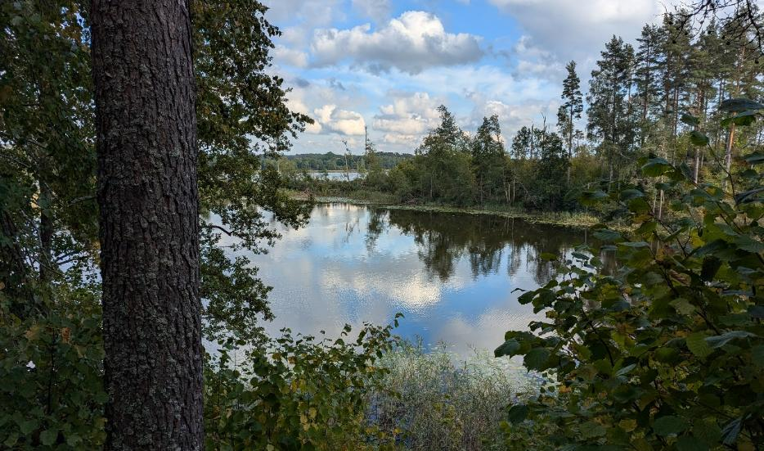

Administratīvais iedalījums: Preiļu novada Aglonas pagasts
Plāns izstrādāts laikposmam no 2025. gada līdz 2037. gadam
Izstrādātājs: Daugavpils Universitāte
Plāna izstrādes vadītāja: Kristīne Vilciņa



Plāna izstrādē iesaistītie eksperti/speciālisti:
  - Dana Krasnopoļska, mežu biotopu, purvu biotopu, tekošu saldūdeņu biotopu un zālāju biotopu eksperte,
  - Pēteris Evarts-Bunders, stāvošu saldūdeņu biotopu un vaskulāro augu sugu eksperts,
  - Maksims Balalaikins, bezmugurkaulnieku sugu eksperts,
  - Uldis Ļoļāns, putnu sugu eksperts,
  - Matīss Žagars, zivju sugu eksperts,
  - Karīna Dukule-Jakušenoka, zīdītāju sugu eksperte,
  - Viesturs Vintulis, sikspārņu sugu eksperts,
  - Anna Mežaka, sūnu sugu eksperte,
  - Māris Nitcis, GIS speciālists, kartogrāfs,
  - Inga Grīnfelde, hidroloģe,
  - Laura Sandere, plāna izstrādes vadītāja asistente.

Plāna izstrādes konsultatīvā grupa (apstiprināta ar Dabas aizsardzības pārvaldes 2023. gada 8. decembra rīkojumu Nr. 1.1/242/2023, 2024. gada 18. septembra rīkojumu Nr. 1.1/110/2024 un 2025. gada 5. marta rīkojumu Nr. 1.1/17/2025):
- Anna Bindere, Dabas aizsardzības pārvaldes Dabas aizsardzības departamenta Monitoringa un plānojuma nodaļas vecākā eksperte (no 18.09.2024.);
- Sintija Kotāne, Dabas aizsardzības pārvaldes Dabas aizsardzības departamenta Monitoringa un plānojumu nodaļas vadītāja (līdz 17.09.2024.);
- Tatjana Kārkliniece, Preiļu novada pašvaldības Attīstības, investīciju un inženiertehniskās daļas teritorijas plānotāja (no 05.03.2025.);
- Inese Jakovele, Preiļu novada pašvaldības attīstības, investīciju un inženiertehniskās daļas vides pārvaldības vecākā speciāliste (līdz 04.03.2025.);
- Dainis Lazdāns, Valsts vides dienesta Latgales reģionālās vides pārvaldes direktora vietnieks;
- Kristīne Riekstiņa, Valsts meža dienesta Dienvidu virsmežniecības inženiere vides aizsardzības jautājumos (no 05.03.2025.);
- Aivars Skrinda, Valsts meža dienesta Dienvidlatgales virsmežniecības virsmežziņa vietnieks (līdz 04.03.2025.);
- Natālija Dektjarjova, Lauku atbalsta dienesta Dienvidlatgales reģionālās lauksaimniecības pārvaldes Kontroles un uzraudzības daļas vadītāja;
- Daiga Ancāne, Valsts akciju sabiedrības “Latvijas valsts meži” meža apsaimniekošanas plānošanas vadītāja;
- Silvija Stupāne, zemes īpašniece.

Titullapas foto: Skats uz Cirišu no Upursalas. Autors – Kristīne Vilciņa. 2024.

Plāna saturs un pievienoto karšu nosaukumi atbilstoši Ministru kabineta noteikumiem Nr. 686 “Noteikumi par īpaši aizsargājamās dabas teritorijas dabas aizsardzības plāna saturu un izstrādes kārtību|”

Tekstā izmantotie saīsinājumi
A – austrumi;
ANO – Apvienoto Nāciju Organizācija;
Biotopu direktīva, BD – Padomes 1992. gada 21. maija Direktīva 92/43/EEK par dabisko dzīvotņu, savvaļas faunas un floras aizsardzību;
BDUZ – bioloģiskās daudzveidības uzturēšana zālājos;
BVZ – bioloģiski vērtīgs zālājs;
D – dienvidi;
DA – dienvidaustrumi;
DR – dienvidrietumi;
DAP – Dabas aizsardzības pārvalde;
DA plāns – dabas aizsardzības plāns;
Dabas skaitīšana – Dabas aizsardzības pārvaldes īstenotais Eiropas Savienības Kohēzijas fonda projekts “Priekšnosacījumu izveide labākai bioloģiskās daudzveidības saglabāšanai un ekosistēmu aizsardzībai Latvijā” (5.4.2.1/16/I/001) jeb “Dabas skaitīšana”;
DL – dabas liegums;
DP – dabas parks;
EMERALD – projekts “Latvijas īpaši aizsargājamo dabas teritoriju sistēmas saskaņošana ar EMERALD/Natura 2000 aizsargājamo teritoriju tīklu”;
ES – Eiropas Savienība;
EP – Eiropas Padome;
EVA – Eiropas Vides aģentūra;
gs. – gadsimts,
g. t. – gadu tūkstotis,
HES – hidroelektrostacija;
IAS – ilgtspējīgas attīstības stratēģija;
ĪADT – īpaši aizsargājama dabas teritorija;
Individuālie noteikumi – Ministru kabineta 2004. gada 24. februāra noteikumi Nr. 94 “Dabas parka “Cirīšu ezers” individuālie aizsardzības un izmantošanas noteikumi”;
LAD – Lauku atbalsta dienests;
LAP – Lauku attīstības programma;
LIFE-IP LatViaNature – projekts “Natura 2000 aizsargājamo teritoriju pārvaldības un apsaimniekošanas optimizācija” (LIFE19IPE/LV/000010 LIFE-IP LatViaNature);
LĢIA – Latvijas Ģeotelpiskās informācijas aģentūra;
LOB – Latvijas ornitoloģijas biedrība;
LSG – Latvijas sarkanā grāmata;
LVC – valsts sabiedrība ar ierobežotu atbildību “Latvijas Valsts ceļi”;
LVĢMC – SIA “Latvijas Vides, ģeoloģijas un meteoroloģijas centrs”;
m. ē. – mūsu ēra,
MK – Ministru kabinets;
NAI – notekūdeņu attīrīšanas iekārtas;
NatProgramme – Natura 2000 teritoriju nacionālā aizsardzības un apsaimniekošanas programma;
Natura 2000 – Eiropas Savienības nozīmes aizsargājamās dabas teritorijas;
NVO – nevalstiskās organizācijas;
SDF – Natura 2000 teritoriju apraksta standarta datu forma;
Ozols – Dabas datu pārvaldības sistēma “Ozols”, valsts informācijas sistēmas pārzinis – Dabas aizsardzības pārvalde;
PNV – Putniem nozīmīga vieta;
Putnu direktīva – Eiropas Parlamenta un Padomes 2009. gada 30. novembra Direktīva 2009/147/EK par savvaļas putnu aizsardzību;
R – rietumi;
TIAN – Teritorijas izmantošanas un apbūves noteikumi;
TP – teritorijas plānojums;
VARAM – Viedās administrācijas un reģionālās attīstības ministrija;
Vispārējie noteikumi – Ministru kabineta 2010. gada 16. marta noteikumi Nr. 264 “Īpaši aizsargājamo dabas teritoriju vispārējie aizsardzības un izmantošanas noteikumi”;
VMD – Valsts meža dienests;
VVD – Valsts vides dienests;
VZD – Valsts zemes dienests;
Z – ziemeļi;
ZA – ziemeļaustrumi;
ZR – ziemeļrietumi.

Izmantotie termini
Aizsargjoslas – noteiktas platības, kuru uzdevums ir aizsargāt dažāda veida (gan dabiskus, gan mākslīgus) objektus no nevēlamas ārējās iedarbības, nodrošināt to ekspluatāciju un drošību vai pasargāt vidi un cilvēku no kāda objekta kaitīgās ietekmes. To galvenais uzdevums ir samazināt vai novērst antropogēnās negatīvās iedarbības ietekmi uz objektiem, kuriem noteiktas aizsargjoslas.
Antropogēnās slodzes – vielas, objekti un procesi, kas rada slodzes uz dabas komponentiem vai teritorijām un ir saistīti ar cilvēka saimniecisko un cita veida darbību. Antropogēnās slodzes var izmērīt un aprēķināt.
Areāls – kādas sugas, pasugas, ģints vai dzimtas dabiskās izplatības apgabals.
Bioloģiskā daudzveidība – dzīvo organismu un to eksistences apstākļu dažādības kopums. Ekoloģijas pamatjēdziens un ekosistēmu stāvokļa un nenoplicinošas izmantošanas kritērijs. Bioloģiskajai daudzveidībai izšķir vairākus hierarhiskos līmeņus: 1) ģenētisko daudzveidību; 2) sugu daudzveidību; 3) ekosistēmu vai dzīvesvietu daudzveidību; 4) kultūrdaudzveidību.
Bioloģiski vērtīgie zālāji – pusdabiski zālāji, kas nav sēti un apmēram 20 gadus nav tikuši aparti. Tās ir ziedaugiem bagātas dabiskās pļavas, kuras ir ekstensīvi apsaimniekotas ar tradicionālajām metodēm – pļaušanu un ganīšanu. Ilgstošas apsaimniekošanas rezultātā šie zālāji ir izveidojušies par sarežģītām ekosistēmām ar lielu bioloģisko daudzveidību.
Biotopi — dabiskas vai daļēji dabiskas izcelsmes sauszemes vai ūdens teritorijas, ko raksturo noteiktas ģeogrāfiskas, abiotiskas un biotiskas pazīmes. Dabiskie meža biotopi (mežaudžu atslēgas biotopi) – ekoloģiski vērtīgas vietas mežā, kur dažādu apstākļu kopums nodrošina retu un apdraudētu augu un dzīvnieku sugu klātbūtni.
Eiropas nozīmes īpaši aizsargājamas dabas teritorijas (Natura 2000) – vienots Eiropas nozīmes aizsargājamo dabas teritoriju tīkls. Tas izveidots, lai nodrošinātu īpaši aizsargājamo biotopu, īpaši aizsargājamo sugu un ierobežoti izmantojamo īpaši aizsargājamo sugu dzīvotņu aizsardzību vai, kur tas nepieciešams, atjaunošanu to dabiskās izplatības areāla robežās.
Ekosistēma – dzīvo organismu kopa un to eksistences vide, kas, pastāvot cēloņsakarību un mijiedarbības saitēm, veido vienotu veselumu.
Ekosistēmu pakalpojumi – ekosistēmu procesi, kas tiešā vai netiešā veidā nodrošina cilvēku labklājību.
Imago – pieaudzis kukaiņa īpatnis.
Indikatorsuga – suga, kas saistītas ar specifiskiem vides apstākļiem, kurus var konstatēt pēc šīs sugas klātbūtnes.
Īpaši aizsargājamas dabas teritorijas – ģeogrāfiski noteiktas platības, kas atrodas īpašā valsts aizsardzībā saskaņā ar kompetentu valsts varas un pārvaldes institūciju lēmumu, un tiek izveidotas, aizsargātas un apsaimniekotas nolūkā aizsargāt un saglabāt dabas daudzveidību (retas un tipiskas dabas ekosistēmas, aizsargājamo sugu dzīves vidi, savdabīgas, skaistas, Latvijai raksturīgas ainavas, ģeoloģiskos un ģeomorfoloģiskos veidojumus utt.), nodrošināt zinātniskos pētījumus un vides pārraudzību, saglabāt sabiedrības atpūtai, izglītošanai un audzināšanai nozīmīgas teritorijas.
Īpaši aizsargājamās dabas teritorijas iedala šādās kategorijās: dabas rezervāti, nacionālie parki, biosfēras rezervāti, dabas liegumi, dabas pieminekļi, dabas parki, aizsargājamās jūras teritorijas un aizsargājamo ainavu apvidi.
Mikroliegums – teritorija, ko nosaka, lai nodrošinātu īpaši aizsargājamas sugas vai biotopa aizsardzību ārpus īpaši aizsargājamām dabas teritorijām, kā arī īpaši aizsargājamās dabas teritorijās, ja kāda no funkcionālajām zonām to nenodrošina.
Pioniersuga – augu suga, kas kādā atklātā vietā, piemēram, meža izcirtumā, neapsaimniekotā lauksaimniecības zemē, iesakņojas pirmā un rada pirmo augu kopu.
Saproksilofāgs – ar atmirušu vai atmirstošu koksni saistīta suga.
Sukcesija – ekosistēmas veidošanās process. Sukcesija ir pakāpenisks process, kurā mainās sugu sastāvs augu sabiedrībā. Mērenajā joslā vairumā gadījumu sauszemes ekosistēmu sukcesija beidzas ar meža veidošanos. Ekosistēma tiecas uz stacionāru stāvokli, kas atbilst attiecīgā klimata un augsnes apstākļiem un nodrošina noturīgu ekosistēmas funkcionēšanu.
Vides monitorings – sistemātiski vides stāvokļa un piesārņojuma emisiju vai populāciju un sugu novērojumi, mērījumi un aprēķini, kas nepieciešami vides stāvokļa vērtējumam, vides politikas izstrādāšanai un vides un dabas aizsardzības pasākumu plānošanai, kā arī to efektivitātes kontrolei.

SATURS
KOPSAVILKUMS 8
1. DP “CIRĪŠA EZERS” TERITORIJAS APRAKSTS 10
1.1. Vispārēja informācija par aizsargājamo teritoriju 10
1.1.1. Aizsargājamās teritorijas zemes lietošanas veidu raksturojums un zemes īpašuma formu apraksts 11
1.1.2. Pašvaldības teritorijas plānošanas dokumentos noteiktā teritorijas esošā izmantošana un atļautā (plānotā) izmantošana 21
1.1.3. Esošais funkcionālais zonējums 29
1.1.4. Aizsardzības un apsaimniekošanas īsa vēsture 31
1.1.5. Kultūrvēsturiskais raksturojums 36
1.1.6. Valsts un pašvaldības institūciju funkcijas un atbildība aizsargājamā teritorijā 40
1.2. Normatīvo aktu normas, kas saistošas DP “Cirīša ezers” 41
2. FIZISKI ĢEOGRĀFISKAIS RAKSTUROJUMS 53
2.1. Klimats 53
2.2. Ģeoloģija un ģeomorfoloģija 53
2.3. Teritorijas hidrogrāfija 56
2.4. Augsne 58
3. TERITORIJAS SOCIĀLĀS UN EKONOMISKĀS SITUĀCIJAS APRAKSTS 60
3.1. Iedzīvotāji, apdzīvotās vietas, nodarbinātība 60
3.2. Pašreizējā un paredzamā antropogēnā slodze uz teritoriju 63
3.3. Aizsargājamās teritorijas izmantošanas veidi 63
3.4. Teritorijas sociālā un ekonomiskā nozīme un ekosistēmu pakalpojumi 64
4. TERITORIJAS NOVĒRTĒJUMS 66
4.1. Aizsargājamā teritorija kā vienota dabas aizsardzības vērtība un faktori, kas to ietekmē, tai skaitā iespējamo draudu izvērtējums 66
4.2. Teritorijas ainaviskais un apmeklētāju infrastruktūras novērtējums 68
4.3. Biotopi 81
4.3.1. Saldūdens biotopi 85
4.3.2. Zālāju biotopi 91
4.3.3. Purvu biotopi 95
4.3.4. Meža biotopi 97
4.4. Vaskulāro augu sugas 104
4.5. Sūnu sugas 113
4.6. Bezmugurkaulnieku sugas 115
4.7. Zivju, abinieku un rāpuļu sugas 125
4.8. Putnu sugas 130
4.9. Zīdītāju sugas 146
4.10. Citas dabas vērtības DP “Cirīša ezers” teritorijā 161
4.11. DP “Cirīša ezers” vērtību apkopojums un pretnostatījums 165
5. INFORMĀCIJA PAR AIZSARGĀJAMĀS TERITORIJAS APSAIMNIEKOŠANU 166
5.1. Iepriekš veikto apsaimniekošanas pasākumu izvērtējums 166
5.2. Aizsargājamās teritorijas apsaimniekošanas ilgtermiņa un īstermiņa mērķi plānā noteiktajam apsaimniekošanas periodam 169
5.2.1. Teritorijas apsaimniekošanas ideālais jeb ilgtermiņa mērķis 169
5.2.2. Teritorijas apsaimniekošanas īstermiņa mērķi plānā apskatītajam apsaimniekošanas periodam 169
5.3. Plānotie apsaimniekošanas pasākumi 173
6. PLĀNA IEVIEŠANA UN ATJAUNOŠANA 220
6.1. Priekšlikumi par nepieciešamajiem grozījumiem Preiļu novada teritorijas plānojumā 220
6.2. Priekšlikumi par aizsargājamās teritorijas individuālo aizsardzības un izmantošanas noteikumu grozījumu projektu, ieteicamo teritorijas funkcionālo zonējumu 220
IZMANTOTIE INFORMĀCIJAS AVOTI 232

Pielikumi
1. pielikums. Kartes un attēli (uz 29 lapām).
  - ES nozīmes biotopu izplatības karte.
  - Īpaši aizsargājamo un reto vaskulāro augu sugu atradņu karte.
  - Īpaši aizsargājamo un reto putnu sugu atradņu karte.
  - Īpaši aizsargājamo un reto bezmugurkaulnieku sugu atradņu karte.
  - Īpaši aizsargājamo un reto zīdītāju sugu atradņu karte.
  - Īpaši aizsargājamo un reto sūnu un sēņu sugu atradņu karte.
  - Invazīvo sugu izplatības karte.
  - Dabas parka “Cirīša ezers” ieteiktā funkcionālā zonējuma un ieteikto robežu izmaiņu karte.
  - Biotopu un sugu dzīvotņu apsaimniekošanas pasākumu un plānotās apmeklētāju infrastruktūras karte.
  - Ainavu pieejamības karte.
  - Apmeklētājiem pieejamākie skati uz dabas parku “Cirīša ezers”, kuros redzams Ciriša ezers.

2. pielikums. Sabiedrības iesaiste dabas aizsardzības plāna izstrādē (uz 163 lapām).
2.1. Dabas aizsardzības plāna uzsākšanas informatīvās sanāksmes materiāli.
2.2. Konsultatīvās grupas sanāksmju materiāli.
2.3. Pārskats par saņemtajiem priekšlikumiem.
2.4. Pārskats par dabas aizsardzības plāna sabiedrisko apspriešanu, pašvaldības atzinums.

3. pielikums. Ekspertu atzinumi (uz 206 lapām).
3.1. Eksperta atzinums par zālāju, mežu un purvu biotopiem.
3.2. Eksperta atzinums par saldūdens biotopiem un vaskulāro augu sugām.
3.3. Eksperta atzinums par sūnu sugām.
3.4. Eksperta atzinums par bezmugurkaulnieku sugām.
3.5. Eksperta atzinums par putnu sugām.
3.6. Ekspertu atzinumi par zīdītāju sugām.
3.7. Eksperta atzinums par zivju sugām.
3.8. Hidroloģijas eksperta atzinums.

4. pielikums. Individuālo noteikumu projekta un spēkā esošo noteikumu salīdzinājums (uz 23 lapām).

5. pielikums. Informācijas apkopojums par dabas parkā “Cirīša ezers” sastopamo Eiropas Savienības nozīmes biotopu apsaimniekošanai pieejamajiem atbalsta maksājumiem (uz 4 lapām).

KOPSAVILKUMS
DP “Cirīša ezers” atrodas Latvijas A daļā, Preiļu novada Aglonas pagastā, ietver Cirišu un tā krastus, tajā skaitā ezera piekrasti Aglonas ciemā. ĪADT platība ir 1275 ha. Upursala un Ošu sala ir aizsargātas jau kopš 1931. gada, Cirišs ar apkārtējo ainavu kā kompleksais dabas liegums un salas kā botāniskais liegums ir noteikts 1977. gadā. DP “Cirīša ezers” dibināts 1999. gadā, 2004. gadā tas iekļauts Eiropas nozīmes aizsargājamo dabas teritoriju Natura 2000 tīklā.
Saskaņā ar likuma “Par īpaši aizsargājamām dabas teritorijām” pielikumu DP “Cirīša ezers” kā Natura 2000 teritorijas izveidošanas mērķis ir noteikts:
- ES nozīmes biotopu saglabāšana: 3150 Eitrofi ezeri ar iegrimušo ūdensaugu un peldaugu augāju, 6210 Sausi zālāji kaļķainās augsnēs, 7140 Pārejas purvi un slīkšņas, 9010* Veci vai dabiski boreāli meži, 9020* Veci jaukti platlapju meži, 9080* Staignāju meži,
- vaskulāro augu un sūnu sugu saglabāšana: Lēzela lipare Liparis loeselii, spilvainais ancītis Agrimonia pilosa, zaļā divzobe Dicranum viride,
- zivju sugu saglabāšana: akmeņgrauzis Cobitis taenia,
- rāpuļu un abinieku sugu saglabāšana: lielais tritons Triturus cristatus,
- bezmugurkaulnieku sugu saglabāšana: spilgtā purvuspāre Leucorrhinia pectoralis,
- zīdītāju sugu saglabāšana: dīķu naktssikspārnis Myotis dasycneme, ūdrs Lutra lutra,
- putnu sugu saglabāšana: baltais stārķis Ciconia ciconia, brūnā čakste Lanius collurio, grieze Crex crex, melnā dzilna Dryocopus martius, zivjērglis Pandion haliaetus.
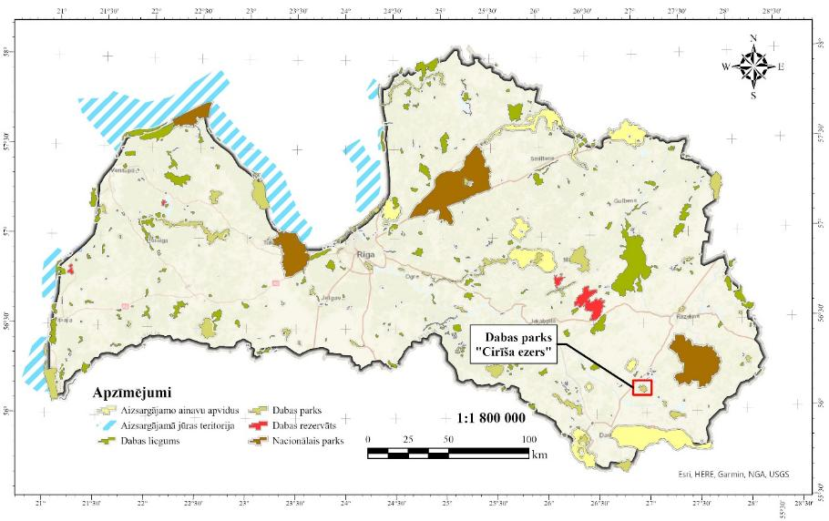1. attēls. DP “Cirīša ezers” Latvijas ĪADT teritoriju tīklā.

DA plānā DP “Cirīša ezers” izvirzītais ilgtermiņa mērķis ir ES nozīmes saldūdens, zālāju, purvu un meža biotopu, tajā skaitā potenciālo zālāju un meža biotopu, jo sevišķi mežaino ezera salu un Ruskuļu ezera ar apkārt esošajiem mitrājiem saglabāšana, iekļaujot DP arī Kazimirovkas ezeru ar apkārt esošajiem mitrājiem, kā arī ar minētajiem biotopiem saistīto īpaši aizsargājamo sugu populāciju saglabāšana labvēlīgā aizsardzības stāvoklī, saglabājot ainavas vērtības, aizsargājot kultūrvēsturiskās vērtības un veicinot ekstensīvu un dabai draudzīgu lauksaimniecisko darbību, kā nodrošināt videi un dabas daudzveidībai nekaitējošas dabas, sakrālā un kultūras tūrisma aktivitātes.
DA plānā ir aktualizēti DP “Cirīša ezers” izveidošanas mērķi, pievienojot četrus biotopu veidus, divas bezmugurkaulnieku un astoņas putnu sugas, bet izslēdzot trīs sugas – lielo tritonu, balto stārķi un zivjērgli – kuru iekļaušana DP izveidošanas mērķos ir bijusi zinātniska kļūda. DA plānā apkopoti un aktualizēti ES nozīmes biotopu un sugu Natura 2000 teritorijas līmeņa aizsardzības mērķi, nosakot skaitliskus rādītājus, kas sasniedzami ilgtermiņā. Apsaimniekošanas mērķis ir ne tikai labvēlīga aizsardzības stāvokļa nodrošināšana ES nozīmes biotopiem un sugām, bet arī dabas vērtībām nekaitējošas apmeklētāju un tūrisma infrastruktūras uzturēšana un uzlabošana, teritorijas ainavisko un kultūrvēsturisko vērtību aizsardzība.
Lai īstenotu šos mērķus, paredzēti dažādi apsaimniekošanas pasākumi. No institucionālajiem un organizatoriskajiem pasākumiem nozīmīgākie ir DP “Cirīša ezers” individuālo aizsardzības un izmantošanas noteikumu, DP robežu un funkcionālā zonējuma aktualizēšana. Plānoti dažādi pasākumi Ciriša ezera piekrastes un krastmalas apsaimniekošanai, zālāju pļaušanai un noganīšanai, invazīvo sugu izskaušanai, migrācijas kāpļu ierīkošanai caurtekās un tiltos, neiejaukšanās režīma nodrošināšanai mežu un purvu biotopos. Apmeklētāju ērtībām ir paredzēta robežzīmju un informācijas stendu uzstādīšana, uzturot un uzlabojot pašreizējās atpūtas vietas, peldvietas un dabas takas, kā arī iekļauti nosacījumi pašvaldības iecerētās Aglonas promenādes jeb pastaigu takas/laipas projektēšanai un izbūvei, lai tā tiktu attīstīta kompleksā ar ezera un tā piekrastes biotopu apsaimniekošanas pasākumiem un neradītu nelabvēlīgu ietekmi uz dabas vērtībām.
DA plāna risinājumi balstīti uz Dabas skaitīšanas projekta ES nozīmes biotopu inventarizācijas rezultātiem, Ozola datiem par teritorijā sastopamajām retajām un īpaši aizsargājamajām sugām, DA plāna izstrādē iesaistīto ekspertu sniegtajiem materiāliem, kas iegūti teritorijas apsekojumos 2024. gadā, kā arī ir izmantoti pieejamie literatūras dati par DP teritoriju. Sabiedrības iesaiste nodrošināta, organizējot DA plāna uzsākšanas sanāksmi 2023. gada 13. novembrī, trīs konsultatīvās grupas sanāksmes: 2024. gada 19. janvārī, 2025. gada 6. martā un 2025. gada 4. aprīlī, kā arī sabiedriskās apspriešanas sanāksmi 2025. gada 15. aprīlī, aicinot iesniegt priekšlikumus un iebildumus laikā no 2025. gada 8. līdz 30. aprīlim. Ar DA plānu iepazīstināta Preiļu novada pašvaldības Attīstības komisija un dome, DA plānam pievienots 2025. gada 26. jūnija Preiļu novada pašvaldības domes sēdes protokola izraksts.

1. DP “CIRĪŠA EZERS” TERITORIJAS APRAKSTS

1.1. Vispārēja informācija par aizsargājamo teritoriju
DP “Cirīša ezers” atrodas Latvijas A daļā, Preiļu novada Aglonas pagastā, uz DR no Aglonas ciema (skat. 1.1.1. attēlu). Tas ietver Cirišu un tā tuvāko apkārtni 1297 ha platībā (platība, kas minēta Individuālajos noteikumos, bet: SDF norādītā platība – 1274,91 ha, platība Ozolā – 1276,04 ha).
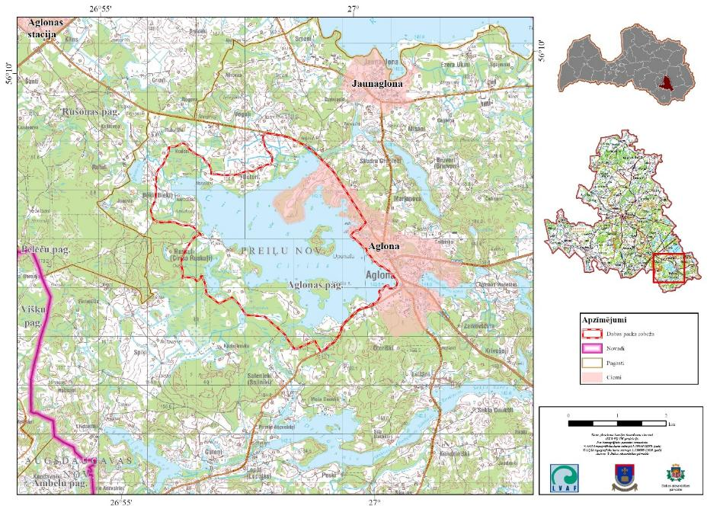
1.1.1. attēls. DP “Cirīša ezers” novietojuma shēma.

DP “Cirīša ezers” robežas ir noteiktas MK 1999. gada 9. marta noteikumu Nr. 83 “Noteikumi par dabas parkiem” 1.15. punktā un 16. pielikumā. DP “Cirīša ezers” funkcionālo zonējumu un aizsardzības un izmantošanas kārtību nosaka MK 2004. gada 24. februāra noteikumi Nr. 94 “Dabas parka “Cirīšu ezers” individuālie aizsardzības un izmantošanas noteikumi” (turpmāk – Individuālie noteikumi). Saskaņā ar likuma “Par īpaši aizsargājamām dabas teritorijām” (ĪADT likums) pielikuma 19. punktu DP “Cirīša ezers” ir iekļauts Eiropas nozīmes aizsargājamo dabas teritoriju tīklā Natura 2000 kā “B” tipa teritorija, kas noteikta īpaši aizsargājamo sugu, izņemot putnu sugas, un īpaši aizsargājamo biotopu aizsardzībai, teritorijas kods – LV0301500.
DP “Cirīša ezers” centra ģeogrāfiskās koordinātas: 56° 08' 3.01" N, 26° 58' 13.81" E, taisnleņķa koordinātas LKS-92 TM koordinātu sistēmā: x=684590, y=224987.
Līdzīgi kā vairākiem citiem Latgales ezeriem, arī Cirišam ir vairākas nosaukumu versijas. ĪADT likuma 1. pielikumā un MK 1999. gada 9. marta noteikumos Nr. 83 “Noteikumi par dabas parkiem” DP ir norādīts nosaukums “Cirīša ezers”. Savukārt Individuālajos noteikumos DP tiek saukts – “Cirīšu ezers”. LĢIA Vietvārdu datubāzē kā ezera pamatnosaukums ir norādīts “Cirišs”, citi lietotie vietvārdi ezera apzīmēšanai: Ciriša ezers, Cirīša ezers, Čerešu ezers, Cireiša ezers, Cireits, Cireiša azars, Cireitis. Turpmāk, ja tekstā ir runa par ĪADT, tiek lietots nosaukums DP “Cirīša ezers”, bet, ja tekstā ir runa par ezeru, tad “Cirišs”. Lai neradītu pārpratumus, veicot izmaiņas normatīvajos aktos, būtu vēlams ĪADT nosaukumu veidot atbilstošu LĢIA apstiprinātajam vietvārdam. Ja nosaukumā saglabājams vārds “ezers”, tad nosaukuma versija būtu DP “Ciriša ezers”.

1.1.1. Aizsargājamās teritorijas zemes lietošanas veidu raksturojums un zemes īpašuma formu apraksts
Saskaņā ar Valsts zemes dienesta Nekustamā īpašuma valsts kadastra informācijas sistēmas datiem vairāk nekā puse jeb 60 % no DP “Cirīša ezers” teritorijas pieder fiziskām un juridiskām personām: fiziskām personām pieder 507,15 ha, bet juridiskām personām – 258,20 ha zemes. Pašvaldības pārvaldībā ir 492,44 ha no DP “Cirīša ezers” teritorijas. Valstij pieder tikai dabas lieguma zonā esošā Upursala 18,24 ha platībā (skat. 1.1.2. un 1.1.3. attēlu). Pēc skaita visvairāk zemes vienību ir fizisku personu īpašumā – 108, juridiskām personām pieder 11, bet pašvaldībai – 14 zemes vienības.

1.1.2. attēls. Zemes īpašumu piederības veidi DP “Cirīša ezers”.
Avots: VZD Nekustamā īpašuma valsts kadastra informācija, 2024.
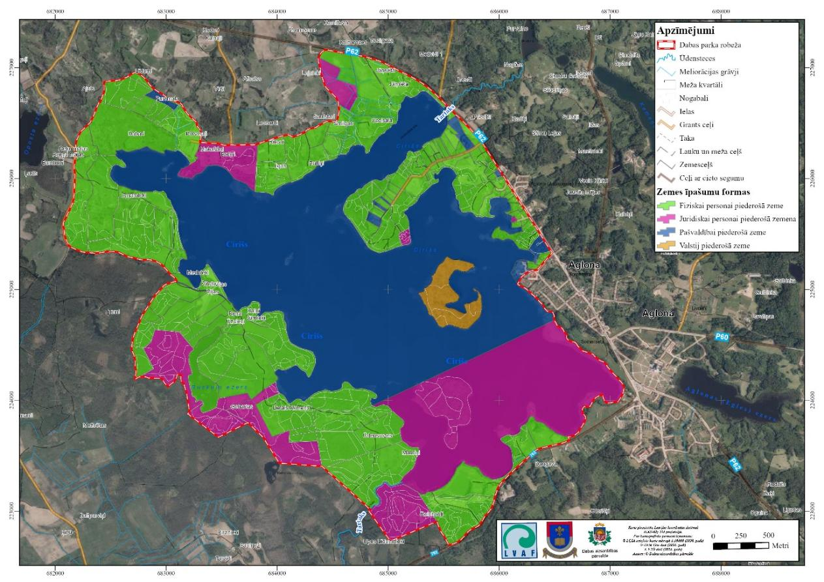
1.1.3. attēls. Zemes īpašumu piederības veidi DP “Cirīša ezers”. Avots: VZD Nekustamā īpašuma valsts kadastra informācija, 2024.
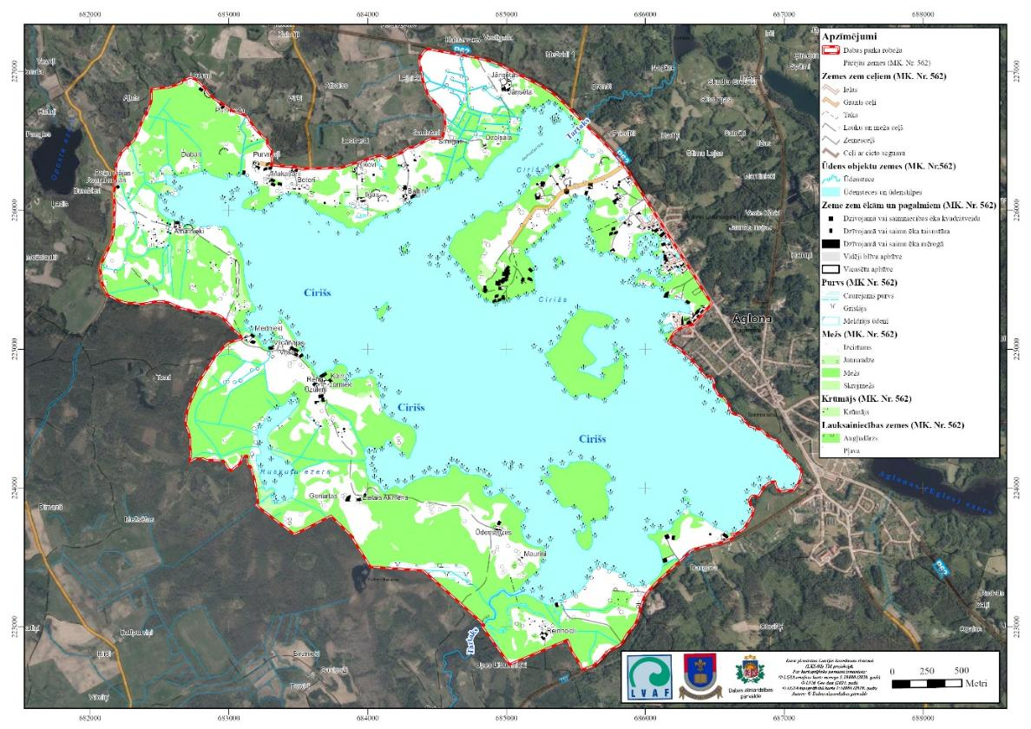
1.1.4. attēls. Zemes lietošanas kategorijas DP “Cirīša ezers”. Avots: LĢIA topogrāfiskā karte, 2024.

Saskaņā ar LĢIA topogrāfiskās kartes datiem ūdens objektu (Cirišs, Ruskuļu ezers, Tartaks) zeme aizņem DP “Cirīša ezers” teritorijas lielāko daļu – 643,99 ha jeb 50,47 % no kopējās teritorijas. Mežs aizņem 363,9 ha (28,52 %), purvs – 15,76 ha (1,24 %), krūmāji – 8,02 ha (0,63 %). Lauksaimniecībā izmantojamā zeme sedz 9,32 ha jeb 0,73 % no DP teritorijas. Pārējo teritoriju 235,05 ha platībā (18,42 % no DP “Cirīša ezers” platības) aizņem zeme zem ceļiem, ēkām un pagalmiem un pārējās zemes (skat. 1.1.4. attēlu). Ņemot vērā LAD datus par lauku bloku platībām, pārējā zemē visdrīzāk ieskaitītas arī lauksaimniecības zemes.
Saskaņā ar VMD Meža valsts reģistra datiem meža zeme aizņem 319,39 ha platību jeb 25,03 % no visa DP. Mežaudzes aizņem 297,01 ha jeb 92,99 % no meža zemēm, zāļu purvs – 11,27 ha jeb 3,53 %, pārejas purvs – 4,24 ha jeb 1,33 %, bet pārējās meža zemju kategorijas aizņem mazāk kā 1 % no meža zemēm (skat. 1.1.5. attēlu).

1.1.5. attēls. Meža zemes kategoriju veidi un meža vecuma grupas DP “Cirīša ezers”.
Avots: VMD Meža valsts reģistra informācija, 2024.

Analizējot mežaudžu sadalījumu pēc valdošajām koku sugām (skat. 1.1.6. un 1.1.9. attēlu), secināts, ka DP teritorijā dominē pioniersugas, kas liecina par teritorijas intensīvu izmantošanu pagātnē. Izplatītākā koku suga, kas veido vairāk kā pusi no mežaudzēm, ir bērzs. Bērzu audzes sastopamas 185,53 ha jeb 58,09 % no meža platībām. Ievērojami mazākas platības aizņem:
- priede – 40,27 ha jeb 12,61 %,
- melnalksnis – 30,45 ha jeb 9,53 %,
- apse – 31,13 ha jeb 9,75 %,
- mežaudze bez valdošās sugas – 22,38 ha jeb 7,01 %,
- osis – 1,13 ha jeb 0,35 %,
- papele – 0,39 ha jeb 0,12 %,
- egle – 0,11 ha jeb 0,03 %.

1.1.6. attēls. DP ”Cirīša ezers” mežaudžu procentuālais sadalījums pēc valdošajām koku sugām. Avots: VMD Meža valsts reģistra informācija, 2024.

Reljefa augstākajās vietās Ciriša ZA un DR krastā, kā arī salās pārsvarā sastopami sausieņu meži, kas kopumā veido 38 % no mežaudžu platības, sastopami lāns, damaksnis, vēris un gārša. Slapjaiņi un purvaiņi (39 % no mežaudzēm), pārstāvēti slapjais damaksnis, slapjais vēris, slapjā gārša, purvājs, niedrājs, dumbrājs un liekņa, kā arī susinātie meža tipi – kūdreņi un āreņi (23 % no mežaudzēm), izvietojušies Ciriša Z krastā, ap Ruskuļu ezeru un citviet reljefa zemākajās vietās (skat. 1.1.7. attēlu).
Dominējošais meža tips DP “Cirīša ezers” teritorijā ir vēris, kas aizņem 61,49 ha jeb 19,25 % no DP mežu kopējās platības. Lielu daļu aizņem arī dumbrāji – 59,74 ha jeb 18,70 %, damakšņi – 53,19 ha jeb 16,65 % un slapjie vēri – 32,60 ha jeb 10,21 %, citi mežu augšanas apstākļu tipi sastopami retāk. Mežaudžu telpiskais sadalījums pēc meža augšanas apstākļu tipiem skatāms 1.1.10. attēlā.
Mežaudžu izcelsme pārsvarā (96 %) ir dabiska, sēta vai stādīta mežaudze reģistrēta tikai vienā nogabalā Ciriša krastā.

1.1.7. attēls. DP ”Cirīša ezers” mežaudžu sadalījums pēc meža augšanas apstākļu tipiem (% no meža zemes kopplatības). Avots: VMD Meža valsts reģistra informācija, 2024.

Aplūkojot mežaudžu sadalījumu pa vecuma grupām (skat. 1.1.8. un 1.1.11. attēlu), redzams, ka DP “Cirīša ezers” teritorijā jaunaudzes aizņem vismazākās platības – 9,78 ha jeb 3,06 %. Lielākās platības teritorijā aizņem pieaugušas audzes – 121,41 ha jeb 38,01 %. Pāraugušas audzes aizņem 69,96 ha jeb 21,90 % no mežu kopplatībām. Briestaudzes sastopamas 68,97 ha jeb 21,59 %. Vidēja vecuma audzes aizņem 8,42 ha jeb 8,42 %.

1.1.8. attēls. Meža vecuma grupas DP “Cirīša ezers”. Avots: VMD Meža valsts reģistra informācija, 2024.

.
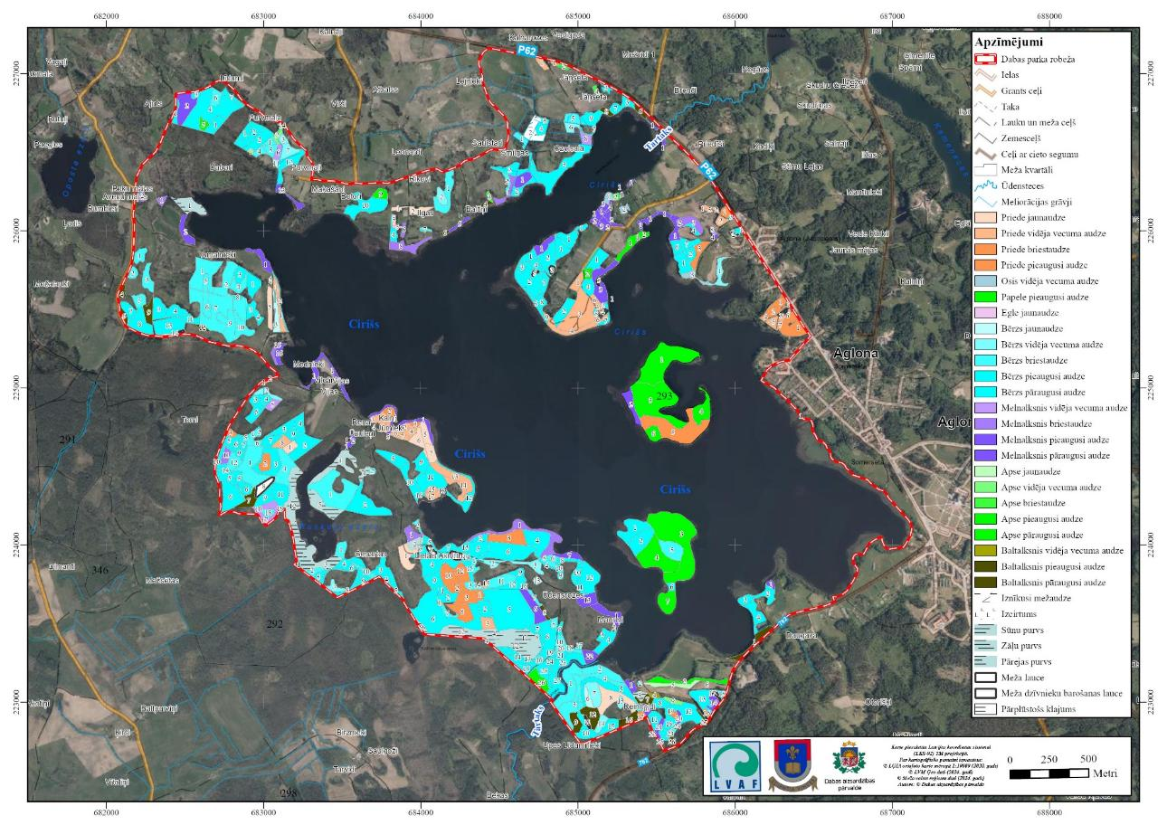
1.1.9. attēls. Mežaudžu plāns. Avots: VMD Meža valsts reģistra informācija, 2024.
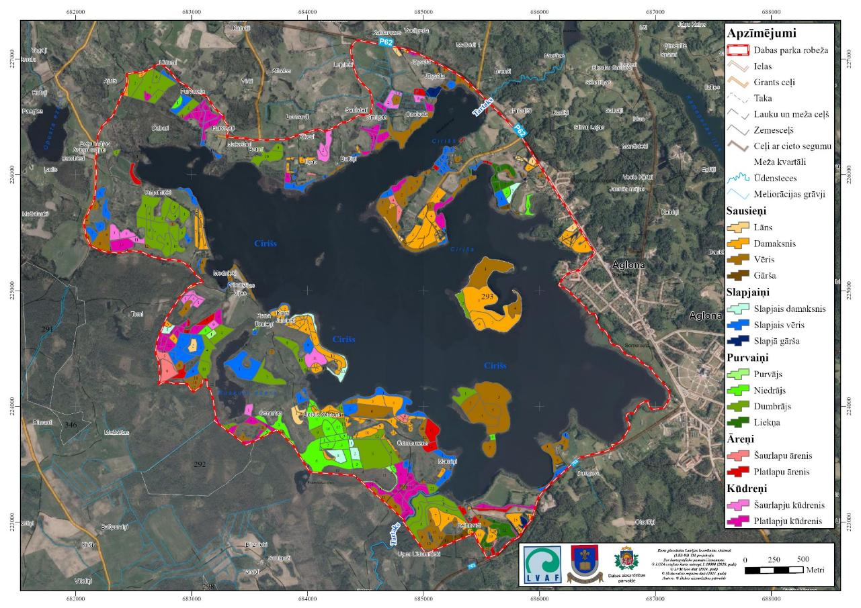
1.1.10. attēls. Meža augšanas apstākļu tipi. Avots: VMD Meža valsts reģistra informācija, 2024.
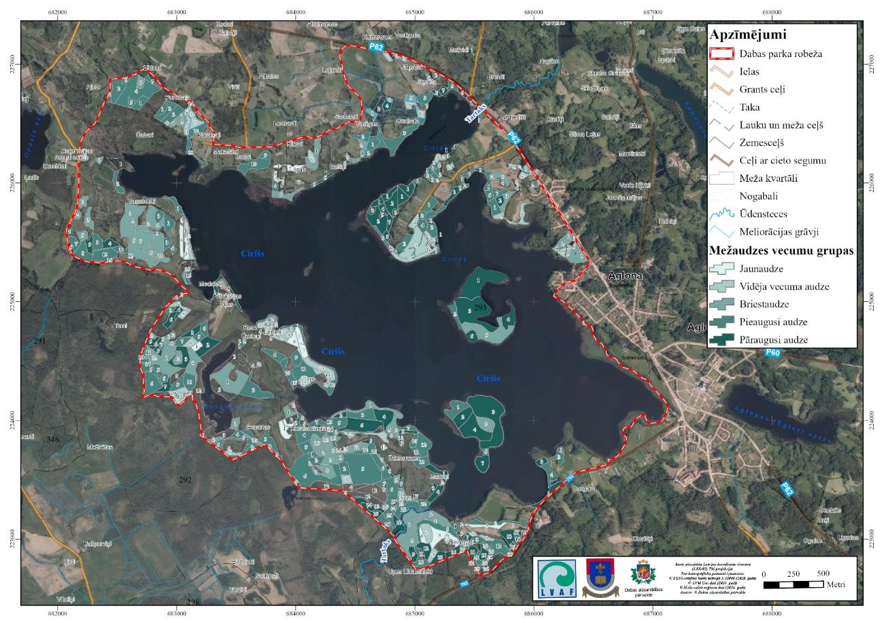
1.1.11. attēls. Mežaudzes vecumu grupas. Avots: VMD Meža valsts reģistra informācija, 2024.
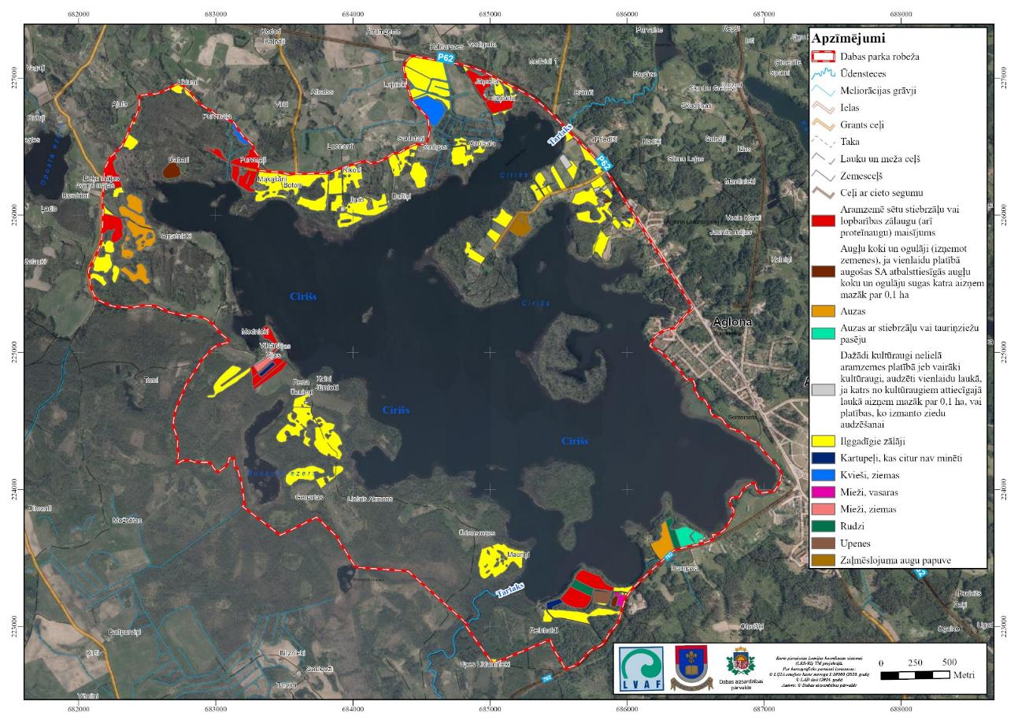
1.1.12. attēls. Pieteiktās lauksaimniecības kultūras. Avots: LAD informācija, 2024

Saskaņā ar LAD informāciju lauku bloki, kuros ir pieteikta kāda no lauksaimniecības kultūrām, 2024. gadā veidoja 119,27 ha platību. No tiem lielāko daļu – 74,78 ha jeb 63 % – aizņēma ilggadīgie zālāji (skat. 1.1.12. attēlu). Pēdējo 10 gadu laikā kopējā lauksaimniecības kultūru aizņemtā platība DP teritorijā ir samazinājusies par 12,26 ha, bet ilggadīgo zālāju platība samazinājusies par 21,25 ha. Salīdzinot ar iepriekšējo gadu, kad gan kopējā platība, gan zālāju platība sasniedza minimumu, 2024. gadā tā ir nedaudz palielinājusies (skat. 1.1.13. attēlu).

1.1.13. attēls. Pieteiktās lauksaimniecības kultūras DP “Cirīša ezers” teritorijā 2015. līdz 2024. gadā. Avots: LAD informācija, 2024

1.1.2. Pašvaldības teritorijas plānošanas dokumentos noteiktā teritorijas esošā izmantošana un atļautā (plānotā) izmantošana
Latgales reģiona teritorijas plānojuma 2006–2026 Telpiskās attīstības perspektīvā uzsvērta Latgales kā pierobežas reģiona un tilta starp austrumiem un rietumiem nozīme, kas gan saistībā ar pēdējo gadu ģeopolitiskajiem notikumiem ir būtiski mainījusies. Kā citi Latgales reģiona uzdevumi vīzijā minēti konkurētspējīga reģiona ar sabalansētu daudznozaru ekonomiku attīstība, reģiona identitātes saglabāšana, kopjot kultūras mantojumu, tradīcijas un unikālo dabas vidi, kā arī Zilo ezeru zemes tēla nostiprināšana. Aglona norādīta kā novada nozīmes apdzīvojuma centrs, kas atbilstoši vīzijai pastiprinās savu nacionāli nozīmīgākā reliģijas un garīgā centra lomu. Pilsētu funkcionālā tīkla un transporta shēmās autoceļš Krāslava-Aglona-Preiļi P62 noteikts kā nacionālas-starpreģionālas nozīmes autoceļš, kas uzlabos Aglonas sasniedzamību no starptautiskas nozīmes maģistrālēm un veicinās tūrisma attīstību, ņemot vērā Aglonas kā Baltijas nozīmes garīgā un reliģiskā centra lomu. Minēto ceļu paredzēts attīstīt arī kā ainavu ceļu. Atvērtās telpas struktūras shēmā Aglona iekļauta tūrisma attīstības teritorijā – Ezerzemē.
Latgales plānošanas reģiona teritorijas plānojuma (2006) pielikumos minēts DP “Cirīša ezers”, kā arī ir minēts, ka tam ir izstrādāts DA plāns. Pārskatā par ekspluatējamajām hidrelektrostacijām (HES) minēts, ka pēc informācijas 2006. gadā SIA “Tartaks” ir atbildīga par HES uz Tartaka upes pie Rušona ezera, kur konstatēti virszemes un pazemes ūdeņu aizsardzības un lietošanas noteikumu pārkāpumi, savukārt SIA “Cirīša HES” piederošais HES Cirīšu ūdenskrātuvē nodots ekspluatācijā 2002. gadā, pēc plānojuma izstrādātāju rīcībā esošās informācijas ūdenskrātuves ekspluatācijas noteikumi tiek ievēroti. Tartaks un Cirišs ir noteikti par prioritārajiem karpveidīgo zivju ūdeņiem. Cirišs ir norādīts arī Latgales reģiona peldvietu sarakstā.
Aglonas novada ilgtspējīgas attīstības stratēģijā 2013.–2037. gadam kā svarīgākā un prioritārā ekonomikas nozare ir izvirzīts sakrālais tūrisms. Skaidrojot sīkāk, tiek minēts dabas, sakrālais un kultūras tūrisms, kā arī mazās un vidējās lauku saimniecības, zivsaimniecība, ieguves nozare un mežsaimniecība. Tiek uzsvērta latgaliskās materiālās un nemateriālās kultūras un katolicisma nozīme. Viena no nozīmīgākajām problēmām ir iedzīvotāju novecošanās un lauku depopulācija. Telpiskās attīstības perspektīvas shēmā DP “Cirīša ezers” teritorija ir atzīmēta ne tikai kā ĪADT, bet arī kā intensīvas tūrisma attīstības zona. Aglona tiek atzīmēta kā starptautiskas nozīmes svētvieta – sakrālais centrs, kā arī tūrisma attīstības centrs, izglītības centrs, vietējas nozīmes transporta mezgls un nozīmīga kultūrvēsturisko pieminekļu vieta. Stratēģijā paredzēts, ka dabas tūrisma jomā novads sadarbojas ar DAP, DP “Cirīša ezers” ir viens no galvenajiem dabas tūrisma objektiem. Dabas tūrisma jomā Aglonas novads plāno sadarboties ar Riebiņu novadu, Rēzekni un Krāslavu. Līdz 2037. gadam plānots palielināt tūristu skaitu līdz 400 000 (2013. gadā – 250 000 tūristu), t. sk. par 100 000 palielinot svētceļnieku skaitu Vissvētākās Jaunavas Marijas Debesīs uzņemšanas svētkos 15. augustā, bet par 50 000 palielinot tūristu skaitu pārējā laikā. Prioritāri attīstāmo teritoriju shēmā DP “Cirīša ezers” A jeb Aglonas bazilikai tuvākā daļa, noteikta kā svētceļojumu servisa zonas areāls. Vides riska teritoriju un objektu shēmā Aglonas ciems un tā apkārtne, t. sk. DP “Cirīša ezers” A un D daļa, noteikta kā galvenais antropogēnās slodzes ietekmes uz vidi areāls. Aglonas novada ezeru shēmā Cirišs atzīmēts kā publiskais ezers ar divām peldvietām DA pusē. Tūrisma attīstības resursu shēmā ir atzīmēta gan Aglonas bazilika, muzeji un kultūras pieminekļi, gan dabas taka, peldvieta, ūdens tūrisma maršruts caur Cirišu un dabas un kultūrvēsturiskais objekts (Upursala), gan arī naktsmītnes Aglonā. Autoceļš P62 atzīmēts kā reģionālais velomaršruts, kā velomaršruts atzīmēts arī ceļš uz Ruskuļiem gar Ciriša DR krastu. Aglonas ciema telpiskās attīstības perspektīvā neapbūvētās teritorijas Ciriša krastā norādītas nevis kā dabas teritorijas, bet gan kā rekreācijas teritorijas.
2020. gada 23. jūnijā notika administratīvi teritoriālā reforma, 2021. gada 1. jūlijā izveidojot jauno Preiļu novadu, kurā iekļauts kādreizējā Aglonas novada Aglonas pagasts. 2021. gadā tika izstrādāta jaunā Preiļu novada ilgtspējīgas attīstības stratēģija. Jauno Preiļu novadu veido 14 pagasti, t. sk. Aglonas pagasts, un Preiļu pilsēta. 2021. gada sākumā Aglonas pagastā dzīvo 9,5 % no visiem Preiļu novada iedzīvotājiem. Cirišs līdz ar Rušonas, Feimaņu un Zolvas ezeriem ir minēts kā viens no lielākajiem Preiļu novada ezeriem, DP “Cirīša ezers” ir minēts starp populārākajiem tūrisma objektiem. Kā būtiska problēma stratēģijā ir aprakstīta iedzīvotāju skaita samazināšanās, kuru plānots risināt, iezīmējot “viedas sarukšanas” pieeju. “Viedā sarukšana” ietver vietējo resursu mobilizāciju, sociālo inovāciju un informācijas un komunikāciju tehnoloģiju jomas sekmēšanu, ekosistēmu pakalpojumu un zaļās ekonomikas, bioekonomikas veicināšanu, pārvaldības, kas ietver sabiedrības iesaisti un kopienu attīstību ieviešanu. Dabas vērtības līdz ar tradīcijām, kultūrvēsturisko mantojumu, tūrisma un atpūtas iespējām, amatniecību un mājražošanu iedzīvotāju ieskatā ir nozīmīgākās Preiļu novada attīstības priekšrocības. Iedzīvotāju ieskatā nozīmīgākais attīstības virziens ir uzņēmējdarbības attīstība. Preiļu novada vīzija ir “starptautiski atpazīstama latgaliska teritorija, pievilcīga vieta biznesam un darbam, laikmetīga un tīra vide, kur izaugt veselam un laimīgam bērnam”. “Preiļi VAR – Preiļi, Vārkava, Aglona, Riebiņi – ir darbīgas un pašpietiekamas vietējās kopienas ar rūpēm par vietu un apkārtējiem”. Viens no stratēģiskajiem mērķiem ir pievilcīga dzīves vide, kas ietver dabas un vides vērtību saglabāšanu nākamajām paaudzēm. Galvenajos attīstības rādītājos ietverts ĪADT īpatsvars, kuram jāsaglabājas 2018. gada līmenī, kad ĪADT aizņēma 5,2 % no novada teritorijas. Telpiskās struktūras shēmā atzīmēta DP “Cirīša ezers” teritorija, bet Aglona noteikta kā novada nozīmes specializēts attīstības centrs – svētceļojumu centrs, sakrālā tūrisma attīstības teritorija. Preiļu novads ilgtermiņa perspektīvā atbalsta novadam raksturīgo dabas un kultūrvēsturisko ainavu saglabāšanu un pilnveidošanu, bet neatbalsta vidi piesārņojošas darbības, vēja elektrostaciju būvniecību apdzīvoto vietu tuvumā un ainavas, t. sk. ĪADT, negatīvu ietekmēšanu, lauksaimniecības zemju apmežošanu. Cirišs kopā ar Feimaņu, Bicānu, Rušona ezeriem, Jaunaglonu un Aglonu ir izdalīts kā viena no novada ainaviski vērtīgākajām teritorijām, bet Aglonas bazilika ir iekļauta Latvijas ainavu dārgumu sarakstā. Vadlīnijās ĪADT noteikts, ka jāņem vērā ĪADT DA plānos noteiktie apsaimniekošanas pasākumi dabas vērtību saglabāšanai, jāatbalsta ekoloģiskā tūrisma attīstība, izvairoties no paaugstinātas antropogēnās slodzes radīšanas uz ekosistēmām. DP “Cirīša ezers” ir iekļauts novada kultūras mantojuma attīstības teritorijā, Aglona raksturota kā tūrisma enkurvieta, bet Aglonas bazilika – kā Ziemeļeiropas katolicisma un svētceļojumu centrs.
2022. gada 29. decembrī jaunā Preiļu novada pašvaldība pieņēma lēmumu uzsākt Preiļu novada teritorijas plānojuma izstrādi (Domes sēdes protokols Nr. 26, 31. paragrāfs). Preiļu novada teritorijas plānojums DA plāna tapšanas laikā ir izstrādes stadijā, 2023. gadā līdz 1. decembrim tika pagarināts priekšlikumu iesniegšanas termiņš, iesniegti 12 priekšlikumi. 2024. gadā iesniegumu iesniegšanas termiņš tika pagarināts līdz 2024. gada 31. maijam. Saskaņā ar minēto Preiļu novada pašvaldības lēmumu un Administratīvo teritoriju un apdzīvoto vietu likuma Pārejas noteikumu 17. punktu līdz jaunā novada saistošo noteikumu par teritorijas plānojumu spēkā stāšanās dienai ir spēkā iepriekšējo administratīvo teritoriju teritorijas plānojumi. Jaunās administratīvās teritorijas plānojums jāizstrādā līdz 2025. gada 31. decembrim. Tā kā DP “Cirīša ezers” teritorija līdz 2021. gada administratīvi teritoriālajai reformai ietilpa Aglonas novadā, tad turpmāk apskatīti Aglonas novada teritorijas attīstības plānošanas dokumenti.
Aglonas novada teritorijas plānojums (TP) apstiprināts ar Aglonas novada domes 2013. gada 28. augusta saistošajiem noteikumiem Nr. 10 “Aglonas novada Teritorijas plānojuma 2013.-2025. gadam Teritorijas izmantošanas un apbūves noteikumi un Grafiskā daļa” (protokols Nr. 18, 17.§). TP sastāv no vairākām daļām:
- I daļa – Paskaidrojuma raksts,
- II daļa – Grafiskā daļa,
- III daļa - Teritorijas izmantošanas un apbūves noteikumi (turpmāk – TIAN).
TP Grafiskās daļas Teritorijas pašreizējās izmantošanas kartē DP “Cirīša ezers” teritorijas robeža nav attēlota, bet Aglonas ciema robežās ir iekļauta daļa no DP, t. sk. ezera piekrastes daļa. DP teritorijā Aglonas ciema robežās ir sabiedrisko objektu apbūves (S), darījumu vai darījumu un sabiedrisko objektu (D), tehnisko objektu apbūves (T), savrupmāju dzīvojamās apbūves (DzS/SA) un mazstāvu vai daudzstāvu dzīvojamās apbūves (DzD) teritorijas. Pārējā DP teritorijā ir meži, ūdeņi, lauksaimniecības zemes, atsevišķas viensētas, kas attēlotas ar topogrāfiskās kartes apzīmējumiem.
TP Grafiskās daļas Plānotās (atļautās) izmantošanas kartē (turpmāk – TP karte) ir attēlota DP “Cirīša ezers” robeža un tā funkcionālā zonējuma robežas. Dabas lieguma zonas (Ciriša salās) robeža gan grūti uztverama, jo grafiski izvietota zem dabas parka zonas robežas. TIAN 10.2.1. nodaļā aprakstīts DP “Cirīša ezers” un tā teritorijā ievērojamie nosacījumi. TP kartē attēlotas aizsargājamo koku atrašanās vietas, lai gan saskaņā ar TP DP teritorijā aizsargājamie koki nav atrodami (TIAN 10.3.1. nodaļā minēti tikai 4 Aglonas novadā esoši aizsargājamie koki, kas neatrodas DP teritorijā). TIAN 10.3.5. nodaļā minēts, ka Aglonas novadā nav reģistrētu dižakmeņu, lai gan Ruskuļu Lielais akmens jau tolaik bija noteikts kā kultūras piemineklis (minēts arī TIAN 6. tabulā) un atbilst arī dižakmeņa statusam. Saskaņā ar TIAN 10.4. nodaļu DP “Cirīša ezers” teritorijā ainaviski augstvērtīgas teritorijas nav noteiktas. TP kartē ir norādītas vairākas aizsargājamo augu atradnes: Ciriša DR krastā – mieturu hidrilla un stāvlapu dzegužpirkstīte, DA krastā – naudiņu saulrozīte, Upursalā – gada staipeknis, vālīšu staipeknis un šaurlapu lakacis, Ciriša Z krastā – stāvlapu dzegužpirkstīte, Ruskuļu ezera krastos – Lēzela lipare un stāvlapu dzegužpirkstīte.
Noteiktas sekojošas virszemes ūdensobjektu aizsargjoslas: Cirišam – 300 m, bet Aglonas ciemā – 20 m, izņemot gadījumus, kad tas nav iespējams esošas apbūves dēļ, Ruskuļu ezeram – 50 m, Tartakam – 50 m, citām ūdenstilpēm – 10 m. Ezeru un upju aizsargjoslās saskaņā ar Aizsargjoslu likuma 37. pantu aizliegts izvietot būves lopbarības glabāšanai (izņemot siena šķūņus), minerālmēslu, augu aizsardzības līdzekļu, degvielas, eļļošanas materiālu, bīstamo ķīmisko vielu vai ķīmisko produktu, kokmateriālu, kā arī bīstamās ķīmiskās vielas vai ķīmiskos produktus saturošu materiālu glabātavas, aizliegts ierīkot atkritumu apglabāšanas poligonus, aizliegts veikt kailcirtes, kā arī aizliegts būvēt un izvietot jebkādas ēkas un būves un veikt teritorijas atmežošanu, iegūt un izmantot derīgos izrakteņus, izņemot speciāli noteiktus gadījumus, kā arī lietot mēslošanas līdzekļus un ķīmiskos augu aizsardzības līdzekļus, mazgāt mehāniskos transportlīdzekļus un lauksaimniecības tehniku, kurt ugunskurus un novietot teltis ārpus šim nolūkam norādītām vietām bez saskaņošanas ar zemes īpašnieku vai tiesisko valdītāju. 10 m joslā no upes krasta arī aizliegts novietot iegūto grunti pēc normatīvajos aktos noteiktajā kārtībā veiktas virszemes ūdensobjekta padziļināšanas vai tīrīšanas ārpus tam paredzētajām vietām.
Valsts reģionālajam autoceļam noteikta 60 m aizsargjosla uz katru pusi no ceļa ass (autoceļš P62 Krāslava-Preiļi-Madona gar DP Z robežu). Valsts vietējiem autoceļiem un pašvaldības autoceļiem noteikta 30 m aizsargjosla uz katru pusi no ceļa ass (valsts vietējais autoceļš V762 Aglona-Višķi gar DP D robežu, pašvaldības autoceļš Voguļi-Botori gar DP Z robežu, pašvaldības autoceļš Rutuļi-Ruskuļi DP ZR daļā). Saskaņā ar Aizsargjoslu likuma 42. pantu, lai nodrošinātu autoceļa pārredzamību un transportlīdzekļu satiksmes drošību, aizsargjoslās gar autoceļiem 30 metru joslā no valsts autoceļa ass uz katru pusi aizliegts cirst kokus, ja nav saņemts Latvijas rakstveida saskaņojums koku ciršanai. Ceļu zemes nodalījuma joslā aizliegts ieaudzēt mežu, kā arī izvietot kokmateriālu krautuves, ja nav saņemts autoceļa īpašnieka rakstveida saskaņojums kokmateriālu izvietošanai. Bez autoceļa īpašnieka atļaujas aizliegts veikt jebkurus būvniecības un derīgo izrakteņu ieguves darbus, kā arī grunts rakšanas un pārvietošanas darbus, izņemot lauksaimniecības vajadzībām nepieciešamos darbus. Upursalā TP kartes slānī “Ceļi_plan” atzīmētas 5 vietas, kas, iespējams, domātas kā plānotās takas ierīkošanas vietas, lai gan apzīmējumos šāds apzīmējums nav atrodams.
Kapsētām TP kartē tiek noteikta 300 m aizsargjosla. DP “Cirīša ezers” teritorijā atrodas neliela Sarkanās armijas karavīru kapsēta, kā arī Aglonas kapsētas aizsargjoslas skar DP teritoriju. Saskaņā ar Aizsargjoslu likuma 52. pantu aizsargjoslās ap kapsētām aizliegts ierīkot jaunas dzeramā ūdens ņemšanas vietas, izņemot gadījumus, kad ir veikti iespējamās dzeramā ūdens ņemšanas vietas bakterioloģiskās aizsargjoslas aprēķini un konstatēts, ka kvalitatīvu dzeramo ūdeni var nodrošināt, ievērojot aizsargjoslu ap ūdens ņemšanas vietām noteikšanas metodiku; aizliegts ierīkot atkritumu apglabāšanas poligonus; aizliegts aizkraut pievedceļus un pieejas kapsētām.
Kartē attēlotas kultūras pieminekļu teritorijas un to aizsardzības zonas (skat. šī plāna nodaļu. Aglonas svētvietai, kas ietver Aglonas baziliku un pie tās piederošās zemes, ēkas un būves, noteikta 500 m aizsardzības zona, kas ietiecas arī DP teritorijā. Saskaņā ar TIAN jebkura uzņēmējdarbība Aglonas svētvietā un tās aizsardzības zonā veicama likumdošanas aktos noteiktajā kārtībā un ar Aglonas bazilikas draudzes rakstveida atļauju.
TIAN noteiktas arī prasības ainavas aizsardzībai. Izvēloties būvvietu vai transformējot lauksaimniecības zemes meža zemēs, ņem vērā ietekmi uz ainavu. Ēkām un būvēm saglabā novadam raksturīgo arhitektūru. Problēmas objektus un degradētās teritorijas nojauc vai saved kārtībā saskaņā ar teritorijas plānojumā paredzēto atļauto izmantošanu.
Aglonas novada TP Teritorijas plānotās (atļautās) izmantošanas kartē (skat. 1.1.14. attēlu) plānotā izmantošana Ciriša salās un ārpus Aglonas ciema ir identiska esošajai izmantošanai – noteiktas lauksaimniecības, ūdeņu, mežu un purvu teritorijas, izņemot Ciriša D krastu iepretim Jokstu salai, kur Publiskās apbūves teritorijā – Tūrisma un atpūtas iestāžu teritorija (P3) iekļautas vairākas zemes vienības. Šobrīd šajās zemes vienībās ir atsevišķas apbūvētas teritorijas: viesu nams “Malvīnes” un Mazie Joksti, bet lielāko daļu šo zemes vienību aizņem lauksaimniecības un meža zemes.
Savukārt Aglonas ciema teritorijā, kas ietilpst DP “Cirīša ezers”, noteiktas dažādas intensīvas apbūves teritorijas. Ksaverinas pussalā, izņemot teritoriju pie autoceļa P62 un nelielu josliņu pie ezera, kur paredzēts saglabāt Dabas un apstādījumu teritoriju – Labiekārtotu ciema ārtelpu, zaļo zonu (DA2), noteikta Publiskās apbūves teritorija – Tūrisma un atpūtas iestāžu teritorija” (P3) un Savrupmāju dzīvojamās apbūves teritorija (DzS). Savrupmāju dzīvojamās apbūves teritorija noteikta arī joslā gar autoceļu P62 gan vietās, kur ir esoša savrupmāju apbūve, gan arī pašreizējās lauksaimniecības zemēs. DP iekļauta arī neliela esošās Mazstāvu dzīvojamās apbūves (DzM) teritorija starp skolu un autoceļu P62. Joslā gar ezeru iepretim Upursalai paredzētas gan Publiskās apbūves teritorijas, gan arī dažādas Dabas apstādījumu teritorijas. Savukārt DP “Cirīša ezers” neietilpstošais (DP robeža noteikta pa ezera ūdens līniju) ezera A krasts, izņemot peldvietu, iekļauts ciema labiekārtotā ārtelpā, zaļajā zonā (DA2), nevis zonās, kurās tiek plānota dzīvojamā vai publiskā apbūve.
Saskaņā ar TIAN 9.1.1. nodaļu Savrupmāju apbūves teritorijas (DzS) noteiktas gan ciemā, gan ārpus tā. Noteikts plašs atļauto izmantošanu klāsts, kas ietver ne tikai savrupmājas, bet arī dvīņu mājas, rindu mājas, vasarnīcas, saimniecības ēkas un mazdārziņus, kā arī dažādus vietējas nozīmes sabiedriskās un darījumu apbūves objektus, ja to pamato ar lokālplānojumu vai detālplānojumu. No jauna veidojamu zemesgabalu platība noteikta: ciema teritorijā 2500 m², ārpus ciema – 0,5 ha. Pievienota atsauce uz Individuālajiem noteikumiem un minēts, ka DP “Cirīša ezers” teritorijā jāievēro aizliegums sadalīt īpašumus sīkāk par 10 ha, tomēr atbilstoši Vispārējo noteikumu 26. punktam ir noteikts 10 ha ierobežojums meža zemēs, bet 3 ha – lauksaimniecības zemēs, kā arī paredzēti vairāki izņēmumi no šī nosacījuma. Minētie nosacījumi zemesgabalu sadalīšanai jāievēro arī visās citās apbūves teritorijās, kas atrodas DP “Cirīša ezers”. Savrupmāju apbūves teritorijā ēku augstums nedrīkst pārsniegt 9 m un 2 stāvus, bet apbūves blīvums atkarībā no zemesgabala platības – 30 līdz 15 %. Šajā teritorijā atļauta arī sabiedrisko un darījumu objektu apbūve, kuras gadījumā atļauts apbūves blīvums līdz 40 %. Norādīts, ka ĪADT būvprojekts jāsaskaņo ar DAP.
Saskaņā ar TIAN 9.1.2. nodaļu dzīvojamās mazstāvu apbūves teritorijā (DzM) atļauta mazstāvu daudzdzīvokļu namu apbūve, kā arī citas atļautās izmantošanas, līdzīgi kā DzS teritorijā. Ēku maksimālais augstums noteikts kā 15 m un 3 stāvi, apbūves blīvums – 60 %.
TIAN 9.2. nodaļā sniegti nosacījumi vairāku veidu publiskās apbūves teritorijām. Sabiedrisko objektu apbūves teritorijā (P1) atrodas esošās skolas ēkas. Tūrisma un atpūtas apbūves teritorija (P3) paredzēta viesu izmitināšanas pakalpojumu nodrošināšanai, bet tajā atļauta arī dzīvojamā apbūve. Publiskās apbūves teritorijās noteikts maksimālais apbūves blīvums – 40 %, ēku augstums līdz 3 stāviem. Tūrisma un atpūtas apbūves teritorija noteikta gan Ksaverinas pussalā, gan pussalā uz ZR no pašvaldības peldvietas, gan arī ārpus Aglonas ciema Malvīnēs un Mazajos Jokstos. Kartē attēlotajām Publiskajām peldvietām (P4) TIAN speciāli nosacījumi netiek paredzēti. Publiskās peldvietas (P4) noteiktas esošo pludmaļu vietās: Ciriša A krastā, uz DR no Aglonas bazilikas, un līcītī iepretim Upursalai (pašvaldības peldvieta).
TIAN 9.6. nodaļā sniegti nosacījumi Dabas apstādījumu teritoriju izmantošanai. Parka apbūves teritorijā (DA1) atļauta parku un meža parku un ar tiem saistītas apbūves izveide, apbūves blīvums nedrīkst pārsniegt 5 %. Ciema labiekārtotā ārtelpā, zaļajā zonā (DA2) ir atļauta skvēru, meža parku apstādījumu, atpūtas vietu, labiekārtojuma infrastruktūras, āra izklaides un atpūtas pasākumu iestāžu, atrakciju laukumu, sezonālu kafejnīcu, piemiņas vietu apbūve, kā arī lauksaimnieciska izmantošana. Apbūves blīvums nedrīkst pārsniegt 5 %. Savukārt Dabas pamatnes teritorijas apdzīvotā vietā (DA3/DADP) ir publiski pieejamas zaļumu teritorijas, kurās apbūve nav atļauta. Kapsētu teritorijā (DA4) ir atļauta apbedījumu ierīkošana un ar tiem saistītu ceremoniālo ēku apbūve. Neliela parka apbūves teritorija noteikta aiz estrādes, blakus peldvietai. Starp pašvaldības peldvietu un autoceļu P62 noteikta DA2 teritorija, kurā ierīkota slēpošanas/nūjošanas taka, kas savukārt ietver nelielu iežogotu Sarkanās armijas karavīru kapsētas (DA4) laukumu. Dabas pamatnes teritorijas apdzīvotā vietā (DA3/DADP) noteiktas vairākās vietās Ciriša krastā Aglonas ciema teritorijā.
Ārpus Aglonas ciema esošajās Mežu un purvu teritorijās (M) un Lauksaimniecības teritorijās un pārējās zemēs (L) saskaņā ar TIAN 9.7. un 9.8. nodaļu atļauta ne tikai mežsaimnieciska vai lauksaimnieciska izmantošana, bet arī visdažādākā apbūve. Mežu teritorijās maksimālais apbūves laukums ir 0,2 ha, blīvums – 2 %, bet lauksaimniecības teritorijās tas nav noteikts. Ēkas nedrīkst būt augstākas par 2 stāviem un 10 m. TIAN ietverti nosacījumi atmežošanai un apmežošanai. Saskaņā ar TIAN 9.9. nodaļu Ūdeņu teritorijās atļauta ne tikai dabisku pludmaļu, ūdensmalu, pļavu un palieņu saglabāšana un kopšana, ūdenssaimniecība, zivsaimniecība, bet arī pludmales labiekārtojuma ierīkošana, ūdenstransporta infrastruktūras būvniecība, satiksmes un sakaru ēku būvniecība, derīgo izrakteņu ieguve, hidroelektrostaciju būvniecība. Kā palīgizmantošana atļauta arī peldošu apkalpes objektu, sezonas rakstura tirdzniecības un pakalpojumu objektu, sporta un atpūtas, publiska rakstura būvju izbūve. Noteikts, ka publisku ūdensobjektu krasta līniju drīkst izmainīt tikai krastu nostiprināšanai, lai novērstu to tālāku eroziju, bet motorizēto ūdens braucamrīku izmantošanu atļauj un izmantošanas nosacījumus katrai iecerei nosaka ar pašvaldības lēmumu.
Aglonas ciema notekūdeņu attīrīšanas iekārtas atrodas netālu no DP “Cirīša ezers” DA robežas, bet atbilstoši TP kartei to aizsargjosla neskar DP teritoriju. Cirišs ir iekļauts riska ūdensobjektu sarakstā. Kā būtiskākie riska cēloņi noteikti punktveida piesārņojums (notekūdeņos esošie biogēni). TP Grafiskajā daļā iekļauta arī Aglonas ciema ūdenssaimniecības attīstības ilgtermiņā shēma, kur attēloti esošie un plānotie ūdensapgādes un kanalizācijas tīkli.
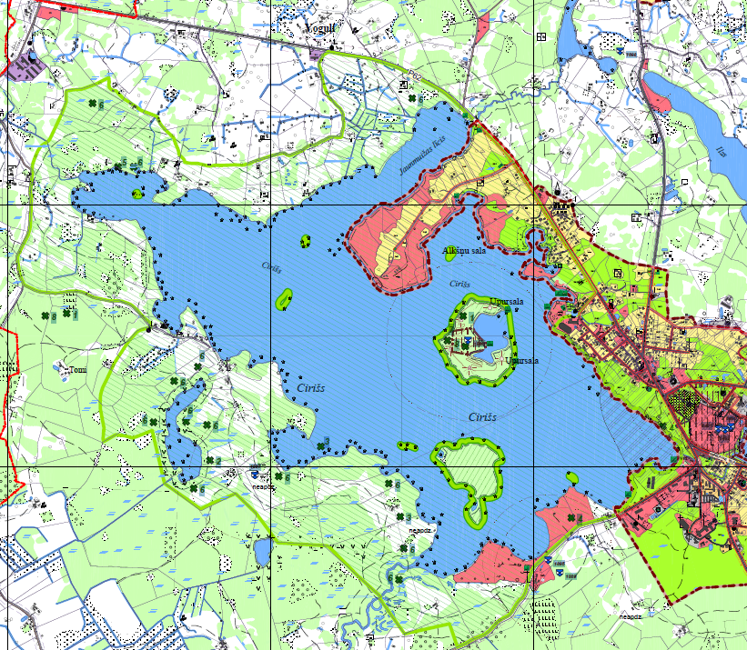
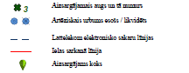
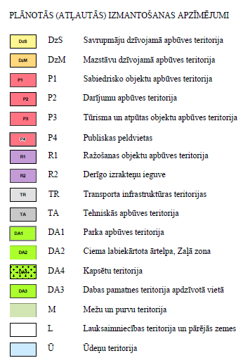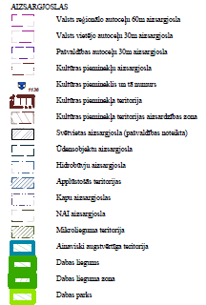
1.1.14. attēls. Teritorijas plānotā izmantošana DP “Cirīša ezers” teritorijā un tā apkārtnē. Avots: Aglonas novada TP, Teritorijas plānotā (atļautā) izmantošana un aizsargjoslas.
2024. gada nogalē apspriešanai nodota jaunā Preiļu novada teritorijas plānojuma 1. redakcija. Tajā novērsti Aglonas novada plānojumā iekļautie risinājumi, kas ir pretrunā ar DP “Cirīša ezers” dabas vērtību aizsardzību: labota Aglonas ciema robeža, izslēdzot tajā iekļauto ezera daļu, svītrotas publiskās apbūves teritorijas Ksaverinas pussalā, ezera piekrastē starp minēto pussalu un pašvaldības peldvietu un ārpus Aglonas ciema ezera D krastā, kā arī plānots atcelt detālplānojumus, kas paredzēja iepriekš minētās publiskās apbūves teritoriju attīstību. Savukārt paredzēts noteikt kā publiskās apbūves teritoriju iepriekšējo dabas un apstādījumu teritoriju joslā starp ezera krastu un Somersētas ielu.
2025. gada 31. martā pieņemts lēmums "Par Preiļu novada teritorijas plānojuma 2.0 redakcijas un Vides pārskata projekta nodošanu publiskajai apspriešanai un institūciju atzinumu saņemšanai" (2025. gada 31.martā, Nr.4, 31.§). Publiskā apspriešana noteikta no 2025. gada 3. aprīļa līdz 2025. gada 25. aprīlim – tā norisinājās vienlaikus ar šī DA plāna sabiedrisko apspriešanu. Preiļu novada domes 2025. gada 26. jūnija sēdē (prot. Nr. 11, 20. §) Preiļu novada teritorijas plānojums apstiprināts kā Preiļu novada pašvaldības saistošie noteikumi Nr. 9. Līdz ar jaunā Preiļu novada teritorijas plānojuma apstiprināšanu spēku zaudē iepriekšējais Aglonas novada teritorijas plānojums un vairāki lokāplānojumi.

1.1.3. Esošais funkcionālais zonējums
DP “Cirīša ezers” funkcionālais zonējums ir noteikts Individuālajos noteikumos. Dabas lieguma zona ir noteikta Ciriša salās kopumā 54,48 ha platībā un aizņem 4,3 % no DP teritorijas, bet pārējā DP teritorija atrodas dabas parka zonā (skat. 1.1.15. attēlu).
Individuālajos noteikumos iekļauti tikai atsevišķi funkcionālo zonu aizsardzības un izmantošanas nosacījumi, jo dabas lieguma un dabas parka zonās ir spēkā attiecīgie Vispārējo noteikumi punkti, kas attiecas uz DL un DP.
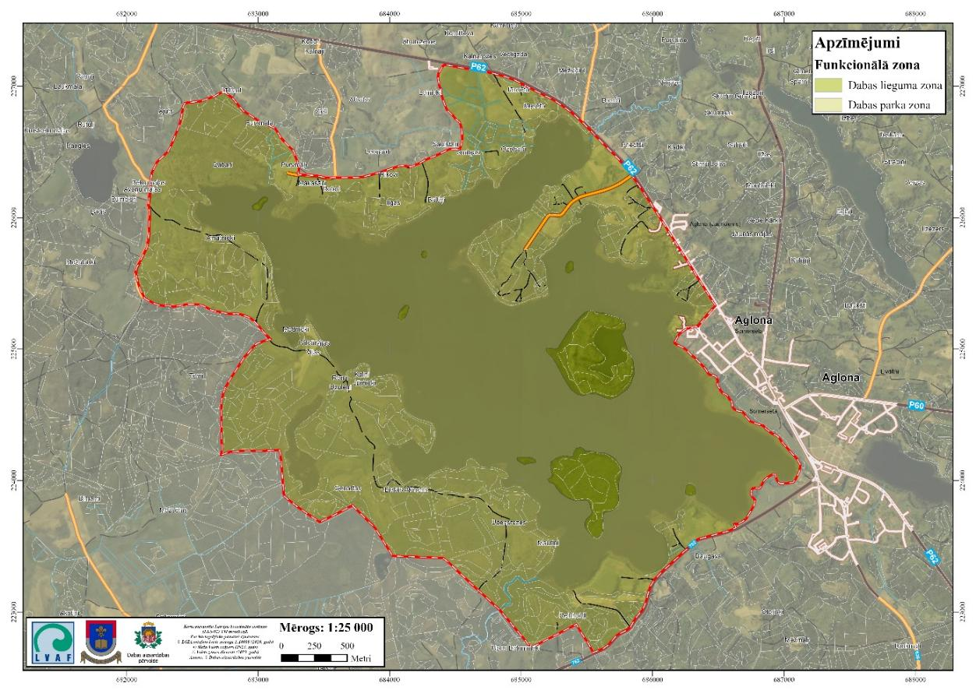
1.1.15. attēls. DP “Cirīša ezers” funkcionālais zonējums. Avots: Dabas datu pārvaldības sistēma “Ozols”.

1.1.4. Aizsardzības un apsaimniekošanas īsa vēsture
Cirišā esošā Upursala un Ošu sala kā dabas pieminekļi tiek aizsargātas jau kopš 1931. gada (Gavrilova, 1994). 1977. gadā izveidots kompleksais dabas liegums “Ciriša ezers ar apkārtējo ainavu”, kurā ietilpst Cirišs un Ruskuļu ezers un dominē gleznaina, lauksaimnieciski apgūta, Latgales augstienei raksturīga ezeru ainava. Tajā dabu būtiski ietekmē saimnieciskā darbība, nozīmīgākās ietekmes ir ezera piesārņošana un tūrisms (Melluma, 1994). 1977. gadā kompleksajā dabas liegumā iekļautās astoņas Ciriša ezera salas noteiktas kā botāniskais liegums. Salās konstatētas kopumā 349 sēklaugu un paparžaugu sugas (Gavrilova, 1994).
DP “Cirīša ezers” izveidots 1999. gadā – tas iekļauts 1999. gada 9. marta noteikumu Nr. 83 “Noteikumi par dabas parkiem" 1.16. apakšpunktā un 16. pielikumā, kur ietverta DP shēma un robežu apraksts. Tajā pat laikā saskaņā ar MK 1999. gada 15. jūnija noteikumu Nr. 212 “Noteikumi par dabas liegumiem” 1.147. punktu un 147. pielikumu izveidots arī DL “Cirīša ezera salas”, kurā ietilpst Upursala un Ošu sala.
Gatavojoties Latvijas iestāšanai ES, 2002. gadā EMERALD projekta ietvaros tika veiktas aizsargājamo un reto sugu un biotopu inventarizācijas DP “Cirīša ezers” teritorijā (nepublicētas EMERALD anketas).
2004. gada 28. februārī stājās spēkā Individuālie noteikumi, ar kuriem tika noteikts DP “Cirīša ezers” funkcionālais zonējums, Upursalu un Ošu salu iekļaujot dabas lieguma zonā, bet pārējā teritorijā saglabājot dabas parka zonu. Saskaņā ar MK 2004. gada 8. aprīļa noteikumu Nr. 266 “Grozījumi Ministru kabineta 1999.gada 15.jūnija noteikumos Nr.212 "Noteikumi par dabas liegumiem" 3. punktu DL “Cirīša ezera salas” tika izslēgts no DL saraksta. 2004. gadā DP “Cirīša ezers” tika iekļauts Eiropas nozīmes aizsargājamo dabas teritoriju tīklā Natura 2000.
Saskaņā ar ĪADT likuma pielikuma 19. punktu DP “Cirīša ezers” ir iekļauts Natura 2000 tīklā kā “B” tipa teritorija, kas noteikta īpaši aizsargājamo sugu, izņemot putnus, un īpaši aizsargājamo biotopu aizsardzībai, kods LV0301500. Saskaņā ar ĪADT likuma pielikuma 19. punktu Natura 2000 teritorijas izveidošanas mērķis ir sekojošu ES nozīmes biotopu saglabāšana: 3150 Eitrofi ezeri ar iegrimušo ūdensaugu un peldaugu augāju, 6210 Sausi zālāji kaļķainās augsnēs, 7140 Pārejas purvi un slīkšņas, 9010* Veci vai dabiski boreāli meži, 9020* Veci jaukti platlapju meži, 9080* Staignāju meži, kā arī sekojošu augu un sūnu sugu saglabāšana: Lēzela lipare Liparis loeselii, spilvainais ancītis Agrimonia pilosa, zaļā divzobe Dicranum viride, zivju sugu saglabāšana: akmeņgrauzis Cobitis taenia, rāpuļu un abinieku sugu saglabāšana: lielais tritons Triturus cristatus, bezmugurkaulnieku sugu saglabāšana: spilgtā purvuspāre Leucorrhinia pectoralis, zīdītāju sugu saglabāšana: dīķu naktssikspārnis Myotis dasycneme, ūdrs Lutra lutra, putnu sugu saglabāšana: baltais stārķis Ciconia ciconia, brūnā čakste Lanius collurio, grieze Crex crex, melnā dzilna Dryocopus martius, zivjērglis Pandion haliaetus.
DP “Cirīša ezers” teritorija bijusi izsenis apdzīvota un apsaimniekota, par ko liecina Upursalā esošais pilskalns (skatīt 1.1.5. nodaļu). XVIII gadsimtā Ciriša apkārtnē sastopamas galvenokārt lauksaimniecības zemes, izņemot DR krastu, kur bijušas ganības un pārmitras teritorijas. Ap ezeru tā Z un D krastā izvietojas vairāki ciemi. XVIII gadsimta kartē gan Ciriša kontūra nav attēlota sevišķi precīzi, nav attēlotas arī ezera salas un Ruskuļu ezers. Šajā laikā apkārtnē galvenais satiksmes ceļš veda no Višķiem (uz DR no Ciriša) uz Kameņecu (tagad Jaunaglona) un tālāk gar Rušona un Biržgaļa ezera D krastu. Uz Aglonu veda mazākas nozīmes celiņš (skat. 1.1.16. attēlu).
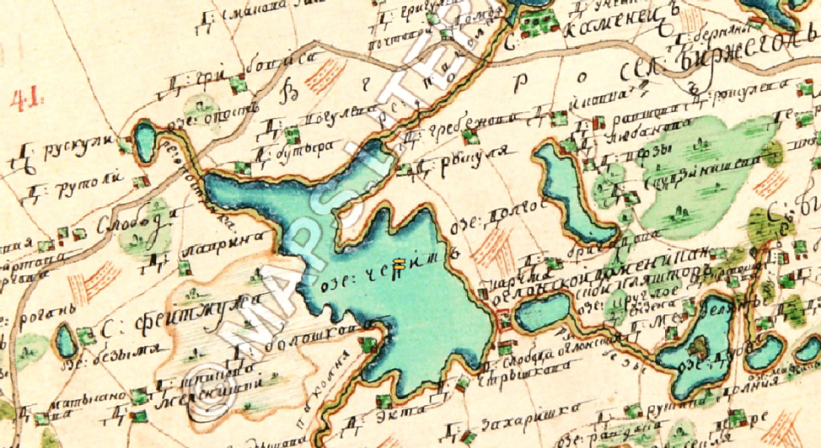
1.1.16. attēls. Fragments no 18. gadsimta Ģenerālās mērīšanas plāna. Avots: https://vesture.dodies.lv

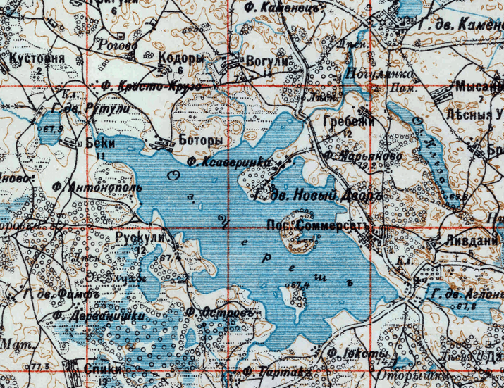
1.1.17. attēls. Fragments no 1915. gada Krievijas divu verstu (A) kartes.
Avots: https://vesture.dodies.lv

1915. gada kartē nozīmīgākie ceļi ved uz Aglonu gar Ciriša ZA un DA krastu. Kartē redzams Somersetas ciems, Aglonas muiža un Jaunmuiža (viss kopā – tagadējā Aglona). Ap Ruskuļu ezeru un Ciriša DR krastā ir meži un mitras teritorijas. Kartē redzamas arī Ciriša salas – Upursala un Ošu sala, kas daļēji klātas ar mežiem (skat. 1.1.17. attēlu).
Neatkarīgās Latvijas laikā Ciriša krastos dominē lauksaimniecības zemes, meži ir sastopami tikai ezera salās un Ksaverinas pussalas D stūrī. Bataru ciema kompakto apbūvi ir nomainījušas savrupas viensētas (skat. 1.1.18. attēlu).

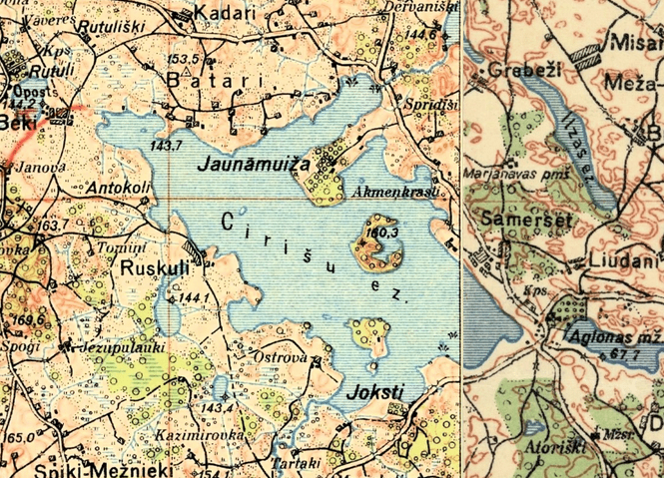
1.1.18. attēls. Fragments no 1920.-1940. gada Latvijas Armijas kartes M 1 : 75 000.
Avots: https://vesture.dodies.lv

1944. gadā uzņemtajā augstas kvalitātes aerofoto (skat. 1.1.19. attēla ZA stūrī) labi redzams Ciriša krasts no Akmeņkrastiem līdz Aglonas bazilikai, kur kompaktāka apbūve izvietojusies Somersetā ap tagadējām Lāčplēša, Alejas, Daugavpils, Somersetas un Jaunaglonas ielām (ap tagadējo Aglonas tirgu), kā arī uz D no Aglonas bazilikas (šobrīd bazilikas laukums, apbūve nojaukta). Savukārt Ciriša krastu lielākoties aizņem lauksaimniecības zemes, krūmu josla un meža fragmenti pie tagadējiem Brāļu kapiem un aiz tagadējās bibliotēkas. Tā kā iepriekš minētais aerofoto pieejams tikai par nelielu daļu no DP teritorijas, pārējo 1.1.19. attēla daļu aizņem 1967.-1972. gadā uzņemtais zemas izšķirtspējas aerofoto, kur ezera krastos pārsvarā lauksaimniecības zemes, bet ezera salas un Ksaverinas pussalas D daļu aizņem meži.

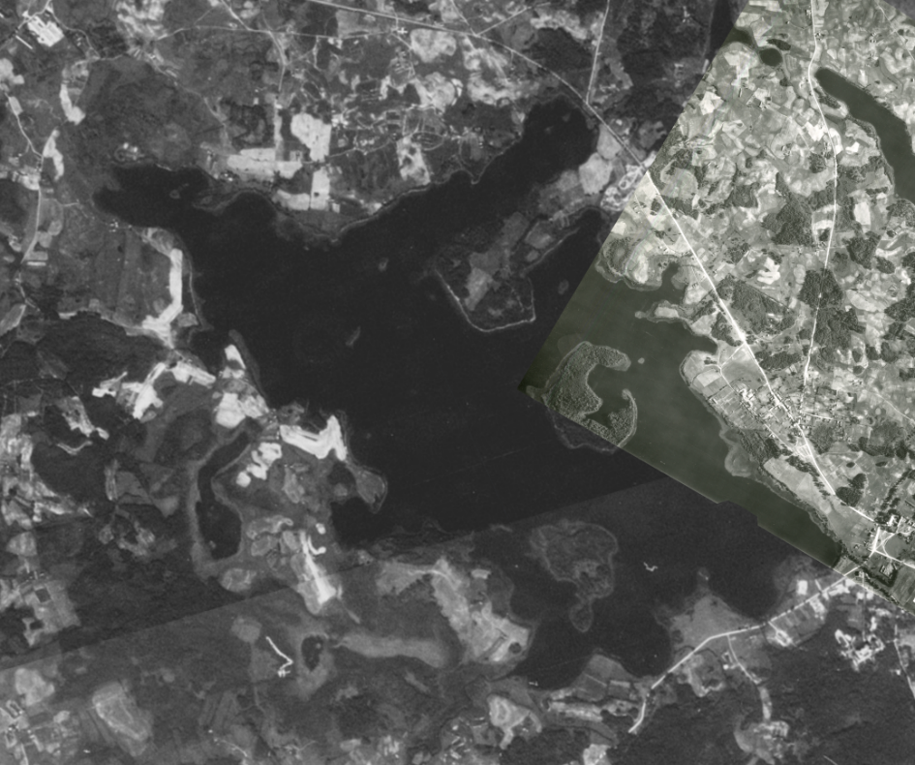
1.1.19. attēls. Fragments no 1944. gada NARA (ZA stūris, Aglona) un 1967.-1972. gada CORONA aerofoto. Avots: https://vesture.dodies.lv

Pēc Otrā pasaules kara būtiski paplašinājusies apbūvētā platība Aglonas ciemā, tajā skaitā DP “Cirīša ezers” teritorijā: 1961. gadā Aglonas vidusskola pārcēlusies uz jaunām telpām Ciriša krastā, gar Daugavpils un Ezera ielām izbūvētas mazstāvu dzīvojamās mājas un savrupmājas, Ksaverinas pussalas D galā ierīkots kempings. Uz Z no Ciriša izbūvētas lopkopības un putnu fermas, bet ezera D krastā Aglonas ciemā – kolhoza mehāniskās darbnīcas (skat. 1.1.20. attēlu). Neattīrītu notekūdeņu no minētajiem objektiem ieplūšana ezerā ir sekmējusi ezera ūdens kvalitātes pasliktināšanos.
Pēc Latvijas neatkarības atjaunošanas un zemes īpašumu denacionalizācijas Ciriša DR krasts kļuvis arvien neapdzīvotāks un lauksaimniecības zemes mazāk apsaimniekotas. Vairāki no zālājiem ir aizauguši ar kokiem un krūmiem, apmežojušies (skat. 1.1.21. attēlu). Savukārt Ksaverinas pussalā izbūvētas jaunas viensētas un viesu nami, ezera krastā iepretim Upursalai izbūvēta estrāde, peldvieta, laivu noma un viesu mājiņas, Ciriša D krastā uzbūvēts viesu nams “Malvīnes”. Nozīmīgas pārmaiņas skārušas Aglonas bazilikas, kas atrodas blakus DP “Cirīša ezers”, apkārtni, izveidojot grandiozu laukumu bazilikas priekšā, kas tiek izmantots reliģisko svētku organizēšanai. Aglonas bazilika ir galvenais apkārtnes apskates objekts un svētceļojumu galamērķis, tāpēc pēc naktsmītnēm, jo sevišķi reliģisko svētku laikā, ir liels pieprasījums.
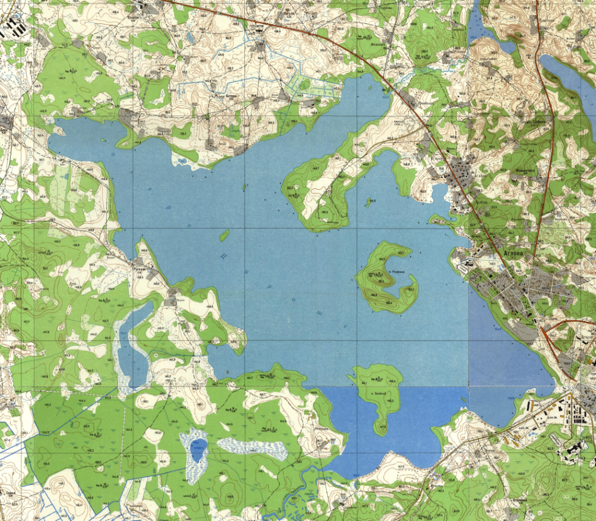
1.1.20. attēls. Fragments no 1986. gada PSRS armijas ģenerālštāba topogrāfiskās kartes M 1 : 10 000. Avots: https://vesture.dodies.lv
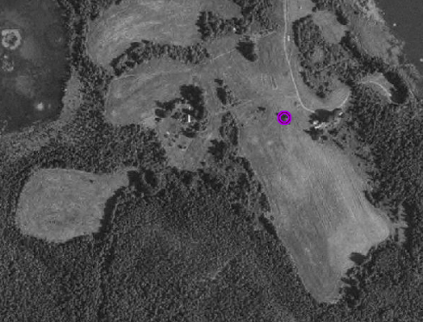 | 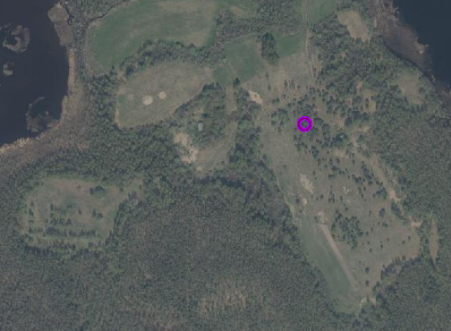
1.1.21. attēls. Zālāji ap Lielo Ruskuļu akmeni (apzīmēts ar violetu aplīti), uz DA no Ruskuļu ezera 1995. (pa kreisi) un 2021. gada (pa labi) ortofoto.
Avots: Latvijas Ģeotelpiskās informācijas aģentūra, LVM ĢEO.

1.1.5. Kultūrvēsturiskais raksturojums
Aglonas novads, kurā atrodas DP “Cirīša ezers”, ir bagāts ar senvēstures pieminekļiem. Tas ir arī viens no nozīmīgākajiem arheoloģijas pieminekļu izpētes pakāpes ziņā ne tikai Latgalē, bet arī Latvijā. Literatūrā Aglonas senvēstures pieminekļi pirmo reizi pieminēti jau 19. gs. vidū, bet no 20. gs. sākuma ir ziņas par arheoloģisko senlietu atradumiem. Arheoloģijas pieminekļu valstiskā aizsardzība aizsākās Latvijas brīvvalsts laikā, kad visām nejauši atrastajām senlietām bija jānonāk Pieminekļu valdes rīcībā. Latvijas brīvvalsts laikā notika arī pirmie zinātniskie izrakumi Aglonas senvietās – Kristapinu senkapos pie Rušona. Vispamatīgāk Aglonas arheoloģijas pieminekļi pētīti 20. gs. 70. un 80. gados. Vladislava Urtāna, Ināras Kunigas (Briedes) un Arņa Radiņa vadībā izrakumi tika veikti Madalānu senvietu kompleksā, Kristapiņu kapulaukā un Gotiņu pilskalnā. Jura Urtāna vadībā notika izrakumi Rušona un Ciriša ezeru Upursalās un pie Ruskuļu lielā akmens (Urtāns, 1991). Ciriša Upursalas pilskalnā izrakumi J. Urtāna vadībā tika veikti 1977. gadā, izpētot ap 1/3 plakuma 190 m² platībā (Urtāns, 2024). Nelieli arheoloģiskās uzraudzības darbi Upursalā notikuši 2013. gadā (Vilka, 2014). gadā.
Senākās liecības par cilvēku klātbūtni Aglonas apkārtnē attiecas uz II g. t. p. m. ē., tuvākā izpētītā akmens laikmeta apmetne atrodas Maltas Leimanišķos. Zīmīgi, ka visi Aglonas apkārtnē pētītie arheoloģijas pieminekļi un atsevišķo senlietu atradumu vietas atrodas nolaidenajos ezeru krastos, kas bija izdevīgi gan zemkopībai, gan arī zvejniecībai (Urtāns, 1991). I g. t. p. m. ē. otrajā pusē un mūsu ēras I g. t. sākumā Aglonas apkārtne bija blīvi apdzīvota, to var uzskatīt par baltu cilts piederīgo uzplaukuma laiku. DP “Cirīša ezers” esošais Upursalas pilskalns (Upurkalns) kā dzīvesvieta izmantots I g. t. p. m .ē – m.ē. I g. t. sākumā, bet apmetne kalna pakājē veidojusies ap m.ē. I g. t. vidu (Urtāns, 2024).
Savukārt 6. līdz 8. gs. ir maz izpētīts, arī Aglonas senvēstures pieminekļi liecina par kultūras aprāvumu šajā laikā. Jauns kultūras un saimnieciskais uzplaukums sākās 8. gs., bet jo sevišķi spilgts tas bija 9.–12. gs., par ko liecina atradumi apkārtnes pilskalnos, piemēram, Madalānu pilskalnā (Urtāns, 1991). Pēc krustnešu uzbrukuma un Jersikas valsts bojā ejas nav daudz ziņu par tālāko Aglonas apkārtnes attīstību.
Nākamais Aglonas uzplaukums saistīts ar katoļticības atgriešanos pēc reformācijas gadsimtiem. 1699. gadā dominikāņi uz Rušonu muižnieces Ievas-Justīnes Šostovickas dāvinātās zemes nodibināja savu klosteri. Klostera dibināšanas aktā uzskaitītas 18 apdzīvotas vietas un 90 zemnieku sētas. Vēlāk Aglonas dominikāņu klostera zemei tika pievienoti vēl citi dāvinājumi, un 18. gs. tas bijis Latgalē lielākais un plašākais īpašums. Pirmā koka baznīca Aglonā tika uzcelta 18. gs. sākumā, iesvētīta 1751. gadā. 1762. gadā dominikāņi nolēma celt jaunu mūra baznīcu, 1780. gadā jau bija uzceltas sienas un pagaidu altāris, bet baznīcas būvniecība pilnībā tika pabeigta un tā iesvētīta 1800. gadā. Pēc Latgales iekļaušanas Krievijas Impērijas Vitebskas guberņas sastāvā tika sāktas represijas pret katoļu baznīcu, klosterī jaunus mūkus uzņemt aizliedza, (pēdējais Aglonas klostera dominikāņu mūks miris 1898. gadā), bet Aglona kļuva par nepaklausīgo katoļu prieteru nometinājuma vietu. Neatkarīgās Latvijas laikā sākās nākošais Aglonas uzplaukums, no 1920. līdz 1924. gadam Aglona kļuva par Rīgas arhidiecēzes pagaidu rezidenci, darbojās meiteņu ģimnāzija, kuru vadīja Nikodēms Rancāns, pēc tam Aloizs Broks. Padomju okupācijas gados no jauna tika likti šķēršļi katoļu baznīcas darbībai un ticīgo dalībai reliģiskajos svētkos, kā arī varas attieksme pret kultūrvēstures pieminekļiem nesekmēja to saglabāšanos. (Rancāns, 1993) 1980. gadā pāvests Jānis Pāvils II Aglonas baznīcai piešķīra bazilikas titulu (basilica minor), bet 1993. gadā pāvests pats kā svētceļnieks apmeklēja Aglonas baziliku. 1989. gada augustā Latvijas PSR Ministru padome pieņēma lēmumu "Par pasākumiem Aglonas bazilikas arhitektoniska un dabas kompleksa saglabāšanai", pēc tam baznīcai tika atdots īpašums 60 ha platībā. 1995. gadā izdots likums “Par starptautiskas nozīmes svētvietu Aglonā”, kurā noteikts, ka starptautiskas nozīmes svētvieta Aglonā ir Latvijas kultūrvēsturiskā mantojuma daļa – kultūras piemineklis un reliģisku svētceļojumu vieta. Šobrīd Aglonas bazilika ir apkārtnes nozīmīgākais svētceļnieku un tūristu ceļojumu galamērķis, katru gadu Vissvētākās Jaunavas Marijas debesīs uzņemšanas svētki 15. augustā pulcē tūkstošus svētceļnieku.
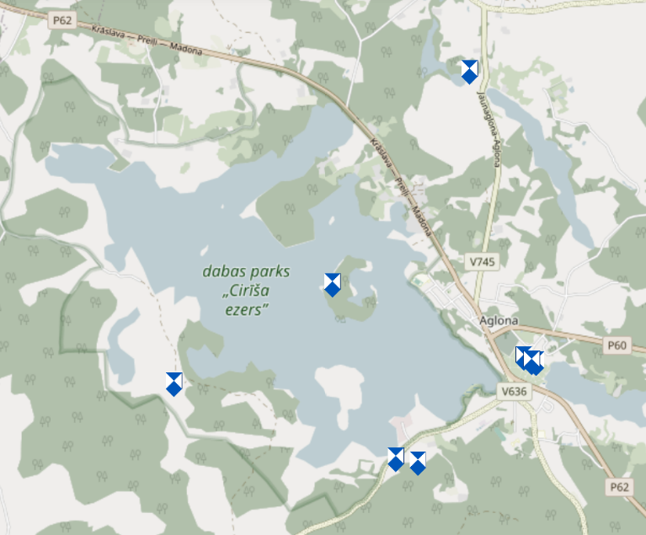
1.1.22. attēls. Kultūras pieminekļi DP “Cirīša ezers” un tā tuvākajā apkārtnē.
Avots: Karte mantojums, aplūkots 22.09.2024.

Vairāki no DP “Cirīša ezers” teritorijā un netālu no tā esošajiem kultūrvēsturiskajiem objektiem noteikti kā kultūras pieminekļi (skat. 1.1.22. attēlu). Visi turpmāk aprakstītie kultūras pieminekļi ir iekļauti pieminekļu sarakstā 1998. gadā un arī Kultūras ministrijas 23.12.2022. rīkojuma Nr. 2.5-1-202 “Grozījumi Kultūras ministrijas 1998. gada 29. oktobra rīkojumā Nr. 128 "Par Valsts aizsargājamo kultūras pieminekļu sarakstu"” 2. pielikumā – valsts aizsargājamo nekustamo kultūras pieminekļu sarakstā.
Atbilstoši aktuālajai informācijai DP “Cirīša ezers” teritorijā atrodas divi valsts nozīmes kultūras pieminekļi un to aizsardzības zonas (skat. 1.1.23. attēlu):
- “Upursalas pilskalns (Upurkalns) ar apmetni” (aizsardzības Nr. 1886), pieminekļa tipoloģiskā grupa – arheoloģija, atrodas Upursalā, zemes vienībā ar kadastra apzīmējumu 7642-003-0002;
- “Ruskuļu Lielais akmens – kulta vieta”, (aizsardzības Nr. 1886), pieminekļa tipoloģiskā grupa – arheoloģija, atrodas Ruskuļos (Ciriša DR krastā), zemes vienībā ar kadastra apzīmējumu 7642-002-0118.
Vēl divi kultūras pieminekļi atrodas tuvu DP “Cirīša ezers” robežai un to aizsardzības zonas iesniedzas DP teritorijā (skat. 1.1.24. attēlu):
- vietējas nozīmes kultūras piemineklis “Jokstu senkapi (mogiļņiks, Jokstu kurgāns)”, aizsardzības Nr. 1889, pieminekļa tipoloģiskā grupa – arheoloģija, jauno laiku piemineklis, atrodas Jokstos, Višķu lielceļa labajā pusē, zemes vienībā ar kadastra apzīmējumu 7642-007-0047,
- reģiona nozīmes kultūras piemineklis “Senkapi”, aizsardzības Nr. 1895, pieminekļa tipoloģiskā grupa – arheoloģija, viduslaiku piemineklis, atrodas pie Jokstiem, zemes vienībā ar kadastra apzīmējumu 7642-007-0047

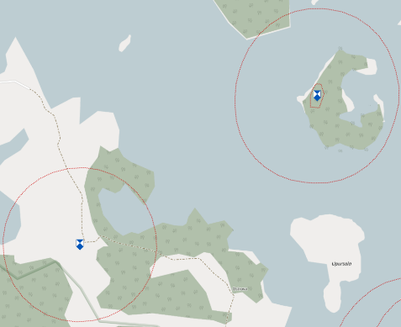 | 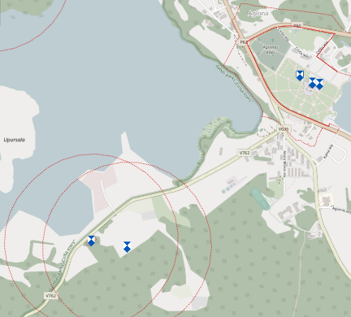
1.1.23. attēls. Ruskuļu Lielā akmens (DR) un Upursalas pilskalna ar apmetni (ZA) 500 m aizsardzības zona.  Avots: Karte mantojums, aplūkots 22.09.2024. | 1.1.24. attēls. Aglonas katoļu bazilikas un klostera apbūves individuālā aizsardzības zona (ZA) un Jokstu senkapu un Senkapu 500 m aizsardzības zona (DR).  Avots: Karte mantojums, aplūkots 22.09.2024.

Savukārt valsts nozīmes kultūras pieminekļiem (tipoloģiskā grupa – arhitektūra, 18. gs.) “Aglonas katoļu bazilikas un klostera apbūve” (aizsardzības Nr. 6490), “Aglonas bazilika” (aizsardzības Nr. 6491) un “Aglonas katoļu klosteris” (aizsardzības Nr. 6492), kā arī Aglonas bazilikā esošajiem mākslas pieminekļiem, ir noteikta individuāla aizsardzības zona, kurā ietilpst josla starp Cirišu un Krāslavas-Preiļu autoceļu un kura sakrīt ar DP “Cirīša ezers“ robežu (DP teritorija un kultūras pieminekļa aizsardzības zona nepārklājas, skat. 1.1.24. attēlu).
Upursalas pilskalns (Upurkalns) ar apmetni ir dzelzs laikmeta kultūras piemineklis, saglabājamās vērtības ir ārējais veidols ainavā, arheoloģiskais konteksts, nemateriālās liecības, fortifikācijas elementi (nocietinājumu vaļņi, grāvji, u. c.), reljefs, kultūrslānis un arheoloģiskās senlietas. Kultūras pieminekļa platība ir 1,0771 ha. Tam ir noteikta 500 m aizsardzības zona, kuras platība ir 98,99 ha.
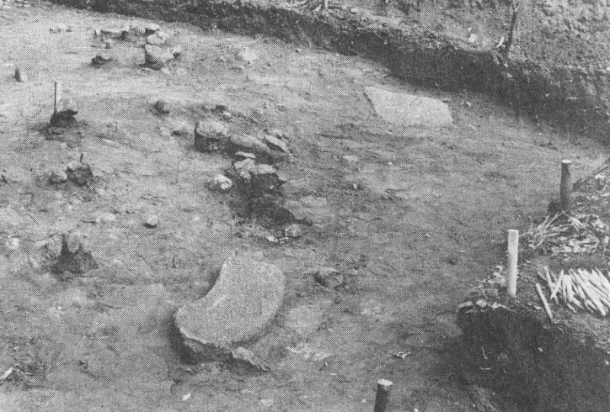
1.1.25. attēls. 1977. gada izrakumu laukums Ciriša Upursalas pilskalnā, priekšplānā – akmens graudberzis. Jura Urtāna foto (Urtāns, 1991).
Upursalas pilskalns atrodas salas R daļā, tā augstums virs ezera ūdens līmeņa ir 17 m, tā plakums ir ovāls un izlīdzināts (32 x 18 m). Pilskalna lēzenākā Z nogāze ir pastāvināta ar divām terasēm. Upurkalna Z pakājē ir apmetnes kultūrslānis. Lai gan izrakumos nav konstatēts nekas tāds, kas apstiprinātu to, ka Upursalas pilskalns bijis sakrāla vieta, tomēr folklorā atrodams nostāsts, ka “senlatvieši uz Upura kalnu esot veduši laivās teļus un kalnā dedzinājot upurējuši. Kad dūmi klājušies uz Vogulu sādžas pusi (tas ir, uz Rušonas stacijas pusi), tā bijusi laba zīme – klāšoties labi, bet, ja uz Aglonas pusi, tad klāšoties slikti.” Nostāstos minēts, ka Upurkalnā kādreiz kāruši noziedzniekus vai arī kungs (Kameņecas muižnieks Reuts) licis nepaklausīgos zemniekus grūst no kalna ezerā (Urtāns, 2024).
Ruskuļu Lielais akmens – kulta vieta ir vēlā bronzas laikmeta kultūras piemineklis, saglabājamās vērtības ir ārējais veidols ainavā, arheoloģiskais konteksts, nemateriālās liecības, reljefs, kultūrslānis un arheoloģiskās senlietas. Kultūras pieminekļa platība ir 0,0368 ha. Tam ir noteikta 500 m aizsardzības zona, kuras platība ir 81,87 ha (aizsardzības zonas daļa atrodas ārpus DP).
Arheoloģijas pieminekļu aizsardzības zonā ir saglabājama apkārtnes raksturīgā ainava (ko veido tās elementi – ceļu tīkls ar vēsturisko ieseguma veidu, stādījumi, alejas, meži, lauki, pļavas, to kontūras, raksturīgā veģetācija, vēsturiski raksturīgā apbūve, vēsturiskais labiekārtojuma raksturs, vēsturiskas inženierbūves), vēsturiskais zemes reljefs kultūras pieminekļa tiešā tuvumā, piekļūšanas iespēja kultūras piemineklim (brīva vai daļēji ierobežota), kultūras pieminekļa netraucētas uztveres iespēja no tradicionāliem vai nozīmīgiem skatu punktiem, raksturīgā, vēsturiski nozīmīgā ainava skatā no kultūras pieminekļa. Arheoloģijas piemineklim jānodrošina labvēlīgs hidroloģiskais režīms. Aizsardzības zonā ir aizliegts veikt darbības, kas iznīcina vai būtiski pārveido kultūras pieminekļa aizsardzības zonā saglabājamās vērtības, kā arī ir ierobežota būvniecība un citas saimnieciskās aktivitātes.

1.1.6. Valsts un pašvaldības institūciju funkcijas un atbildība aizsargājamā teritorijā
Šobrīd DP “Cirīša ezers” pārvaldi īsteno VARAM pakļautībā esošā DAP, kura uzrauga arī DA plāna izstrādes gaitu un pēc DA plāna apstiprināšanas veicinās un koordinēs tā ieviešanu, plānos un organizēs DP “Cirīša ezers” nepieciešamos dabas aizsardzības un apsaimniekošanas pasākumus, veicinot sabiedrības iesaisti to īstenošanā. DAP arī organizē un koordinē ĪADT monitoringu, izsniedz atzinumus un saskaņojumus dabas aizsardzības jomā. DAP kontrolē Sugu un biotopu aizsardzības likumā, ĪADT likumā un uz to pamata izdotajos normatīvajos aktos, t. sk. DP “Cirīša ezers” individuālajos noteikumos ietverto nosacījumu ievērošanu (MK 2009. gada 2. jūnija noteikumu Nr. 507 “Dabas aizsardzības pārvaldes nolikums“ 2.1., 2.2., 3.1., 3.7., 3.11., 3.15., 3.17. apakšpunkts).
DP “Cirīša ezers” pārvaldes un apsaimniekošanas kārtību nosaka ĪADT likums un citi normatīvie akti. DP “Cirīša ezers” teritorijas apsaimniekošanu, kā arī aizsardzības un izmantošanas noteikumu ievērošanu nodrošina zemes īpašnieks vai lietotājs. Atbilstoši ĪADT likuma 24. pantam zemes īpašnieka un lietotāja pienākums ir:
1) nodrošināt ĪADT aizsardzības un izmantošanas noteikumu ievērošanu un veikt attiecīgajās teritorijās aizsardzības un kopšanas pasākumus;
2) ziņot ĪADT pārvaldes institūcijai vai pašvaldībai par esošajām vai iespējamām izmaiņām dabas veidojumos, kā arī aizsardzības un izmantošanas noteikumu pārkāpumiem.
DP “Cirīša ezers” atrodas Preiļu novada administratīvajā teritorijā. Preiļu novada pašvaldība darbojas Pašvaldību likuma un citu normatīvo aktu ietvaros. Attiecībā uz ĪADT viena no pašvaldības autonomajām funkcijām ir veicināt dabas kapitāla ilgtspējīgu pārvaldību un apsaimniekošanu (Pašvaldību likuma 4. panta pirmās daļas 20. punkts). Pašvaldības autonomā funkcija ir arī zemes izmantošanas un apbūves noteikšana saskaņā ar pašvaldības teritorijas plānojumu (Pašvaldību likuma 4. panta pirmās daļas 15. punkts), teritorijas plānojums sīkāk apskatīts 1.1.2. nodaļā. Pašvaldības dome ir tiesīga izdot saistošos noteikumus un paredzēt administratīvo atbildību par to pārkāpšanu, tajā skaitā noteikumus par transportlīdzekļu iebraukšanu īpaša režīma zonās, kuras noteiktas attiecīgās pašvaldības teritorijas plānojumā dabas, īpaši aizsargājamo kultūrvēsturisko teritoriju un kultūras pieminekļu aizsardzībai, un par pašvaldības īpašumā esošu un publiskā lietošanā nodotu mežu un ūdeņu aizsardzību un uzturēšanu (Pašvaldību likuma 45. panta pirmās daļas 6. un 7. punkts). Atbilstoši ĪADT likuma 26. pantam vietējā pašvaldība var finansēt un veikt savā administratīvajā teritorijā esošo ĪADT apsaimniekošanu, par plānotajiem apsaimniekošanas pasākumiem informējot DAP.
VMD Dienvidu virsmežniecība kontrolē meža apsaimniekošanas un izmantošanas, kā arī medības reglamentējošo normatīvo aktu ievērošanu, kā arī uzrauga un īsteno meža ugunsdzēsību DP “Cirīša ezers” teritorijā (Valsts meža dienesta likuma 2. panta pirmā daļa).
VVD Latgales reģionālā vides pārvalde veic vides aizsardzības un dabas resursu izmantošanas valsts kontroli, ja saskaņā ar VVD izsniegtu atļauju teritorijā darbojas konkrēts operators. Saskaņā ar MK 2004. gada 23. novembra noteikumu Nr. 962 “Valsts vides dienesta nolikums” 4.1. apakšpunktu VVD veic arī normatīvajos aktos par dabas resursu ieguvi un izmantošanu, dabas aizsardzību noteikto prasību ievērošanu.
LAD saskaņā ar MK 2025. gada 17. jūnija noteikumu Nr. 362 “Lauku atbalsta dienesta nolikums” 3.1. apakšpunktu “ievieš administratīvo, finanšu un tehniskās vadības sistēmu, lai īstenotu valsts atbalsta un Eiropas Savienības atbalsta pasākumus, kā arī citus lauksaimniecības politikas pasākumus”. Konsultācijas var saņemt LAD Dienvidlatgales reģionālajā lauksaimniecības pārvaldē, kuras birojs atrodas Preiļos.
DP “Cirīša ezers” teritorijā esošās valstij piederošās meža zemes (Upursalā) saskaņā ar Meža likuma 4. panta otro daļu pārvalda un apsaimnieko akciju sabiedrības “Latvijas Valsts meži”, tuvākais klientu centrs atrodas Līvānos.

1.2. Normatīvo aktu normas, kas saistošas DP “Cirīša ezers”
DP “Cirīša ezers” ir Latvijas ĪADT un Eiropas nozīmes aizsargājamā dabas teritorija (Natura 2000). Tajā ir saistoši Latvijas Republikas normatīvie akti, kas regulē ĪADT aizsardzību un izmantošanu, kā arī normatīvie akti, kas regulē saimnieciskās darbības, kas veicamas teritorijā (mežsaimniecība, lauksaimniecība, tūrisma attīstība un citas). Tāpat teritorijai saistoši normatīvie akti, kas regulē teritorijā sastopamo biotopu un sugu dzīvotņu aizsardzību un vispārējie īpašuma tiesības regulējošie normatīvie akti. Nozīmīgi ir arī ES direktīvu un Latvijas ratificēto konvenciju nosacījumi un prasības.
Turpmāk uzskaitīti būtiskākie normatīvie akti, aprakstot, kā tieši konkrētais normatīvais akts ietekmē DP “Cirīša ezers” teritorijas izmantošanu.

Starptautiskie normatīvie akti
ANO 1992. gada 5. jūnija Riodežaneiro konvencija “Par bioloģisko daudzveidību”, kurai Latvija pievienojās ar Latvijas Republikas Saeimas (turpmāk – Saeima) 1995. gada 31. augustā pieņemtu likumu “Par 1992. gada 5. jūnija Riodežaneiro konvenciju par bioloģisko daudzveidību”, kas stājās spēkā 1995. gada 8. septembrī. Minētās konvencijas regulējuma mērķis ir bioloģiskās daudzveidības saglabāšana un dzīvās dabas ilgtspējīga izmantošana.
Eiropas Padomes 1979. gada 16. septembra Bernes konvencija “Par Eiropas dzīvās dabas un dabisko dzīvotņu aizsardzību”, kurai Latvija pievienojās ar Saeimas pieņemtu likumu “Par 1979. gada Bernes konvenciju par Eiropas dzīvās dabas un dabisko dzīvotņu saglabāšanu”, kas stājās spēkā 1997. gada 3. janvārī. Šīs konvencijas mērķi ir aizsargāt savvaļas floru un faunu un to dabiskās dzīvotnes, īpaši tās sugas un dzīvotnes, kuru aizsardzībai nepieciešama vairāku valstu sadarbība, kā arī veicināt šādu sadarbību. Īpaša uzmanība pievērsta apdraudētajām un izzūdošajām sugām, tai skaitā apdraudētajām un izzūdošajām migrējošajām sugām.
Eiropas Padomes 2000. gada 20. oktobra Eiropas ainavu konvencija, kurai Latvija pievienojās ar Saeimas pieņemtu likumu “Par Eiropas ainavu konvenciju”, kas stājās spēkā 2007. gada 19. aprīlī. Eiropas ainavu konvencijas dalībvalstis apstiprina, ka Eiropas ainavu kvalitāte un daudzveidība ir kopīgs resurss un ka ir jāsadarbojas, lai tās aizsargātu un pārvaldītu, kā arī veiktu plānošanu, vēloties radīt jaunu instrumentu, kas īpaši domāts Eiropas visu ainavu aizsardzībai, pārvaldībai un plānošanai.
ANO 1998. gada 25. jūnija Konvencija par pieeju informācijai, sabiedrības dalību lēmumu pieņemšanā un iespēju vērsties tiesu iestādēs saistībā ar vides jautājumiem jeb Orhūsas konvencija, kurai Latvija pievienojās ar Saeimas pieņemtu likumu “Par 1998. gada 25. jūnija Orhūsas konvenciju par pieeju informācijai, sabiedrības dalību lēmumu pieņemšanā un iespēju griezties tiesu iestādēs saistībā ar vides jautājumiem”, kas stājās spēkā 2002. gada 26. aprīlī. Konvencijas prasības attiecas uz Orhūsas konvencijas dalībvalstu saistībām veicināt sabiedrības informēšanu, piekļuvi vides informācijai, veicināt sabiedrības iesaisti lēmumu pieņemšanā un veicināt tiesību īstenošanu piekļuvei tiesu iestādēm saistībā ar vides jautājumiem.
ANO 1979. gada 23. jūnija Konvencija par migrējošo savvaļas dzīvnieku sugu aizsardzību jeb Bonnas konvencija, kurai Latvija pievienojās ar Saeimas pieņemtu likumu “Par 1979. gada Bonnas konvenciju par migrējošo savvaļas dzīvnieku sugu aizsardzību”, kas stājās spēkā 1999. gada 25. martā, nosaka apdraudētās migrējošās sugas, migrējošās sugas, kurām ir nelabvēlīgs aizsardzības statuss, kā arī principus, kas jāņem vērā, īstenojot minēto sugu aizsardzības pasākumus.
Eiropas Parlamenta un Padomes 2009. gada 30. novembra Direktīva 2009/147/EK par savvaļas putnu aizsardzību (tekstā – Putnu direktīva) izdota, lai saglabātu migrējošo sugu populācijas tādā līmenī, kas atbilst īpašajām ekoloģiskajām, zinātniskajām un kultūras prasībām, tai pašā laikā ņemot vērā ekonomiskās un rekreācijas vajadzības, vai lai regulētu šo sugu populāciju lielumu atbilstībā šim līmenim.
Padomes 1992. gada 21. maija Direktīvas 92/43/EEK par dabisko dzīvotņu, savvaļas faunas un floras aizsardzību (tekstā – Biotopu direktīva) mērķis ir veicināt bioloģiskās daudzveidības saglabāšanos, veicot dabisko biotopu un faunas un floras aizsardzību. Tā nosaka, ka programmas Natura 2000 ietvaros jāizveido Vienotais Eiropas ekoloģiskais tīkls, kurš aptver īpaši aizsargājamās teritorijas. Šim tīklam jānodrošina dabisko biotopu tipu un attiecīgo sugu biotopu saglabāšanu, vai, kur tas nepieciešams, labvēlīgā aizsardzības statusa atjaunošanu to dabiskās izplatības areāla robežās.
Eiropas Parlamenta un Padomes 2000. gada 23. oktobra Direktīva 2000/60/EK, ar ko izveido sistēmu Kopienas (šobrīd – ES) rīcībai ūdens resursu politikas jomā, mērķis ir aizsargāt un uzlabot virszemes un pazemes ūdeņu ekosistēmu stāvokli un veicināt ilgtspējīgu ūdeņu lietošanu ieviešot integrētu upju baseinu apsaimniekošanas procesu.

Latvijas normatīvais regulējums un politikas plānošanas dokumenti
Vides politikas pamatnostādnes 2021.–2027. gadam apstiprinātas ar MK 2022. gada 30. augusta rīkojumu Nr. 583 (prot. Nr. 43/27. §). Bioloģiskās daudzveidības jomā tiek izvirzīti divi būtiski apakšmērķi: Bioloģiskās daudzveidības, tajā skaitā īpaši aizsargājamo sugu un biotopu, un vērtīgo ainavu saglabāšana, kā arī dabas kapitāla saglabāšana un pārvaldība. Vides politikas pamatnostādnēs noteikti vairāki rīcības virzieni, kas būtiski DP “Cirīša ezers” DA plāna izstrādē: aizsargājamo sugu dzīvotņu un biotopu atjaunošana un apsaimniekošana, bioloģiskās daudzveidības saglabāšanas pasākumu integrēšana tautsaimniecības nozarēs.
Vides aizsardzības likuma mērķis ir nodrošināt vides kvalitātes saglabāšanu un atjaunošanu, kā arī dabas resursu ilgtspējīgu izmantošanu (2. panta pirmā daļa). Minētais likums nosaka vides aizsardzības principus, kas izmantojami arī DA plāna izstrādē: piesardzības, novēršanas un izvērtēšanas princips (3. pants). Minētais likums nosaka sabiedrības tiesības vides jomā, valsts pārvaldes institūciju un pašvaldību institūciju kompetenci vides aizsardzībā un dabas resursu izmantošanā. Vides aizsardzības likuma 20. pants nosaka, ka vides valsts kontroli veic DAP un VVD valsts vides inspektori, kuru lēmumu var pārsūdzēt attiecīgi DAP vai VVD ģenerāldirektoram. Saskaņā ar MK 2009. gada 10. jūnija noteikumu Nr. 507 “Dabas aizsardzības pārvaldes nolikums” 3.10. apakšpunktu DAP kontrolē DP “Cirīša ezers”, sugu un biotopu aizsardzību regulējošo normatīvo aktu ievērošanu.
MK 2007. gada 24. aprīļa noteikumi Nr. 281 “Noteikumi par preventīvajiem un sanācijas pasākumiem un kārtību, kādā novērtējams kaitējums videi un aprēķināmas preventīvo, neatliekamo un sanācijas pasākumu izmaksas” nosaka zaudējumu atlīdzināšanas kārtību, atlīdzības lielumu un sugu sarakstu, par kuru iznīcināšanu jāatlīdzina zaudējumi. Ja DP “Cirīša ezers” teritorijā tiktu nodarīti kādi būtiski kaitējumi videi (piemēram, iznīcināta vai bojāta īpaši aizsargājamas augu sugas atradne), tiktu piemērotas šajos noteikumos iekļautās prasības. Atbilstoši noteikumu 12.1. apakšpunktam novērtē kaitējumu īpaši aizsargājamām dabas teritorijām, mikroliegumiem, kaitējumu īpaši aizsargājamām sugām vai biotopiem. Piemēram, minēto noteikumu 40.2. apakšpunkts un 3. pielikums nosaka sodu par ūdra Lutra lutra iznīcināšanu vai bojāšanu desmit minimālo mēnešalgu apmērā par vienu indivīdu, 40.3. apakšpunkts un 4. pielikums nosaka sodu par spilgtās purvspāres Leucorrhinia pectoralis iznīcināšanu vai bojāšanu piecu minimālo mēnešalgu apmērā par vienu indivīdu.
MK 2007. gada 27. marta noteikumi Nr. 213 “Noteikumi par kritērijiem, kurus izmanto, novērtējot īpaši aizsargājamām sugām vai īpaši aizsargājamiem biotopiem nodarītā kaitējuma ietekmes būtiskumu” nosaka kritērijus, kurus izmanto, novērtējot īpaši aizsargājamām sugām vai īpaši aizsargājamiem biotopiem nodarītā kaitējuma ietekmes būtiskumu salīdzinājumā ar pamatstāvokli. Viens no kritērijiem, kurš tiek piemērots ietekmes būtiskuma novērtēšanā, ir kaitējuma skarto atsevišķo sugas indivīdu nozīme attiecīgās sugas (arī biotopa) saglabāšanā un dabiskā izplatībā, sugas jutību un sastopamības biežumu (to novērtē vietējās pašvaldības, valsts, ES ietilpstošā boreālā (ziemeļu) reģiona un ES līmenī.
Likums “Par īpaši aizsargājamām dabas teritorijām” definē ĪADT kategorijas, nosaka ĪADT izveidošanas kārtību, kā arī nosaka nepieciešamību tām izstrādāt DA plānus un individuālos aizsardzības un izmantošanas noteikumus. Minētā likuma 13. panta otrā daļa nosaka, ka DP izveido MK. Minētā likuma 18. panta ceturtajā daļā noteikts ka, izstrādājot ĪADT individuālos aizsardzības un izmantošanas noteikumus, kā arī valsts un reģionālās attīstības plānošanas dokumentus un apsaimniekojot ĪADT, var izmantot DA plānā ietverto informāciju, un to, ka DA plānam ir ieteikuma raksturs. Minētā likuma pielikumā uzskaitītas Eiropas nozīmes aizsargājamās dabas teritorijas (Natura 2000). DP “Cirīša ezers” pielikuma 19. punktā noteikts kā “B” tipa teritorija (LV0301500). Tas nozīmē, ka tā noteikta īpaši aizsargājamo sugu, izņemot putnu sugas, un īpaši aizsargājamo biotopu aizsardzībai. Likuma pielikumā arī uzskaitītas sugas un biotopi, kuru aizsardzībai izveidota šī Natura 2000 teritorija. Pārskats par ES nozīmes sugu un biotopu aizsardzības mērķiem DP “Cirīša ezers” sniegts šī DA plāna 5.2.2. nodaļā.
MK 1999. gada 9. marta noteikumos Nr. 83 “Noteikumi par dabas parkiem" iekļauts MK izveidoto DP saraksts, bet pielikumos noteiktas DP robežas. Šo MK noteikumu 1.15. apakšpunktā noteikts DP “Cirīša ezers”, bet 16. pielikumā iekļauta DP “Cirīša ezers” shēma un robežpunktu koordinātas.
MK 2004. gada 24. februāra noteikumos Nr. 94 “Dabas parka “Cirīšu ezers” individuālie aizsardzības un izmantošanas noteikumi” ir noteikta DP individuālā aizsardzības un izmantošanas kārtība, kas sīkāk aprakstīta 1.1.3. nodaļā.
MK 2007. gada 9. oktobra noteikumi Nr. 686 “Noteikumi par īpaši aizsargājamās dabas teritorijas dabas aizsardzības plāna saturu un izstrādes kārtību” nosaka, kādai informācijai jābūt ietvertai DA plānā un kāda ir DA plāna izstrādes kārtība.
MK 2002. gada 28. maija noteikumi Nr. 199 “Eiropas nozīmes aizsargājamo dabas teritoriju (Natura 2000) izveidošanas kritēriji Latvijā” (izdoti saskaņā ar ĪADT likuma 43. panta otro daļu) nosaka kritērijus, kas piemērojami Eiropas nozīmes aizsargājamo dabas teritoriju izveidošanai Latvijā.
MK 2006. gada 18. jūlija noteikumi Nr. 594 “Noteikumi par kritērijiem, pēc kuriem nosakāmi kompensējošie pasākumi Eiropas nozīmes aizsargājamo dabas teritoriju (Natura 2000) tīklam, to piemērošanas kārtību un prasībām ilgtermiņa monitoringa plāna izstrādei un ieviešanai” nosaka kompensējošo pasākumu veikšanas kārtību, ja paredzētā darbība negatīvi ietekmēs Natura 2000 teritorijā esošas sugas vai biotopus, un šo kompensējošo pasākumu rezultātu monitoringa kārtību. Šādu noteikumu piemērošanas nepieciešamība rastos gadījumā, ja, piemēram, DL teritorijā tiku plānota darbība, kas varētu negatīvi ietekmēt kādu no tajā esošajām dabas vērtībām (sugu vai biotopu) un šāda darbība atbilstoši ĪADT likuma 43. panta sestās, septītās un astotās daļas nosacījumiem tiktu akceptēta kā vienīgais risinājums un nepieciešams sabiedrībai nozīmīgu interešu, arī sociālo vai ekonomisko interešu, apmierināšanai, vai – prioritāro sugu vai biotopu gadījumā – kā vienīgais risinājums, kas nepieciešams sabiedrības veselības aizsardzības, sabiedrības drošības vai vides aizsardzības interesēs vai arī ir saņemts atzinums no Eiropas Komisijas, ja tas nepieciešams citu sabiedrībai sevišķi svarīgu interešu apmierināšanai. Šādā gadījumā saskaņā ar ĪADT likuma 44. panta nosacījumiem tiktu piemēroti minētajos noteikumos noteiktie kritēriji par kompensējošajiem pasākumiem.
Sugu un biotopu aizsardzības likums regulē sugu un biotopu aizsardzību, apsaimniekošanu un uzraudzību, veicina populāciju un biotopu saglabāšanu, kā arī regulē īpaši aizsargājamo sugu un biotopu noteikšanas kārtību. Minētais likums nosaka valsts pārvaldes institūciju kompetenci un zemes īpašnieku un pastāvīgo lietotāju pienākumus un tiesības sugu un biotopu aizsardzībā, kā arī nepieciešamību veikt sugu un biotopu monitoringu.
MK 2000. gada 14. novembra noteikumi Nr. 396 “Noteikumi par īpaši aizsargājamo sugu un ierobežoti izmantojamo īpaši aizsargājamo sugu sarakstu” uzskaita Latvijā īpaši aizsargājamās (1. pielikums), kā arī aizsargājamās un ierobežoti izmantojamās (2. pielikums) sugas. Piemēram, no šajos noteikumos minētajām sugām DP “Cirīša ezers” teritorijā sastopamas deviņas īpaši aizsargājamas vaskulāro augu sugas.
MK 2006. gada 21. februāra noteikumos Nr. 153 “Par Latvijā sastopamo Eiropas Savienības prioritāro sugu un biotopu sarakstu” ietverts Latvijā sastopamo ES prioritāro sugu un biotopu saraksts. No šajos noteikumos minētajiem prioritārajiem biotopiem DP “Cirīša ezers” teritorijā sastopami sekojoši ES nozīmes prioritārie biotopi: 6270* Sugām bagātas ganības un ganītas pļavas, 9010* Veci vai dabiski boreāli meži, 9020* Veci jaukti platlapju meži, 9080* Staignāju meži, 91E0* Aluviāli meži (aluviāli krastmalu un palieņu meži).
MK 2009. gada 15. septembra noteikumi Nr. 1055 “Noteikumi par to Eiropas Kopienā nozīmīgo dzīvnieku un augu sugu sarakstu, kurām nepieciešama aizsardzība, un to dzīvnieku un augu sugu indivīdu sarakstu, kuru ieguvei savvaļā var piemērot ierobežotas izmantošanas nosacījumus” nosaka to Eiropas Kopienā nozīmīgu dzīvnieku un augu sugu sarakstu, kurām nepieciešama aizsardzība (1. pielikums), piemēram, sikspārņu sugas, ūdrs, Lēzela lipare, spilvainais ancītis, spilgtā purvuspāre, kas sastopami arī DP “Cirīša ezers”. Minēto noteikumu 2. pielikumā iekļauts Eiropas Kopienā nozīmīgu dzīvnieku un augu sugu indivīdu saraksts, kuru ieguvei savvaļā var piemērot ierobežotas izmantošanas nosacījumus.
MK 2017. gada 20. jūnija noteikumu Nr. 350 “Noteikumi par īpaši aizsargājamo biotopu veidu sarakstu” pielikumā iekļauts īpaši aizsargājamo biotopu veidu saraksts. No minētajos noteikumos iekļautajiem biotopu veidiem DP “Cirīša ezers” konstatēti pieci dažādi īpaši aizsargājami biotopi: Veci jaukti platlapju meži (1.3. punkts), Ozolu meži (1.7. punkts), Aluviāli krastmalu un palieņu meži (1.8. punkts), Staignāju meži (1.12. punkts), Veci vai dabiski boreāli meži (1.14. punkts), Pārejas purvi un slīkšņas (2.5. punkts), Sausi zālāji kaļķainās augsnēs (3.6. punkts), Sugām bagātas ganības un ganītas pļavas (3.9. punkts), Eitrofi ezeri ar iegrimušo ūdensaugu un peldaugu augāju (4.15. punkts), Upju straujteces un dabiski upju posmi (5.12. punkts).
MK 2012. gada 18. decembra noteikumi Nr. 940 “Noteikumi par mikroliegumu izveidošanas un apsaimniekošanas kārtību, to aizsardzību, kā arī mikroliegumu un to buferzonu noteikšanu” nosaka mikroliegumu izveidošanas un apsaimniekošanas kārtību, to aizsardzību, kā arī mikroliegumu un to buferzonu noteikšanu. Noteikumu pielikumos ir pieejams īpaši aizsargājamo zīdītāju, abinieku, rāpuļu, bezmugurkaulnieku, vaskulāro augu, sūnu, aļģu, ķērpju un sēņu sugu saraksts, kuru aizsardzībai var izveidot mikroliegumus, kā arī īpaši aizsargājamo putnu sugu saraksts, kuru aizsardzībai var izveidot mikroliegumus, un katrai sugai noteiktā mikrolieguma platība. DP “Cirīša ezers” teritorijā vai tās tuvumā mikroliegumi nav izveidoti.
Likums “Par kompensāciju par saimnieciskās darbības ierobežojumiem aizsargājamās teritorijās” paredz nosacījumus, ar kuriem piešķirama kompensācija par saimnieciskās darbības ierobežojumiem valsts un pašvaldību izveidotajās ĪADT un mikroliegumos un kuri izriet no ĪADT aizsardzības prasībām, kā arī kompensācijas piešķiršanas kārtību. Minētā likuma 2. panta otrajā daļā noteikts, ka ikgadēju atbalsta maksājumu par saimnieciskās darbības ierobežojumiem Eiropas nozīmes aizsargājamās dabas teritorijās (Natura 2000) izmaksā normatīvajos aktos par lauku attīstības atbalsta piešķiršanu noteiktajā kārtībā no attiecīgo ES fondu līdzekļiem. Piemēram, par DP “Cirīša ezers” krastos esošajos mežos noteikto kailcirtes aizliegumu meža īpašnieks par 1 ha meža var saņemt kompensāciju 52 euro apmērā, bet par Jokstu salā noteikto galvenās cirtes un kopšanas cirtes aizliegumu meža īpašnieks par 1 ha meža var saņemt kompensāciju 196 euro apmērā.
MK 2021. gada 18. februāra noteikumi Nr. 114 “Kārtība, kādā zemes īpašniekiem vai lietotājiem nosakāmi to zaudējumu apmēri, kas saistīti ar īpaši aizsargājamo nemedījamo sugu un migrējošo sugu dzīvnieku nodarītajiem būtiskiem postījumiem, un minimālās aizsardzības pasākumu prasības postījumu novēršanai” nosaka kārtību, kādā zemes lietotājiem nosakāmi to zaudējumu apmēri, kas saistīti ar īpaši aizsargājamo nemedījamo sugu un migrējošo sugu dzīvnieku nodarītajiem būtiskiem postījumiem. Noteikumi būs spēkā līdz 2025. gada 30. aprīlim.
Likums “Par ietekmes uz vidi novērtējumu” nosaka darbības un objektus, kuriem ir nepieciešams ietekmes uz vidi novērtējums un darbības, kurām ir nepieciešams ietekmes sākotnējais izvērtējums, kā arī nosaka plānošanas dokumentus, kuriem nepieciešams stratēģiskais ietekmes uz vidi novērtējums. Minētā likuma 4.¹ pants paredz, ka kompetentā institūcija var pieņemt lēmumu par ietekmes novērtējumu uz Eiropas nozīmes aizsargājamo dabas teritoriju arī darbībām, kuras nav iekļautas likuma 1. un 2. pielikumā. Novērtējums jāveic saskaņā ar atsevišķi noteiktu kārtību. Likums piemērojams darbībām, kā arī izstrādes procesā esošiem plānošanas dokumentiem, kuros paredzētas darbības, kas var būtiski ietekmēt Eiropas nozīmes aizsargājamo dabas teritoriju (Natura 2000), izņemot plānošanas dokumentus, kuri nosaka dabas aizsardzības un apsaimniekošanas prasības un pasākumus attiecībā uz šīm teritorijām.
MK 2011. gada 19. aprīļa noteikumi Nr. 300 “Kārtība, kādā novērtējama ietekme uz Eiropas nozīmes īpaši aizsargājamo dabas teritoriju (Natura 2000)” nosaka, kā novērtējama to paredzēto darbību ietekme uz Eiropas nozīmes īpaši aizsargājamo dabas teritoriju (Natura 2000), kuru īstenošanai nav jāveic ietekmes uz vidi novērtējums.
MK 2004. gada 23. marta noteikumi Nr. 157 “Kārtība, kādā veicams ietekmes uz vidi stratēģiskais novērtējums” nosaka kārtību, kādā veicams ietekmes uz vidi stratēģiskais novērtējums, kā arī plānošanas dokumentu veidus, kuriem veicams ietekmes uz vidi stratēģiskais novērtējums. Noteikumi nosaka vides pārskatā iekļaujamās prasības, tajā skaitā, ar plānošanas dokumentu saistītās vides problēmas, īpaši tās, kuras attiecas uz jebkurām vides aizsardzībai būtiskām teritorijām, arī uz īpaši aizsargājamām dabas teritorijām, mitrājiem, mikroliegumiem, īpaši aizsargājamām sugām, to dzīvotnēm.
MK 2015. gada 13. janvāra noteikumi Nr. 18 “Kārtība, kādā novērtē paredzētās darbības ietekmi uz vidi un akceptē paredzēto darbību” nosaka kārtību, kādā veicams ietekmes uz vidi novērtējums. Ja darbība, kurai nepieciešams veikt ietekmes uz vidi novērtējumu, tiktu plānota aizsargājamo ainavu apvidus teritorijā vai šī darbība to varētu netieši ietekmēt, tad šādu informācija būtu jānorāda attiecīgajā iesniegumā.
MK 2015. gada 27. janvāra noteikumi Nr. 30 “Kārtība, kādā Valsts vides dienests izdod tehniskos noteikumus paredzētajai darbībai” nosaka paredzētās darbības, kurām nav nepieciešams ietekmes uz vidi novērtējums, bet kuru veikšanai ir nepieciešami tehniskie noteikumi, kā arī šo tehnisko noteikumu saturu, pieprasīšanas, sagatavošanas un izdošanas kārtību. Tehniskajos noteikumos tiek noteiktas vides aizsardzības prasības paredzētajai darbībai tās norises vietā, tajā skaitā norāde par atrašanos īpaši aizsargājamā dabas teritorijā, ietekme uz īpaši aizsargājamām dabas teritorijām, mikroliegumiem, īpaši aizsargājamām sugām un īpaši aizsargājamiem biotopiem, īpašu uzmanību pievēršot: ūdenstecēm, ūdenstilpēm (tai skaitā ūdenstecēm un ūdenstilpēm, kas noteiktas normatīvajos aktos par riska ūdensobjektiem), kā arī prasībām, kas attiecībā uz attīrīšanas iekārtu projektēšanu, būvniecību un ekspluatāciju noteiktas normatīvajos aktos par piesārņojošo vielu emisiju ūdenī, vides un dabas resursu aizsardzības aizsargjoslās un īpaši aizsargājamiem meža iecirkņiem, kā arī ģeoloģiskajiem procesiem.
Likuma “Par piesārņojumu” mērķis ir novērst vai mazināt piesārņojuma dēļ cilvēku veselībai, videi un īpašumam nodarīto kaitējumu, kā arī novērst vai samazināt piesārņojošo darbību radīto kaitējumu, noteikt kārtību piesārņoto un potenciāli piesārņoto vielu reģistrācijai un sanācijai, novērst vai samazināt vides trokšņa ietekmi uz cilvēkiem, samazināt siltumnīcefekta gāzu emisijas un noteikt sabiedrības tiesības piedalīties lēmumu pieņemšanā attiecībā uz piesārņojošo darbību atļauju izsniegšanu. Likums definē, ka īpaši jutīgas teritorijas ir tādas “teritorijas, kur piesārņojums var pastiprināti ietekmēt cilvēku veselību vai vidi un tās bioloģisko daudzveidību, vai teritorijas, kuras ir īpaši jutīgas pret piesārņojuma radīto slodzi, sauc par īpaši jutīgām teritorijām”.
Meža likums nosaka mērķi regulēt visu Latvijas mežu ilgtspējīgu apsaimniekošanu, visiem meža īpašniekiem vai tiesiskajiem valdītājiem garantējot vienādas tiesības, īpašumtiesību neaizskaramību un saimnieciskās darbības patstāvību un nosakot vienādus pienākumus.
MK 2012. gada 18. decembra noteikumi Nr. 935 “Noteikumi par koku ciršanu mežā” nosaka koku ciršanas kārtību mežā, kā arī dabas aizsardzības prasības koku ciršanai.
MK 2012. gada 18. decembra noteikumi Nr. 936 “Dabas aizsardzības noteikumi meža apsaimniekošanā” nosaka vispārējās dabas aizsardzības prasības meža apsaimniekošanā, aprobežojumus aizsargjoslās ap purviem, bioloģiski nozīmīgu meža struktūras elementu noteikšanas un saglabāšanas nosacījumus, kā arī saimnieciskās darbības ierobežojumus dzīvnieku vairošanās sezonas laikā.
MK 2023. gada 27. jūnija noteikumi Nr. 348 “Meža aizsardzības noteikumi” nosaka meža aizsardzības pasākumus, to izpildes kārtību un termiņus, kārtību, kādā izsludināmas ārkārtas situācijas sakarā ar meža kaitēkļu masveida savairošanos un slimību izplatīšanos. Šie noteikumi attiecas arī uz ĪADT, tajā skaitā uz DP “Cirīša ezers”, ciktāl tā aizsardzību un izmantošanu reglamentējošie normatīvie akti nenosaka citādi.
MK 2012. gada 18. decembra noteikumi Nr. 889 “Noteikumi par atmežošanas kompensācijas noteikšanas kritērijiem, aprēķināšanas un atlīdzināšanas kārtību” nosaka ar atmežošanu izraisīto negatīvo seku kompensācijas noteikšanas kritērijus, aprēķināšanas un atlīdzināšanas kārtību. Noteikumos paredzēts, ka kompensācija jāmaksā:
- par oglekļa dioksīda piesaistes potenciāla samazināšanos;
- par bioloģiskās daudzveidības samazināšanos;
- par vides un dabas resursu aizsardzības aizsargjoslu un sanitāro aizsargjoslu funkciju kvalitātes samazināšanos.
Saskaņā ar Meža likuma 1. panta pirmās daļas 3. punktu atmežošana ir personas darbības izraisīta meža pārveidošana citā zemes lietošanas veidā. Saskaņā ar Individuālajiem noteikumiem DLZ ir spēkā Vispārējie noteikumi, kuru 16.16. apakšpunktā ir noteikti ierobežojumi zemes kategorijas maiņai dabas liegumos, tajā skaitā DP “Cirīša ezers”. Saskaņā ar Meža likuma 41. panta otro daļu gadījumā, ja atmežošanas mērķis ir īpaši aizsargājamo biotopu atjaunošana, kompensācija valstij par ar atmežošanas izraisīto negatīvo seku novēršanu saistītajiem izdevumiem nav jāmaksā.
MK 2013. gada 18. jūnija noteikumu Nr. 325 “Noteikumi par īpaši aizsargājamo biotopu un īpaši aizsargājamo sugu dzīvotņu atjaunošanu mežā” nosaka kritērijus īpaši aizsargājamo biotopu un īpaši aizsargājamo sugu dzīvotņu atjaunošanai mežā un atjaunošanas atļaujas izsniegšanas kārtību. Piemēram, ja saskaņā ar šo noteikumu 6.12. apakšpunktu DP “Cirīša ezers” ir nepieciešama zālāju biotopa atjaunošana, saskaņā ar minēto noteikumu 11. punktu ir nepieciešams saņemt DAP atļauju.
MK 2012. gada 2. maija noteikumi Nr. 309 “Noteikumi par koku ciršanu ārpus meža” cita starpā nosaka kārtību koku ciršanai ārpus meža zemes un kārtību, kādā izsniedz atļauju šo koku ciršanai. Saskaņā ar minēto noteikumu 4.2. un 5.2. apakšpunktu koku ciršanai ārpus meža DP “Cirīša ezers” teritorijā ir nepieciešams saņemt pašvaldības atļauju, ja koka celma caurmērs sasniedz 20 cm. Minēto noteikumu 1. pielikumā ir norādītas koku sugas un to izmēri, kuru nociršanai ārpus meža ir nepieciešama gan vietējās pašvaldības atļauja, gan arī DAP atzinums.
Meliorācijas likuma mērķis ir nodrošināt tādu meliorācijas sistēmu pārvaldības mehānismu, kas veicina dabas resursu ilgtspējīgu apsaimniekošanu un izmantošanu, nodrošina iedzīvotāju drošībai un labklājībai, infrastruktūras attīstībai nepieciešamo ūdens režīmu, kā arī racionālu meliorācijas sistēmu būvniecību, ekspluatāciju, uzturēšanu un pārvaldību. DP “Cirīša ezers” teritorijā atrodas dabiskas un pārveidotas ūdensteces, kā arī meliorācijas novadgrāvji, kas izbūvēti mežu un lauksaimniecības zemju hidroloģiskā režīma regulēšanai. Saskaņā ar valsts SIA “Zemkopības ministrijas nekustamie īpašumi” (ZMNĪ) uzturēto Meliorācijas kadastra informācijas sistēmu DP “Cirīša ezers” teritorijā izveidotas sekojošas meliorācijas sistēmas:
- Ciriša Z krastā Botoros izveidota drenu meliorācijas sistēma, kas novada ūdeņus Cirišā;
- pie DP “Cirīša ezers” DA robežas izveidota drenu un vaļējo grāvju meliorācijas sistēma, kas ūdeņus novada Ruskuļu ezerā un Kazimirovkas ezerā;
- Aglonas ciema teritorijā izveidotas apbūvētas nosusināšanas sistēmas, kas ūdeņus novada Cirišā.
Tartaks, kas ietek un iztek no Ciriša, atbilstoši Meliorācijas kadastra informācijas sistēmai ir ūdensnoteka (kods 4326:01, nav valsts nozīmes ūdensnoteka). Pie Tartaka ietekas Cirišā ir izvietots ezera hidrometriskais postenis.
MK 2010. gada 3. augusta noteikumi Nr. 714 “Meliorācijas sistēmas ekspluatācijas un uzturēšanas noteikumi” nosaka prasības, kas zemes īpašniekam vai tiesiskajam valdītājam jāievēro meliorācijas sistēmas izmantošanā, kopšanā un saglabāšanā. Meliorācijas sistēmu izmanto atbilstoši paredzētajam mērķim, kopj un saglabā tā, lai tās darbība nodrošinātu zemes ilgtspējīgu izmantošanu, nepasliktinot citu zemes īpašnieku vai tiesisko valdītāju zemes izmantošanas iespējas un meliorācijas sistēmas darbību. Saskaņā ar minēto noteikumu 4.3. apakšpunktu ZMNĪ “organizē vai veic valsts un valsts nozīmes meliorācijas sistēmas preventīvos pasākumus, kopšanas darbus vai renovācijas vai rekonstrukcijas darbus”.
Medību likums un MK 2014. gada 22. jūlija noteikumi Nr. 421 “Medību noteikumi” reglamentē medību saimniecības noteikumus.
Lauksaimniecības un lauku attīstības likums nosaka lauksaimniecības un lauku attīstības politikas īstenošanu, uzraudzību un novērtēšanu, lai sekmētu šīs politikas ilglaicīgu attīstību. Uz minētā likuma pamata izdoti MK 2023. gada 18. aprīļa noteikumi Nr. 198 “Tiešo maksājumu piešķiršanas kārtība lauksaimniekiem” un MK 2023. gada 18. aprīļa noteikumi Nr. 197 “Atbalsta piešķiršanas kārtība Eiropas Lauksaimniecības fonda lauku attīstībai platībatkarīgo un dzīvniekatkarīgo saistību īstenošanai” nosaka kārtību, kādā piešķir Eiropas Savienības atbalstu lauksaimniecībai tiešo maksājumu intervencēs un kārtību, kādā piešķir, administrē un uzrauga atbalstu 2023.–2027. gada plānošanas periodā Eiropas Lauksaimniecības fonda lauku attīstībai platībatkarīgo un dzīvniekatkarīgo saistību īstenošanai. Minēto noteikumu 2.1.6. nodaļā noteiktas prasības intervences “Zālāju biotopu apsaimniekošana” īstenošanai. Tiek noteikts atbalsta apmērs par vienu hektāru atbalsttiesīgās platības, kas tiek iedalītas sešās klasēs. DP “Cirīša ezers” sastopami pirmās, otrās un trešās klases botāniskie bioloģiski vērtīgie zālāji (Ozola informācija).
Tūrisma likuma mērķis ir radīt tiesisku pamatu tūrisma nozares attīstībai Latvijā, noteikt kārtību, kādā valsts pārvaldes iestādes, pašvaldības un uzņēmumi (uzņēmējsabiedrības) darbojas tūrisma jomā, un aizsargāt tūristu intereses. Minētā likuma 1. panta 2. punktā definēts dabas tūrisms – tūrisma veids, kura mērķis ir izzināt dabu, apskatīt raksturīgas ainavas, biotopus, novērot augus un dzīvniekus dabiskajos apstākļos, kā arī izglītoties dabas aizsardzības jautājumos. Likuma 3. panta 4. un 10. punktā ir noteikts, ka viens no tūrisma nozares galvenajiem uzdevumiem ir veicināt kultūrvēsturiskā un dabas mantojuma saglabāšanu un racionālu izmantošanu, kā arī nodrošināt kultūras un dabas tūrisma attīstību. Turklāt ir jānodrošina tūrisma harmoniska attīstība atbilstoši dabas un kultūras vides aizsardzībai tā, lai tūrisms nenonāktu pretrunā ar dabas un kultūras vides aizsardzību.
Latvijas Republikas Civillikuma trešā daļa (Lietu tiesības) iekļauj īpašuma tiesību un īpašuma tiesību aprobežojumu regulējumu. Trešās nodaļas (Īpašums) piektās apakšnodaļas (Īpašuma aprobežojumi) 1082. pants nosaka: “Īpašuma lietošanas tiesības aprobežojumu noteic vai nu likums, vai tiesas lēmums, vai arī privāta griba ar testamentu vai līgumu, un šis aprobežojums var attiekties kā uz dažu lietu tiesību piešķiršanu citām personām, tā arī uz to, ka īpašniekam jāatturas no zināmām lietošanas tiesībām, vai arī jāpacieš, ka tās izlieto citi.” Civillikuma I pielikumā ir iekļauts publisko ezeru un upju saraksts. Saskaņā ar minētā pielikuma 165. punktu Cirišs 630,6 ha platībā ir noteikts par publisko ezeru. Saskaņā ar Civillikuma 1104. pantu publiskie ūdeņi ir valsts īpašums, ciktāl uz tiem nepastāv īpašuma tiesības privātai personai.
Zemes pārvaldības likuma mērķis ir veicināt ilgtspējīgu zemes izmantošanu un aizsardzību. Atbilstoši minētā likuma 15. panta otrajai daļai vietējā pašvaldība “ir valdītājs iekšzemes publiskajiem ūdeņiem, kuru valdītājs nav par vides aizsardzību atbildīgā ministrija vai cita ministrija un kuri nav privātpersonu īpašumā. Ja saskaņā ar normatīvajiem aktiem noteiktu darbību veikšanai ir nepieciešams īpašnieka saskaņojums, vietējā pašvaldība īpašnieka vārdā saskaņo tās valdījumā esošajos publiskajos ūdeņos veicamās darbības.” Atbilstoši minētajam nosacījumam Cirišs ir vietējās pašvaldības valdījumā, izņemot to daļu, kas ir juridiskas personas īpašumā.
Teritorijas attīstības plānošanas likuma mērķis ir panākt, ka teritorijas attīstība tiek plānota tā, lai varētu paaugstināt dzīves vides kvalitāti, ilgtspējīgi, efektīvi un racionāli izmantot teritoriju un citus resursus, kā arī mērķtiecīgi un līdzsvaroti attīstīt ekonomiku. Saskaņā ar minēto likumu izdoti MK 2013. gada 30. aprīļa noteikumi Nr. 240 “Vispārīgie teritorijas plānošanas, izmantošanas un apbūves noteikumi” un MK 2014. gada 14. oktobra noteikumi Nr. 628 “Noteikumi par pašvaldību teritorijas attīstības plānošanas dokumentiem”, kas nosaka vispārīgās prasības vietējā līmeņa teritorijas attīstības plānošanai, teritorijas izmantošanai un apbūvei, teritorijas izmantošanas veidu klasifikāciju, pašvaldības teritorijas attīstības plānošanas dokumentu veidus, saturu un izstrādes kārtību. Atbilstoši šiem noteikumiem tiek izstrādāts Preiļu novada pašvaldības teritorijas plānojums.
Pašvaldību likuma mērķis ir nodrošināt demokrātisku, tiesisku, efektīvu, ilgtspējīgu, atklātu un sabiedrībai pieejamu pārvaldi katras pašvaldības administratīvajā teritorijā, kā arī līdzsvarotu pašvaldības pakalpojumu pieejamību. Preiļu novada pašvaldības funkcijas DP “Cirīša ezers” teritorijā aprakstītas 1.1.6. nodaļā.
Aizsargjoslu likums nosaka aizsargjoslu veidus un funkcijas, izveidošanas, grozīšanas un likvidēšanas pamatprincipus, uzturēšanas un stāvokļa kārtības kontroli, kā arī saimnieciskās darbības aprobežojumus aizsargjoslās. DP “Cirīša ezers” noteiktās aizsargjoslas aprakstītas 1.1.2. nodaļā.
Likums “Par nekustamā īpašuma nodokli” nosaka nodokļu aprēķināšanas un maksāšanas kārtību, nodokļu atvieglojumus. Minētā likuma 1. panta otrās daļas 5. punkts noteic, ka ar nekustamā īpašuma nodokli neapliek zemi īpaši aizsargājamās dabas teritorijās, kurās ar likumu aizliegta saimnieciskā darbība, un šajās teritorijās esošās dabas aizsardzībai izmantojamās ēkas un inženierbūves saskaņā ar MK apstiprināto sarakstu. DP “Cirīša ezers” teritorijā neietilpst zemes platības, kurās ar likumu ir pilnībā aizliegta saimnieciskā darbība.

2. FIZISKI ĢEOGRĀFISKAIS RAKSTUROJUMS

2.1. Klimats
DP “Cirīša ezers” teritorija, tāpat kā visa Latvijas Republika, atrodas mēreni mitrajā atlantiski kontinentālajā klimata apgabalā, t. i. pārejas klimata apgabalā starp kontinentālo Austrumeiropas un marīno Rietumeiropas klimatu. Teritorijā vietējo klimatu veidojošais un līdz ar to arī galvenais klimata noteicošais faktors ir summārā Saules radiācija. Gada vidējais kopējās pieplūstošās Saules radiācijas daudzums Latvijā ir 3500–4000 MJ/m^{2.} 80 % no pieplūstošās saules enerģijas tiek izmantoti ūdens evaporācijai (ūdens iztvaikošanai no augsnes un veģetācijai), bet tikai 20 % – atmosfēras gaisa sasilšanai. Vidējais nokrišņu daudzums Latvijas teritorijā ir 683 mm, no kuriem 60–80 % iztvaiko. Minēto klimatisko apstākļu rezultātā Latvijā ir izteikti pozitīva mitruma bilance, kā rezultātā valsts ir bagāta ar virszemes un pazemes ūdeņiem, lielas platības aizņem purvi un augsnes ģenēzē valdošie procesi ir podzolēšanās un glejošanās (Nikodemus² 2023).
Atbilstoši Latvijas klimatiskajai rajonēšanai DP “Cirīša ezers” teritorija ietilpst Latgales augstienes klimatiskā rajona Latgales augstienes apakšrajonā, kas ir viskontinentālākais un vissiltākais no Latvijas klimatiskajiem rajoniem. Šajā rajonā aktīvo temperatūru summa ir 1900–2100 ºC, bezsala periods ilgst 134–145 dienas, ziemas ir noturīgas, ar 25–35 cm biezu sniega segu, vidējā minimālā gaisa temperatūra ir no –26 °C līdz –27 °C. Tā kā teritorijas reljefs ir paugurains, meži un lauki veido mozaīkveida ainavu, teritorijas klimatiskā kontrastainība ir izteikta (Kalniņa, 1995). 1981.-2010. gada periodā DP “Cirīša ezers” teritorijā jūlija vidējā temperatūra ir bijusi +17,6 °C, februāra vidējā temperatūra ir bijusi -5 °C, vidējais nokrišņu daudzums – ap 640 mm (Briede, 2018).

2.2. Ģeoloģija un ģeomorfoloģija
Atbilstoši Latvijas fizioģeogrāfiskajai rajonēšanai DP “Cirīša ezers” teritorija atrodas Austrumlatvijas rajonu grupas Latgales augstienes Feimaņu paugurainē, ko veido morēnas pauguri, dauguļi un kēmi (Ramans, Zelčs, 1995, Zelčs, 2023).
Feimaņu pauguraine atrodas Latgales augstienes R malā, bet DP “Cirīša ezers” atrodas Feimaņu pauguraines D daļā, reljefu veido vidēji līdz augsti pauguri (skat. 2.2.1. attēlu). Pamatiežu virsu veido augšdevona Frānas stāva Apakšfrānas pastāva Amatas svītas (DP Z daļā) un Burtnieku svītas (DP D daļā) smilšakmeņi un aleirolīti (skat. 2.2.2. attēlu). Pamatiežus sedz galvenokārt glacigēnas un fluvioglacigēnas izcelsmes kvartāra nogulumi 80 līdz pat 140 m dziļumā (skat. 2.2.3. attēlu). Cirišs izvietojies plašā izspieduma katlienē. Glacigēnie nogulumi – morēnas mālsmilts un smilšmāls – sastopami Ciriša Z un DA krastā. Savukārt Ciriša R un ZA krastā, kā arī Ksaverinas pussalā un salās sastopami fluvioglaciālie nogulumi – smilts un grants, bet ieplakās, kā arī ap Ruskuļu un Kazimirovkas ezeriem – purvu nogulumi – kūdra. Tartaka ielejā satopami fluviālie nogulumi (Markots, 1995).
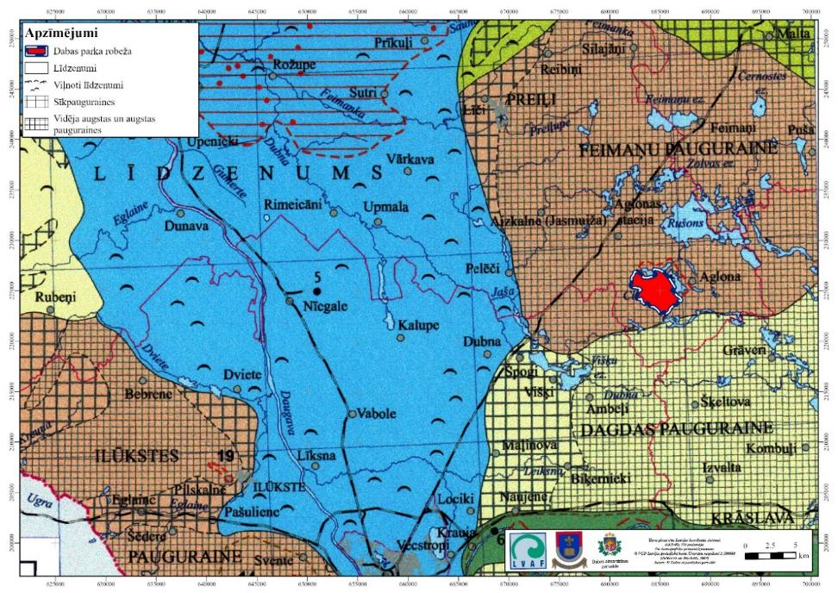
2.2.1. attēls. Dabas apvidi.
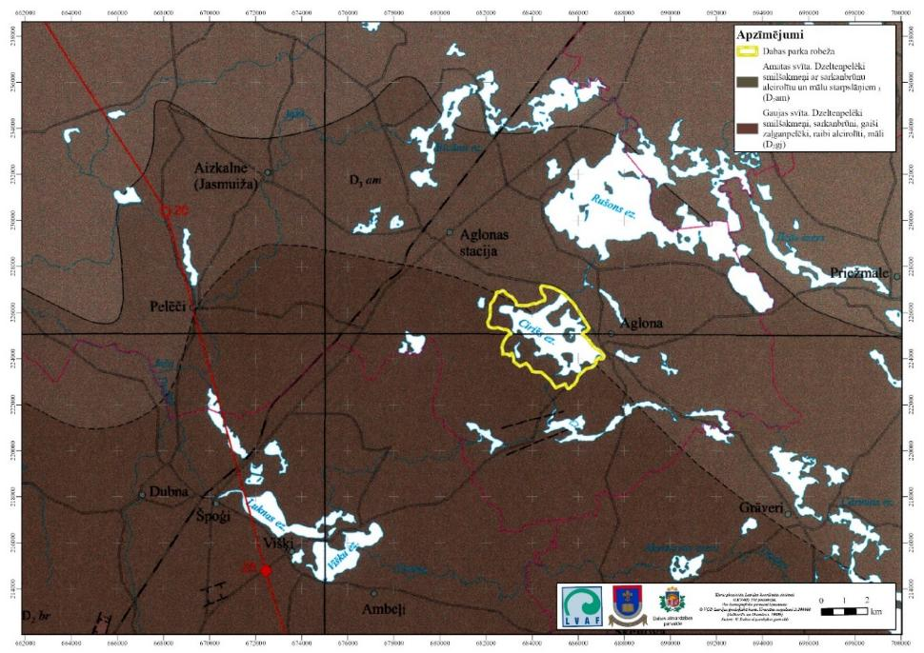
2.2.2. attēls. Pirmskvartāra nogulumi.
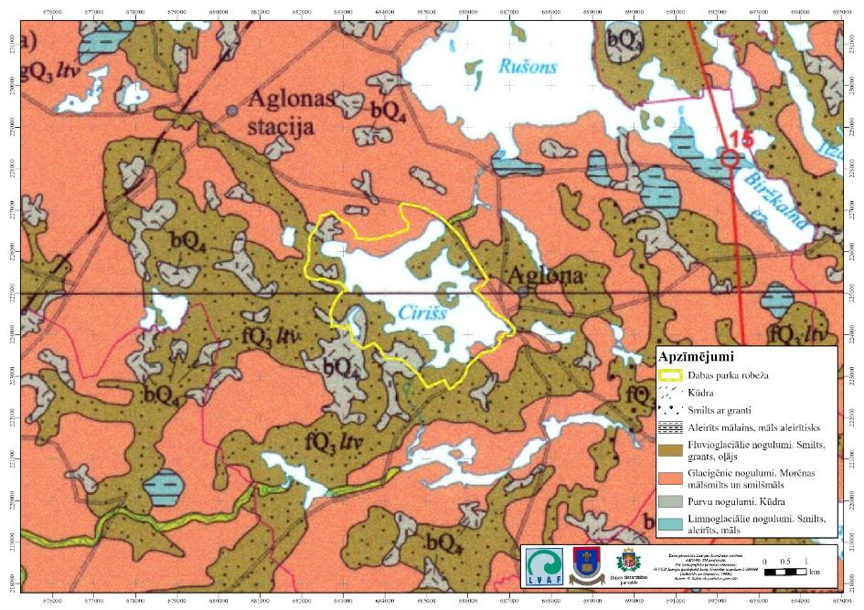
2.2.3. attēls. Kvartāra nogulumi.
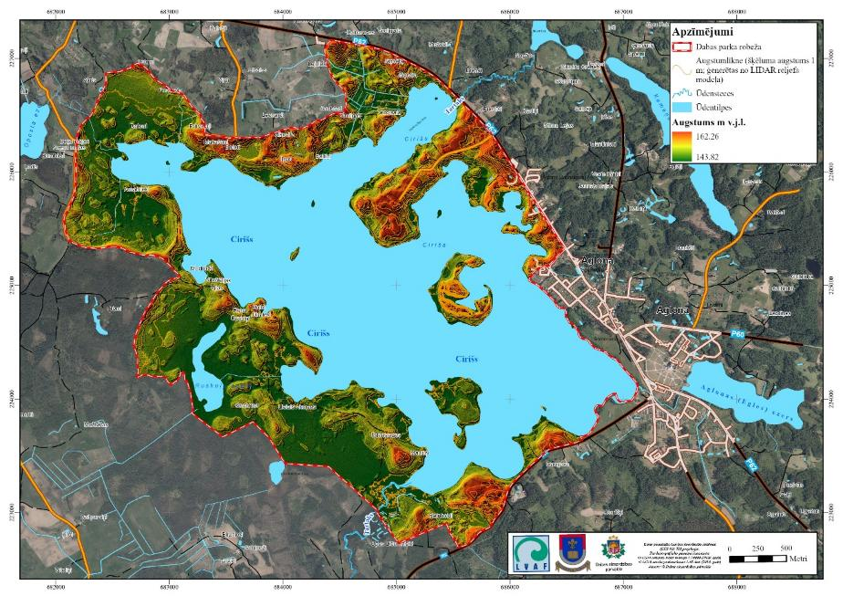
2.2.4. attēls. Digitālais virsmas modelis.
Īpatnēji, ka Ciriša krastos esošie pauguri DP “Cirīša ezers” teritorijā nepārsniedz 10 m relatīvo augstumu, salīdzinot ar ezera ūdens līmeni, bet nelielā Upursala paceļas 17 m virs ūdens līmeņa (iespējams, ka tā ir sala, kas Latvijas ezeros paceļas visaugstāk virs ūdens līmeņa). Ne velti Upursala saukta arī par Kalnu vai arī Kolnu salu.

2.3. Teritorijas hidrogrāfija
DP “Cirīša ezers” centrā atrodas Cirišs. Tā platība ir 6,3 km² (kopā ar salām – 6,7 km²), vidējais dziļums – 5 m, lielākais dziļums – 10,5 m (skat. 2.3.1. attēlu). Cirišā ir vairākas salas, divas no tām lielas – Upursala (16 ha) un Jokstu sala (15 ha), bet pārējo salu platība nepārsniedz 1 ha. Ciriša sateces baseina platība ir 365 km², ezers ietilpst Daugavas baseinā (Rieksts, 1994). Cirišs saskaņā ar Civillikuma pielikuma 165. punktu ir publisks ezers.
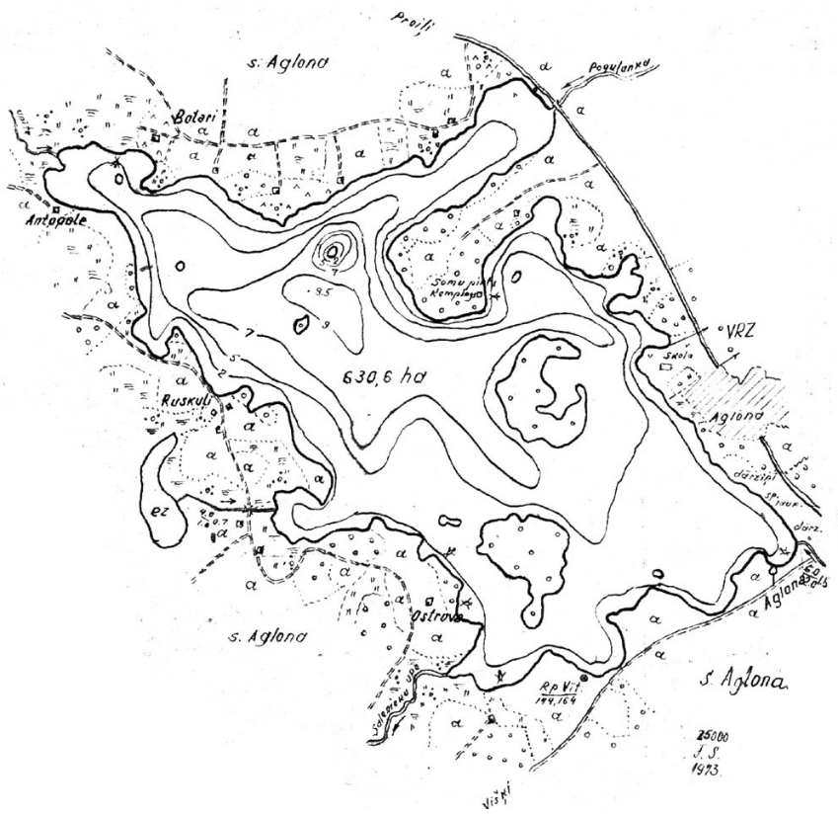
2.3.1. attēls. Ciriša ezera dziļumu karte. Avots: VMPI, 1975, Cirišs.

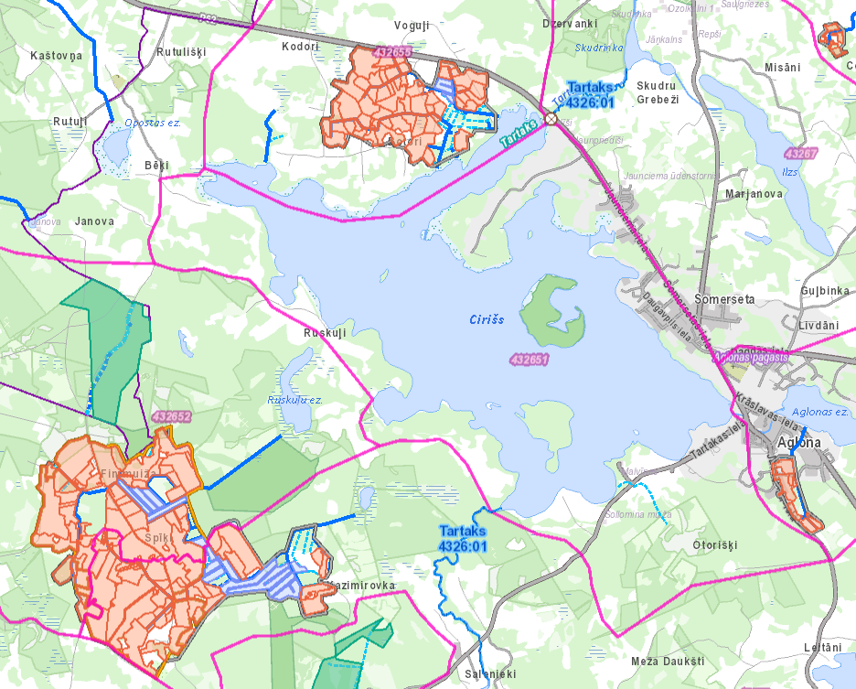
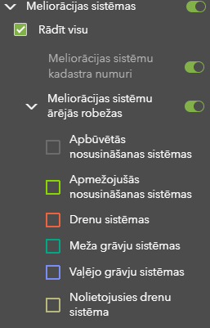
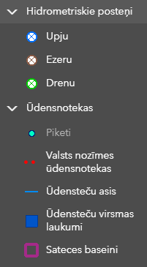
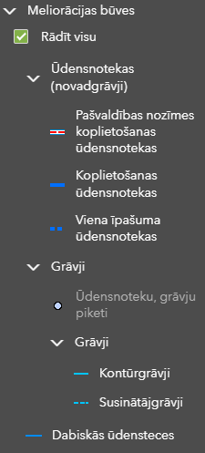

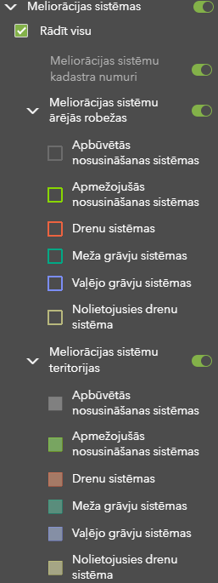

2.3.1. attēls. Ezeru un upju sateces baseini un meliorācijas sistēmas.
Avots: Valsts SIA “Zemkopības ministrijas nekustamie īpašumi” uzturētā Meliorācijas kadastra informācijas sistēma, https://www.melioracija.lv/, aplūkots 11.11.2024.

Ciriša ZA daļā esošajā Jaunmuižas līcī Cirišā ietek Tartaks, kas savus ūdeņus nes no Rušona. Tartaka garums ir 21 km, bet baseins – 474 km². Tartaks iztek no Ciriša tā D daļā, tālākajā tecējumā jau ārpus DP “Cirīša ezers” uz Tartaka kādreizējo ezeru virknes vietā izveidots Cirīšu HES (Zīverts, 1998).
Rušona ezera ūdens līmeņa regulēšanai tiek izmantots Kameņecas HES un Jaunaglonas HES, kas XX gs. sākumā izbūvēti pie Tartaka iztekas no Rušona ezera. Abi minētie HES šobrīd enerģiju neražo, reālu ūdens līmeņa regulēšanu var veikt tikai Jaunaglonas HES (pārgāzne ar diviem aizvariem), bet Kameņecas HES dēļu aizvaru mezgls 1,5 m platumā nav paredzēts operatīvai manevrēšanai. XX gs. 50. gados Kameņecas HES un Jaunaglonas HES būves pārskatītas ar mērķi novadīt ūdeņus uz Cirīšu HES (Vides risinājumu institūts, 2019). Uzbūvējot Cirīšu HES, 1957.-1958. gadā Ciriša ūdens līmenis ir pazemināts par 0,3-0,4 m (ezeri.lv). Visas minētās hidrobūves ietekmē Ciriša ūdens līmeni, bet ekspluatācijas noteikumi ir izstrādāti tikai Rušona ezeram, tie paredz sagatavošanās pasākumus, ja tiek prognozēti plūdi ar 10 % varbūtību. Cirišs ir iekļauts ar hidrotehniskām būvēm regulējamo ūdensobjektu sarakstā, ezeram ir nepieciešams izstrādāt ekspluatācijas noteikumus. Pēc pieejamās informācijas 2025. gadā ne ezera, ne arī Cirīšu HES ekspluatācijas noteikumi nav izstrādāti, 2011. gadā izstrādāti tikai Ciriša zivsaimnieciskās ekspluatācijas noteikumi.
DP “Cirīša ezers” DR daļā atrodas nelielais Ruskuļu ezers, kas ar grāvjiem savienots ar Cirišu. Ārpus DP uz R no Ciriša atrodas Oposta ezers, bet uz A – Aglonas ezers, kas arī savienoti ar Cirišu. Detalizēts DP “Cirīša ezers” esošo ūdensobjektu apraksts un ūdens kvalitātes vērtējums iekļauts hidrologa atzinumā DA plāna 3.8. pielikumā.

2.4. Augsne
Feimaņu pauguraines DA daļā, kur atrodas DP “Cirīša ezers”, pārsvarā sastopamas erodētas vāji un vidēji podzolētās velēnu podzolaugsnes uz mālsmilts, smilšmāla vai grantainas smilts cilmieža. Morēnu pauguru nogāzēs – uznesumu augsnes, raksturīgas noaru kāples. Ieplakās sastopamas kūdras augsnes (Markots, 1995). Atbilstoši Latvijas augšņu kartei DP “Cirīša ezers” Z daļā sastopamas podzolaugsnes, podzolētās glejaugsnes un zemā purva kūdraugsnes, bet D daļā – podzoli un podzolētās glejaugsnes (Nikodemus¹ 2023).
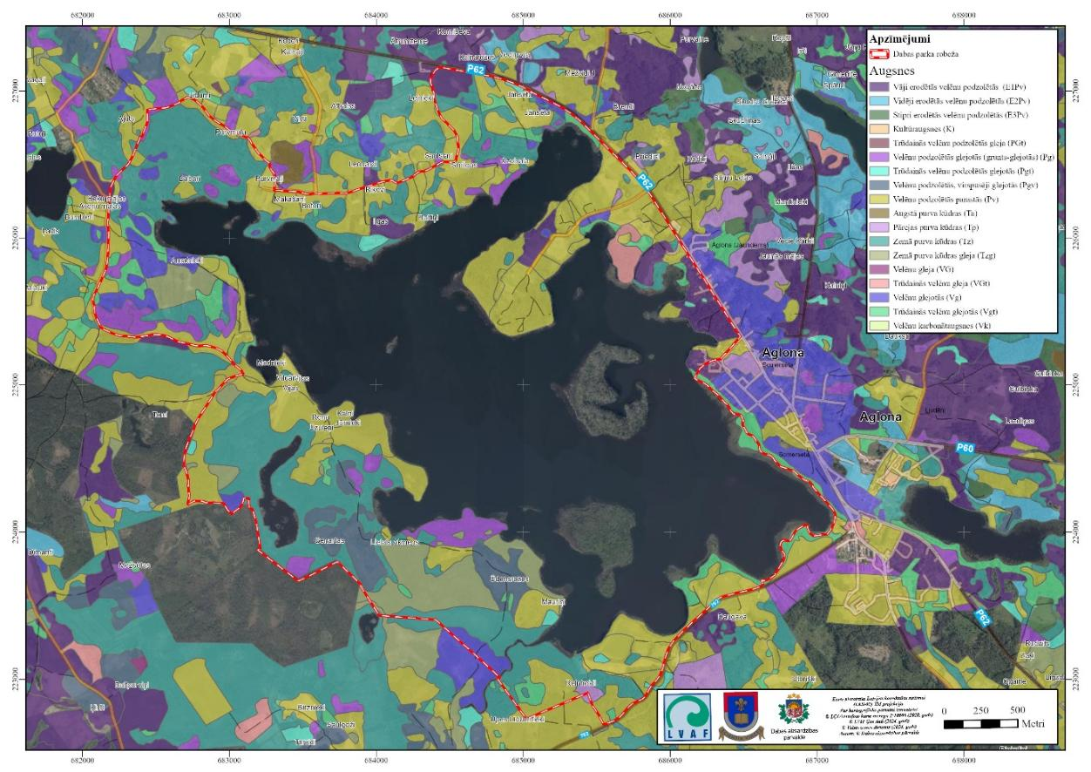
2.4.1. attēls. DP “Cirīša ezers” sastopamās augsnes.

3. TERITORIJAS SOCIĀLĀS UN EKONOMISKĀS SITUĀCIJAS APRAKSTS

3.1. Iedzīvotāji, apdzīvotās vietas, nodarbinātība
DP “Cirīša ezers” ietilpst Preiļu novada Aglonas pagasta teritorijā. Preiļu novads Latvijas mērogā ir uzskatāms par maz urbanizētu novadu. DP “Cirīša ezers” teritorijā daļēji ietilpst Aglonas lielciems, kurā apvienoti vairāki kādreizējie ciemi: Somerseta, Jaunciems un Livdāni, arī Jaunmuiža atbilstoši teritorijas plānojumam ir iekļauta Aglonas ciema robežās. Otrpus Cirišam izvietojies Ruskuļu mazciems. Pārējā DP teritorija ir vērtējama kā lauku teritorija, kurā dominē skrajciemu apdzīvojuma struktūra un atsevišķas viensētas. DP “Cirīša ezers” teritorijā atrodas Botoru skrajciems, uz Z un ZR no DP izvietojas Bēķu, Rutuļu, Rutulišķu, Kodoru un Voguļu skrajciemi (nosaukumi precizēti pēc Vietvārdu datubāzes), uz D no DP izvietojas Salenieku aprūpes ciems. Pie Tartaka iztekas no Ciriša atrodas Ostrovas viensēta (Turlajs, Milliņš, 1998). DP “Cirīša ezers” D stūrī atrodas Mazie Joksti (senākās kartēs – Joksti) un Sollomina muiža, kas nav minēti Turlaja un Milliņa sagatavotajā apdzīvoto vietu sarakstā. Vairākas viensētas Ciriša ezera Aglonai pretējā krastā nav apdzīvotas un to būves sabrūk vai ir jau sabrukušas: Antokoli, Genartas, Lielais Akmens, Mauriņi. Ezera DA krastā izbūvēts jauns viesu nams “Malvīne”.
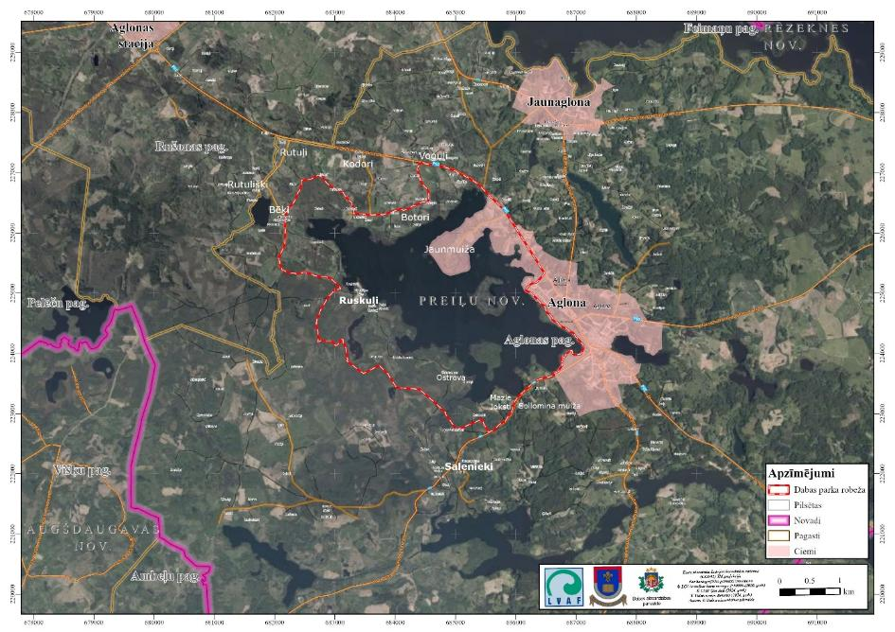3.1.1. attēls. Apdzīvotās vietas DP “Cirīša ezers” un tā apkārtnē.

Vidējais iedzīvotāju blīvums Preiļu novadā ir 12,6 cilvēki uz km², kas ir būtiski mazāks rādītājs nekā vidēji Latgales plānošanas reģionā – 19,6 cilvēki uz km² un vidēji Latvijā – 32,7 cilvēki uz km². Preiļu novadā 2025. gada 1. janvārī bija 16 318 iedzīvotāji, t. sk. Aglonas pagastā – 1539 iedzīvotāji.
3.1.2. attēls. Iedzīvotāju sadalījums Aglonas pagastā, Preiļu novadā un Latvijā kopumā 2024. gada 1. jūlijā.
Iedzīvotāju sadalījums pēc vecuma un dzimuma Aglonas pagastā ir līdzīgs kā Preiļu novadā un kā Latvijā kopumā. Gan Aglonas pagastā, gan Preiļu novadā ir nedaudz mazāks iedzīvotāju līdz darbaspējas vecumam īpatsvars kā Latvijā kopumā, savukārt Aglonas pagastā ir nedaudz vairāk iedzīvotāju darbaspēka vecumā, nekā Preiļu novadā kopumā (skat. 3.1.2. attēlu).
Laikā kopš 2018. gada Preiļu novada teritorijā iedzīvotāju skaits katru gadu samazinājies vidēji par 2,2 %, bet Aglonas pagastā – vidēji par 2,0 %. Nevienā no Preiļu novada administratīvajām teritorijām nav vērojams iedzīvotāju skaita pieaugums. Iedzīvotāju skaita sarukšanas tendence vērojamā arī Latvijā kopumā – laikā no 2018. līdz 2024. gadam Latvijā iedzīvotāju skaits samazinājies vidēji par 0,5 % gadā. Turpinoties negatīviem migrācijas procesiem un negatīvam dabiskajam pieaugumam (starpība starp mirušiem un dzimušiem) novadā, arī turpmākos gados tiek prognozēta mērena iedzīvotāju skaita samazināšanās.

3.1.3. attēls. Iedzīvotāju skaita izmaiņas Aglonas pagastā un Preiļu novadā 2018. – 2025. gadā un iedzīvotāju skaita izmaiņas procentos pret iepriekšējo gadu.
Reģistrētā bezdarba līmenis 2024. gada 30. novembrī Preiļu novadā bija 5,6 %, kas ir zemāks nekā Latgales reģionā – 7,2 %, bet augstāks nekā Latvijā kopumā – 3,9 % (atbilstoši Centrālās statistikas pārvaldes datiem par darbspējas vecuma iedzīvotāju skaitu Latvijas administratīvajās teritorijās). Aprēķinot bezdarba līmeni kā bezdarbnieku skaitu ekonomiski aktīvo iedzīvotāju kopskaitā pēc 2023. gada datiem, 2024. gada 30. novembrī bezdarba līmenis Latvijā bija 5,1 %, Latgales reģionā – 10,3 %. Kopumā Preiļu novadā 2024. gada 30. novembrī reģistrēts 551 bezdarbnieks.

3.2. Pašreizējā un paredzamā antropogēnā slodze uz teritoriju
Antropogēnā slodze uz DP “Cirīša ezers” teritoriju vērtējama kā būtiska, bet telpiski nevienmērīga. Būtiskākā ietekme ir Aglonas ciemam, kurš daļēji ietilpst DP “Cirīša ezers”, tomēr lielākā daļa ciema izvietojas pie DP Z robežas. Pastāvīgu antropogēno slodzi, kas izpaužas kā dabas teritoriju apmeklēšana, piesārņojums no mājsaimniecībām, rada vietējie iedzīvotāji. Nozīmīgāko ieguldījumu nelabvēlīgās antropogēnās slodzes mazināšanā varētu dot visu Aglonas ciemā esošo savrupmāju un viensētu pieslēgšana centralizētajiem ūdensapgādes un kanalizācijas tīkliem un atbilstoša notekūdeņu attīrīšana. Antropogēnā slodze būtiski palielinās vasaras sezonas laikā, kad DP “Cirīša ezers” pārgājieniem, piknikiem, izbraucieniem ar laivu, makšķerēšanai un citiem atpūtas veidiem izmanto ne tikai vietējie iedzīvotāji, bet arī tūristi un apmeklētāji no blakus pilsētām un pagastiem. Sevišķi nozīmīga antropogēnā slodze vērojama ap 15. augustu, kad Aglonu apmeklē svētceļnieku un citu reliģisko svētku apmeklētāju tūkstoši. Arī te būtu svarīgi visām tūristu mītnēm un atpūtas vietām nodrošināt atbilstošu notekūdeņu savākšanu un attīrīšanu
Antropogēno slodzi rada arī lauksaimnieciskā un mežsaimnieciskā darbība. Intensīvā lopkopība Ciriša sateces baseinā, jo sevišķi PSRS laikā, ir būtiski ietekmējusi Ciriša ūdens kvalitāti. Arī šobrīd noteces no lauksaimniecības zemēm rada papildu fosfora un slāpekļa ienesi ezerā. Būtiskākā mežsaimniecības ietekme ir mežsaimnieciskām darbībām ES nozīmes meža biotopos vai potenciālajos ES nozīmes meža biotopos, jo dabas parka zonā atbilstoši pašreizējam normatīvajam regulējumam ir atļauta galvenā cirte.
Aglonai pretējā Ciriša krastā antropogēnā slodze vērtējama kā nepietiekama, jo kādreizējās pļavas un ganības aizaug un netiek apsaimniekotas. Ņemot vērā iedzīvotāju skaita samazināšanos gan Aglonas pagastā, gan Latgalē kopumā, maz ticams, ka pamestās viensētas varētu tikt no jauna apdzīvotas un tām piegulošās zemes – no jauna apsaimniekotas.

3.3. Aizsargājamās teritorijas izmantošanas veidi
DP “Cirīša ezers” teritorijā esošais Cirišs tiek izmantots kā atpūtas vieta peldēšanai un izbraucieniem ar laivu. Aktīvi tiek izmantota dabas taka Upursalā, gan laika zoba dēļ un pēc 2023. gada vētras nozīmīgi cietusi, tāpat arī pašvaldības pārvaldītā atpūtas bāze, brīvdabas estrāde un slēpošanas un nūjošanas trase. Pie Ciriša ir divas publiski pieejamas peldvietas: netālu no Aglonas bazilikas un ūdensteces, kas Cirišu savieno ar Aglonas ezeru, kā arī pašvaldības apsaimniekotā peldvieta aiz skolas un estrādes. Ciriša DA krastā ir darbojas viesu nams “Malvīnes”, kempinga mājiņas izbūvētas arī blakus pašvaldības atpūtas vietai un Ksaverinas pussalā. Arī Aglonas ciema teritorijā ir vairākas naktsmītnes, kas nodrošina nakšņošanas iespējas gan visu gadu, gan vasaras sezonā, gan arī tikai reliģisko svētku laikā.
Ciriša ezers tiek izmantots arī kā makšķerēšanas vieta. Aglonas ciemam pretējā Ciriša krastā ir mežaudzes, kurās tiek veikta mežsaimnieciskā darbība, izņemot kailcirtes, ko aizliedz Individuālie noteikumi. Ciriša Z krastā pārsvarā ir lauksaimniecības zemes, kas tiek izmantotas gan kā ilggadīgie zālāji, gan arī kā aramzemes. Aglonas ciemam pretējā Ciriša krastā vairākas viensētas ir pamestas un neapdzīvotas, pie tām esošie zālāji netiek apsaimniekoti un pamazām aizaug ar krūmiem.

3.4. Teritorijas sociālā un ekonomiskā nozīme un ekosistēmu pakalpojumi
DP “Cirīša ezers” galvenā sociālā un ekonomiskā nozīme ir kā rekreācijas un dabas tūrisma teritorijai, kas kalpo gan vietējo iedzīvotāju, gan arī tūristu un svētceļnieku atpūtai, jo sevišķi reliģisko svētku laikā – katru gadu ap 15. augustu. Galvenie tūristu un atpūtnieku intereses objekti ir Ciriša ezers kā peldēšanas un laivu izbraucienu vieta, jo sevišķi Upursalas apmeklējumam, kā arī DP teritorijā un pie tās esošie apskates objekti – Aglonas bazilikas komplekss, muzeji, Kristus Karaļa kalns, kā arī naktsmītnes, kafejnīcas un atpūtas bāzes. Nozīmīgs apmeklētāju “magnēts” ir Ciriša apkārtnes ainavas, kur Aglonas bazilika izceļas kā ainavas dominante unikālajā ezeraines ainavā.
DP “Cirīša ezers” ir lokāla nozīme arī kā lauksaimniecības, mežsaimniecības un zivsaimniecības teritorijai. DP teritorija ir nozīmīga īpaši aizsargājamo biotopu, jo sevišķi ezeru biotopu un tajos esošo sugu, saglabāšanai, lai gan lielā antropogēnā slodze ir mazinājusi ezeru biotopu bioloģisko vērtību. DP “Cirīša ezers” ir nozīmīgs kā zinātniskās izpētes objekts un kā retu un aizsargājamu sugu dzīvotne.
Lai raksturotu iespējas novērtēt DP “Cirīša ezers” teritorijas sniegtos ekosistēmu pakalpojumus, jāapskata trīs grupu ekosistēmu pakalpojumi: apgādes pakalpojumi, vidi regulējošie pakalpojumi un kultūras pakalpojumi. Turpmāk aprakstīti katrā grupā būtiskākie pakalpojumi, ko nodrošina DP teritorijas ekosistēmas.
Apgādes pakalpojumi ietver pārtiku, dažādus materiālus un enerģiju, kuru cilvēki var tiešā veidā izmantot, DP teritorijā tas ir ūdens, biomasa, ogas, sēnes, zivis, savvaļas dzīvnieki pārtikai. DP teritorijā esošie ezeri un upe var sniegt ūdensapgādes pakalpojumu, kas netiek un visdrīzāk netiks izmantots, jo ūdensapgādi nodrošina pazemes ūdeņi. Virszemes ūdeņu ekosistēmas sniedz apgādes pakalpojumu zivju ieguvei, Ciriša ezeram ir vidēja, bet Ruskuļu ezeram – zema minētā pakalpojuma vērtība. Nozīmīgs apgādes pakalpojums, ko var dot DP teritorijas meži, ir koksnes resursi, tomēr šī pakalpojuma potenciāla izmantošana ir ierobežota, jo DP ir aizliegta kailcirte, līdz ar to pakalpojuma vērtība ir vidēja līdz zema. Meži sniedz arī citus apgādes pakalpojumus: sēnes, ogas, ārstniecības augus, šie pakalpojumi nav komplimentāri ar koksnes ieguvi. DP zālājos tiek iegūta lopbarība vai arī tiek ganīti lopi, kas ir atbalsta pakalpojums lopkopības nodrošināšanai. Zālāji noder arī kā ārstniecības augu ieguves vieta. Lopbarības ieguves apjoma palielināšana, mēslojot vai ecējot zālājus, sējot auglīgākas zālaugu sugas un šķirnes, vai arī zālāju pārvēršana par aramzemēm būtu pretrunā ar to bioloģiskās daudzveidības saglabāšanu. Ekstensīvi apsaimniekotiem zālājiem ir vidēja līdz zema apgādes pakalpojuma vērtība. Mežiem un zālājiem ir arī medījamo dzīvnieku ieguves vērtība.
Vidi regulējošie pakalpojumi ietver to, kā ekosistēmas regulē vidē notiekošos procesus, nodrošinot cilvēkiem labvēlīgus dzīves apstākļus. Nozīmīga ezeru ūdens kvalitāti uzturošā vērtība ir DP esošajiem dabiskajiem upju posmiem un purviem, kā arī zālājiem un mežiem, kas samazina barības vielu ieplūdes ezeros. Savukārt meliorētām lauksaimniecības zemēm un sevišķi aramzemēm ir zema ūdens attīrīšanas spēja un tās nenodrošina virszemes ūdens kvalitātes nodrošināšanas pakalpojumu. Ūdeņi nodrošina arī gruntsūdeņu papildināšanu, kas ir būtiska Aglonas ūdensapgādei. Dabiskās ekosistēmas ir nozīmīgas klimata regulēšanā.
Kultūras pakalpojumi saistīti ar cilvēku kultūras un garīgo vajadzību nodrošināšanu. Ciriša ezeram un tā piekrastei ir augsta vērtība atpūtas pie ūdeņiem nodrošināšanā. Augsta estētiskā vērtība ir mozaīkveida ainavām un ezeraines ainavām. Ņemot vērā Aglonas baziliku kā novada garīgā centra tuvumu, DP ainavas iegūst īpašu auru un vērtību. Augsta vērtība ir Upursalai tās unikālā rakstura dēļ, ko rada izteiktais reljefs, skaistie skati uz ezeru un tālās vēstures aura, ko rada zināšanas par šīs vietas izmantošanu senatnē. DP ekosistēmām ir arī potenciāla vērtība dzīvnieku vērošanas pakalpojuma nodrošināšanai, kas gan pašlaik netiek pilnībā izmantota. Arī makšķerēšana, sēņu un ogu ieguve vairāk vērtējams kā kultūras pakalpojums, jo iegūtā produkcija, salīdzinot ar patērētajiem resursiem, ir mazāk nozīmīga, kā pats makšķerēšanas, sēņošanas un ogošanas process un saskarsme ar dabu tā laikā.
Apkopojot, DP “Cirīša ezers” ekosistēmu nozīmīgākie sniegtie pakalpojumi ir kultūras pakalpojumi, jo sevišķi DP Aglonai tuvākajā daļā. Kultūras pakalpojumu nodrošināšanai ir būtiski saglabāt un paaugstināt Ciriša ūdens kvalitāti, tāpēc jāveic ūdens kvalitāti uzlabojoši pasākumi gan pašā ezerā (biomasas izvākšana no ezera), gan arī tā sateces baseinā (ierobežojot barības vielām bagātu ūdeņu nokļūšanu ezerā). Ainavas vērtību, bioloģiskās daudzveidības un ūdens kvalitātes saglabāšanai ir būtiska ekstensīvi apsaimniekotu zālāju uzturēšana pēc iespējas lielākā lauksaimniecībā izmantoto zemju daļā. Aglonai pretējā Ciriša krastā nozīmīgāka ir regulējošo pasākumu loma, ko var nodrošināt labvēlīgā stāvoklī esošas ekosistēmas. No kultūras pakalpojumiem šajā teritorijā ir liels potenciāls nenoplicinoša dabas tūrisma attīstībai.

4. TERITORIJAS NOVĒRTĒJUMS

4.1. Aizsargājamā teritorija kā vienota dabas aizsardzības vērtība un faktori, kas to ietekmē, tai skaitā iespējamo draudu izvērtējums
DP “Cirīša ezers” nozīmīgākā dabas vērtība ir Ciriša ezers ar tajā esošajām salīdzinoši antropogēni maz ietekmētajām salām, kā arī Ruskuļu ezers ar tā krastos esošajiem mitrājiem. Nozīmīga vērtība ir arī DP “Cirīša ezers” teritorijā esošajiem ES nozīmes zālāju biotopiem, lai gan bioloģiski vērtīgu zālāju sastopamība teritorijā varētu tikt būtiski paaugstināta, visos biotopos nodrošinot atbilstošu apsaimniekošanu. Bioloģiski vērtīgākie meža biotopi sastopami Ciriša salās, kur ilgstoši tikusi nodrošināta neiejaukšanās biotopu dabiskā attīstībā, izņemot tūrisma infrastruktūras izbūves un apmeklētāju ietekmi. Savukārt pārējā DP teritorijā ES nozīmes meža biotopi sastopami fragmentāri, un to aizsardzībai nepieciešams noteikt atbilstošas prasības, kas nepieļautu to iznīcināšanu.
Lai nodrošinātu daļēji ārpus DP esošo mitrāju, kas ir arī ES nozīmes biotopi, aizsardzību, DP “Cirīša ezers” nepieciešams iekļaut Kazimirovkas ezeru kopā ar tā krastos esošajiem mitrājiem. Savukārt no DP iespējams izslēgt esošo mazstāvu dzīvojamās apbūves teritoriju Aglonas ciemā, kur dabas vērtības nav konstatētas.

Iespējamo draudu izvērtējums.
NatProgramme minēts, ka biotopu sugu saglabāšanos nelabvēlīgi ietekmē punktveida un difūzo piesārņojuma avotu piesārņojums, kas nonāk Cirišā no tā krastos esošās apbūves, nodrošina augstu ezera produktivitāti un eitrofikāciju ne tikai piekrastē, bet arī visā ezera platībā. Notiek ezera piekrastes daļas aizaugšana ar virsūdens augāju un ar ūdensaugiem ar peldošām un iegremdētām lapām. Rekreācijas slodze negatīvi ietekmē Upursalu, tiek izveidotas nesankcionētas makšķernieku un tūristu apmetnes. Savukārt zālāju saglabāšanos ietekmē to aizaugšana neapsaimniekošanas dēļ. Kā drauds NatProgramme minēts Jaunaglonas aizsprosta kritiskais stāvoklis, kas avārijas gadījumā var izraisīt Rušona ūdens līmeņa pazemināšanos, Ciriša piekrastes daļas pārplūšanu un papildus barības vielu ienesi ezerā (Ikauniece (red.) 2017).
Kā papildu antropogēnā slodze un drauds dabas vērtībām vērtējams tas, kas daļa no DP atrodas Aglonas ciemā, kā arī blakus DP atrodas Aglonas centrālā daļa un Aglonas bazilika, kas ik gadu reliģisko svētku laikā pulcina svētceļnieku un apmeklētāju tūkstošus. Cirišs ir populāra atpūtas un makšķerēšanas vieta, nelegālas apmetnes un ugunskura vietas ir būtisks drauds dabisko biotopu pastāvēšanai.
Apdraudējums ir arī pārāk intensīva lauksaimnieciskā izmantošana, piemēram, ilggadīgo zālāju pārvēršana par aramzemēm vai aramzemē sētiem zālājiem. Apdraudējums ir arī zālāju pamešana, kuras rezultātā zālāji aizaug ar krūmiem un kokiem dabiskās sukcesijas rezultātā.
Apdraudējumu var radīt arī autoceļš, ar kuru Z pusē robežojas DP “Cirīša ezers”. Apdraudējums izpaužas gan kā sugu pārvietošanās barjera, gan arī kā iespējams piesārņojuma avots. Pārskats par apdraudējumiem, slodzēm un darbībām iekļauts 4.1.1. tabulā.
4.1.1. tabula. Pārskats par apdraudējumiem, slodzēm un darbībām, kas ietekmē NATURA 2000 teritoriju
Nr.p.k. | Ietekmes nosaukums | Ietekmes veids | Ietekmes pakāpe | Ietekmes kods | Piesār-ņojuma kods | Ietek-mes vieta | Piezīmes
1. | Pārveidošana no viena lauksaimniecības zemes izmantošanas veida uz citu | N | M | PA02 | – | b | Iespējamā ilggadīgo zālāju uzaršana vai citāda pārveidošana.
2. | Zālāju apsaimniekošanas pārtraukšana | N | H | PA05 | – | b | Zālāji aizaug ar krūmiem, samazinās to kvalitāte.
4. | Lauksaimnieciskās darbības, kas rada difūzo piesārņojumu virszemes ūdeņos un gruntsūdeņos | N | H | PA17 | P, N | b | Veicina Ciriša pastiprinātu aizaugšanu ar ūdensaugiem.
5. | Izlases cirtes, kopšanas cirtes | N | M | PB06 | - | i | Dabas parka zonā ir atļauta koku ciršna kopšanas un izlases citēs, kas var iznīcināt vai bojāt mežu biotopus.
6. | Ceļi, takas, sliedes un ar tiem saistītā infrastruktūra | N | H | PE01 | X | b | Ir novērojama aktīva transporta kustība pa P62 un V762 autoceļiem. Šī kustība rada gan trokšņa, gan gaismas piesārņojumu, kas negatīvi ietekmē visas dzīvnieku sugas.
7. | Sauszemes, ūdens un gaisa transporta darbības, kas rada gaisa piesārņojumu | N | L | PE06 | X | o | Gaisa piesārņojums no autoceļa. Potenciāli bīstamas kravas.
8. | Sauszemes, ūdens un gaisa transportlīdzekļu radītais trokšņa, gaismas un cita veida piesārņojums. | N | H | PE08 | X | b | Ir novērojama aktīva ūdens transporta kustība Ciriša ezerā, īpaši vasaras mēnešos.
9. | Sports, tūrisms un atpūtas aktivitātes | N | H | PF05 | X | b | Tūrisma un atpūtas aktivitātes gan tam atvēlētajās vietās, gan ārpus tām rāda traucējumus (gaisma un skaņas piesārņojums, uztraukums no cilvēka klātbūtnes) dažādiem zīdītāju sugām, tai skaitā aizsargājamām.
10. | Komunālo notekūdeņu novadīšana, kuri rada virszemes ūdeņu un gruntsūdeņu piesārņojumu | N | H | PF07 | P, N | b | Nepietiekami attīrītu sadzīves notekūdeņu piesārņojums no Aglonas ciema attīrīšanas iekārtām un no mājsaimniecībām, kas nav pieslēgtas centralizētajai kanalizācijai.
11. | Mājsaimniecību un rekreācijas ietekmes, kas rada trokšņa, gaismas, siltuma un cita veida piesārņojumu | N | H | PF12 | X | b | Cilvēku aktivitāte mājsaimniecībās un rekreācijas zonās rada traucējumus (gaisma un skaņas piesārņojums, uztraukums no cilvēka klātbūtnes) dažādām zīdītāju sugām, tai skaitā aizsargājamām.
12. | Invazīvās sugas, kas ietvertas ES Regulā 1143/2014 | N | M | PI01 | - | b | Sastopams Sosnovska latvānis Heracleum sosnowskyi. Teritorijā konstatēts jenotsuns Nyctereutes procyonoides, kura ietekme uz vietējam sugām ir negatīva vai nav izpētīta.
13. | Invazīvās sugas, kas nav ietvertas regulā | N | M | PI02 | - | i | Ošlapu kļava Acer negundo, vārpainā korinte Amelanchier spicata, sīkziedu sprigane Impatiens parviflora, daudzlapu lupīna Lupinus polyphyllus, garlapu papele Populus longifolia, maijrozīte Rosa pimpinellifolia, Kanādas zeltgalvīte Solidago canadensis, Amerikas ūdele Neovision vision.
14. | Problemātiskas vietējās sugas | N | L | PI03 | – | i | Bebru darbība. Iespējama negatīva ietekme no kormorānu ligzdošanas vietām.
15. | Meliorācija | N | M | PL02 | – | b | Meliorācijas novadgrāvji, mitrāju hidroloģiskā režīma pārveidošana, dabisku ūdensteču pārveide par ūdensnotecēm.
16. | Dabiskie procesi, kas nav saistīti ar cilvēku darbību vai klimata izmaiņām | N | L | PM07 | – | b | Dabiskie eitrofikācijas vai paskābināšanās procesi.
Ietekmes veids: N – negatīva; P – pozitīva
Ietekmes pakāpe: H – liela nozīme/ietekme. Liela tieša vai tūlītēja iedarbība un/vai iedarbība, kas skar plašus apgabalus.
M – vidēja nozīme/ietekme. Vidēja tieša vai tūlītēja iedarbība, galvenokārt netieša iedarbība un/vai iedarbība, kas skar ierobežotu apgabalu/tikai reģionāli.
L – maza nozīme/ietekme. Neliela tieša vai tūlītēja iedarbība, netieša iedarbība un/vai iedarbība, kas skar nelielu apgabala daļu/tikai lokāli.
Ietekmes kods: atbilstoši http://cdr.eionet.europa.eu/help/habitats_art17/ norādījumiem.
Piesārņojuma kods: N – slāpekļa ienese; P – fosfora/fosfātu ietekme; A – skābju ienese/paskābināšanās; T – toksiskas neorganiskās ķīmiskās vielas; O – toksiskas organiskās ķīmiskās vielas; X – jaukts piesārņojums.
Ietekmes vieta: i – teritorijā; o – ārpus teritorijas; b – teritorijā un ārpus teritorijas.

4.2. Teritorijas ainaviskais un apmeklētāju infrastruktūras novērtējums
DP “Cirīša ezers” teritorija atbilstoši Latvijas ainavu klasifikācijai ietilpst Latgales augstienes ainavzemes Dienvidlatgales ezeraines ainavapvidū (Ramans, 1994). Atbilstoši Ainavu kartei Ciriša ezers klasificēts kā ezeru ainava, uz Z un A no tā ir āru-mežu morēnas pauguraine, bet uz DR – mežainā fluvioglaciālo pauguru un paugurgrēdu ainava (Nikodemus u. c.1998).
Pēc ainavsegas rakstura DP “Cirīša ezers” ainavas pieder āru-mežu ainavām, kur mozaīkveida ainavu veido lauksaimniecībā izmantojamās zemes un meži. Pēc ģeomorfoloģiskā raksturojuma tā ir morēnu pauguraine. Savukārt ainavas unikālo raksturu nosaka ezeru ainava. Ezerainēm, kas atrodas paugurainēs, raksturīga pauguru un ieplaku mija, kur starppauguru ieplakās atrodas ezeri ar tiem piegulošām pļavām, mežiem vai krūmājiem. Ezeraines ir ainaviskā un bioloģiskā ziņā vienas no vērtīgākajām Latvijas ainavām, kur paveras daudzi vizuāli pievilcīgi skati uz ezeru un tam piegulošajām ainavām (VARAM 2000).
Latvijas Ainavu atlanta ainavekoloģiskajā novērtējumā DP “Cirīša ezers” iekļauts Feimaņu pauguraines ezeru ainavas areālā un atrodas minētā ainavu areāla R malā (DP DR robeža sakrīt ar ainavu areāla robežu, skat. 4.2.2. attēlu). Minētā ainavu areāla ainavas tips ir ezeru ainava. Ezeraines ainava veidojas no ezeru sistēmas Rušona, Ciriša un Feimaņu ezera apkārtnē, bet citviet teritorijā sastopama mozaīkveida ainava paugurainā apvidū, kurā dominē meža teritorijas. Dažviet purvi vai pārpurvojušās teritorijas, vietām nelielas pļavas un ganības, izkaisītas atsevišķas viensētas, izveidojušās vairākas apdzīvotās vietas, t.sk Aglona. Ainavu areāla raksturojumā uzsvērtas tās kultūrvēsturiskās vērtības, kas liecina par teritorijas agrāku un ilgu apdzīvotību, sevišķa nozīme ir sakrālajam mantojumam Aglonā. Ainavu areāls raksturots kā unikāla ezeru ainava, kura ietver nozīmīgus īpaši aizsargājamus dabas elementus un kultūras pieminekļus. Ainava iekļauta starp Latvijas kanoniskajām ainavām un tai ir potenciāls kļūt par nacionālas nozīmes ainaviski vērtīgu teritoriju. Ainava raksturota kā jutīga vai ļoti jutīga pret lauksaimniecisko ražošanu, apmežošanu, apbūvi, transporta un inženiertehniskās infrastruktūras attīstību, ražošanas objektu integrēšanu un tūrisma un rekreācijas infrastruktūras attīstību.

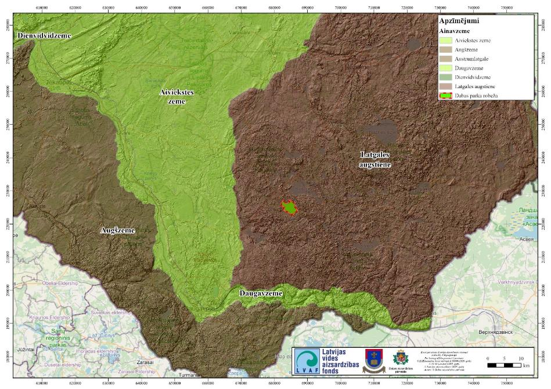
Latgales augstienes ainavzemes Dienvidlatgales ezeraines ainavapvidus
4.2.1. attēls. DP “Cirīša ezers” teritorija Latvijas ainavu klasifikācijā noteiktajās ainavzemēs un ainavapvidos. Avots: Latvijas Ainavu atlants.
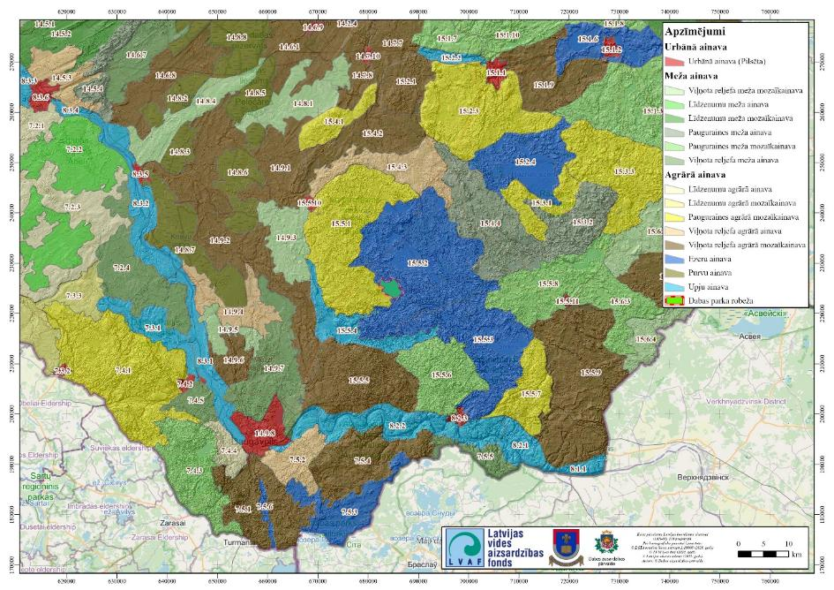
4.2.2. attēls. DP “Cirīša ezers” teritorija Feimaņu pauguraines ezeru ainavas areālā. Avots: Latvijas Ainavu atlants.

Kā ainavu kvalitātes mērķi Feimaņu pauguraines ezeru ainavas areālā ir noteikti:
- Dabas vērtību teritorijas, kas ir labi saglabātas, nekaitējot to ekoloģiskajai funkcijai vai līdzsvaram starp tās saglabāšanu un lauksaimniecisko, rūpniecisko un/vai rekreatīvo izmantošanu.
- Ainavas identitātes, rekreācijas, veselības un vizuāli estētiskās priekšrocības tiek atzītas un aizsargātas.
- Zemes izmantošanā un apsaimniekošanā līdz minimumam tiek samazināta negatīvā ietekme uz ekoloģiski vērtīgiem biotopiem.
- Izcelta un saglabāta ezeru ainava kā īpašs vietas atpazīstamības elements un ekoloģiski nozīmīga teritorija, nodrošinot tām piemērotu apsaimniekošanu, nepieciešamības gadījumā ietekmes mazināšanai paredzot buferzonas ap atsevišķām, nelielām aizsargājamām teritorijām, vērtīgiem dabas elementiem vai dabiskiem zālājiem ezeru krastos, iespēju robežās veidojot sasaistes starp ekoloģiski nozīmīgiem dabas elementiem, vienlaikus saglabājot nozīmīgākās skatu līnijas uz ezeru vai mitrāju.
- Uzturēta nemainīga dabisko zālāju kvalitāte ezera krastos, veicinot atbilstošu to apsaimniekošanu, mazinot to aizaugšanas riskus ar kokaugiem un bioloģiskās daudzveidības mazināšanos.
- Aizsargātas un labi pārvaldītas ĪADT un unikāli dabas objekti ezeru krastos, ietekmes mazināšanai uz tiem izveidojot atbilstošu infrastruktūru, koncentrēti izvietotas ēkas, ņemot vērā ainavas raksturu un nozīmīgākās skatu līnijas uz ezeru ainavu, ceļu izveidē mazinot īpaši vērtīgu meža vai aizsargājamo dabas teritoriju fragmentācijas riskus, nodrošinot sabiedrības informēšanu un izglītošanu.
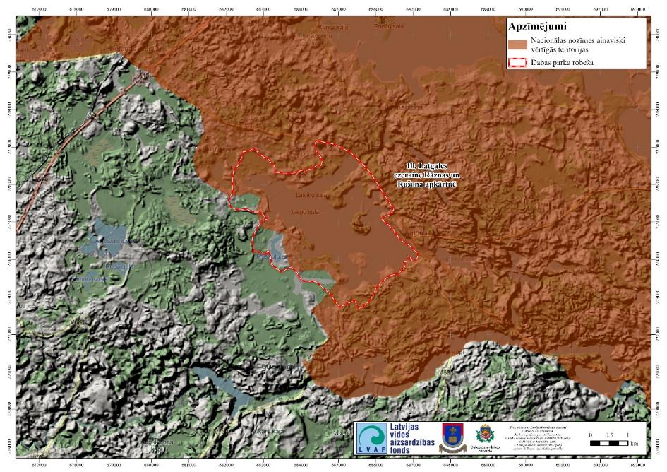
4.2.3. attēls. Nacionālas nozīmes ainaviski vērtīgā teritorija – Latgales ezeraine Rāznas un Rušona apkārtnē. Avots: Latvijas Ainavu atlants.
Latgales ezeraines ainava ir iekļauta Latvijas kanoniskajās ainavās. Par DP teritoriju ainavas aprakstā teikts: “… vēl viens ciešs ezeru mezgls ir ap līčiem un salām bagāto Rušonas un Ciriša ezeru, ap kuriem zarojas daudzi citi lielāki un mazāki ezeri…” Minēts, ka 20. gadsimta gaitā Latgales ezeraines ainava ir būtiski mainījusies – kļuvusi daudz mežaināka un vizuāli viendabīgāka. Tomēr daudzveidīgā ezeru ainavas kvalitāte šobrīd ir būtisks tūrisma un atpūtas resurss, “bet ezeru hidroloģiskās un bioloģiskās vērtības ir pamats ilgtspējīgas vides apsaimniekošanas jaunradei”.
Lielākā daļa no DP “Cirīša ezers”, izņemot mežaināko daļu ap Ruskuļu ezeru, ir iekļauta priekšlikumā nacionālas nozīmes ainaviski vērtīgajām teritorijām (skat. 4.2.3. attēlu).
Preiļu novada teritorijas plānojumā iekļauts Preiļu novada ainavu izvērtējums, kurā sniegts pārskats par dažādiem plānošanas dokumentiem, kas attiecas uz Preiļu novada ainavām, pārskats par Latvijas Ainavu atlantā iekļauto informāciju, kā arī sniegtas rekomendācijas Feimaņu pauguraines ezeru ainavas areāla ainavu vērtību saglabāšanai:
- saglabāt lauksaimniecisko darbību kā galveno nodarbošanos,
- saglabāt tālus un plašus skatus no ceļiem,
- attīstot lielus ražošanas objektus un industriālo parku objektus, ņemt vērā to vizuālās ietekmes zonas un izvietojot izmantot esošo mozaīkas ainavu,
- nepieļaut vēja parku izbūvi,
- saglabāt kultūrvēsturiskās ainavas vizuālo vērtību,
- saglabāt vērtīgus dabas elementus – ezeriem ir liela vērtība, ko rada to īpašās, estētiskās un dabiskās iezīmes, kuras jāaizsargā ar pasākumiem un darbībām, ievērojot ilgtspējības kritērijus, visas darbības jāveic, ievērojot nosacījumu, lai iedzīvotāji un tūristi varētu atkārtoti izmantot ezeru krastus un tiem piegulošās teritorijas;
- ievērot ĪADT apsaimniekošanas noteikumus.
Savukārt Feimaņu pauguraines ezeru ainavas ainavu kvalitātes mērķi Preiļu novada ainavu izvērtējumā ir pārņemti nemainīgi no Latvijas Ainavu atlantā noteiktajiem (skat. iepriekš).
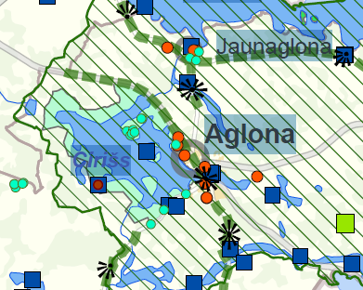 | 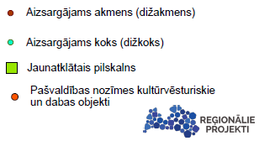  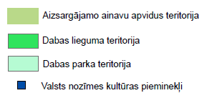  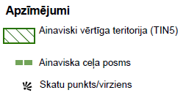
4.2.4. attēls. Fragments no Preiļu novada teritorijas plānojumā iekļautās Ainavu kartes. SIA “Reģionālie projekti”, 2025.
Preiļu novada teritorijas plānojumā iekļauta ainavu karte, saskaņā ar kuru visa DP “Cirīša ezers” teritorija iekļauta ainaviski vērtīgā teritorijā “Latgales ezeraines Rušona apkārtnē” (TIN5), valsts autoceļš P62 noteikts kā ainavisks ceļa posms, bet kā skatu punkts noteikta vieta pie Aglonas bazilikas (skatu vieta atrodas ārpus DP, bet skats arī uz Cirišu, skat. 4.2.24. attēlu). Kā nozīmīgi elementi ainavu kartē izcelti dabas un kultūras pieminekļi un ĪADT (skat. 4.2.4. attēlu). TP pievērsta uzmanība ainavas raksturojumam, bet pārsvarā izmantoti Ainavu atlantā sniegtie raksturojumi.
Ainaviski vērtīgajā teritorijā (TIN5) atbilstoši Teritorijas apbūves un izmantošanas noteikumiem aizliegta vēja elektrostaciju, kuru jauda pārsniedz 20 KW (45.3. apakšpunkts), un saules paneļu, kuru jauda pārsniedz 50 kW (51. punkts), uzstādīšana. Pašvaldības saskaņojums nepieciešams derīgo izrakteņu ieguvei (157.5. apakšpunkts), lauksaimniecībā izmantojamo zemju apmežošanai (185. punkts) un publisku tūrisma un rekreācijas infrastruktūras labiekārtojuma objektu izvietošanai (890. punkts). Liela apjoma objektu izvietošanai vajadzīgs eksperta atzinums par plānotā objekta ietekmi uz ainavu un ieteikumi tās mazināšanai (888. punkts). Apbūvei jāizvēlas ainavā iederīgs arhitektūras stils un ēku apdares materiāli, tā nedrīkst aizsegt skatus uz ainavas vērtībām, pārvietojoties pa autoceļiem (889. punkts). Tā kā lauksaimniecībā izmantojamo zemju apmežošana ir nozīmīgs drauds tradicionālās lauku ainavas un atklātu skatu saglabāšanai, šajā plānā sniegts ieteikums teritorijām, kurās būtu saglabājamas lauksaimniecībā izmantojamās zemes, jo sevišķi zālāji, tos neapmežojot (skat. 1.10. pielikumu).
Ciriša ezeraines ainavas dominante gan vizuālā, gan arī kultūrvēsturiskā ziņā ir Aglonas bazilika. Aglonas bazilika iekļauta arī Latvijas ainavu dārgumu sarakstā, ainavu dārgumu aprakstā gan uzsvars ir uz pašu baziliku, ne uz ainavu, kurā tā atrodas. Skati uz Aglonas baziliku no ezera puses un skati uz Cirišu no bazilikas puses ir vieni no vērtīgākajiem DP un tam piegulošajā teritorijā (skat. 4.2.5. un 4.2.7. attēlus). Vienlaikus jānorāda, ka skatā no autoceļa V762 Aglona-Višķi skatu joprojām aizsedz kādreizējo mehānisko darbnīcu pamestā ēka, kas jau iepriekšējā DA plānā bija norādīta kā nojaucama (skat. 4.2.6. attēlu).
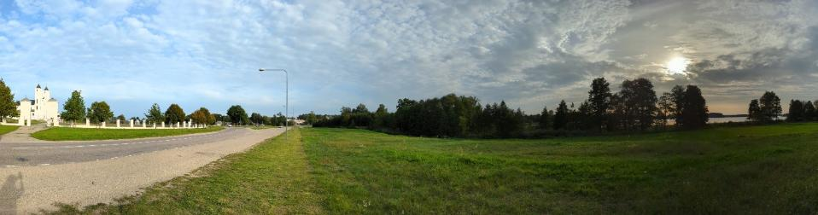
4.2.5. attēls. Panorāmas skats no autoceļa P62, kas ietver Aglonas baziliku (pa kreisi) un Ciriša ezeru (pa labi). Foto: K. Vilciņa.

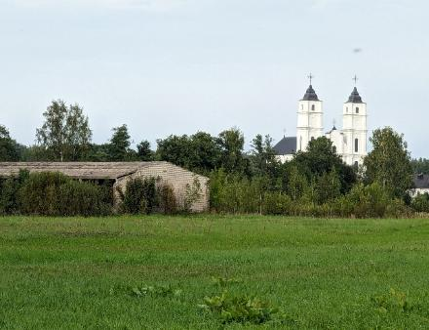 | 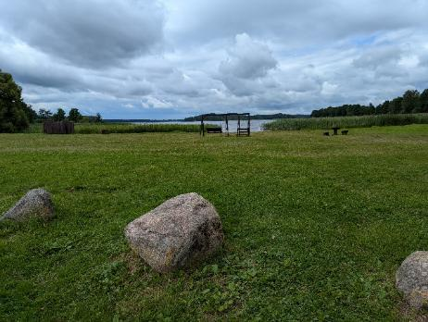
4.2.6. attēls. Skats uz Aglonas baziliku no autoceļa V762, kur priekšplānā kādreizējo mehānisko darbnīcu ēka, kas jau iepriekšējā DA plānā tika norādīta kā vidi degradējoša un nojaucama. Foto: K. Vilciņa. |  | 4.2.7. attēls. Skats uz DP “Cirīša ezers” un peldvietu no skatu vietas pie Aglonas bazilikas. Foto: K. Vilciņa.

DP “Cirīša ezers” ainavas ir visvieglāk ir pieejamas, braucot pa valsts autoceļiem P62 un V762, jo minētie autoceļi robežojas ar DP “Cirīša ezers”. Tomēr daudzviet skatu uz ezeru aizsedz krastmalas koki un krūmi (skat. 4.2.8. un 4.2.9. attēlus). Ieteicama krastmalas koku un krūmu retināšana un atklāta skata uzturēšana vismaz atsevišķās vietās. Arī zālāju biotopu uzturēšanas un atjaunošanas pasākumi nodrošinātu ne tikai ainavas ekoloģiskās kvalitātes saglabāšanos, bet arī atklātu ainavu kā estētiski vērtīgu skatu pamatelementu. Lai saglabātu Ciriša ezera krastu pieejamību kājāmgājējiem, jāpievērš uzmanība publisku pieejas vietu saglabāšanai (skat. 1.10. pielikumu).
Izcilas skatu vietas ir no Ciriša ezerā esošās Upursalas, jo tā paceļas augstu virs ezera ūdens līmeņa. Šīs ainavas gan nav viegli pieejamas, jo nokļūšanai uz Upursalu ir nepieciešama laiva. No otras puses, apgrūtināta pieejamība samazina salas apmeklētāju skaitu un padara šīs ainavas ekskluzīvas. Uz salas esošā tūrisma infrastruktūra ir ārkārtīgi bēdīgā stāvoklī, to vēl vairāk ietekmējusi 2023. gada vētra. Ir izbūvētas vairākas skatu platformas, bet vajadzīga infrastruktūras atjaunošana, lai droši varētu baudīt skaistos skatus (skat. 4.2.10. un 4.2.11. attēlus). Pēc LVM sniegtās informācijas 2025. gadā plānots pilnā apjomā atjaunot Upursalas apmeklētāju infrastruktūru.
Ezera Z daļā izvietojies Aglonas ciems, kurā apvienoti vairāki agrākie ciemi: Aglona ap Aglonas baziliku, Somerseta, kas tagad veido Aglonas ciema pārvaldes un darījumu centru, kur izvietoti arī vairāki muzeji (skat. 4.2.14. attēlu), brīvdabas estrāde (skat. 4.2.12. attēlu), laivu bāze, nūjošanas/slēpošanas taka un peldvieta, kā arī Jaunmuiža Ksaverinas pussalā, kur šobrīd aktīvi attīstās tūristu mītņu būvniecība (skat. 4.2.13. attēlu). Ezera ZR krastā Botoros vērojama tradicionāla mozaīkveida pauguraines ainava ar līkumainiem lauku ceļiem un atsevišķām viensētām (skat. 4.2.15. attēlu).

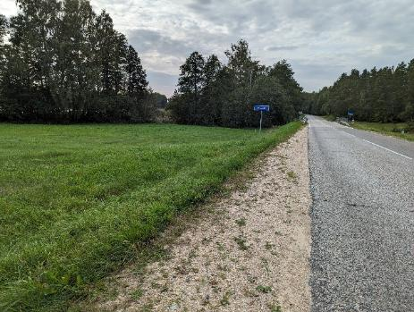 |  |  | 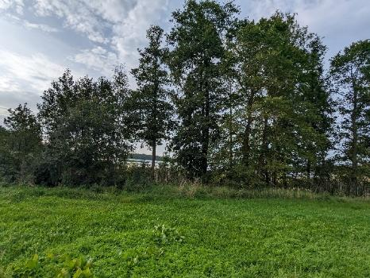
4.2.8. attēls. Skatu uz Ciriša Jaunmuižas līci no autoceļa P62 pie Tartaka ietekas aizsedz krastmalas koki. Foto: K. Vilciņa. |  |  | 4.2.9. attēls. Skatu uz Cirišu no autoceļa V762 aizsedz krastmalas koki. Foto: K. Vilciņa.
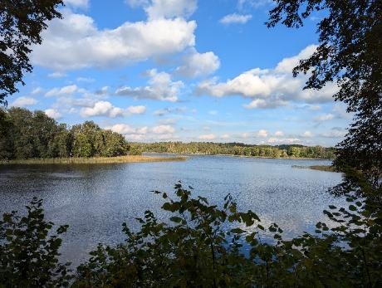 |  |  | 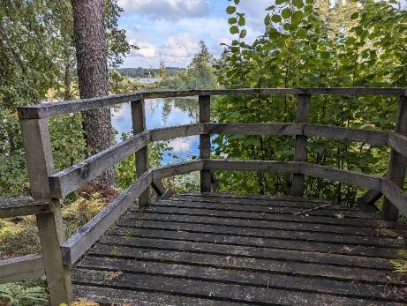
4.2.10. attēls. Skats no Upursalas uz salas līci. Foto: K. Vilciņa. |  |  | 4.2.11. attēls. Viena no skatu platformām Upursalā. Foto: K. Vilciņa.
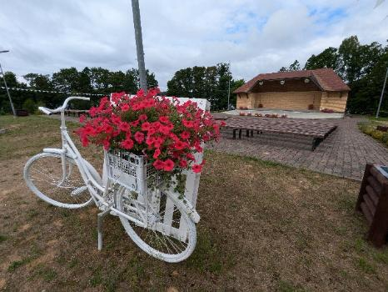 |  |  | 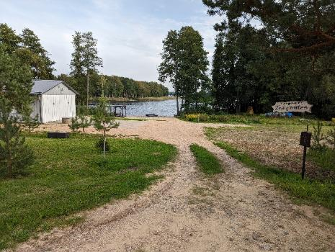
4.2.12. attēls. Skats uz brīvdabas estrādi.  Foto: K. Vilciņa. |  |  | 4.2.13. attēls. Skats uz atpūtas objektu pie Ciriša Jaunmuižā. Foto: K. Vilciņa.
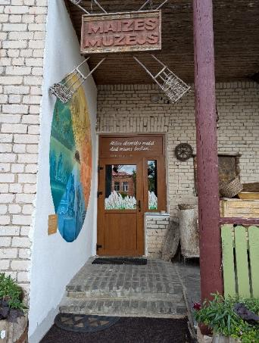 | 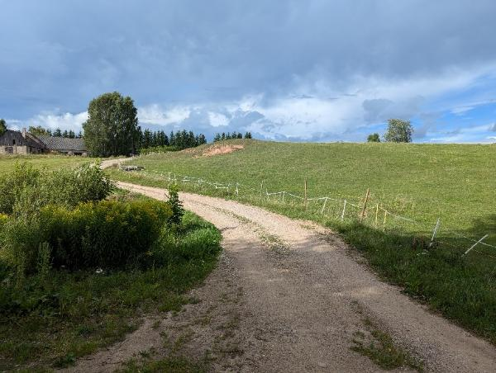
4.2.14. attēls. Aglonas maizes muzejs. Aglonas maizes veistūklis reģistrēts ES ģeogrāfiskās izcelsmes norāžu reģistrā. Foto: K. Vilciņa. |  | 4.2.15. attēls. Ainava Botoros. Foto: K. Vilciņa.
Aglonai pretējais Ciriša krasts ir pārsvarā neapdzīvots un tajā ir salīdzinoši liels mežu un purvu īpatsvars, ainavas atklātā telpa pēdējo desmitgadu laikā ir būtiski samazinājusies, viensētas izzudušas vai pamestas, lai arī atsevišķas ēkas vēl ir saglabājušās (skat. 4.2.16. attēlu). Šeit interesants ainavas elements ar kultūrvēsturisku nozīmi, arī dabas piemineklis – dižakmens, ir Ruskuļu Lielais akmens. Lai gan pirms vairākiem gadiem Ruskuļu Lielais akmens bijis ietverts velomaršrutā un pie tā izvietota norāde un stends, šobrīd akmens apkārtne ir pamesta, norāde sagāzusies (skat. 4.2.17. attēlu). Uz autoceļa pirms Ruskuļiem ir izvietota satiksmi aizliedzoša ceļa zīme, apmeklētāji un tūristi šeit nav gaidīti. Būtu vēlams atjaunot Ruskuļu Lielā akmens pieejas un apskates iespējas, jo tas ļautu daudzveidot Aglonas tūrisma piedāvājumu.
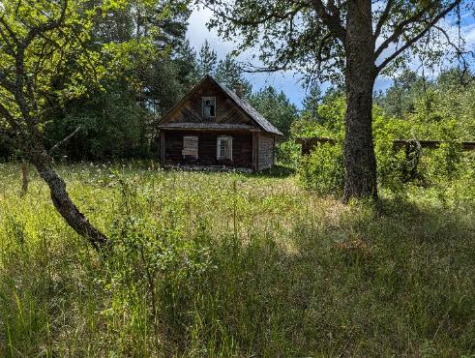 | 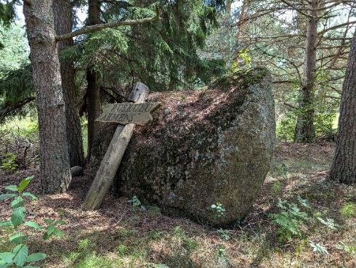
4.2.16. attēls. Pamestās viensētas “Lielais Akmens” ēkas vēl saglabājušās.  Foto: K. Vilciņa. | 4.2.17. attēls. Skats uz Ruskuļu Lielo akmeni. Foto: K. Vilciņa.
DP “Cirīša ezers” DR izvietojies nelielais Ruskuļu ezers. Ezera krasti ir slīkšņaini un grūti pieejami (skat. 4.2.18. attēlu), pļavas tā krastos lielākoties neapsaimniekotas. Ruskuļu ezers nav ietverams apmeklētāju maršrutos, tomēr tā apkārtnes pļavu apsaimniekošanu būtu vēlams turpināt vai atsākt gan to bioloģiskās daudzveidības saglabāšanai, gan arī pļavas veido ceļa uz Ruskuļu Lielo akmeni ainavu (skat. 4.2.19. attēlu).
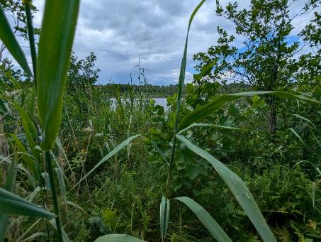 | 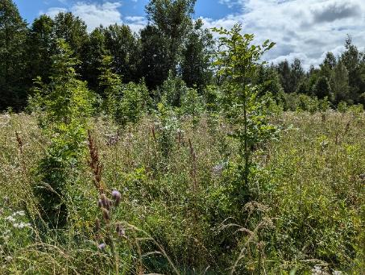
4.2.18. attēls. Skats uz Ruskuļu ezeru.  Foto: K. Vilciņa. | 4.2.19. attēls. Skats uz pļavām pie Ruskuļu ezera. Foto: K. Vilciņa.

DP “Cirīša ezers” ainavu pieejamību lielā mērā nosaka tajā ierīkotā apmeklētāju infrastruktūra. Pie apmeklētāju infrastruktūras jāpieskaita gan teritorijā un pie tās robežām esošie autoceļi (ceļš P62 noteikts kā ainaviskais ceļš), gan ceļi, kurus ir iespējams izmantot velotūrismam, gan arī kājāmgājēju celiņi, takas un laipas. Nozīmīgākās apmeklētāju plūsmas novērojamas Aglonas ciemā, kas daļēji ietilpst DP. DP “Cirīša ezers” teritorijā blakus Aglonas vidusskolai izvietojas pašvaldības uzturēts brīvdabas atpūtas centrs, kas ietver ne tikai brīvdabas estrādi, bet arī peldvietu, laivu un citu peldlīdzekļu nomu, slēpošanas/nūjošanas trasi un ar šiem objektiem saistītus labiekārtojuma elementus: laipas, piestātnes, pārģērbšanās kabīnes, soliņus, galdiņus, skatu platformu, informācijas stendus, bērnu rotaļu laukumu, lapeni, ugunskura vietu, vides objektus, atkritumu urnas, tualetes. Blakus peldvietai 2024. gadā darbu uzsācis neliels viesu nams ar mājiņām Ciriša krastā. Jaunmuižā (Aglonas ciema daļa Ksaverinas pussalā) izvietojušās vairākas tūristu mītnes un šobrīd tūrisma uzņēmēji aktīvi strādā izmitināšanas pakalpojumu uzlabošanas jomā. Savukārt Aglonā jau ārpus DP teritorijas atrodas galvenie tūristu un svētceļnieku piesaistes objekti: Aglonas bazilikas komplekss, dažādi muzeji, veikali, kafejnīcas, degvielas uzpildes stacija u.c. Ciriša krastā atrodas arī viesu mājas, viesu atpūtai izmantojot laipas, kas iesniedzas DP teritorijā. Netālu no Aglonas bazilikas atrodas labiekārtota peldvieta (skat. 4.2.21. attēlu), kurā izbūvēta laipa, soli, galdi, stends par makšķerēšanu, tualete. Šīs peldvietas sauszemes daļa atrodas ārpus DP.
Upursalā LVM ir izbūvējuši labiekārtotu dabas taku, kurā ir laivu piestātne, lapene, stendi, laipas, kāpnes, skatu platformas, atkritumu urnas, tualetes. Divos takas augstākajos punktos uzstādītas statuetes. Takas koka elementi gan ir būtiski nolietojušies. Ir uzsākts takas elementu atjaunošanas darbs, ko būtiski ietekmējusi 2023. gada vētra, bojājot ne tikai sākotnējos, bet arī no jauna izbūvētos objektus (skat. 4.3.4.2. attēlu). Upursala ir pieejama tikai no ūdens, līdz ar to apmeklētāju plūsmu nosaka Ciriša krastā esošo laivu pieejamība, jo sevišķi pašvaldības laivu noma. Ņemot vērā ainaviski augstvērtīgos skatus no Upursalas (skat. 4.2.10. un 4.2.11. attēlus) un šī objekta popularitāti, dabas taku ir nepieciešams atjaunot vismaz minimālā apjomā, lai pārvietošanās pa to būtu droša. Takas neatjaunošana visdrīzāk tikai pasliktinātu situāciju, jo apmeklētāji tāpat ierastos, bet veidotu stihiskas takas un apmetnes, apdraudot meža biotopus un īpaši aizsargājamo augu un sūnu sugu atradnes.
Ņemot vērā lielo sezonālo (vasaras laikā) viesu pieplūdumu, būtu vēlams viesiem piedāvāt papildu aktivitātes ārpus Aglonas. Viens no tādiem objektiem varētu būt Ruskuļu Lielais akmens. Savulaik tur izvietots stends un objekts iekļauts velomaršrutā, bet šobrīd taka uz akmeni ir aizaugusi, stends sagāzies (skat. 4.2.17. attēlu), uz pašvaldības ceļa Ruskuļos uzstādīta aizlieguma zīme. Vienojoties ar zemes īpašniekiem, būtu vēlams atjaunot civilizētu piekļuvi akmenim. Pastāv arī iespēja izveidot pārgājiena maršrutu apkārt Ciriša ezeram, izmantojot un pielāgojot esošos ceļus.
Preiļu novada pašvaldība ir izteikusi vēlmi izveidot promenādi gar Ciriša krastu, kas savienotu pašvaldības peldvietu (skat. 4.2.20. attēlu) un peldvietu netālu no Aglonas bazilikas (skat. 4.2.21. attēlu). Lai gan ezera krastā šajā posmā nav konstatēti īpaši aizsargājami biotopi vai sugas, tomēr jāievēro vairāki nosacījumi gan bioloģiskās daudzveidības, gan arī ainavu aizsardzībai. Promenādes izbūves projekts jāizstrādā kopā ar ainavu projektu, kas vērtētu promenādes iekļaušanos ainavā un skatu veidošanos no un uz promenādi, atvērumu veidošanu koku un krūmu joslā gar ezeru. Promenādes izbūvei būtu jāveicina krastu sakopšana, niedru joslas izpļaušana, izskalotās augu atlieku masas – organiskā slāņa izvākšana, krūmu joslas izvākšana. Tas potenciāli radītu no lielo makrofītu audzēm brīvus izgaismotus seklūdens minerālaugsnes laukumus, kas ir piemērots biotops gan retiem ūdensaugiem, gan vairāku zivju sugu nārstam. Promenādes izbūvei ir zināmi ierobežojumi. Lai saglabātu ezera biotopu, nav pieļaujama ezerdobes padziļināšana, minerālaugsnes pārvietošana, izgrābšana vai arī uzbēršana virsū organisko atlieku slānim, kā arī jānodrošina koku vismaz daļēja saglabāšana, kas atbilstu biotopu vadlīnijās noteiktajai biotopu labvēlīgai apsaimniekošanai. Precīza promenādes izbūves vieta saskaņojama, izstrādājot detalizētu projektu. Nav pieļaujama promenādes izbūve ezerā, tikai atsevišķās vietās paredzamas laipas vai skatu platformas, kas projicējas virs ezera ūdens spoguļa.
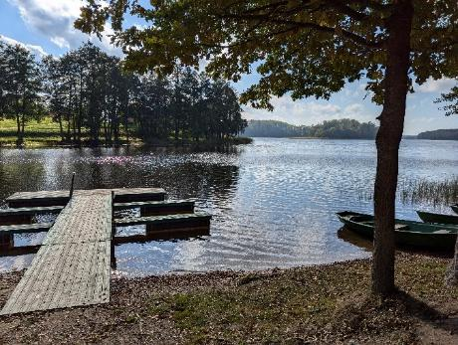 | 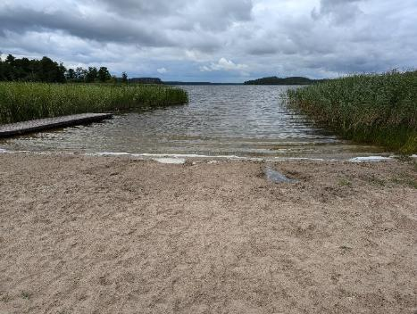
4.2.20. attēls. Pašvaldības peldvieta.  Foto: K. Vilciņa. | 4.2.21. attēls. Peldvieta netālu no Aglonas bazilikas. Foto: K. Vilciņa.
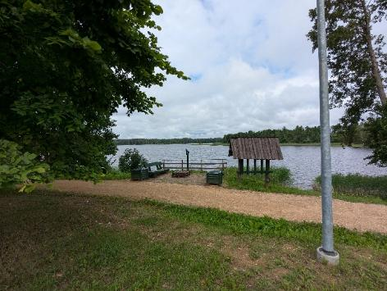 | 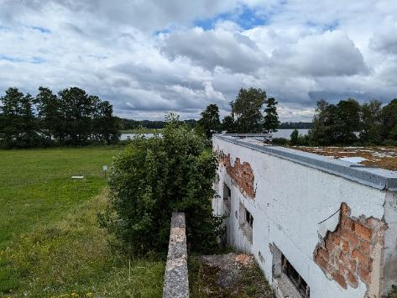
4.2.22. attēls. Skatu vieta aiz brīvdabas estrādes. Foto: K. Vilciņa. | 4.2.23. attēls. Vidi degradējoša būve autoceļa P62 malā, kuru iespējams pārveidot par skatu platformu. Foto: K. Vilciņa.
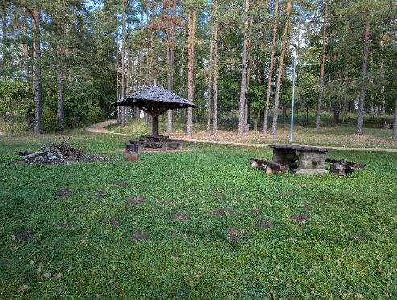 | 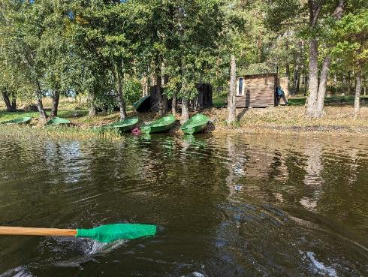
4.2.24. attēls. Pašvaldības peldvietas labiekārtojums: lapene, soli un galds, ugunskura vieta. Foto: K. Vilciņa. | 4.2.25. attēls. Pašvaldības peldvietas labiekārtojums: laivu noma. Foto: K. Vilciņa.

Posmā no pašvaldības peldvietas līdz skolai taka jau ir izbūvēta, ir ierīkota arī skatu platforma, no kuras aplūkojams Cirišs un Upursala (skat. 4.2.22. attēlu). Tālākajā posmā ezera krastu aizņem savrupmāju teritorija, kur katrai no tām ir izbūvēta pieeja ezeram vai arī laipas ezerā. Šajā posmā promenādes izbūves saskaņošanas process būtu sarežģīts, kā arī no promenādes būtu redzama savrupmāju “sētas puse”, līdz ar to šajā posmā apsverama gājēju kustības virzīšana pa Ezera ielu. Tālākajā posmā līdz pat automašīnu stāvlaukumam pie bazilikas ir plašas iespējas promenādes izbūvei, izvēloties trasi tuvāk vai tālāk no ezera. Skatu platformas izbūvei var izmantot vidi degradējošo ēku autoceļa P 62 malā (skat. 4.2.23. attēlu).
Posmā gar Tartakas ielu iepretī Jaundzemu ielai promenādei ieteicams izmantot esošo ietvi gar Tartakas ielu (skat. 4.2.26. attēlu), jo tuvāk ezeram ir ūdenstece, kas savieno Cirišu ar Aglonas ezeru, un mitrājs ap to, kā arī viensēta ezera krastā.

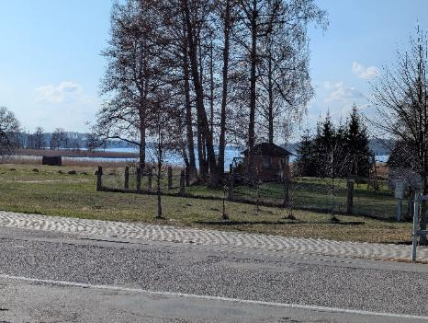 | 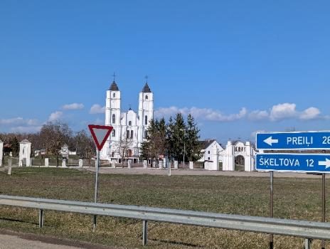
4.2.26. attēls. Skati no Jaudzemu un Tartakas ielu krustojuma Aglonā uz Ciriša ezeru (pa kreisi) un Aglonas baziliku (pa labi). Foto: K. Vilciņa.

4.2.1. tabula. 4.2. nodaļā ietverto fotoattēlu uzņemšanas vietu koordinātas LKS-92 sistēmā.
Attēla numurs | X koordināta | Y koordināta
4.2.5. | 224270 | 687130
4.2.6. | 223736 | 686780
4.2.7. | 224008 | 687212
4.2.8. | 226579 | 685616
4.2.9. | 223698 | 686743
4.2.10. | 224982 | 685587
4.2.11. | 224927 | 685618
4.2.12. | 225200 | 686233
4.2.13. | 226150 | 685436
4.2.14. | 224973 | 686523
4.2.15. | 226427 | 684251
4.2.16. | 223997 | 683908
4.2.17. | 223935 | 683543
4.2.18. | 224038 | 683543
4.2.19. | 224033 | 683801
4.2.20. | 225277 | 686330
4.2.21. | 224049 | 687125
4.2.22. | 225245 | 686183
4.2.23. | 224310 | 687111
4.2.24. | 225321 | 686332
4.2.25. | 225309 | 686265
4.2.26. | 224017 | 687248

4.3. Biotopi
Pirmā detālā biotopu izpēte DP “Cirīša ezers” teritorijā veikta 2002. gadā, projekta EMERALD ietvaros.
Biotopu inventarizācija DP “Cirīša ezers” teritorijā veikta 2017. gada sezonā Dabas skaitīšanas ietvaros, izvērtēta sastopamo biotopu atbilstība ES nozīmes biotopiem. ES nozīmes biotopu izplatība un kvalitāte apzināta atbilstoši VARAM 2016. gada 22. jūlija rīkojuma Nr. 188 pielikumos ietvertajai metodikai “ES nozīmes biotopu izplatības un kvalitātes apzināšanas un darbu organizācijas metodika” .
2022.-2024. gadā LIFE-IP LatViaNature projektā noteikti Natura 2000 teritorijas līmeņa biotopu aizsardzības mērķi, precizējot esošo ES nozīmes biotopu platību. Papildus tam, teritorija apsekota DA plāna izstrādes laikā 2024. gadā, precizējot ES nozīmes biotopu robežas un platības, kā arī nokartētas jaunas zālāju biotopu un aluviālu mežu biotopu platības (skat. 4.3.1. tabulu)

4.3.1. tabula. ES nozīmes biotopu platības DP “Cirīša ezers”
Biotopa kods | Biotopa nosaukums | Platība, ha  (Natura SDF, 2024) | Platība, ha (LatViaNature, 2024) | Platība, ha (DA plāna dati, 2025) | % no DP teritorijas (DA plāna dati, 2025)
3150 | Eitrofi ezeri ar iegrimušo ūdensaugu un peldaugu augāju | 635,84 | 639,13 | 644,25 | 50,49
3260 | Upju straujteces un dabiski upju posmi | 0,63 | 0,64 | 1,18 | 0,09
6210 | Sausi zālāji kaļķainās augsnēs | 8,32 | 8,32 | 9,58 | 0,75
6270* | Sugām bagātas ganības un ganītas pļavas | 2,5 | 2,51 | 10,81 | 0,85
7140 | Pārejas purvi un slīkšņas | 14,34 | 14,44 | 16,90 | 1,32
9010* | Veci vai dabiski boreāli meži | 5,16 | 5,16 | 5,10 | 0,40
9020* | Veci jaukti platlapju meži | 24,87 | 24,87 | 24,30 | 1,90
9080* | Staignāju meži | 1,28 | 1,28 | 1,28 | 0,10
9160 | Ozolu meži (ozolu, liepu un skābaržu meži) | 1,37 | 1,37 | 1,36 | 0,11
91E0* | Aluviāli meži (aluviāli krastmalu un palieņu meži) | 0 | 0 | 1,74 | 0,14
 | Kopā | 694,31 | 697,72 | 716,50 | 56,15

ES nozīmes biotopi sastopami 56,15 % no DP “Cirīša ezers” kopējās teritorijas, no tiem lielāko daļu – 644,25 ha jeb 50,49 % no ĪADT kopplatības aizņem biotops 3150 Eitrofi ezeri ar iegrimušo ūdensaugu un peldaugu augāju. Tartaka upe atbilst biotopam 3260 Upju straujteces un dabiski upju posmi un aizņem 1,18 ha platību jeb 0,09 % no kopējās platības. Zālāju, purvu un mežu ES nozīmes biotopi aizņem salīdzinoši nelielas platības ezeru krastos un salās – attiecīgi 1,6, 1,32 un 2,65 % no visas DP teritorijas. Vērtīgākie mežu biotopi saglabājušies Ciriša ezera salās (skat. 4.3.1. attēlu, 4.3.2. tabulu un 1.1. pielikumu).
Visi DP “Cirīša ezers” konstatētie ES nozīmes biotopi atbilst arī attiecīgajiem Latvijas īpaši aizsargājamiem biotopiem (skat. 4.3.2. tabulu).

4.3.1. attēls. ES nozīmes biotopu platību (ha) sadalījums DP “Cirīša ezers”.
4.3.2. tabula. ES nozīmes un Latvijā īpaši aizsargājamie biotopi DP “Cirīša ezers”
Nr. p.k. | ES nozīmes biotopa kods un nosaukums (ar * atzīmē prioritāros biotopus) | Latvijā īpaši aizsargājamā biotopa kods un nosaukums | Biotopa platība (ha) DP teritorijā | Biotopa platības attiecība (%) pret DP kopējo platību | DP teritorijā konstatētās biotopa platības attiecība (%) pret biotopa platību Natura 2000 teritorijās Latvijā | DP teritorijā konstatētās biotopa platības attiecība (%) pret biotopa platību Latvijā¹ | Aizsardzības stāvokļa novērtējums DP | Aizsardzības stāvokļa novērtējums valstī kopumā (atbilstoši ETC datiem)
Saldūdeņu biotopi
 | 3150 Eitrofi ezeri ar iegrimušo ūdensaugu un peldaugu augāju | 4.15. Eitrofi ezeri ar iegrimušo ūdensaugu un peldaugu augāju | 644,25 | 50,49 | 2,12 | 0,07 | U1= | U1=
 | 3260 Upju straujteces un dabiski upju posmi | 5.12. Upju straujteces un dabiski upju posmi | 1,18 | 0,09 | 0,02 | 0,007 | U1= | U1X
Zālāju biotopi
 | 6210 Sausi zālāji kaļķainās augsnēs | 3.6. Sausi zālāji kaļķainās augsnēs | 9,58 | 0,75 | 0,31 | 0,15 | U2- | U2-
 | 6270* Sugām bagātas ganības un ganītas pļavas | 3.9. Sugām bagātas ganības un ganītas pļavas | 10,81 | 0,85 | 0,22 | 0,04 | U2- | U2-
Purvu biotopi

 | 7140 Pārejas purvi un slīkšņas | 2.5. Pārejas purvi un slīkšņas | 16,90 | 1,32 | 0,36 | 0,21 | U2- | U1=
Mežu biotopi

 | 9010* Veci vai dabiski boreāli meži | 1.14. Veci vai dabiski boreāli meži | 5,10 | 0,40 | 0,02 | 0,005 | U2- | U2X
 | 9020* Veci jaukti platlapju meži | 1.3. Veci jaukti platlapju meži | 24,30 | 1,90 | 0,52 | 0,15 | U2- | U2=
 | 9080* Staignāju meži | 1.12. Staignāju meži | 1,28 | 0,10 | 0,01 | 0,004 | U2- | U2-
 | 91E0* Aluviāli meži (aluviāli krastmalu un palieņu meži) | 1.8. Aluviāli krastmalu un palieņu meži | 1,74 | 0,14 | 0,04 | 0,01 | U1= | U1x
 | 9160 Ozolu meži (ozolu, liepu un skābaržu meži) | 1.7. Ozolu meži | 1,36 | 0,11 | 0,12 | 0,04 | U2= | U2-
PASKAIDROJUMI UN APZĪMĒJUMI:
Aizsardzības stāvokļa novērtējums atbilstoši ziņojumā Eiropas Komisijai (ES ziņojums, 2019) lietotajiem apzīmējumiem (tikai direktīvā iekļautajiem biotopiem):
FV: Aizsardzības stāvoklis labvēlīgs (Favourable);
U1: Aizsardzības stāvoklis nelabvēlīgs-nepietiekams (Unfavourable-Inadequate);
U2: Aizsardzības stāvoklis nelabvēlīgs-slikts (Unfavourable-Bad);
XX: Aizsardzības stāvoklis nezināms (Unknown).
Apzīmējumi aizsardzības stāvokļa tendencei: “+” – uzlabojas; “-” – pasliktinās; “=” – stabils; “x” – nezināms.
¹ Tabula aizpildīta saskaņā ar LatViaNature 2024. Valsts līmeņa biotopu aizsardzības mērķi. Dabas aizsardzības pārvalde.
4.3.3. tabula. ES nozīmes biotopu novērtējums DP “Cirīša ezers”.

Nr. p.k. | ES nozīmes biotopa kods un nosaukums (ar * atzīmē prioritāros biotopus) | Teritorijas novērtējums
 |  | Datu kvalitāte¹ | Reprezentativitāte | Relatīvā platība | Saglabāšanās | Vispārējais novērtējums
Saldūdeņu biotopi
 | 3150 Eitrofi ezeri ar iegrimušo ūdensaugu un peldaugu augāju | G | A | C | B | B
 | 3260 Upju straujteces un dabiski upju posmi | G | C | C | B | C
Zālāju biotopi
 | 6210 Sausi zālāji kaļķainās augsnēs | G | C | C | C | C
 | 6270* Sugām bagātas ganības un ganītas pļavas | G | C | C | B | C
Purvu biotopi
 | 7140 Pārejas purvi un slīkšņas | G | B | C | B | C
Mežu biotopi
 | 9010* Veci vai dabiski boreāli meži | G | C | C | B | C
 | 9020* Veci jaukti platlapju meži | G | B | C | B | B
 | 9080* Staignāju meži | G | C | C | B | C
 | 91E0* Aluviāli meži (aluviāli krastmalu un palieņu meži) | G | C | C | B | C
 | 9160 Ozolu meži (ozolu, liepu un skābaržu meži) | G | C | C | B | C
Datu kvalitāte: G – laba, M – viduvēja, P – slikta; Reprezentativitāte (attiecīgā dzīvotņu veida reprezentativitāte konkrētajā teritorijā): A - izcila reprezentativitāte, B - laba reprezentativitāte, C - nozīmīga reprezentativitāte, D - nenozīmīga klātbūtne (šajā gadījumā tālākās sadaļas “relatīvā platība”, “saglabāšanās” un “vispārējais novērtējums” tālākos laukus neaizpilda); Relatīvā platība (teritorijas platība, ko aizņem dabisko dzīvotņu veids, attiecībā pret kopējo platību, kuru valstī aizņem minētais dabisko dzīvotņu veids): A: 100 ≥ p > 15 %; B: 15 ≥ p > 2 %; C: 2 ≥ p > 0 %; Saglabāšanās: saglabāšanas pakāpes novērtējumu iegūst, saskaņā ar metodiku izvērtējot trīs apakškritērijus – struktūras saglabāšanas pakāpi, funkciju saglabāšanas pakāpi kā arī atjaunošanas iespējas. Novērtējuma klasifikācijas apzīmējumi: A - izcila saglabāšanās pakāpe, B - laba saglabāšanās pakāpe, C - viduvēja vai zema saglabāšanās pakāpe; Vispārējais novērtējums: atspoguļo vispārējo novērtējumu par to, kāda ir teritorijas nozīme attiecīgā biotopa saglabāšanā. Šis kritērijs integrētā veidā novērtē iepriekšējos kritērijus, ņemot vērā atšķirīgo svarīgumu, kāds tiem var būt attiecībā uz aplūkojamo biotopa veidu. Novērtējuma klasifikācijas apzīmējumi: A - izcila vērtība, B - liela vērtība, C - ievērojama vērtība.

4.3.1. Saldūdens biotopi

Stāvošu saldūdens biotopu dabas aizsardzības vērtība un aizsardzības mērķi
Ciriša ezers
DP “Cirīša ezers” lielākā ūdenstilpe – Ciriša ezers – pieder pie ES nozīmes biotopa 3150 Eitrofi ezeri ar iegrimušu ūdensaugu un peldaugu augāju 1. varianta – dzidrūdens ezeri ar iegrimušu augāju (skat. 4.3.1.1. attēlu).
Ezeram raksturīgs daudzveidīgs un sugām bagāts hidrofītu augājs. Ezeros labi izveidojušās amfībisko piekrastes augu, virsūdens (helofītu), peldlapu (nimfeīdu) un iegrimušo ūdensaugu (izoetīdu, elodeīdu, mazākā mērā – harofītu) joslas.
Piekrastes augu joslu veido augi, kas var augt gan uz sauszemes, gan ūdenī – upes kosa Equisetum fluviatile, platlapu cemere Sium latifolium, puķumeldrs Butomus umbellatus, parastā cirvene Sagittaria sagittifolia, kalme Acorus calamus, ūdeņu skābene Rumex aquaticus, krastmalu skābene Rumex hydrolapathum, kā arī vairākas grīšļu sugas - slaidais grīslis Carex acuta, dižmeldru grīslis C. pseudocyperus u.c. Šī augu josla ir labi izveidojusies gar visu krasta līniju, mazāk gar salām, un iestiepjas ezerā līdz 0,5 metru dziļumam.
Virsūdens augu (helofītu) audzes ezeru piekrastēs raksturo parastā niedre Phragmites australis un ezera meldrs Scirpus lacustris. dažviet arī abas vilkvālīšu sugas Typha latifolia, T. angustifolia, dižā ūdenszāle Glyceria maxima. Šī augu josla iestiepjas līdz 1,5 – 2,0 metru dziļumam un veidojas ne tikai gar krasta līniju, samērā blīvas virsūdens audzes veidojas arī gar salām un atsevišķās vietās uz sēkļiem ezerā
Nimfeīdu josla ezeros samērā labi izteikta, šeit dominē dzeltenā lēpe Nuphar lutea, peldošā glīvene Potamogeton natans (skat. 4.3.1.2. attēlu) un sniegbaltā ūdensroze Nymphaea candida., savukārt iepriekšējā DA plānā Ciriša ezera nimfeīdu joslai minētā sīkā lēpe Nuphar pumila 2024. gadā nav konstatēta.
Iegrimušu ūdensaugu (elodeīdu) augājs ezeros bagātīgs, izteikts vietās, kur ezera dziļums nepārsniedz 2-3 m. Šādi seklumi ir izteikti Ciriša ezera līčos, kā arī daudzviet gar salām, no kurām lielākā daļa (piecas) augsta ūdens līmeņa periodā ir zem ūdens un vairāk atgādina sēkļus. Šeit dominē atsevišķas glīveņu sugas – spožā glīvene Potamogeton lucens, skaujošā glīvene P. perfoliatus, iegrimusī raglape Ceratophyllum demersum, vārpainā daudzlape Myriophyllum spicatum. Īpaši jāatzīmē bagātīgās mieturu hidrillas Hydrilla verticillata atradnes Ciriša ezerā. Suga šeit vietām veido monodominantas audzes līdz 3 m dziļumam un šeit konstatēta vismaz 15 vietās, kur katrā veido blīvas audzes vairāku desmitu kvadrātmetru platībā. Hidrillas augu skaitu objektīvi ir grūti novērtēt, tie varētu būt vairāki tūkstoši eksemplāru.
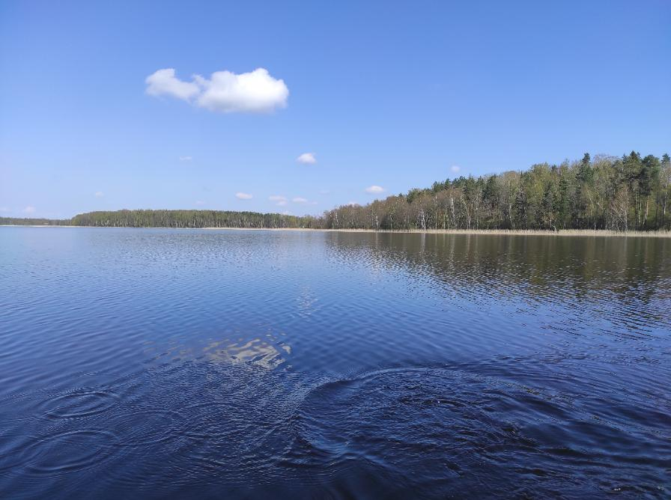
4.3.1.1. attēls. Ciriša ezers. Foto: P. Evarts-Bunders.
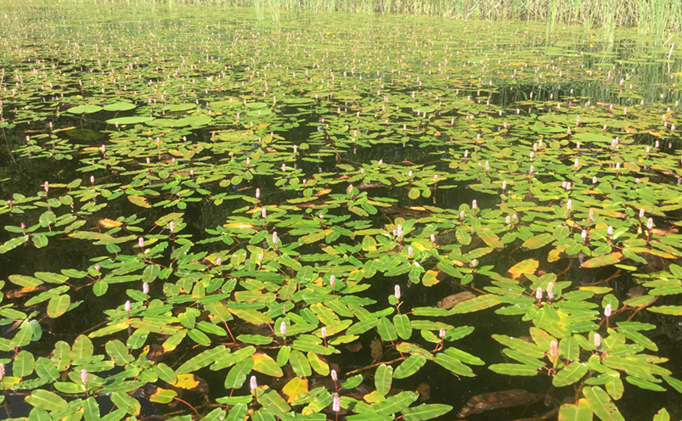
4.3.1.2. attēls. Nimfeīdu josla Ciriša ezerā. Foto: P. Evarts-Bunders.
Mieturaļģu (harofītu) audzes ezerā sastopamas reti un galvenokārt ezera D daļā, tās veido Nitellopsis obtusa, pārējās mieturaļģu sugas šeit konstatētas ievērojami retāk un sastopamas atsevišķu eksemplāru veidā Nitellopsis audzēs.

Ruskuļu ezers
Pie biotopa 3150 Eitrofi ezeri ar iegrimušu ūdensaugu un peldaugu augāju 1. varianta – dzidrūdens ezeri ar iegrimušu augāju – pieder arī otrs DP ezers – Ruskuļu ezers (skat. 4.3.1.3. attēlu). Ezers ir daudz seklāks – tā vidējais dziļums ir 0,3 m, savukārt maksimālais – 0,5 m, (www.ezeri.lv), ezerdobi klāj līdz pat 5 m bieza dūņu kārta (Gavrilova 1984). Ruskuļu ezerā aptuveni 80 % no ezera spoguļa virsmas ir klāta ar ūdensaugiem. Kopumā ezerā sastopamas Ciriša ezeram līdzīgas makrofītu sugas, relatīvi vairāk - piekrastes un virsūdens augu, savukārft elodeīdu joslā daudz biežāk sastopamas tādas aizaugošiem ezeriem raksturīgas sugas kā elsis Stratiotes aloides un parastā palēpe Hydrocharis morsus-ranae, savukārt mieturaļģu (harofītu) josla šeit nav raksturīga.
Ruskuļu ezera krasti ir staigni, šeit, pāraugot ezera krastiem, izveidojies biotops 7140 Pārejas purvi un slīkšņas ar šim biotopam raksturīgo, sugām daudzveidīgo augāju.
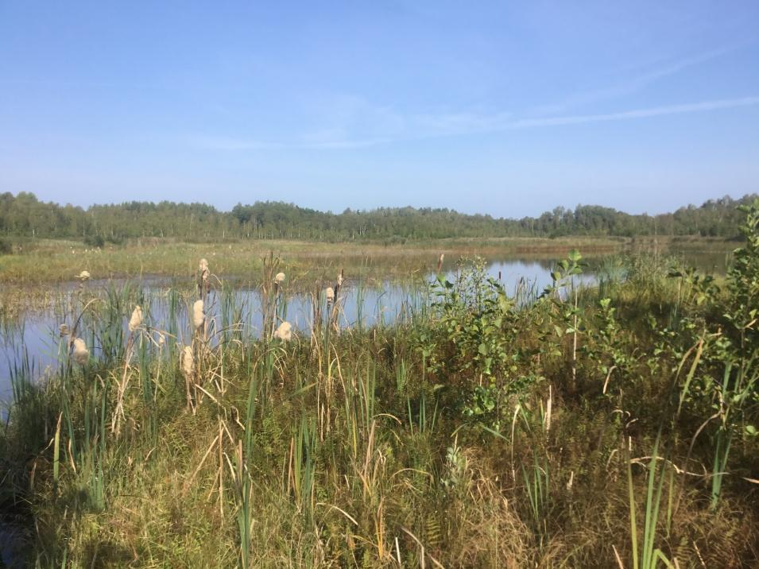
4.3.1.3. attēls. Ruskuļu ezers ir daudz vairāk aizaudzis, gar krastiem izveidojušās plašas slīkšņas.
Foto: P. Evarts-Bunders.

Teritorijā, ko ieteikts pievienot DP “Cirīša ezers”, bet kas pašlaik atrodas ārpus tās, zināms vēl viens neliels purva ezeriņš – Kazimirovkas ezers, kas pieder pie ES nozīmes biotopa 3140 Ezeri ar mieturaļģu augāju. Tā kā šī biotopa izveidošanos un pastāvēšanu sekmē kaļķains substrāts un ar kalcija un magnija savienojumiem bagāts, “ciets” ūdens (Urtāns, 2017), šī ezera lokalizācija pārejas purvu un slīkšņu vidū Austrumlatvijā, kurai nav raksturīgi kaļķaini purvi, ir samērā netipiska. Kazimirovkas ezera krasti ir staigni, šeit, pāraugot ezera krastiem, no visām pusēm ezeram izveidojies biotops 7140 Pārejas purvi un slīkšņas ar šim biotopam raksturīgo, sugām daudzveidīgo augāju. Ezers ir neliels, tā platība ir 2,2 ha (www.ezeri.lv), tas ir sekls ezers ar iedzeltenu ūdens krāsu un veģetācijas perioda otrajā pusē lielāko ūdens virsmas daļu – aptuveni 70 % – klāj dažādu makrofītu audzes: elši Stratiotes aloides, peldošās glīvenes Potamogeton natans, trejdaivu ūdensziedi Lemna trisulca u.c., bet procentuāli visvairāk – mieturaļģu audzes. Atšķirībā no abiem citiem – Ruskuļu un Cirīša ezera, kur mieturaļģes sastopamas reti un blīvas audzes neveido, šeit tās klāj 60–70 % no ezerdobes. Šeit sastopamas divas mieturaļģu sugas – dominē vidējā mieturīte Chara intermedia un kamolainā mieturīte Chara globularis.

Tekošu saldūdens biotopu dabas aizsardzības vērtība un aizsardzības mērķi
DP teritorijai cauri tek Tartaka upe. Tartaks sākas Rušona ezerā, tek cauri Skudriņka ezeram, ietek Cirīša ezerā tā Z daļā (skat. 4.3.1.4. attēlu) un iztek no Cirīša ezera tā D daļā (skat. 4.3.1.5. attēlu). Tartaka upe visā garumā atbilst ES nozīmes biotopam 3260 Upju straujteces un dabiski upju posmi 2. variantam – visas dabiskās upes un upju posmi, kuros straumes ātrums ir mazāks par 0,2 m/s, par dabiskumu liecina nepārveidota upes gultne. Biotops sastopams 1,18 ha jeb 0,09 % no DP teritorijas.
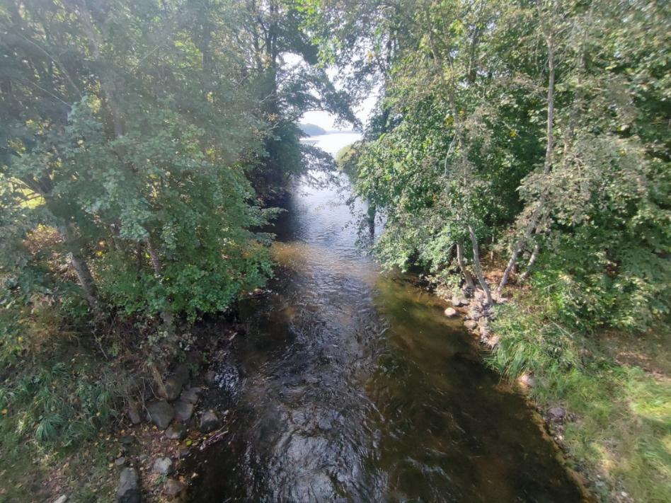
4.3.1.4. attēls. Biotops 3260 Upju straujteces un dabiski upju posmi DP ”Cirīša ezers” (X_{LKS-92TM} =685558; Y_{LKS-92TM} =226636). Foto: D. Krasnopoļska.

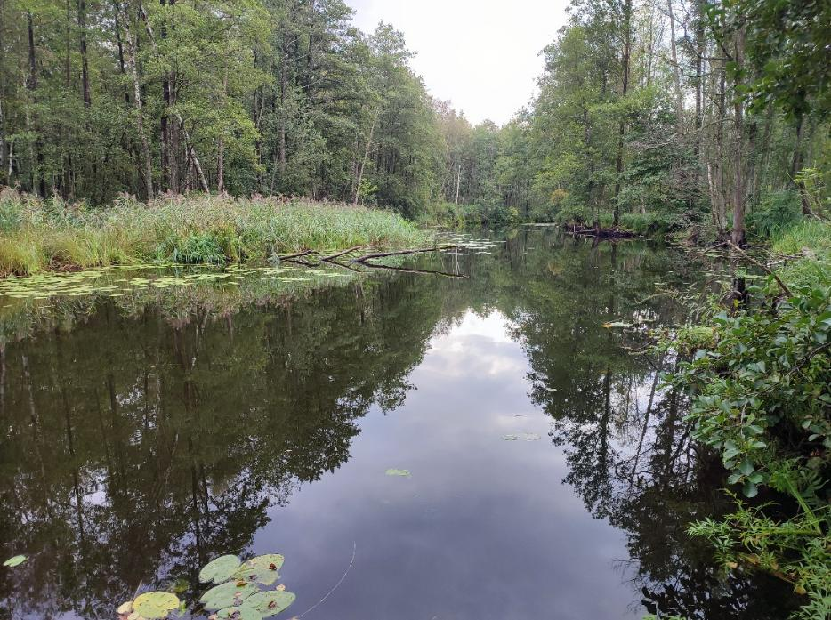
4.3.1.5. attēls. Biotops 3260 Upju straujteces un dabiski upju posmi DP ”Cirīša ezers” (X_{LKS-92TM} =684931; Y_{LKS-92TM} =223246). Foto: D. Krasnopoļska.

DP Z daļā ietilpstošā upes posma garums ir tikai aptuveni 50 m. Viss upes posms no Skudriņka ezera līdz Cirīša ezeram ir labas kvalitātes, krasti ir dabiski, krastos ir mežs vai krūmāji, kā arī zālāji. Upes vidējais dziļums ļoti atšķirīgs no 0,3 līdz 1,5 m, vidējais upes platums 10–15 m. Atsevišķos posmos ūdens ātrums ir lielāks par 0,2 m/s. Gultni veido smilts, grants, oļi, nedaudz sastopami arī laukakmeņi. Noēnojums ir optimāls. Upes krastu mežainajā daļā daudz sagāzto koku, nelielā daudzumā novēroti arī sadzīves atkritumi. Aizaugums ar makrofītiem ir neliels. Konstatēta īpaši aizsargājamā suga biezā perlamutrene Unio crassus, ļoti daudz vāku, dzīvo indivīdu maz.
Tartaka upes posms DP D daļā ir aptuveni 420 m garš. Ūdens gandrīz stāvošs, biotopa kvalitāte laba. Upes abi krasti ir dabiski, krasti nav apdzīvoti, to tuvumā neatrodas lauksaimniecībā izmantojamas zemes, abos krastos ir mežs. Vidējais platums šajā upes posmā 10–15 m, dziļums ir lielāks par 1,5 m. Noēnojums optimāls. Konstatēts neliels koku sagāzums. Straume nav kavēta. Gultni galvenokārt veido smiltis, kas ir klātas ar dūņām. Konstatēta bebru darbība – atsevišķi grauzti koki un alas. Kopējais aizaugums ar makrofītiem ir 15–20 %. Augāju galvenokārt veido dzeltenā lēpe Nuphar lutea, parastā niedre Phragmites australis, ezera meldrs Scirpus lacustris, grīšļi Carex sp.

Saldūdens biotopu sociālekonomiskā vērtība
Teritorijā sastopamajiem ūdeņu biotopiem – Ciriša ezeram, Tartaka upei, mazākā mērā arī Ruskuļu ezeram, ir būtiska sociālekonomiskā vērtība. Ezeri tiek aktīvi izmantoti rekreācijas un atpūtas funkciju nodrošināšanai – Ciriša krastos atrodas vairākas viesu mājas, pludmales, atpūtas vietas, kā arī caur Ciriša ezeru iet Tartaka upes laivošanas maršruts. Ciriša ezera salas ir populārs tūristu, atpūtnieku un makšķernieku galamērķis, Upursalā izveidota dabas taka, labiekārtota piestātne un atpūtas vietas, bet stihiskas atpūtas vietas un makšķernieku apmetnes izvietotas arī citviet salās un ezera krastos.
Ezeriem raksturīga liela zivju resursu daudzveidība, un Ciriša ezers tiek aktīvi izmantots makšķerēšanai. Cirišs pieder pie ezeriem, kuros saskaņā ar Preiļu novada 2023. gada 30. marta saistošajiem noteikumiem Nr. 2023/6 “Par licencēto makšķerēšanu Bicānu ezerā, Bieržgaļa ezerā, Biešonā, Cirišā, Eikša ezerā, Jašazarā, Kategrades ezerā, Lielajā Kolupa ezerā, Pakalnī, Pelēča ezerā, Rušonā un Zolvas ezerā Preiļu novada pašvaldības administratīvajā teritorijā no 2023. gada līdz 2030. gadam” notiek licencētā makšķerēšana.
Upēm ir liela loma regulēšanas un uzturēšanas pakalpojumu nodrošināšanā, īpaši klimata un ūdens aprites regulēšanā. Dabiskiem un nepārveidotiem upes posmiem ir liela loma plūdu risku mazināšanā, virszemes ūdeņu attīrīšanā, kā arī gruntsūdeņu resursu papildināšanā.

Saldūdens biotopu ietekmējošie faktori un nepieciešamie apsaimniekošanas pasākumi
DL teritorijā esošos ezeros novērojama aizaugšana, kas varētu liecināt par pastiprinātu organisko vielu uzkrāšanos. Sevišķi tas sakāms par Ruskuļu ezeru, kurš, salīdzinot ar pētījumiem iepriekšējā DA plāna izstrādes vajadzībām (Urtāne 2002), turpina strauji aizaugt. Ciriša ezeram to veicina Tartaka upe, kas augštecē, iztekot no Rušona ezera pie Jaunaglonas, plūst caur samērā blīvi apdzīvotām vietām un intensīvi izmantojamām lauksaimniecības zemēm, un ar lietus ūdeņiem savāc arī apkārtējo piesārņojumu, lauksaimniecībā izmantojamo mēslojumu u.c.
Arī DP piegulošā transporta infrastruktūra potenciāli negatīvā veidā ietekmē ūdens kvalitāti DP ezeros. DP ietilpstošo ezeru kvalitāti netiešā veidā var negatīvi ietekmēt arī rūpniecības zonas attīstība un Aglonas sadzīves atkritumi un notekūdeņi Ciriša ezera krastos.
Apzinātas vai saimnieciskas darbības izraisītas ūdens līmeņa svārstības ezeros izraisa barības vielu aprites izmaiņas. Būtiska ūdens līmeņa paaugstināšanās ūdenstilpēs izraisa barības vielu ieskalošanos, savukārt ūdens līmeņa pazemināšana samazina ūdens tilpumu ūdenstilpēs, rada krasta līnijas atkāpšanos un veicina blīva augāja veidošanos seklākajās vietās. Šī iemesla dēļ ir svarīgi saglabāt optimālu ūdenstilpes ūdens līmeni un novērst ezera ūdens līmeņa pazemināšanos vai paaugstināšanos (Urtāns 2017).
Vairākās vietās gar krasta līniju pie atpūtas kompleksiem un viesu mājām tiek pļautas niedres un uzturēta no apauguma brīva krasta josla. No ezera funkcionēšanas viedokļa ekstensīva rekreācija, veidojot vai uzturot šādas nelielas ap 50 m platas atklātas pludmales, ir biotopam labvēlīga darbība, kas kopumā pozitīvi ietekmē kopējo saldūdeņu biotopa stāvokli. Ūdensaugu aizauguma samazināšana uztur vairākas svarīgas ezeru funkcijas un procesus – novērš niedru atlieku uzkrāšanos, veicina atklātu piekrastes daļu saglabāšanos, veido fragmentāru ūdensaugu un krasta apauguma zonu, veido izgaismotus laukumus, kas ir piemēroti dažādu nelielu iegrimušo ūdensaugu, tai skaitā retu sugu (Najas, Elatine, Callitriche utt.) attīstībai, zivju nārstam u. c.
Upes biotopos šobrīd apsaimniekošanas pasākumi biotopa kvalitātes uzlabošanai nav nepieciešami. Teritorijas D daļā upes piekrastē novērota bebru darbība – atsevišķi grauzti koki un alas, bet DP teritorijā šobrīd bebru darbība nav uzskatāma par būtisku problēmu.

4.3.2. Zālāju biotopi
DP “Cirīša ezers” teritorijā aizsargājamo zālāju biotopi kopumā aizņem 20,39 ha lielu platību jeb 1,60 % no visas DP teritorijas, konstatēti divi ES nozīmes zālāju biotopi: 6210 Sausi zālāji kaļķainās augsnēs un 6270* Sugām bagātas ganības un ganītas pļavas. Zālāju biotopi teritorijā konstatēti fragmentāri, nelielos poligonos visā teritorijā.
Biotops 6210 Sausi zālāji kaļķainās augsnēs konstatēts četrpadsmit poligonos ar kopējo platību 9,58 ha jeb 0,75 % no DP teritorijas. Visi biotopa poligoni atbilst 2. variantam – austrumu, zālāji sausās grantaini mālainu pauguru nogāzēs (skat. 4.3.2.1. attēlu) un koncentrējas galvenokārt teritorijas Z daļā.
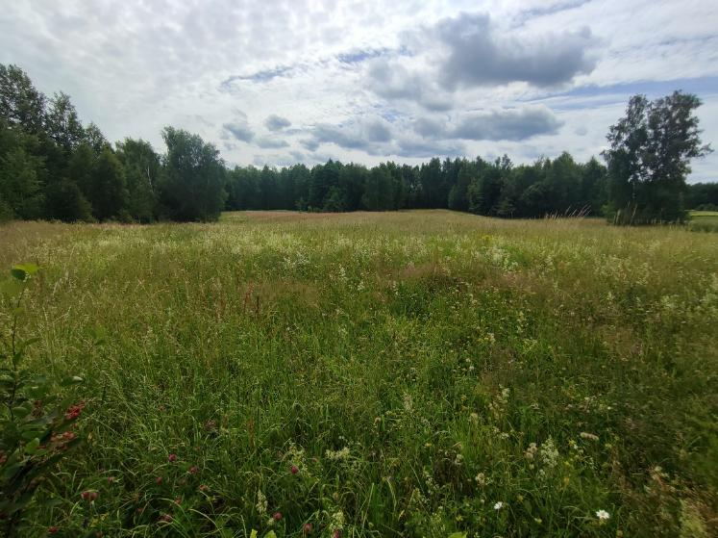
4.3.2.1. attēls. Biotops 6210 Sausi zālāji kaļķainās augsnēs DP ”Cirīša ezers” (X_{LKS-92TM} =683992; Y_{LKS-92TM} =226364). Foto: D. Krasnopoļska.
Lielākā daļa poligonu tiek apsaimniekota – pļauta un/vai ganīta, pieci biotopa poligoni netiek apsaimniekoti. Kaut arī šajos poligonos apsaimniekošana pārtraukta jau vairākus gadus, tiem arvien saglabājusies liela sugu daudzveidība, liels indikatorsugu īpatsvars (40–70 %) un salīdzinoši neliels ekspansīvo sugu īpatsvars (20–35 %). Biotopa izcelsme DP teritorijā bieži ir neskaidra, bet veģetācija liecina, ka zālāji lielākoties ir izveidojušies vecu atmatu vai kultivēto zālāju vietās, ganot vai pļaujot, vietām saglabājušies senie zālāji. Apsaimniekoto zālāju kvalitāte ir laba, uz ko norāda liels indikatorsugu īpatsvars: pārsvarā 60–70 %, tikai vienā poligonā, kura kvalitāte ir vidēja, indikatorsugu īpatsvars ir 40 %. Indikatorsugu daudzveidība zālāju poligonos nav liela, vidēji 6–7 sugas, atsevišķos poligonos – 9. Maksimālais indikatorsugu daudzums ir 12 sugas. Biežāk konstatētas sekojošas dabisko zālāju indikatorsugas: parastais vizulis Briza media, matainā vēlpiene Leontodon hispidus, spradzene Fragaria viridis u. c.
Biotops 6270* Sugām bagātas ganības un ganītas pļavas konstatēts astoņos poligonos ar kopējo platību 10,81 ha jeb 0,85 % no DP teritorijas. Septiņi biotopa poligoni atbilst 1. variantam – tipiskais variants – mēreni mitras ganības un ganītas pļavas neitrālās līdz vāji skābās augsnēs (skat. 4.3.2.2. attēlu), viens biotopa poligons atbilst biotopa 3. variantam – mitrais variants – pastāvīgi mitras ganības un ganītas pļavas. Visos DP teritorijā reģistrētajos biotopa poligonos notiek apsaimniekošana – pļaušana un/vai ganīšana. Šis biotopa tips teritorijā galvenokārt ir izveidojies vecu atmatu vai kultivēto zālāju vietās, ganot un/vai pļaujot. Senie zālāji saglabājušies tikai teritorijas DR daļā. Biotopa poligonu kvalitāte ir no vidējas līdz labai, atkarībā no indikatorsugu un ekspansīvo sugu īpatsvara zālāju poligonos. Indikatorsugu daudzveidība ir samērā liela – 7 līdz 11 indikatorsugas. Tikai biotopa 3. variantam novērots neliels indikatorsugu daudzums – 4. Biežāk sastopamās indikatorsugas: parastais vizulis Briza media, klinšu noraga Pimpinella saxifraga, spradzene Fragaria viridis u. c. Biotopos samērā bieži sastopamas ekspansīvas sugas, kas samazina to kvalitāti – parastā kamolzāle Dactylis glomerata, ārstniecības pienene Taraxacum officinale, pļavas timotiņš Phleum pratense u. c.
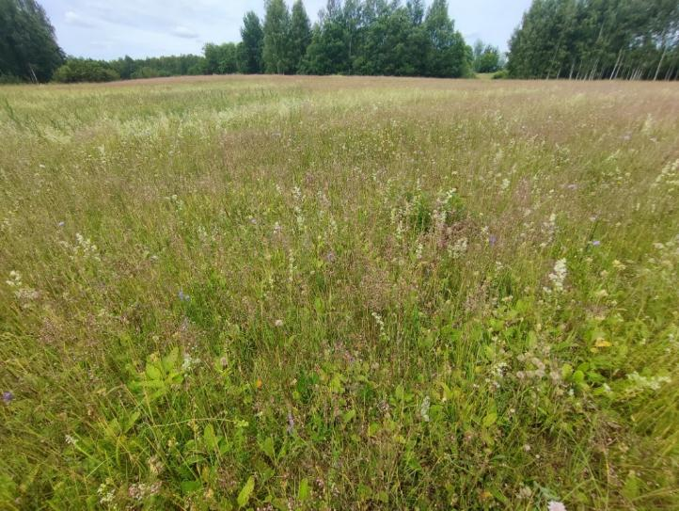
4.3.2.2. attēls. Biotops 6270* Sugām bagātas ganības un ganītas pļavas DP ”Cirīša ezers” (X_{LKS-92TM} =684507; Y_{LKS-92TM} =226288). Foto: D. Krasnopoļska.

Zālāju biotopu sociālekonomiskā vērtība
Dabiskajiem zālājiem ir augsta vērtība kā tradicionālās Latvijas lauku ainavas elementam. Zālāji nodrošina kultūras, estētiskās un pētnieciskās izziņas vērtības. Dabiskie zālāji sniedz daudzveidīgu ekosistēmu pakalpojumu iespējas. Tāpat zālāji ir nozīmīgs apgādes un nodrošinājumu pakalpojumu resurss. Neskatoties uz sadrumstalotību, zālājiem ir augsta ainaviskā vērtība. Zālāju biotopi DP teritorijā galvenokārt izmantojami pļaušanai, retāk ganīšanai.
Daudzu vaskulāro augu un kukaiņu sugu dzīvotnes ir saistītas ar zālāju biotopiem. Zālāju biotopu apsaimniekošana un uzturēšana nodrošinās sugām piemērotas dzīvotnes.
Ekonomiskie ieguvumi no zālāju biotopu apsaimniekošanas izpaužas kā paaugstināti un diferencēti platību maksājumi, ja tiek ievērota pareiza zālāju apsaimniekošana, sienu pļaujot un savācot, vai noganot zālāju ar atbilstošu zālēdāju blīvumu. Atbalsta maksājuma apjoms atšķiras atkarībā no biotopa, tā apsaimniekošanas grūtības pakāpes un ražīguma.

Zālāju biotopus ietekmējošie faktori un nepieciešamie apsaimniekošanas pasākumi
DP būtiskākais dabiskos zālājus ietekmējošais faktors ir apsaimniekošanas pārtraukšana. Zālāju biotopi ir viena no retajām biotopu grupām, kuru aizsardzības nodrošināšana nozīmē regulāru, ilgstošu, ekstensīvu un pareizu biotopu apsaimniekošanu (Rūsiņa, 2017). Nereti šo nosacījumu izpilde zālāja īpašniekiem ir sarežģīta vai arī ekonomiski neizdevīga, īpaši, ja netiek piekopts tradicionālais dzīvesveids ar lopu turēšanu, kas nozīmē gan zālāju ganīšanu, gan pļaušanu sienam. Šobrīd DP teritorijā 5 no 22 zālāju poligoniem netiek atbilstoši apsaimniekoti. Pēc zālāju apsaimniekošanas pārtraukšanas ik gadu uzkrājas kūlas slānis, notiek veģetācijas izmaiņas un samazinās bioloģiskā daudzveidība. Zālāju aizaugšanas ātrums ir atkarīgs no vairākiem faktoriem – mitruma režīma, sugu sastāva, zālāja stāvokļa pirms apsaimniekošanas pārtraukšanas u. c. faktoriem, kā rezultātā atsevišķi zālāji var saglabāties labā stāvoklī gadiem ilgi. Pārtraucot zālāju apsaimniekošanu, tie dabiskās sukcesijas rezultātā aizaug. Neapsaimniekotos zālājos pieaug ekspansīvo lakstaugu sugu īpatsvars, kā arī koku un krūmu pioniersugas, kas ievērojami samazina to kvalitāti un apgrūtina apsaimniekošanu. Šos zālāju biotopus ir iespējams atjaunot, uzsākot nepieciešamus apsaimniekošanas pasākumus. Šādās teritorijās nepieciešamie apsaimniekošanas pasākumi ietver krūmu un koku ciršanu, to sakņu un celmu frēzēšanu, atjaunojošu pļaušanu un/vai ganīšanu.
Vairākos zālāju poligonos novērota vēla pļaušana, kas tiek veikta, sākot ar jūlija otro pusi. Kā apsaimniekošanas metode tā ieviesta dabas aizsardzībā, galvenokārt, lai saudzētu zālāju putnus, taču optimālas apsaimniekošanas mērķis ir nodrošināt un uzlabot zālāja kopējo daudzveidību. Attiecībā uz augu daudzveidību vēla pļaušana ir nelabvēlīga, tā samazina augu sugu daudzveidību. Augu kontekstā vēlā pļaušana ir ar negatīvu ietekmi – mazinās sugu daudzveidība, zālājos sāk dominēt graudzāles.
Invazīvās augu sugas ātri aizņem brīvās vietas zālājos. Tās nereti ir augstas, ar lielām lapām, vai veido blīvas audzes. Ieviešoties invazīvajām sugām zālājā, tās noēno biotopu un izkonkurē vietējās lakstaugu sugas. To likvidēšana vai vismaz ierobežošana zālājos ir ļoti atšķirīga – atkarībā no sugas, kas konstatēta. DP esošajos zālājos konstatētas divas zālāju biotopus apdraudošas invazīvās sugas – Sosnovska latvānis Heracleum sosnowskii un vārpainā korinte Amelanchier spicata. Sosnovska latvānis konstatēts teritorijas DR daļā biotopa poligona 24DK96_273 perifērijā, šaurā joslā gar krūmu malu. Sosnovska latvāņa izplatības ierobežošanas kārtība noteikta MK 2008. gada 14. jūlija noteikumos Nr. 559 “Invazīvās augu sugas – Sosnovska latvāņa – izplatības ierobežošanas noteikumi”. Minētajos noteikumos ietverti ierobežošanas pasākumi, informācijas saturs un tās sniegšanas kārtība par latvāņa izplatību, ierobežošanas plānošana, organizēšana un koordinēšana, kā arī informēšana par pasākumu veikšanu. Noteikumos norādītas arī metodes un kārtība, kādā veicama latvāņa iznīcināšana un darba aizsardzības prasības. Biotopa poligona 19AB134_131 Z daļā konstatēta vārpainā korinte 3 m² platībā (skat. 4.3.2.3. attēlu). Krūmu izciršana nav efektīvs veids kā cīnīties ar šo sugu, jo pēc izciršanas krūmi ļoti ātri ataug un izdzen daudz sakņu dzinumu. Lai apturētu sugas invāziju konkrētajā vietā, ir ieteicama sugas lokāla iznīcināšana – izrakšana.
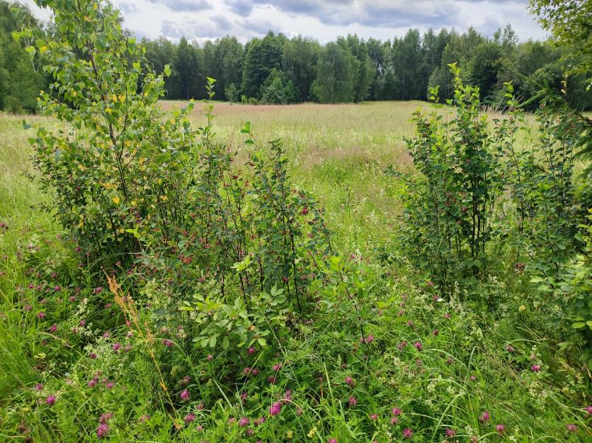
4.3.2.3. attēls. Vārpainā korinte Amelanchier spicata ES nozīmes biotopā 6210 Sausi zālāji kaļķainās augsnēs DP “Cīriša ezers” (X_{LKS-92TM} =683991; Y_{LKS-92TM} =226368). Foto: D. Krasnopoļska.

Katram no ES nozīmes zālāju biotopam nepieciešama atšķirīga apsaimniekošana, lai tiktu nodrošināts labvēlīgs to aizsardzības stāvoklis. DP teritorijā sastopamo ES nozīmes zālāju biotopu apsaimniekošanai DA plānā paredzēts 2.2. apsaimniekošanas pasākums “ES nozīmes zālāju biotopu apsaimniekošana” (skat. aprakstu 5.3. nodaļā), kurā ietvertas apsaimniekošanas rekomendācijas katram no DP teritorijā sastopamajiem ES nozīmes zālāju biotopu poligoniem.

4.3.3. Purvu biotopi
DP teritorijā aizsargājamo purvu biotopu platības kopumā aizņem 16,90 ha lielu platību jeb 1,32 % no visas DP teritorijas. Konstatēts viens ES nozīmes purvu biotops 7140 Pārejas purvi un slīkšņas.

Purvu biotopu dabas aizsardzības vērtība un aizsardzības mērķi
Biotops 7140 Pārejas purvi un slīkšņas sastopams trīs poligonos teritorijas D un DR daļā, divi biotopa poligoni daļēji ietilpst teritorijā. Pārejas purviem un slīkšņām raksturīgas dažādas kūdru veidojošas augu sabiedrības, ar kurām aizaug un pāraug barības vielām nabadzīgi līdz vidēji bagāti ezeri un kurās dominē zemi vai vidēji augsti grīšļi, zaļsūnas un sfagni. Divi biotopa poligoni atbilst 2. variantam – limnogēnie purvi, tostarp slīkšņas – tos veido gan zemo purvu, gan pārejas purvu veģetācija, kas izveidojusies, aizaugot un pāraugot ezeriem. Viens biotopa poligons atbilst 1. variantam – pārejas purvi augsto purvu malās, pie purvu minerālaugsnes salām vai reljefa pazeminājumos – sugām nabadzīgi, līdz vidēji bagāti pārejas purvi ar izteiktu sūnu stāvu, kurā dominē sfagni.
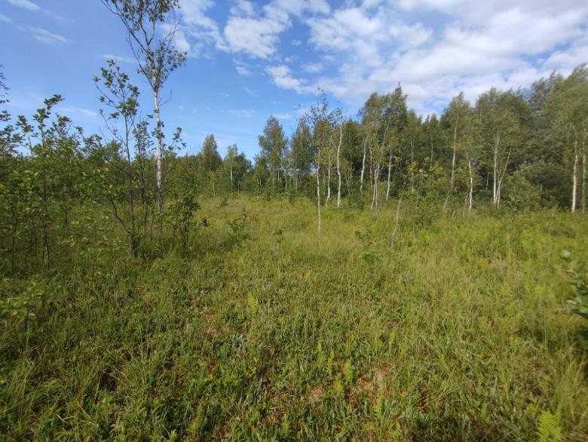
4.3.3.1. attēls. Biotops 7140 Pārejas purvi un slīkšņas DP ”Cirīša ezers” (X_{LKS-92TM} =683474; Y_{LKS-92TM} =223954). Foto: D. Krasnopoļska.
Pārejas purvu un slīkšņu biotopi DP teritorijā ir ar lielu floristisko daudzveidību, tajos dominē ļoti daudzveidīgas augu sugas – pūkaugļu grīslis Carex lasiocarpa, uzpūstais grīslis Carex rostrata, trejlapu puplaksis Menyanthes trifoliata, parastā purvpaparde Thelypteris palustris u. c. vaskulāro augu sugas. Šis biotops ir arī dzīvotne aizsargājamām vaskulāro augu sugām – stāvlapu dzegužpirkstītei Dactylorhiza incarnata un Lēzela liparei Liparis loeselii. Biotopa poligona 19PE38_58 ap Ruskuļu ezeru divas trešdaļas ir aizaugušas ar blīvām niedru audzēm, zem kurām nelielā daudzumā vēl ir sastopama pārejas purviem un slīkšņām raksturīga veģetācija, vietām purva veģetācija ir izzudusi. Grāvji atrodas purvā un tā perifērijā DR un A daļā, hidroloģiskais režīms ir maz ietekmēts. Purva DA un R daļa atbilst labai kvalitātei (skat. 4.3.3.1. attēlu), pārējā purva daļā kvalitāte vērtējama kā vidēja vai pat zema.
Biotopa poligons 19PE38_63 ap Kazimirovkas ezeru tikai ZA daļā ietilpst DP teritorijā. Teritorijā ietilpstošā purva daļa ir aizaugusi ar niedrēm. Purva daļā ārpus DP teritorijas, līdzīgi kā Ruskuļa ezera perifērijā, divas trešdaļas ir aizaugušas ar niedrēm, labas kvalitātes purva fragmenti atrodas poligona DA un R daļā. Biotopa poligonu 19PE38_64 tā vidusdaļā šķērso grāvis, kas savieno purvu ar Kazimirovkas ezeru. Purvs ir samērā klajš (skat. 4.3.3.2. attēlu), biezāks aizaugums ar kokiem un krūmiem veidojas poligona R daļā un grāvja tuvumā. Biotopa kvalitāte ir vidēja.
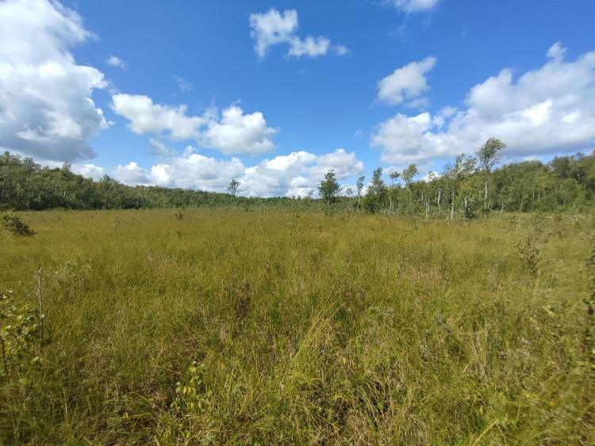
4.3.3.2. attēls. Biotops 7140 Pārejas purvi un slīkšņas DP ”Cirīša ezers” (X_{LKS-92TM} =; Y_{LKS-92TM} =). Foto: D. Krasnopoļska.
Purvu biotopu sociālekonomiskā vērtība
Purviem ir būtiska loma ekosistēmas uzturēšanā un regulācijā. Kā nozīmīga mitrāju sastāvdaļa, purvi piedalās saldūdens aprites ciklos, atmosfēras sastāva un klimata regulēšanā. DP teritorijā purvi nodrošina bioloģisko daudzveidību, nelielā apmērā nodrošina arī apgādes pakalpojumus.
Purvu biotopus ietekmējošie faktori un nepieciešamie apsaimniekošanas pasākumi
Nosusināšana ir galvenais purvus ietekmējošais faktors, meliorācijas grāvju izveides rezultātā tiek negatīvi ietekmēts purva hidroloģiskais režīms. Pārejas purvus un slīkšņas ezeru krastos meliorācija ietekmē mazāk. Biotopa poligonam 19PE38_64 pa vidu iet grāvis, kas savieno purvu ar Kazimirovkas ezeru, grāvis tālāk nav savienots ar grāvju sistēmu un beidzas līdz ar purva malu. Purva hidroloģiskais režīms ir atkarīgs no ūdens līmeņa Kazimirovkas ezerā. Pazeminoties ūdens līmenim, veidojas sausāki augšanas apstākļi un purvā pieaug kokaugu īpatsvars.
Ruskuļu ezera krastos lielās platībās dominē blīvas niedru audzes. Niedru audzes parasti sastopamas gruntsūdens atslodzes vietās vai izplatās purva nosusināšanās dēļ. Speciāli apsaimniekošanas pasākumi niedru ierobežošanai nav nepieciešami, līdz nav veikti padziļināti pētījumi hidroloģijā. Pirms apsaimniekošanas pasākuma plānošanas jāizvērtē tā nepieciešamība.
Dabas skaitīšanas ietvaros DP “Cirīša ezers” DR daļā pieguļošajās platībās tika konstatēti vairāki ES nozīmes purva biotopa 7140 Pārejas purvi un slīkšņas biotopa poligoni (kopumā 7,47 ha platībā), kuri atrodas ekoloģiski vienotā sistēmā ar teritorijā ietilpstošajiem purviem un mežiem un kurus vēlams pievienot pašreizējai DP teritorijai, lai nodrošinātu tajos sastopamo dabas vērtību aizsardzību (skat. 1.8. pielikumu).

4.3.4. Meža biotopi
DP “Cirīša ezers” teritorijas mežos dominē pioniersugas, kas liecina par teritorijas intensīvu izmantošanu pagātnē. Izplatītākā koku suga, kas veido vairāk kā pusi no mežaudzes, ir bērzs. Teritorijā dominē sausieņu mežu rindas mežu augšanas apstākļu tipi, bet sastopami arī slapjaiņu, purvaiņu un susinātie meži. Dominējošais meža tips DP “Cirīša ezers” teritorijā ir vēris. Dominē pieaugušas audzes, gandrīz visu mežaudžu izcelsme ir dabiska. Detalizēts mežaudžu raksturojums pēc Meža valsts reģistra datiem sniegts 1.1.1. nodaļā.
DP teritorijā konstatēti pieci ES nozīmes meža biotopi: 9010* Veci vai dabiski boreāli meži, 9020* Veci jaukti platlapju meži, 9080* Staignāju meži, 91E0* Aluviāli meži (aluviāli krastmalu un palieņu meži), 9160 Ozolu meži (ozolu, liepu un skābaržu meži). Aizsargājamie meža biotopi DP teritorijā aizņem 33,77 ha jeb 2,65 % no kopējās DP teritorijas. Vērtīgākie ES nozīmes biotopu poligoni koncentrējas uz ezera salām, pārējā teritorijā sastopami izklaidus DP “Cirīša ezers” ZR un D daļā.

Meža biotopu dabas aizsardzības vērtība un aizsardzības mērķi
DP “Cirīša ezers” teritorijā ES nozīmes prioritārais biotops 9010* Veci vai dabiski boreāli meži konstatēts 5,10 ha platībā jeb 0,40 % no DP teritorijas. Biotops konstatēts vienā poligonā Upursalas D daļā, sastopams biotopa 2. variants – biotops ar daļēji atbilstošu veģetāciju, kurā koku stāvā ir platlapju piemistrojums, bet zemsedzē boreālo sugu sajaukums ar nemorālo mežu sugām. Kokaudzē dominē parastā priede Pinus sylvestris un parastā apse Populus tremula, piemistrojumā āra bērzs Betula pendula, nelielā daudzumā arī parastā liepa Tilia cordata un parastais ozols Quercus robur. Krūmu stāvs biezs, dominē parastā lazda Corylus avellana. Biotopa poligons atbilst labas kvalitātes DMB.
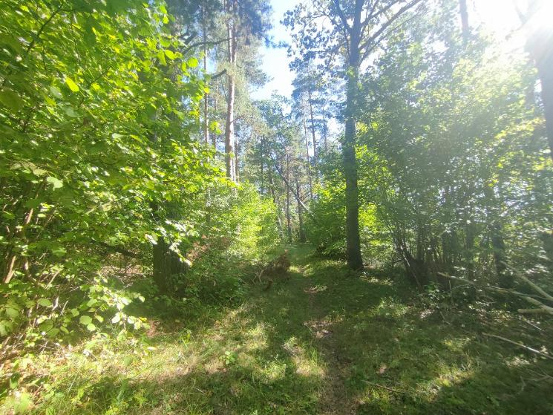
4.3.4.1. attēls. Biotops 9010* Veci vai dabiski boreāli meži DP ”Cirīša ezers” (X_{LKS-92TM} =685751; Y_{LKS-92TM} =224699). Foto: D. Krasnopoļska.
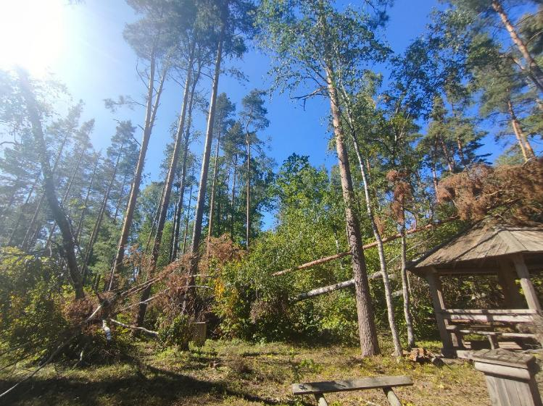
4.3.4.2. attēls. Biotops 9010* Veci vai dabiski boreāli meži DP ”Cirīša ezers” (X_{LKS-92TM} =685805; Y_{LKS-92TM} =224743). Foto: D. Krasnopoļska.
Raksturīga dažādvecuma kokaudzes struktūra, bioloģiski veci koki, liels daudzums lielu dimensiju mirušās koksnes, vecu lazdu puduri, stāvoši koki ar piepēm. No dabisko mežu indikatorsugām sastopams rakstu ķērpis Graphis scripta un tievā gludlape Homalia trichomanoides. Šis biotops ir dzīvotne īpaši aizsargājamai vaskulāro augu sugai šaurlapu lakacim Pulmonaria angustifolia. Ezera krastā konstatētas nesankcionēti ierīkotas ugunskura vietas, kuru kurināšanai tikusi izmantota atmirusī koksne no apkārt esošajiem biotopiem. Atsevišķās vietās uz takas, kas iet cauri biotopam, novēroti nocirsti koki, kā arī veci celmi (skat. 4.3.4.1. attēlu). Biotopa poligona A daļa 2023. gada vējgāzes rezultātā tika ietekmēta (skat. 4.3.4.2. attēlu), daļa kokaudzes tika izgāzta. Dabiskais traucējums palielināja mirušās koksnes daudzumu, kas nākotnē kalpos kā dzīvotne retām un aizsargājamām sugām.

DP teritorijā ES nozīmes prioritārais biotops 9020* Veci jaukti platlapju meži konstatēts četros poligonos 24,30 ha jeb 1,90 % no DP teritorijas, visi biotopa poligoni atrodas Upursalā un Jokstu salā. Sastopams gan biotopa 1. variants – tipiskais – mistroti platlapju meži uz sausām minerālaugsnēm, gan arī 2. variants – kokaudzē dominē pieaugušas apses ar citu koku sugu piemistrojumu, taču ļoti raksturīga ir platlapju paauga. Pirmais biotopa variants konstatēts vienā poligonā Upursalas Z daļā. Kokaudzi veido parastā apse Populus tremula, parastais ozols Quercus robur, parastā liepa Tilia cordata, āra bērzs Betula pendula, piemistrojumā parastais osis Fraxinus excelsior, parastā vīksna Ulmus laevis, nelielā daudzumā arī parastā priede Pinus sylvestris, krūmu stāvs biezs, to veido parastā liepa, parastā lazda Corylus avellana, parastais sausserdis Lonicera xylosteum u.c., zemsedzē dominē nemorālas sugas. Biotopa poligons atbilst izcilas kvalitātes DMB, raksturīga dažādvecuma kokaudzes struktūra, bioloģiski veci koki, liels daudzums lielu dimensiju mirušās koksnes, vecu lazdu puduri, stāvoši koki ar piepēm, dzeņveidīgo sakalti un dobumaini koki.
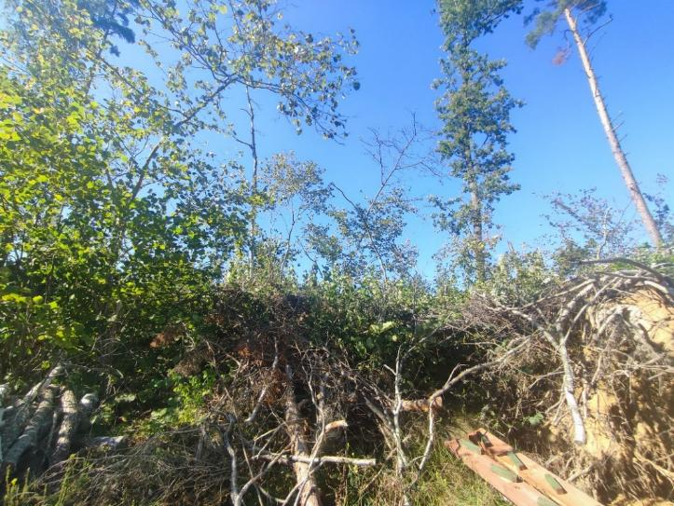
4.3.4.3. attēls. Biotops 9020* Veci jaukti platlapju meži DP ”Cirīša ezers” (X_{LKS-92TM} =685836; Y_{LKS-92TM} =224822). Foto: D. Krasnopoļska.
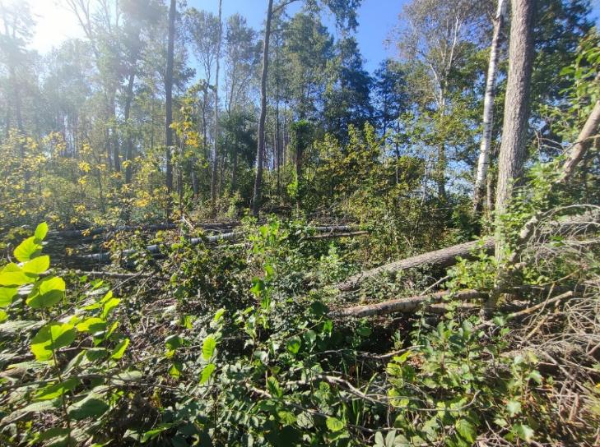
4.3.4.4. attēls. Biotops 9020* Veci jaukti platlapju meži DP ”Cirīša ezers” (X_{LKS-92TM} =685443; Y_{LKS-92TM} =224151). Foto: D. Krasnopoļska.
Trīs biotopa poligoni atbilst 2. variantam. Divi no šiem poligoniem vējgāzes rezultātā tika ietekmēti. Biotopa poligonā 19PE38_72 lielākā daļa audzes ir gājusi bojā, izveidojās liels daudzums mirušās koksnes, daļa koku tika nolauzta veidojot dažāda augstuma stumbeņus. Koku stāvā saglabājušies atsevišķi koki (skat. 4.3.4.3. attēlu). Kā rezultātā poligonā ir mainījušies gaismas apstākļi, mežaudze šajā poligonā ar laiku pilnīgi atjaunosies. Tā kā lielākā daļa koku ir gājusi bojā, pēc laika var trūkt koksnes dažādās sadalīšanās stadijās. Pēc vējgāzes poligonā novērota mežsaimnieciskā darbība – koku zāģēšana, kā arī struktūru izvākšana. Otrs biotopa poligons 19PE38_69, kas tika ietekmēts vējgāzes rezultātā, atrodas Jokstu salā un aizņem tā lielāko daļu. Vējgāzes rezultātā tika ietekmēta neliela daļa no biotopa poligona. Vējgāzes skartajā daļā daļēji saglabājusies mežaudze (skat. 4.3.4.4. attēlu), pieaudzis mirušās koksnes daudzums. Biotopa poligons ir dzīvotne īpaši aizsargājamai sūnu sugai zaļai divzobei Dicranum viride. Trešais biotopa poligons 19PE38_71 vējgāzē netika ietekmēts. Kokaudzē dominē parastā apse un āra bērzs, piemistrojumā parastā priede, parastā liepa, nelielā daudzumā arī parastais ozols. Krūmu stāvs biezs, dominē parastā lazda, parastā liepa u.c. Zemsedzē dominē nemorālas sugas, piemistrojumā boreālas sugas. Biotopa poligons atbilst izcilas kvalitātes DMB, raksturīga dažādvecuma kokaudzes struktūra, bioloģiski veci koki, liels daudzums lielu dimensiju mirušās koksnes, vecu lazdu puduri, stāvoši koki ar piepēm, dzeņveidīgo sakalti un dobumaini koki. No dabisko mežu indikatorsugām sastopams rakstu ķērpis Graphis scripta, līklapu novellija Nowellia curvifolia un tievā gludlape Homalia trichomanoides. Atsevišķās vietās uz takas, kas iet cauri biotopam, novēroti nocirsti koki un veci celmi.
ES nozīmes biotops 9080* Staignāju meži konstatēts vienā poligonā teritorijas D daļā 1,28 ha platībā jeb 0,10 % no DP teritorijas. Sastopams biotopa 2. variants – biotopa veidošanās fāze – jaunas mežaudzes staignāju mežiem tipiskos augsnes un ūdens režīma apstākļos, kas bieži veidojas, aizaugot pārmitrām pļavām un ezeru krastiem. Kokaudzē dominē melnalksnis Alnus glutinosa un purva bērzs Betula pubescens, zemsedzē raksturīga mozaīkveida veģetācijas struktūra. Mikroreljefu veido ciņi un pārplūstoši laukumi. Zemsedzē dominē grīšļi Carex spp. (skat. 4.3.4.5. attēlu), piemistrojumā parastā vīgrieze Filipendula ulmaria, parastā purvpaparde Thelypteris palustris, purva skalbe Iris pseudocorus, bebrukārkliņš Solanum dulcamara u.c. Krūmu stāvs skrajš, vietām pabiezs sastopams parastais krūklis Frangula alnus, melnalksnis Alnus glutinosa, purva bērzs Betula pubescens u.c. Biotopa kvalitāte vidēja, galvenā vērība ir liela izmēra stumbeņi un sausokņi un dzeņveidīgo sakalti un dobumaini koki. Šobrīd poligons neatbilst ne DMB, ne PDMB struktūru trūkuma dēļ. Biotops atbilst minimālajiem kritērijiem, šī biotopa kvalitātei nākotnē būs tendence uzlaboties, galvenokārt, sadaloties esošajai atmirušajai koksnei un veidojoties jaunai.
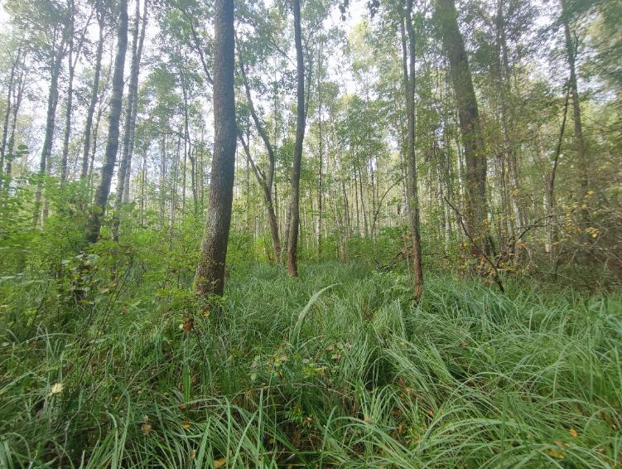
4.3.4.5. attēls. Biotops 9080* Staignāju meži DP ”Cirīša ezers” (X_{LKS-92TM} =684729; Y_{LKS-92TM} =223606). Foto: D. Krasnopoļska.

ES nozīmes biotops 91E0* Aluviāli meži (aluviāli krastmalu un palieņu meži) ir pārmitrie platlapju meži, kur dominē melnalksnis un osis. Ir pazīmes no ES nozīmes biotopa 9080* Staignāju meži. DP teritorijā biotops konstatēts vienā poligonā teritorijas ZR daļā 1,74 ha platībā jeb 0,14 % no DP teritorijas. Sastopams biotopa 1. variants – pārmitri platlapju meži kur dominē parastie oši un melnalkšņi (skat. 4.3.4.6. attēlu). Kokaudzē dominē melnalksnis Alnus glutinosa krūmu stāvs nav izteikts, nelielā daudzuma sastopama parastā egle Picea abies un parastais krūklis Frangula alnus. Zemsedzes veģetāciju ietekmē sezonāla vai biežāka applūšana, tāpēc liela loma ir augiem, kas ir pielāgojušies dzīvei strauji mainīgos mitruma apstākļos. Zemsedzē dominē parastā vīgrieze Filipendula ulmaria, parastā bitene Geum rivale, lēdzerkste Cirsium oleraceum, parastā sievpaparde Athyrium filix-femina, piemistrojumā pamīšlapu pakrēslīte Chrysosplenium alternifolium, purva cietpiene Crepis paludosa u.c. Biotopa kvalitāte laba, galvenā vērība ir bioloģiski veci melnalkšņi, šobrīd poligons neatbilst ne DMB, ne PDMB struktūru trūkuma dēļ. Biotops atbilst minimālajiem kritērijiem, šī biotopa kvalitātei nākotnē būs tendence uzlaboties, galvenokārt, sadaloties esošajai atmirušajai koksnei un veidojoties jaunai.
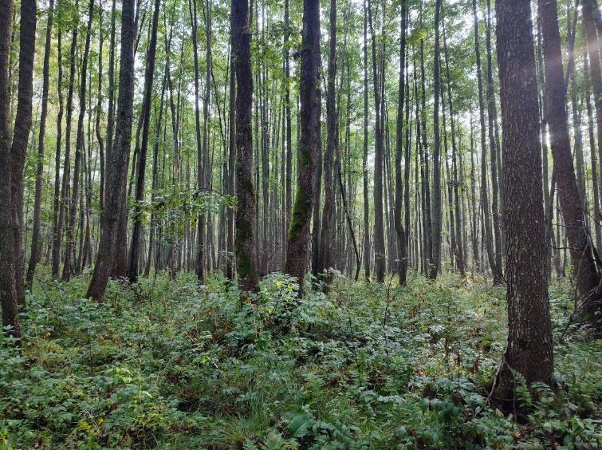
4.3.4.6. attēls. Biotops 91E0* Aluviāli meži (aluviāli krastmalu un palieņu meži) DP ”Cirīša ezers” (X_{LKS-92TM} =682493; Y_{LKS-92TM} =226749). Foto: D. Krasnopoļska.

ES nozīmes biotops 9160 Ozolu meži (ozolu, liepu un skābaržu meži) konstatēts 1,36 ha platībā jeb 0,11 % no DP teritorijas. Biotops konstatēts vienā poligonā Jokstu salas D daļā, sastopams biotopa 2. variants – dažādi pārejas un jauktie varianti, kuros kokaudzē dominē ozols vai liepa vai arī šo sugu kombinācija. Kokaudzē dominē parastā apse Populus tremula un āra bērzs Betula pendula, piemistrojumā parastā liepa Tilia cordata un parastais ozols Quercus robur, nelielā daudzumā sastopama parastā egle Picea abies un melnalksnis Alnus glutinosa. Krūmu stāvs biezs, dominē parastā lazda Corylus avellana. Sugām bagātajā zemsedzē dominē nemorālas vaskulāro augu sugas. Biotopa poligons atbilst labas kvalitātes DMB. Raksturīga dažādvecuma kokaudzes struktūra, bioloģiski veci koki, liels daudzums lielu dimensiju mirušās koksnes, vecu lazdu puduri, stāvoši koki ar piepēm. No dabisko mežu indikatorsugām sastopams rakstu ķērpis Graphis scripta. Nelielā daudzumā ir sastopama invazīvā suga – vārpainā korinte Amelanchier spicata. Poligonā antropogēni ietekmēta zemsedze un novērota mežsaimnieciskā darbība – koku zāģēšana, kā arī struktūru (sausokņu un kritalu) izvākšana. Šobrīd antropogēnā slodze uz biotopu ir neliela. Galvenie apmeklētāji ir makšķernieki, kuri dažkārt ierīko nekontrolētas atpūtas vietas, izvāc struktūras un atstāj atkritumus.
Meža biotopu sociālekonomiskā vērtība
DP sociālekonomiskā pamatvērtība ir apgādes un regulējošie ekosistēmu pakalpojumi. No apgādes pakalpojumiem potenciāli nozīmīgākā ir koksnes ieguve, taču tā ir pretrunā ar labvēlīga aizsardzības statusa saglabāšanu mežu biotopos. DP apgādes pakalpojumus nelielā daudzumā sniedz savvaļas ogu, sēņu un ārstniecības augu resursus. Meži kalpo kā dzīvotne retām un aizsargājamām sugām, kā arī tas ir vērtīgs zinātniskās pētniecības objekts.

Meža biotopus ietekmējošie faktori un nepieciešamie apsaimniekošanas pasākumi
Meža biotopus DP teritorijā ietekmē vairāki faktori. Galvenais dabisku mežu pastāvēšanu apdraudošais faktors ir intensīva mežsaimnieciskā darbība, kuras rezultātā pilnībā vai daļēji tiek iznīcināta kokaudze, samazinās biotopiem un ar tiem saistītajām sugām nozīmīgo struktūru apjoms un daudzveidība. Mežsaimnieciskā darbība ne tikai pilnībā iznīcina aizsargājamus biotopus, bet arī rada fragmentāciju mežu masīvos.
Vairākos biotopu poligonos novērota bebru darbība. Bebru darbība dabiskajos mežu biotopos nav viennozīmīgi vērtējama – tai var būt gan pozitīva, gan negatīva ietekme. Bebri barošanās nolūkā grauž koku mizu un stumbrus, kā rezultātā koki nokalst vai nogāžas. Šajos gadījumos tas uzskatāms par dabisku traucējumu, līdzīgi kā vējgāze. DP teritorijā bebru darbība vērtējama kā pozitīva, bebru darbības rezultātā atsevišķos nogabalos ir palielinājies dabisko struktūru īpatsvars.
Biotopus negatīvi ietekmē antropogēna slodze un rekreācija. Uz Upursalas un Jokstu salas ir atrodamas makšķernieku un ūdens tūristu atpūtas vietas, nekontrolētas ugunskuru vietas, bojāti vai nocirsti koki, sadzīves atkritumu piesārņojums. Cirīša Upursalas dabas taka iecienīts apmeklētāju objekts DP teritorijā, kur bija izveidota atbilstoša infrastruktūra ar pastaigu takām un informatīviem stendiem. 2024. gada vasarā vējgāzes rezultātā daļa no infrastruktūras tika iznīcināta. Veicot infrastruktūras atjaunošanas darbus, jāsaglabā mežā esošā atmirusī koksne. Gadījumā, ja atmirusī koksne traucē darbiem, tā jāpārvieto tālāk no tūrisma infrastruktūras un jāatstāj mežaudzē.
Meža biotopus ietekmē ne tikai antropogēnie, gan arī dabiskie faktori. 2023. gada vasarā vairāki ES nozīmes biotopu poligoni tika ietekmēti vējgāzes rezultātā. Izgāžoties pieaugušajiem kokiem, uzkrājas daudz mirušās koksnes, bet mežaudze kļūst ļoti skraja, tādēļ var izveidoties biezs lazdu pamežs. Lazdu pamežs var saglabāties ilgstoši, tomēr mežaudzes sukcesijā tas ir pārejošs posms. Šajos gadījumos, lai ganatlikušais kokaudzes stāvs ir samērā skrajš, saglabājas biotopam raksturīgā veģetācijas struktūra, kā arī dabiskā traucējuma process un tam sekojošā dabiskā sukcesija. Ar mirušo koksni saistītās bioloģiskās vērtības ir ļoti būtiskas, tāpēc teritorija joprojām pieskaitāma pie ES nozīmes biotopa (Ikauniece, 2017).
DP teritorijas mežos līdz šim konstatēta viena invazīvā suga – vārpainā korinte Amelanchier spicata. Krūmu izciršana nav efektīvs veids, kā cīnīties ar šo sugu, jo tie ļoti ātri ataug un izdzen daudz sakņu dzinumu.
DP esošajos mežu biotopos atjaunošanas pasākumi šā brīža izpratnē nav nepieciešami. ES nozīmes meža biotopu kvalitātes uzlabošanos veicinās neiejaukšanās dabiskajos procesos.

4.4. Vaskulāro augu sugas
Floras izpētes vēsture
Pirmie floristiskie pētījumi, pēc kuriem var spriest par Dienvidlatgales floru kopumā, ir veikti jau no 19. gs. vidus un otrās puses (E. Lēmanis, K. Kupfers), bet apkopoti un publicēti apjomīgajā E. Lēmaņa darbā “Latgales un kaimiņapgabalu flora” – „Flora von Polnisch-Livland mit besonderer Berücksichtigung der Florengebiete NordwestRusslands, des Ostbalticums, der Gouvernements Pskow und St. Petersburg sowie der Verbreitung der Pflanzen durch Eisenbahnen” (Lehmann, 1895). Aplūkojot Latgali kopā ar tās kaimiņapgabaliem, E. Lēmaņa florā minētas 1338 augu sugas, un vēl gandrīz 1000 iekšsugas taksoni – varietātes un formas. Īpaša uzmanība Aglonas apkārtnes floristiskajiem pētījumiem, tai skaitā teritorijai, ko mūsdienās ietver DP “Cirīša ezers”, piegriezta vēlāk, kad 1936. gadā tiek sarīkota Latgales floras pētījumu ekspedīcija, ko vada LU profesors N. Malta kopā ar saviem studentiem A. Villertu, V. Terenkeviču un Cukermani. Tā kā par vairāku botānisko ekspedīciju sākumpunktu tiek Izvēlēta Aglona, likumsakarīgi, ka pētījumos tiek samērā detāli analizēta arī Aglonas apkārtnes floristiskie retumi. Ciriša ezera Upursalā tiek konstatētas divas retas vaskulāro augu sugas – Daugavas vizbulis Anemone sylvestris un smalklapu vīķis Vicia tenuifolia, savukārt Ošu salā – Dienvidlatgales reģionam kopumā retā zilā kāpnīte Polemonium caeruleum. Aglonas klostera pļavās uz Z no Aglonas ezera un ārpus DP “Cirīša ezers” teritorijas lielā skaitā tiek konstatēta aizsargājamā un uz šo brīdi Latvijā strauji izmirstošā orhideju suga zaļā dobziede Coeloglossum viride.
20. gs. astoņdesmito gadu sākumā ZA Bioloģijas institūta Salaspils botānikas laboratorijas darbinieki L. Tabakas vadībā detāli pētījuši Austrumlatvijas floru. Darba rezultāti apkopoti grāmatā par DA ģeobotāniskā rajona floru (Tabaka u.c. 1982). Ģeobotāniskajā rajonā konstatētas 983 vaskulāro augu sugas, īpaši uzsverot floristiskos retumus, tajā skaitā arī Aglonas apkārtnē. Detāli Ciriša ezera, tā salu un apkārtējās teritorijas kompleksā dabas lieguma flora tika pētīta 1978.–1982. gadā, kad botānikas laboratorijas darbinieki veica sistemātiskus floras pētījumus un floras kartēšanu, izmantojot 250 x 250 m kvadrātu tīklu (Gavrilova 1984). Tas uzskatāms par pirmo detālo Ciriša ezera salu biotopu un floras, tajā skaitā arī aizsargājamo augu sugu pētījumu. Pētījumu rezultātā teritorijā konstatētas 617 vaskulāro augu sugas, kā arī ievākts apjomīgs herbārijs – 530 herbārija lapas, kas glabājas LU Bioloģijas institūta herbārijā (LATV).
DP “Cirīša ezers” atrodas Dienvidustrumu ģeobotāniskā rajonā, Latgales augstienes D daļā – ezeriem bagātā teritorijā, kurā atrodas arī citi lielie ezeri, piemēram, Rāzna, Rušons u.c. Šajā darbā atrodama arī ezeru ūdensaugu floras analīze vairākos ezeros, tajā skaitā arī Ciriša ezera detālā izpēte Šeit minētas tādas retas ūdensaugu sugas kā mieturu hidrilla Hydrilla verticillata, mazā lēpe Nuphar pumila un ūdeņu ērkšķuzāle Scolochloa festucaea. Dati par ezera salu aizsargājamo floru atrodami arī M. Laiviņa un S. Laiviņas rakstā (Laiviņš, Laiviņa 1986), šeit atrodama arī Ciriša ezera salu floras analīze (skat. 4.4.1. tabulu).
EMERALD projekta ietvaros 2002. gadā šo teritoriju apsekojusi B. Bambe un G. Jurāne, kas teritorijā konstatēja vairākas aizsargājamās vaskulāro augu un sūnu sugas - Lēzela lipari Liparis loeselii (L.) Rich., purva sūneni Hammarbya paludosa (L.) Kuntze, atvašu saulrieteni Jovibarba globifera (L.) J.Parn., spilvaino ancīti Agrimonia pilosa Ledeb. u.c., kā arī zaļo divzobi Dicranum viride Ošu (Jokstu) salā.
Informācija par Ciriša ezera floru ir apkopota iepriekš izstrādātajā DA plānā (Urtāne 2002). DA plāna izstrādes gaitā 2002. gadā, apkopojot datus par reto un aizsargājamo sugu atradnēm, DP teritorijā atzīmētas 16 reto un aizsargājamo ziedaugu un paparžaugu sugas. Jāpiezīmē, ka floristiskie dati šajā DA plānā ir lielā mērā balstīti uz G. Gavrilovas 1984. gada darbu, kopējais minētais vaskulāro augu sugu skats teritorijā ir identisks – 617, tomēr šajā darbā minētas divas sugas, kas ne agrākajos darbos, ne arī vēlāk nav konstatētas un šai teritorija kopumā ir mazticamas – pēdveida grīslis Carex ornithopoda Blytt ex Lindblom un maurloks Allium schoenoprasum L.
Dati par vaskulāro sugu atradnēm iegūti arī no:
  - Ozola;
  - Natura 2000 datubāzes (http://natura2000.eea.europa.eu);
  - projekta “Dabas skaitīšana” datiem – 2020. gadā DP teritoriju apsekoja eksperti P. Evarts-Bunders un A. Bojāre.
DA plāna izstrādes gaitā 2024. gada lauka pētījumu sezonā teritoriju vairākkārt dažādu floras aspektu ziedēšanas laikā (26. aprīlī, kā arī vairākkārt jūlijā un augustā) apsekoja vaskulāro augu eksperts Pēteris Evarts-Bunders, atsevišķu augu atradnes 2024. gada veģetācijas sezonā apsekoja arī Gunta Evarte-Bundere un Dana Krasnopoļska.
Pētījumu ietvaros ievākts arī herbārijs (45 herbārija lapas), kas glabājas Daugavpils Universitātes herbārijā (DAU).

4.4.1. tabula. DP “Cirīša ezers” konstatēto reto un aizsargājamo vaskulāro augu sugu pētījumu vēsture
Apsekošana  Suga | N. Maltas pētījumi 1936 | Gavrilova  1984 | EMERALD/  NATURA 2002 | Dabas aizsar-dzības plāns 2002 | 2024. gada pētījumi
Agrimonia pilosa Ledeb.  Spilvainais ancītis |  | X | X |  | X
Allium schoenoprasum L.  Maurloks |  |  |  | X
Anemone sylvestris L.  Daugavas vizbulis | X | X |  | X
Carex rhizina Blytt ex Lindblom  Pēdveida grīslis |  |  |  | X
Dactylorhiza incarnata (L.) Soó  Stāvlapu dzegužpirkstīte |  | X |  | X | X
Dactylorhiza maculata (L.) Soó  Plankumainā dzegužpirkstīte |  |  |  |  | X
Euonymus verrucosa Scop.  Kārpainais segliņš |  | X |  |  | X
Helianthemum nummularium (L.) Mill.  Naudiņu saulrozīte |  | X |  | X
Hammarbya paludosa (L.) Kuntze  Purva sūnene |  |  | X
Hydrilla verticillata(L. f.) Royle  Mieturu hidrilla |  | X |  | X | X
Hypericum hirsutum L.  Skarbmatainā asinszāle |  |  | X
Jovibarba globifera (L.) J.Parn.  Atvašu saulrietenis |  | X | X | X
Liparis loeselii (L.) Rich.  Lēzeļa lipare |  | X | X | X | X
Lycopodium annotinum L.  Gada staipeknis |  | X |  | X | X
Lycopodium clavatum L.  Vālīšu staipeknis |  | X |  | X | X
Malaxis monophyllos (L.) Sw.  Purvāju vienlape |  | X | X | X
Nuphar pumila (Timm) DC.  Sīkā lēpe |  | X |  | X
Platanthera bifolia (L.) Rich.  Smaržīgā naktsvijole |  | X |  | X | X
Pulmonaria angustifolia L.  Šaurlapu lakacis |  | X |  | X | X
Scolochloa festucacea (Willd.) Link.  Ūdeņu ērkšķuzāle |  | X
Vicia tenuifolia Roth  Smalklapu vīķis | X

DP “Cirīša ezera” teritorijas floras raksturojums
Dienvidaustrumu ģeobotāniskā rajona Latgales augstienes apakšrajona 5. mikrorajonam, kurā ietilpst DP “Cirīša ezers”, kopumā raksturīgs paugurains reljefs ar daudziem ezeriem. Mikrorajona teritorijā dominē senas lauksaimniecības zemes. Mežu un dabisko zālāju teritorijas šeit saglabājušās samērā maz – atsevišķi maz pārveidoti mežu masīvi, kurus veido galvenokārt mēreni mitri priežu un platlapju-egļu meži. Mikrorajona teritorijā izveidoti vairāki DL (Zvirgzdenes, Jašas un Bicānu ezeri, Rušona ezera salas u.c.), kuros raksturīgas nemorālas platlapju-egļu un jauktas priežu mežaudzes uz ezeru salām un pussalām. Līdzīga mežaudze dominē arī DP “Ciriša ezers” teritorijā.
Par vienu no floristiski vērtīgākajiem biotopiem DP teritorijā uzskatāmas mežainās ezera salas. Šeit dominē sausieņu augšanas apstākļu tipa meži – priežu damakšņa un egļu vēra meža nogabali ar šaurlapju un vietām arī platlapju piemistrojumu, kur zemsedzē konstatēta lielākā vaskulāro augu sugu daudzveidība. Šeit raksturīgs pavasara floras aspekts - nemorālo augu flora, zemsedzē dominē baltais vizbulis Anemone nemorosa, dzeltenais vizbulis Anemone ranunculoides, spuļģītis Stellaria holostea, daudzgadīgā kaņepene Mercurialis perennis u.c. Vietām sastopami arī blīvguma cīrulītis Corydalis solida, zeltstarīte Gagea lutea u.c. Kā īpaši vērtīgi jāatzīmē ozolu mežu un parka fragmenti Ciriša ezera pussalā, kur atrodami lielu izmēru ozoli un liepas, kas sasnieguši valsts nozīmes dižkoku izmēru.
Ciriša ezerā kopā ir astoņas salas. Apsekojot ezeru pavasarī, augsta ūdens līmeņa periodā, var konstatēt, ka virs ūdens līmeņa ir tikai trīs – Upursala, Ošu (Jokstu) sala un Liepu sala. Pārējās – Alkšņu sala, Mazā Alkšņu sala, Akmeņu sala, Laiviņu sala un Jaunā sala ir redzamas kā nelielas koku un krūmu grupas ūdenī, un pavasara floras aspekts šeit nav konstatējams. Tikai vasaras sākumā, ūdens līmenim krītoties, uz šīm salām veidojas vienveidīga slapju augteņu daudzgadīgu makrofītu veģetācija ar grīšļu, doņu un niedru dominanti, bet bez floristiskiem retumiem, retām un aizsargājamām augu sugām.
Lielākā ezera sala – Upursala jeb Kalnu sala ir 16 ha liela un floristiski visbagātākā. Salas floras daudzveidību nosaka tās daudzveidīgais mikroreljefs un līdz ar to arī dažādie meža tipi – ap 100 gadu vecas auglīgas damakšņa un vēra meža tipa mežaudzes. Šeit konstatētas divas aizsargājamas vaskulāro augu sugas (MK noteikumi Nr. 396 “Par īpaši aizsargājamo sugu un ierobežoti izmantojamo īpaši aizsargājamo sugu sarakstu”) – kārpainais segliņš Euonymus verrucosa Scop, šaurlapu lakacis Pulmonaria angustifolia L. Šaurlapu lakacim šeit ir viena no lielākajām populācijām valstī – 2024. gada pavasarī šeit uzskaitīti vismaz 250 bagātīgi ziedoši ceri. Vēl divas aizsargājamu augu sugu – gada staipekņa Lycopodium annotinum L. un vālīšu staipekņa Lycopodium clavatum L. atradnes šeit ir zināmas no agrākiem pētījumiem, un arī pašlaik ir ļoti ticamas, bet nav konstatētas plašo vēja postījumu dēļ – lielā daļā no salas 2023. gada vētras rezultātā ir izveidojusies vienlaidus vējlauze un DA plāna izstrādes laikā nav pilnvērtīgi apsekojama.
Ošu (Jokstu) sala ir 15 ha liela. Atšķirībā no Upursalas šīs salas reljefs ir pārsvarā lēzens. Salas lielāko daļu aizņem jaunāki priežu – šaurlapju jauktie meži: damaksnis, slapjais damaksnis, niedrājs un purvājs, arī vecas cirsmas. Salas D daļa agrāk izmatota ganīšanai, bet tagad te izveidojies sekundārs šaurlapju mežs. Salas centrālajā un R daļā pēc 2023. gada vētras izveidojušās plašas, neapsekojamas vējlauzes. Floristiski sala ir mazāk bagāta, te konstatēta tikai viena aizsargājama vaskulāro augu suga – gada staipeknis.
Liepu sala ir neliela, tās platība ir 1,3 ha. Salā izveidojies skrajš, ļoti antropogenizēts alkšņu – liepu mežs ar applūstošiem piekrastes krūmājiem (skat. 4.4.1. attēlu). Negatīvo ietekmi šeit rada rekreācija – ir daudz sadzīves atkritumu, izcirsts pamežs, daudz nelegālo ugunskuru vietu u.c. Floristiski retumi šeit nav konstatēti.
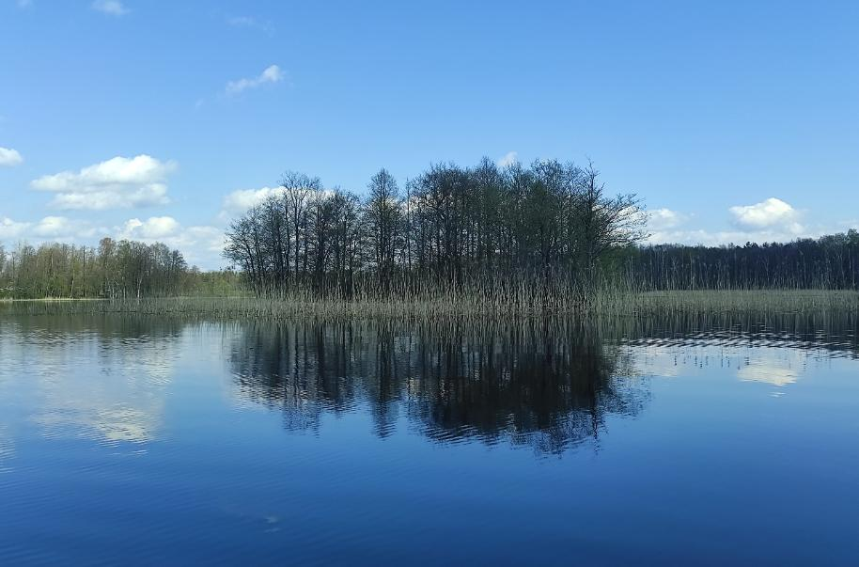
4.4.1. attēls. Liepu sala Ciriša ezerā. Foto G. Evarte-Bundere.

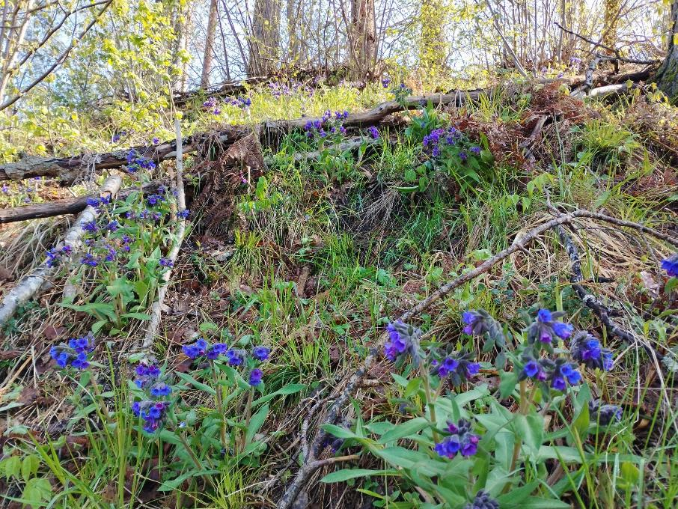
4.4.2. attēls. Šaurlapu lakača Pulmonaria angustifolia audzes Ciriša Upursalā. Foto P. Evarts-Bunders.

Dabas aizsardzības vērtība
DP teritorijā pētījumu laikā kopumā konstatētas desmit aizsargājamas vai retas vaskulāro augu sugas (skat. 4.4.2. tabulu). Par floristiski nozīmīgākajām uzskatāma šaurlapu lakača Pulmonaria angustifolia populācija Upursalā, mieturu hidrillas Hydrilla verticillata populācija Ciriša ezerā, kā arī Lēzeļa lipares Liparis loeselii populācija pārejas purvā pie Ruskuļu ezera.
Šaurlapu lakacis Pulmonaria angustifolia L. ir daudzgadīgs, 15–30 cm augsts, skarbmatains lakstaugs ar stāvu vai pacilu stublāju un veselām, lancetiskām vai lineāri-lancetiskām lapām. Ziedi sārti līdz sārti violeti, zied aprīļa beigās un maija sākumā. Suga aug sausos priežu mežos uz karbonātiskām granšainām augsnēm, raksturīga arī sausiem mežiem uz osveida reljefa formām un ezera salām. Latvijā suga neveido lielas populācijas, ĪADT zināmās atradnes parasti veido ap 100–150 indivīdi, kopumā, aptuveni vērtējot, Latvijas populācija nepārsniedz 2000 indivīdus. Ciriša ezera Upursalas populāciju (aptuveni 350 ziedošu ceru, skat. 4.4.2. attēlu) ar augstu ticamību var uzskatīt par lielāko valstī.
Mieturu hidrilla Hydrilla verticillata (L. f.) Royle ir daudzgadīgs, 30–150 cm augsts divmāju ūdensaugs. Suga sastopama dabiskos eitrofos ezeros, kur veido dažāda lieluma audzes uz smilšaina vai smilšaini-dūņaina ezerdobes pamata. Latvijā tiek uzskatīta par retu sugu, kas sastopama galvenokārt Latvijas DA daļā. Lai arī pirmoreiz Latvijā atklāta samērā nesen – tikai 1960. gadā Daugavpils Lielajā Stropu ezerā, uz šo brīdi zināma jau vairāk kā 50 ezeros, un kopējais izplatības areāls turpina paplašināties. Ciriša ezerā konstatēta vismaz 15 vietās, kur katrā veido blīvas audzes vairāku desmitu kvadrātmetru platībā (skat. 4.4.3. attēlu).
Lēzela lipare Liparis loeselii (L.) Rich. ir daudzgadīga, neliela 5–20 cm augsta orhideja ar raksturīgu bumbuļveida neīsto sīpolu 1-2 cm diametrā, kas atrodas tuvu augsnes virskārtai vai pat daļēji virs tās, divām iegarenām lapām un skraju ķekarveida ziedkopu, kurā parasti attīstās 4–7 necili, zaļgandzelteni ziedi. Suga parasti sastopama zāļu purvos, mitrās pļavās, parasti ar kaļķainu substrātu. DP “Cirīša ezers” Lēzela lipares atradnes eksemplāru skaits un sugas indivīdu skaita dinamika pa gadiem nav pieejama, jo iepriekšējos pētījumos populācija nav kvantitatīvi vērtēta (Gavrilova 1984; Urtāne 2002). Tikai V. Baroniņas 2021. gada Natura 2000 teritoriju monitoringa anketā atrodams aptuvenais populācijas lielums – 3 līdz 10 indivīdi, kas saglabājušies nelielā vēl neaizauguša pārejas purva fragmentā Ruskuļu ezera DR daļā. 2024 gada pētījumos konstatēts līdzīgs eksemplāru skaits – 5 līdz 10. Līdz ar to šī ir viena no nelielākajām atradnēm valstī.
Vēl vienai biotopu direktīvas sugai – spilvainajam ancītim Agrimonia pilosa DP teritorijā konstatēta neliela atradne ar pieciem ziedošiem ceriem, bez tam DP teritorijā ir ļoti daudz sugai piemērotu dzīvotņu, tādēļ paredzams, ka šīs sugas populācija nākotnē palielināsies un tiks atrastas jaunas atradnes. Citas 2024. gada pētījumos konstatētās reto un aizsargājamo vaskulāro augu sugas apkopotas 4.4.2. tabulā. Sugu izplatība DP teritorijā attēlota 1.2. pielikumā.
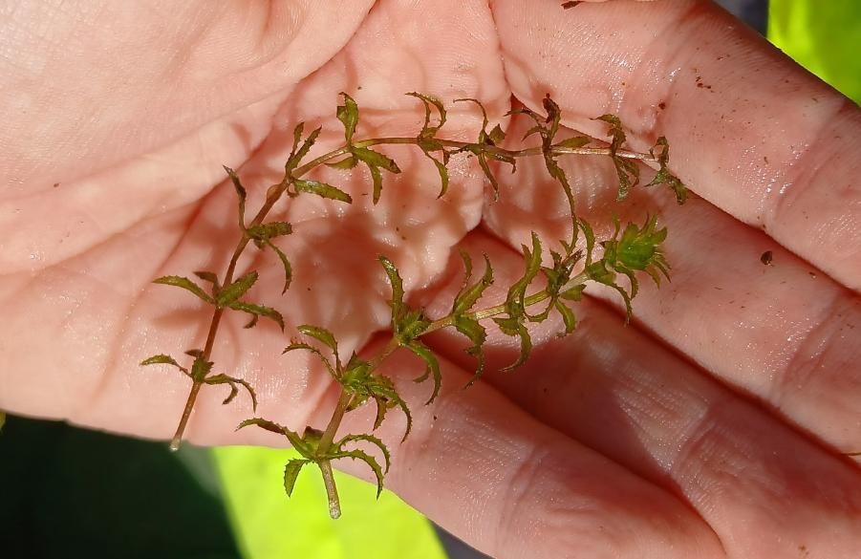
4.4.3. attēls. Mieturu hidrlillas Hydrilla verticillata dzinuma augšējā daļa. Ciriša ezera atradne. Foto P. Evarts-Bunders.
Sociālekonomiskā vērtība
Vaskulāro augu sugām nav tiešas sociālekonomiskās vērtības, taču tām ir liela nozīme ekosistēmas labvēlīga stāvokļa un līdz ar to ekosistēmu pakalpojumu nodrošināšanā. DP teritorijā sastopamajām īpaši aizsargājamām sugām ir potenciāla vides izzināšanas un izglītības vērtība, tomēr nav vēlams uz salām esošo īpaši aizsargājamo sugu atradņu regulārs apmeklējums izzināšanas un izglītības nolūkos, ņemot vērā uz salām esošo ekosistēmu trauslumu.

Ietekmējošie faktori
Aizsargājamo vaskulāro augu sugu izplatība DP teritorijā ir saistīta galvenokārt ar meža un ūdens biotopiem. Zālāju biotopi ir daudz lielākā mērā antropogenizēti, tajos agrāk zināmās aizsargājamo sugu atradnes vairs nav konstatējamas. Tas sakāms par sugām, kas 2024. gada pētījumos nav konstatētas: atvašu saulrietenis, naudiņu saulrozīte, maurloks, smalklapu vīķe un Daugavas vizbulis – šīm sugām nepieciešamās atklātās, saulainās zālāju teritorijas šobrīd lielā mērā ir transformētas par aramzemi, atpūtas kompleksu mauriņiem utt. – šeit negatīvi izpaužas blīvā Aglonas apkārtnes apdzīvotība, ezers un tā apkārtne kā populārs tūrisma galamērķis utt. Apsekojot salas, nav konstatēta tieša negatīvā ietekme uz aizsargājamo sugu atradnēm – vienīgos potenciālos draudus rada nesankcionētā atpūtas vietu ierīkošana uz DP salām.
Aizsargājamos ezera makrofītus ietekmē samērā intensīvā rekreācija, tai skaitā makšķerēšana un ezera Z daļā novērotā tīklu izmatošana, šādā veidā mehāniski izplēšot iegrimušos ūdensaugus. Pie viesu namiem un atpūtas kompleksiem ir izveidotas un tiek uzturētas nelielas ap 50 m platas atklātas pludmales, kas šajā gadījumā ir reto makrofītu sugām labvēlīga darbība.

4.4.2. tabula. DP “Cirīša ezers” konstatētās īpaši aizsargājamās un retās vaskulāro augu sugas un to aizsardzības statuss
Nr.p.k. | Sugas nosaukums latviski | Sugas nosaukums latīniski | Sugas aizsardzības statuss valstī |  | Sugas labvēlīga aizsardzības stāvokļa novērtējums valstī kopumā (BD pielikumos iekļautajām sugām informāciju norāda atbilstoši ETC datiem) | Sugas labvēlīga aizsardzības stāvokļa novērtējums konkrētajā ĪADT (BD pielikumos iekļautajām sugām informāciju norāda atbilstoši ETC kategorijām)
 |  |  | Īpaši aizsargājama suga atbilstoši 14.11.2000. MK noteikumiem Nr.396  (ar ¹ atzīmētas mikroliegumu sugas (12.2012. MK noteikumiem Nr.940) | Biotopu direktīvas (BD) pielikumos iekļauta suga
 | Spilvainais ancītis | Agrimonia pilosa |  | BD II; IV | U1x | FV=
 | Stāvlapu dzegužpirkstīte | Dactylorhiza incarnata | ĪAS
 | Plankumainā dzegužpirkstīte | Dactylorhiza maculata | ĪAS
 | Kārpainais segliņš | Euonymus verrucosa | ĪAS
 | Vālīšu staipeknis | Huperzia selago | ĪAS | BD V
 | Mieturu hidrilla | Hydrilla verticillata | ĪAS
 | Lēzela lipare | Liparis loeselii | ĪAS | BD II | U1 | U2
 | Gada staipeknis | Lycopodium annotinum | ĪAS | BD V
 | Smaržīgā naktsvijole | Platanthera bifolia | ĪAS
 | Šaurlapu lakacis | Pulmonaria angultifolia | ĪAS

Saīsinājumi:
ĪAS – MK 2000. gada 14. novembra noteikumu Nr. 396 “Noteikumi par īpaši aizsargājamo sugu un ierobežoti izmantojamo īpaši aizsargājamo sugu sarakstu” 1. pielikumā iekļautās sugas,
ĪAS¹ - MK 2012. gada 18. decembra noteikumu Nr. 940 “Noteikumi par mikroliegumu izveidošanas un apsaimniekošanas kārtību, to aizsardzību, kā arī mikroliegumu un to buferzonu noteikšanu” 1. pielikumā iekļautās sugas,
Sugas labvēlīga aizsardzības stāvokļa novērtējums valstī kopumā (atbilstoši EVA datiem, tikai direktīvu pielikumos iekļautajām sugām) pēc Ziņojums Eiropas Komisijai par ES nozīmes biotopu (dzīvotņu) un sugu aizsardzības stāvokli Latvijā. Novērtējums par 2013.–2018. gada periodu. Ziņojuma kopsavilkums par sugu aizsardzības stāvokli (sugas sakārtotas alfabēta secībā pēc zinātniskā nosaukuma) (https://www.daba.gov.lv/upload/File/Publikacijas/REP_EK_2019_1_ES_sugu_stavoklis_LV.pdf)
Apzīmējumi:
FV Aizsardzības stāvoklis labvēlīgs (Favourable),
U1 Aizsardzības stāvoklis nelabvēlīgs-nepietiekams (Unfavourable-Inadequate),
U2 Aizsardzības stāvoklis nelabvēlīgs-slikts (Unfavourable-Bad).

4.4.3. tabula. Direktīvu pielikumos iekļauto sugu populācijas lielums un sugu dzīvotņu platība
Nr.p.k. | Sugas nosaukums |  | Sugas populācijas lielums teritorijā |  | Teritorijā esošās sugas populācijas attiecība (%) pret sugas populāciju NATURA 2000 teritorijās Latvijā | Teritorijā esošās sugas populācijas attiecība (%) pret sugas populāciju valstī | Sugas dzīvot-nes platība, ha | Sugas dzīvotnes platības attiecība (%) pret sugas dzīvotnes platību NATURA 2000 teritorijās Latvijā kopumā
 | latviski | latīniski | Min. (indi-vīdi) | Maks.(indi-vīdi)
1. | Spilvainais ancītis | Agrimonia pilosa | 5 | 5
2. | Lēzela lipare | Liparis loeselii | 5 | 10

Invazīvās sugas
DP “Cirīša ezers” teritorijā konstatētas 8 invazīvās sugas (skat. 4.4.4. tabulu) (ošlapu kļava Acer negundo, vārpainā korinte Amelanchier spicata, Sosnovska latvānis Heracleum sosnowskyi, sīkziedu sprigane Impatiens parviflora, daudzlapu lupīna Lupinus polyphyllus, garlapu papele Populus longifolia, maijrozīte Rosa pimpinelifolia, Kanādas zeltgalvīte Solidago canadensis), kas iekļautas ES LIFE Programmas projekta “Natura 2000 aizsargājamo teritoriju pārvaldības un apsaimniekošanas optimizācija” (LIFE19 IPE/LV/000010 LIFE-IP LatViaNature) ietvaros izveidotajā invazīvo sugu melnajā vai pelēkajā sugu sarakstā un konstatēta nepieciešamība nodrošināt šo sugu monitoringu. Melnajā sarakstā tiek iekļautas prioritāri monitorējamās vaskulāro augu, sūnu un dzīvnieku sugas, kas konstatētas Latvijā, atzītas par invazīvām kaimiņvalstīs, rada draudus dabiskiem un daļēji dabiskiem biotopiem un vietējām sugām. Pelēkajā sarakstā tiek iekļautas sugas, kurām Latvijā ir piemēroti klimatiskie apstākļi, atzītas par invazīvām kaimiņvalstīs, kā arī tās rada vai var radīt draudus dabiskiem un daļēji dabiskiem biotopiem vai vietējām sugām.
4.4.4. tabula. DP “Cirīša ezers” teritorijā konstatētās invazīvās sugas, kas iekļautas melnajā vai pelēkajā sarakstā
Nr. | Invazīvā suga | Kategorija | Sugas sastopamība DP
 | Ošlapu kļava Acer negundo | Melnais saraksts | Suga sastopama atsevišķu eksemplāru veidā Aglonas centra apstādījumos un Ciriša ezera krastā, pagaidām lielas audzes neveido, tādēļ sevišķi piemērota preventīviem pasākumiem – koku un krūmu izciršanai, īpaši koncentrējoties uz sievišķo augu iznīcināšanu, lai izvairītos no plašākām sugas invāzijām nākotnē.
 | Vārpainā korinte Amelanchier spicata | Melnais saraksts | Suga sastopama bieži visā DP teritorijā, gan izklaidus, gan arī veidojot lielas audzes, sevišķi – dažādu sausieņu un susināto mežu pamežā.
 | Sīkziedu sprigane Impatiens parviflora | Melnais saraksts | Suga veido dažāda lieluma audzes teritorijas D daļā.
 | Sosnovska latvānis Heracleum sosnowskyi | Melnais saraksts | Suga veido dažāda lieluma audzes teritorijas ZR daļā.
 | Daudzlapu lupīna Lupinus polyphyllus | Melnais saraksts | Suga veido dažāda lieluma audzes teritorijas Z un D daļā.
 | Garlapu papele Populus longifolia | Pelēkais saraksts | Šobrīd zināma viena neliela sugas atradne teritorijas DR daļā.
 | Maijrozīte Rosa pimpinellifolia | Pelēkais saraksts | Suga konstatēta vienā atradnē teritorijas R daļā.
 | Kanādas zeltgalvīte Solidago canadensis | Melnais saraksts | Nelielā daudzumā suga sastopama neapsaimniekotajos zālājos teritorijas D daļā.

Invazīvo augu sugu ierobežošana ir ilglaicīgs pasākums, kas ietver īpašu apsaimniekošanu daudzu gadu periodā. Pasākuma mērķis ir ierobežot invazīvo augu sugu izplatīšanos un samazināt to aizņemto platību.

4.5. Sūnu sugas
Pēdējo 15 gadu laikā veiktie sūnu sugu pētījumi DP “Cirīša ezers”
Iepriekšējais DA plāns DP “Cirīša ezers” izstrādāts laika posmam no 2003. līdz 2008. gadam (Urtāne, Celmiņa 2002), bet tajā nav informācijas par sūnu sugām. Pēc tam ir veikti vairāki inventarizācijas un monitoringa darbi, kuru ietvaros regulāri tiek novērtēta sūnas zaļās divzobes Dicranum viride populācijas lielums un vitalitāte Jokstu salā (Latvijas botāniķu biedrība 2015, Latvijas dabas fonds 2021). Zaļā divzobe ir Latvijā īpaši aizsargājama un Biotopu direktīvas 2. pielikuma suga (Council Directive 92/43/EEK 1992).
Topošā DA plāna ietvaros organizēta vairāku dienu ekspedīcija uz DP “Cirīša ezers”, kuras laikā pēc maršruta metodes ievākti dati par aizsargājamo sūnu sastopamību pētītajās vietās. Papildus izmantoti dati no Ozola datubāzes.

Sūnu sugu dabas aizsardzības vērtība un aizsardzības mērķi
DP brioloģiski daudzveidīgāka sūnu flora vērojama Jokstu salā un DP D daļā, kur agroainavu robežo zāļu purvi un meži. Jokstu salā sastopamas arī DMB indikatorsugas: tievā gludlape Homalia trichomanoides uz apšu pamatnēm un garlapu kažocene Anomodon longifolius (Ek et al. 2002). DA plāna izstrādes laikā atrasta arī smaržīgās zemessomenītes Geocalyx graveolens atradne DP D daļā vidēja vecuma dumbrājā. Uz kritalas kopā ar smaržīgo zemessomenīti atrasta arī līklapu novellija Nowellia curvifolia.
Pārejas purvos izplatītas sūnu sugas: Blandova purvspalve Helodium blandowii, taukā bezdzīslene Aneura pinguis, tumšā pinkaine Cinclidium stygium, Kosona dižsirpe Scorpidium cossonii, lielā dumbrene Calliergon giganteum.
Informācija par aizsargājamo sūnu sugām sniegta 4.5.1. tabulā. Sūnu nosaukumi pēc Bambe u.c. (2023).
4.5.1. tabula. Īpaši aizsargājamās sūnu sugas DP “Cirīša ezers”.
Nr.p.k. | Sugas nosaukums latviski | Sugas nosaukums latīniski | Aizsar-dzības statuss | Cits statuss | Sugas sastopamība DP | Apdraudējums DP
1 | Zaļā divzobe | Dicranum viride | ĪAS | Biotopu direktīvas 2. pielikums | Reti tikai Jokstu salā uz atsevišķiem kokiem. | -
2 | Smaržīgā zemessome-nīte | Geocalyx graveolens | ĪAS, ML | DMB suga | Atrasta tikai vienā nogabalā vidēja vecuma dumbrājā uz kritalas. | Biotopu fragmentācija, kas maina mikroklimatu (mitrumu, apgaismojumu).
Saīsinājumi:
ĪAS – MK 2000. gada 14. novembra noteikumu Nr. 396 “Noteikumi par īpaši aizsargājamo sugu un ierobežoti izmantojamo īpaši aizsargājamo sugu sarakstu” 1. pielikumā iekļautās sugas,
ML - MK 2012. gada 18. decembra noteikumu Nr. 940 “Noteikumi par mikroliegumu izveidošanas un apsaimniekošanas kārtību, to aizsardzību, kā arī mikroliegumu un to buferzonu noteikšanu” 1. pielikumā iekļautās sugas.

Kopumā, apkopojot datus par pētāmo teritoriju, konstatētas divas īpaši aizsargājamas sūnu sugas, kas iekļautas MK 2000. gada 14. novembra noteikumu Nr. 396 “Noteikumi par īpaši aizsargājamo sugu un ierobežoti izmantojamo īpaši aizsargājamo sugu sarakstu” 1. pielikumā, no kurām viena ir mikroliegumu suga, kas iekļauta MK 2012. gada 18. decembra noteikumos Nr. 940 “Noteikumi par mikroliegumu izveidošanas un apsaimniekošanas kārtību, to aizsardzību, kā arī mikroliegumu un to buferzonu noteikšanu”.

Sociālekonomiskā vērtība
Sūnu sugām, kuras sastopamas DP “Cirīša ezers”, nav specifiskas sociālekonomiskas vērtības.

Ietekmējošie faktori un nepieciešamie apsaimniekošanas pasākumi
Aizsargājamo sūnu sugu labvēlīga aizsardzības stāvokļa nodrošināšanā liela loma ir biotopu fragmentācijas samazināšanai, neveidojot kailcirtes tuvāk par 100 m no nogabaliem, kuros sastopamas īpaši aizsargājamas sūnu sugas. Pārejas purvu veģetāciju lielā mērā ir ietekmējusi bebru darbība.
Lai nodrošinātu aizsargājamo sūnu sugu sastopamību ilgtermiņā, īpaši apsaimniekošanas pasākumi nav nepieciešami. Nepieciešams nodrošināt biotopu nepārtrauktību un neiejaukšanos biotopos, kur sastopamas aizsargājamās sūnu sugas.

4.6. Bezmugurkaulnieku sugas
Pēdējo 15 gadu laikā veiktie bezmugurkaulnieku sugu pētījumi DP “Cirīša ezers”
Datu ievākšanai par DP “Cirīša ezers” teritorijā sastopamajām reto un aizsargājamo bezmugurkaulnieku sugām tika pārbaudītas sekojošas datubāzes: Ozols, Natura 2000 datubāze (http://natura2000.eea.europa.eu), Mārtiņa Kalniņa veidotā privātā Latvijas bezmugurkaulnieku izplatības datu bāze (LINDA) un portālā dabasdati.lv reģistrēto ierakstu datubāze.
DP “Cirīša ezers” bezmugurkaulnieku faunas apsekojumi tika veikti EMERALD projekta ietvaros, kad teritoriju 2002. gadā apsekoja eksperte Ineta Salmane, un 2003. gadā – eksperts Raimonds Cibuļskis. Rezultātā teritorijā tika konstatēta spilgtās purvuspāres sastopamība vismaz divas atradnēs. Savukārt 2017. gadā teritorijā tika veikts sugas monitorings, kura ietvaros suga netika konstatēta. EMERALD projekta laikā konstatētas arī vairākas LSG iekļautās sugas un viena DMB speciālistu suga. Apsekošanas mērķis bija arī platās airvaboles Dytiscus latissimus konstatēšana teritorijā. Sugai piemēroti biotopi teritorijā tika konstatēti, bet sugas sastopamība netika pierādīta.
Aktuālākie dati par bezmugurkaulnieku sugām tika ievākti DA plāna izstrādes ietvaros, veicot teritorijas apsekojumus 2024. gada lauka pētījumu sezonā. Teritoriju apsekoja DAP sertificēts bezmugurkaulnieku sugu eksperts Maksims Balalaikins. Veicot teritorijas apsekošanu, galvenā uzmanība tika pievērsta BD II pielikumā iekļauto sugu sastopamībai un to populāciju lieluma novērtējumam. BD iekļauto sugu uzskaite veikta saskaņā ar Bezmugurkaulnieku monitoringa metodiku Natura 2000 teritorijās (Balalaikins red. 2020) un bezmugurkaulnieku fona monitoringa metodiku (Valainis u.c. 2009), atsevišķos gadījumos tika pielietotas citas standartizētās bezmugurkaulnieku ievākšanas metodikas. DA plāna izstrādes gaitā veikta īpaši aizsargājamo un reto bezmugurkaulnieku sugu zināmo atradņu apsekošana, lai novērtētu dzīvotņu stāvokli. Tāpat, ņemot vērā DP teritorijā reģistrēto biotopu īpatnības, kā arī konkrētu bezmugurkaulnieku sugu ekoloģiskās prasības, atlasītas teritorijas, kurās konkrētu īpaši aizsargājamo vai reto bezmugurkaulnieku sugu sastopamība ir iespējama. DA plāna izstrādes laikā veikta šo teritoriju apsekošana ar kājām un izmantojot laivu. Biotopu poligonu un sugu atradņu atrašanās vietas fiksēšanai izmantota GPS navigācijas iekārta Trimble TDC100. Bezmugurkaulnieku sugu noteikšanā tika izmantoti noteicēji (Dijkstra, 2010; Haahtela u.c., 2011; Kalniņš, 2017 u.c.), kas tika izvēlēti atbilstoši reģionālajām bezmugurkaulnieku faunas īpatnībām.
Informācija par DP teritorijā konstatētajām bezmugurkaulnieku sugām ar dabas aizsardzības nozīmi apkopota 4.6.1. un 4.6.2. tabulās, savukārt to atradņu izvietojums DP teritorijā attēlots DA plāna 1.4. pielikumā.

Dabas aizsardzības vērtība un aizsardzības mērķi
Kopumā DP “Ciriša ezers” teritorijā konstatētas 15 retas un aizsargājamas bezmugurkaulnieku sugas. Trīs no konstatētajām sugām – spilgtā purvuspāre Leucorrhinia pectoralis, platā airvabole Dytiscus latissimus un zirgskābeņu zilenītis Lycaena dispar – ir iekļautas Eiropas Padomes 1992. gada 21. maija Direktīvas 92/43/EEK par dabisko dzīvotņu, savvaļas faunas un floras aizsardzību II pielikumā, divas sugas resnvēdera purvuspāre Leucorrhinia caudalis un medicīnas dēle Hirudo medicinalis iekļautas direktīvas IV pielikumā. Desmit no DL teritorijā konstatētajām sugām iekļautas Latvijā īpaši aizsargājamo sugu sarakstā, savukārt divu sugu (garlūpas racējlapsene Bembix rostrata un platā airvabole Dytiscus latissimus) aizsardzības nodrošināšanai var tikt veidoti mikroliegumi. Sešas sugas iekļautas LSG un viena suga krokainais vārpstiņgliemezis ir dabisko meža biotopu indikatorsuga.

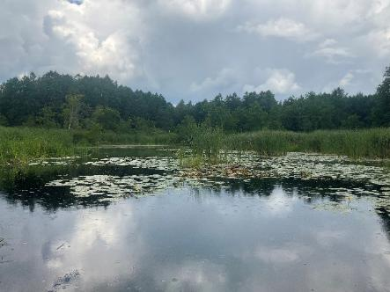 | 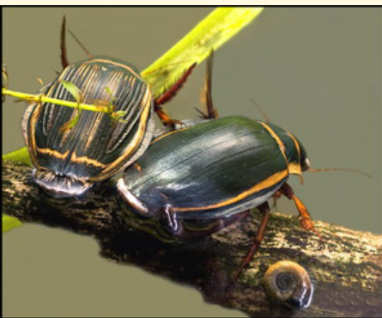
4.6.1. attēls. Pa kreisi – spilgtās purvuspāres un platās airvaboles dzīvotne Ciriša ezerā (XLKS-92TM = 682597; YLKS-92TM = 226204 azimuts 312°). Foto: M. Balalaikins. Pa labi – platās airvaboles imago fotogrāfija. Foto: V. Vahruševs.

Aizsargājamo bezmugurkaulnieku sugu sastopamībai nozīmīgākās dzīvotnes DP “Ciriša ezers” teritorijā, ir sekojošie Biotopu direktīvas I pielikumā iekļautie biotopi: 3150 Eitrofi ezeri ar iegrimušo ūdensaugu un peldaugu augāju. Teritorijā ir divi ezeri Ciriša un Ruskuļu ezers, kas aizņem gandrīz pusi no DP teritorijas. Būtiskāko ar ūdeņiem klāto DP parka teritorijas daļu aizņem Ciriša ezers, kurā lielākās platības ir atklātie ūdeņi, savukārt bezmugurkaulniekiem nozīmīgākās ezera daļas ir nelielie ezera līči ar nozīmīgu veģetācijas īpatsvaru un ezera litorālā zona. Ruskuļu ezers ir neliels ezers, ar nozīmīgu veģetācijas īpatrsvaru un tas visā platībā piemērots aizsargājamo bezmugurkaulnieku sastopamībai.
Teritorijā ir pārstāvēti arī purvu, zālāju un meža biotopi, bet to īpatsvars ir neliels. Bezmugurkaulnieku sastopamībai nozīmīgie meža biotopi 9010* Veci vai dabiski boreāli meži un 9020* Veci jaukti platlapju meži ir lokalizēti uz Ciriša ezera salām, savukārt ezera tiešā tuvumā nav meža masīvu ar nozīmīgu šo biotopu īpatsvaru, līdz ar to uz salām esošās bezmugurkaulnieku dzīvotnes ir nelielas un izolētas, kas neveicina nozīmīgu meža dzīvotnēm raksturīgu bezmugurkaulnieku populāciju pastāvēšanu. Biotops 7140* Pārejas purvi un slīkšņas ir lokalizēts galvenokārt Ruskuļu ezera piekrastes zonā,
DP pamatā ir lokalizēts Ciriša ezera aizsargjoslā, kurā ir samērā daudz atklāto biotopu, tajā skaitā ES nozīmes zālāju biotopu, turklāt daļai no dzīvotnēm ir raksturīgas sausas, smilšainas vietas, bet daļā mēreni mitri apstākļi, kas veicina bezmugurkaulnieku daudzveidību. DP teritorijā ir arī virkne saproksīlajām sugām ir nozīmīgi gan atsevišķi bioloģiski vērtīgi dobumainie koki, gan to grupas, piemēram koku aleja, kas atrodas Ciriša ezera pussalā. DP pieguļošajā teritorijā atrodas bioloģiski nozīmīgs Kazimirovkas ezers, kas pēc tā struktūras, bezmugurkaulnieku faunas un ar to saistītām dzīvotnēm ir līdzīgs Ruskuļu ezeram. Ņemot vērā tā bioloģisko vērtību, ir ieteicama šī ezera un tam pieguļošās teritorijas pievienošana DP teritorijai.
Cirīšs ir eitrofs, regulāri ziedošs ezers, ar smilšainu, akmeņainu un oļainu gultni, līči ir dūņaini ar attīstītu peldošo un zemūdens veģetāciju, tajā skaitā elšiem un grīšļiem litorālā zonā. Ezera vidējais dziļums ir 5 metri. Litorālā zonā lielākoties plata niedru josla. Ezera litorālā zona un līči ir nozīmīga reto un aizsargājamo bezmugurkaulnieku dzīvotne. Veikto uzskaišu rezultātā ezerā un tam pieguļošajā teritorijā tika apstiprināta spilgtās purvuspāres Leucorrhinia pectoralis satopamība. Tāpat ezerā tika eksponētas ēsmas vaboles ūdensvaoļu konstatēšanai, rezultātā tika apstiprināta platās airvaboles Dytiscus latissimus sastopamība DP teritorijā. Ezera tuvumā konstatētas vēl vairākas spāru sugas ar dabas aizsardzības nozīmi: mainīgā spāre Libellula fulva, karaliskā dižspāre Anax imperator un rudā dižspāre Aeshna isoceles. Dūņainu līču piekrastes zona pamatā ir grūti pieejama, šādās vietās pamatā uzturas spilgtās purvuspāres īpatņi. Apsekošanas laikā konstatēts, ka purvuspāres aktīvi lido un sastopamas arī pie nelielām ūdentilpēm, tajā skaitā dīķiem, ezeram pieguļošajā teritorijā. Spilgtās purvuspāres populācijas novērtēšanai Ciriša ezerā tika ierīkoti četri uzskaites poligoni 10 x 10 metri, kuros tika uzskaitīti spilgtās purvuspāres L. pectoralis īpatņi imago stadijā. Parauglaukumi tika ierīkoti ezera piekrastes zonā, kur koncentrējas purvuspāru īpatņi. Četros poligonos kopumā tika reģistrēti pieci L. pectoralis īpatņi. Uzskaites rezultāti tika ekstrapolēti uz visu purvuspāru sastopamībai piemēroto ezera piekrastes līniju 7924 m. Balstoties uz veiktajiem aprēķiniem, ņemot vērā, ka L.pectoralis attīstības cikls ilgst divus gadus Ciriša ezera purvuspāru populāciju veido vismaz 1981 L. pectoralis īpatnis. Populācijas novērtējums balstīts uz īpatņiem kas uzturas ezera tuvumā. Nav iespējams prognozēt purvuspāru skaitu, kas uzturas attālināti no ezera.

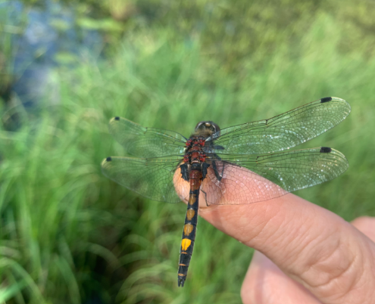 | 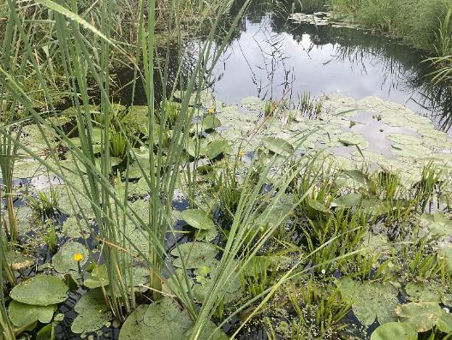
4.6.2. attēls. Spilgtā purvuspāre Leucorrhinia pectoralis. Foto: K. Aksjuta. | 4.6.3. attēls. Aizsargājamo spāru un ūdensvaboļu sugu dzīvotne Ciriša ezerā (X_{LKS-92TM} = 682588; Y_{LKS-92TM} = 226192, azimuts 283°).  Foto: M. Balalaikins.

Airvaboļu populācijas novērtēšanai ezerā tika ierīkota viena, 200 metrus gara murdveida lamatu transekta, kopumā 10 lamatas. Lamatās konstatēti divi platās airvaboles D. latissimus īpatņi.Aprēķiniem tika izmantots krasta līnijas garums, kas tika pielietots purvspāru populācijas novērtēšanai, 7924 metri. Populācijas aprēķinam, saskaņā ar Bezmugurkaulnieku monitoringa metodiku Natura 2000 teritorijās tika izmantots speciāli šim nolūkam izstrādāts populācijas izmēra noteikšanas kalkulators (Balalaikins red. 2020, Valainis 2021). Rezultātā D. latissimus populācija novērtēta no 1951 līdz 3229 īpatņiem.
Ruskuļu ezers ir sekls ezers ar vidējo dziļumu 0,3 metri, ar dūņainu gultni, kā arī spoguļa virsmu ~11,5 ha. Ezers ir stipri aizaudzis, ap ezeru lielākoties izveidojušās platas niedru joslas. Veģetāciju veido arī meldri, grīšļi, niedres, vilkvālītes, glīvenes, elši un citi makrofīti. Ezerā novērota arī bebru darbība. Ezers ir nozīmīga aizsargājamo bezmugurkaulnieku dzīvotne. Ezerā konstatēta spilgtās purvuspāres Leucorrhinia pectoralis satopamība, kā arī resnvēdera purvuspāre Leucorrhinia caudalis, mainīgā spāre Libellula fulva un rudā dižspāre Aeshna isoceles. Tāpat ezerā tika eksponētas ēsmas lamatas ūdensvaoļu konstatēšanai, rezultātā tika apstiprināta platās airvaboles Dytiscus latissimus sastopamība. Ezerā tika konstatēta arī medicīnas dēles Hirudo medicinalis sastopamība. Medicīnas dēle apdzīvo saldūdens ūdenstilpes – gan lauksaimniecības vidē, gan daļēji dabiskā, gan dabiskā vidē un dažādās ekosistēmās – mežos, pārplūstošās pļavās, purvos. Medicīnas dēle ir mugurkaulnieku ārējais parazīts. Tās saimniekorganismi ir dažādi abinieki (tritoni, vardes, krupji), zīdītāji (gan mājdzīvnieki, gan savvaļas dzīvnieki) un ūdensputni (pīles, gulbji, potenciāli, arī citi), retāk arī zivis (Greķe et al., 2008). Ruskuļu ezerā ir prognozējama arī divjoslu airvaboles sastopamība, jo suga tika konstatēta netālu esošajā Kazimirovkas ezerā, kas ir līdzīgs Ruskuļu ezeram.
Ruskuļu ezerā tika ierīkoti divi purvuspāru uzskaites poligoni 10 x 10 metri, kuros tika uzskaitīti purvuspāru īpatņi imago stadijā. Parauglaukumi tika ierīkoti ezera piekrastes zonā, kur koncentrējas purvuspāru īpatņi. Poligonos kopumā tika reģistrēti trīs L. pectoralis īpatņi, kā arī viens L.caudalis īpatnis. Uzskaites rezultāti tika ekstrapolēti uz visu purvuspāru sastopamībai piemēroto ezera piekrastes līniju – 2234 m. Balstoties uz veiktajiem aprēķiniem, ņemot vērā, ka L.pectoralis attīstības cikls ilgst divus gadus Ruskuļu ezera purvuspāru populāciju veido vismaz 670 L. pectoralis īpatņi un 223 L. caudalis īpatņi
Airvaboļu populācijas novērtēšanai ezerā tika ierīkota viena, 200 metrus gara murdveida lamatu transekta, kopumā 10 lamatas. Lamatās konstatēti 2 platās airvaboles D. latissimus īpatņi. Populācijas aprēķinam, saskaņā ar Bezmugurkaulnieku monitoringa metodiku Natura 2000 teritorijās tika izmantots speciāli šim nolūkam izstrādāts populācijas izmēra noteikšanas kalkulators (Balalaikins red. 2020, Valainis 2021). Rezultātā D. latissimus populācija novērtēta no 550 līdz 910 īpatņiem.
Kazimirovkas ezers ir nozīmīga bezmugurkaulnieku dzīvotne, kas robežojas ar DP “Cirīša ezers”. Ezers ir līdzīgs Ruskuļu ezeram un tā fauna prognozējami ir līdzīga. Ezerā tika eksponēta viena airvaboļu ēsmas lamatu transekta 200 metru garumā, kur konstatēti 2 platās airvaboles Dytiscus latissimus īpatņi un viens divjoslu airvaboles Graphoderus bilineatus īpatnis. Ezera piekrastes zona tika izvietoti divi spāru 10 x 10 metru uzskaites poligoni un konstatēti 2 spilgtās purvuspāres Leucorrhinia pectoralis īpatņi. Neskatoties uz parastās niedres audzēm, var uzskatīt, ka Kazimirovkas ezera krasta līnija ir piemērota purvuspāru un airvaboļu sastopamībai visā tās garumā 600 m, ka arī ezers visā tā aptuveni 2,3 ha platībā ir iepriekš minēto sugu dzīvotne. Tāpat pastāv liela varbūtība, ka ezerā ir sastopama arī medicīnas dēle un resnvēdera purvuspāre Leucorrhinia caudalis, jo ezers pilnībā atbilst šo sugu dzīvotnes raksturojumam. Balstoties uz populāciju aprēķiniem Kazimirovkas ezerā, ir prognozējama vismaz 120 spilgtās purvuspāres īpatņu sastopamība, 148 līdz 244 platās airvaboles un 74 līdz 122 divjoslas airvaboles īpatņu sastopamība. Veiktie aprēķini liecina, ka Kazimirovkas ezers ir vairāku Biotopu direktīvas pielikumu sugu dzīvotne un nozīmīgs šo sugu izplatīšanās punkts Ciriša ezera apkārtnē, kas nodrošina gan sugu dispersijas iespējas, gan uzlabo kopējo populāciju ģenētisko daudzveidību, jo ~ 05 – 1 km attālumā no Kazimirovkas ezera atrodas iepriekš minēto sugu dzīvotnes DP “Cirīša ezers” teritorijā.
Balstoties uz LIFE-IP LatViaNature projekta ietvaros veikto vietas līmeņa aizsardzības mērķa (CO) noteikšanu spilgtajai purvuspārei, sugas populācijas blīvums DP “Cirīša ezers” tika uzskatīts par zemu, bet teritorijas mērķis tika noteikts 13800 īpatņu apērā. Ņemot vērā, ka apsekošanas rezultātā spilgtā purvuspāre tika konstatēta, tika pārrēķināta arī tās populācija DP teritorijā. Tika ņemts vērā arī tas, ka iepriekš, aprēķinot mērķi teritorijai, tā netika apsekota, bet DA plāna ietvaros ezera piemērotība tika vērtēta, atrodoties uz vietas DP teritrijā. Rezultātā purvuspārēm piemērotās Ciriša ezera krasta līnijas garums tiek vērtēts 7924 m garumā un Ruskuļu ezera krasta līnija – 2234 m garumā (pilnībā). Kazimirovkas ezers netika iekļauts DP “Cirīša ezers” spilgtās purvuspāres populācijas vērtēšanā. Ņemot vērā, ka DA plāna ietvaros novērtētais spilgtās purvuspāres populācijas lielums un piemērotās dzīvotnes platības ir precizākas par metodēm, kas iepriekš tika izmantotas teritorijas mērķa noteikšanai, aktuālais teritorijas mērķis spilgtajai purvuspārei tiek noteikts 2651 īpatnis, kas atbilst pašreiz noteiktajam sugas populācijas lielumam. Kopējā purvuspāru dzīvotnes platība DP teritorijā ir ~ 10,15 ha, kas rezultējas populācijas blīvumā 228 īpatņi/ha, kas balstoties uz LIFE-IP projekta LatViaNature ietvaros veikto vietas līmeņa aizsardzības mērķu (CO) salīdzināšanu tiek uzskatīts par zemu. Populācijas īpatņu blīvums teritorijā var būt saistāms ar Ciriša ezera lielumu un salīdzinoši mazu purvuspārēm optimālu dzīvotņu īpatsvaru, kas potenciāli veicina lielāku īpatņu dispersiju un mazāku koncentrēšanos optimālajos biotopos. Veicot purvuspāru dzīvotņu izvērtēšanu Ciriša ezerā, tika secināts, ka populācijas blīvuma palielināšanās ir maz ticama, līdz ar to noteiktais teritorijas mērķis atbilst teritorijas specifikai.
D. latissimus vidējais populācijas lielums, saskaņā ar populācijas novērtēšanas kalkulatoru ir 3125 īpatņi, kas norādāms kā DP mērķis. Populācijas blīvums teritorijā kopumā ir zems 14,30 īpatņi/ha. Tomēr atsevišķi Ruskuļu ezerā blīvums ir augsts. Blīvuma aprēķinā tika izmantota visa Ruskuļu ezera ūdens spoguļa platība – 11,5 ha, un sugai piemērotā Ciriša ezera platība – 207 ha.
DP “Cirīša ezers” SDF ir atzīmētas divas gliemeņu sugas: ezera micīte Acroloxus lacustris un dižā bezzobe Anodonta cygnea. Šīm sugām nav būtiskas dabas aizsardzības vērtības un tās ir izslēdzamas no Natura 2000 teritorijas SDF formas. SDF formā ir iekļauts arī pūkainais īsspārnis Emus hirtus, kas ir samērā reta vaboļu suga, iekļauta LSG 3. kategorijā. Tā ir koprofīla suga, kura atklātajās vietās sastopama uz dzīvnieku mēsliem, lielākoties suga novērota tieši uz govju mēsliem ganībās. Ņemot vērā to, ka teritorijā noganīto platību īpatsvars ir ļoti mazs, dati par sugas atradnēm apsekotajā teritorijā nav pieejami.
DP “Cirīša ezers” teritorijā tika konstatēta viena īpaši aizsargājama tauriņu suga zirgskābeņu zilenītis Lycaena dispar, tāpat teritorijā tika novērots čemurziežu dižtauriņa Papilio machaon īpatnis, kas ir iekļauts LSG. Teritorijā ir virkne tauriņiem piemērotu dzīvotņu, tajā skaitā ES nozīmes zālāju biotopi. Tauriņiem piemērotie biotopi koncentrēti DP Z un R daļās. Tauriņiem piemērotu biotopu identificēšana tika veikta teritorijas apsekošanas laikā. Rezultātā tika konstatēti zirgskābeņu zilenītim un ošu pļavraibenim piemērotie biotopi. Balstoties uz teritorijas izvērtēšanu, tika ierīkots dienas tauriņu uzskaites maršruts, kurā apsekošanas rezultātā reģistrēts viens zirgskābeņu zilenīša īpatnis. Saskaņā ar metodiku dienas tauriņi tiek uzskaitīti piecu metru platā joslā, līdz ar to 5 m x 2000 m = 10000 m² (1 ha). Balstoties uz šo aprēķinu, prognozējamais sugas blīvums teritorijā ir 1 īpatnis/ha. Lycaena dispar ir suga, kurai raksturīgs zems īpatņu blīvums, bet tā ir suga ar augstu īpatņu dispersijas spēju. Imago var izplatīties tūkstošiem metru (Settele et al. 2000); šajā gadījumā izplatīšanās spējas tiek pieņemtas 3500 m attālumā no kāpuru attīstības biotopa. Ap konstatēto atradni tika izveidots buferis 3500 m, kur tika identificēti L. dispar kāpuriem piemērotie attīstības biotopi kopumā 22,57 ha platībā. Balstoties uz šiem aprēķiniem, prognozējami, ka DP teritorijā minimālais imago skaits veģetācijas periodā ir ~23 īpatņi. Maksimālais īpatņu skaits tika rēķināts, balstoties uz maksimālo ticamo L. dyspar populācijas blīvumu, kas balstīts uz Natura 2000 monitoringa rezultātiem Latvijā - 6 īpatņi/ha, un ir 135 īpatņi. Lai noteiktu teritorijā esošās populācijas prognozējamo lielumu, tika aprēķināts ģeometriskais vidējais starp maksimālo un minimālo prognozējamo populācijas lielumu, kas ir 56. Šāds īpatņu daudzums tiek noteikts kā sugas populācijas lielums DP teritorijā.
Atklātajos biotopos tika konstatētas vairākas sugas, kuru sastopamība ir saistīta ar sausiem zālājiem ar atklātiem smilšu laukumiem. Tās ir garlūpas racējlapsene Bembix rostrata, zilspārnu smiltājsisenis, Sphingonotus caerulans un raibspārnu smiltājsisenis, Oedipoda caerulescens.
Garlūpas racējlapsene ir Latvijā samērā reti sastopama suga. Sugas dzīvotne – sausas pļavas, smiltāji un virsāji ar zemu un retu veģetāciju – izplatīts samērā maz un neregulāri, īpaši lielākās vienlaidus platībās. DP teritorijā konstatēti atsevišķi sugai piemēroti poligoni nelielās platībās. Vienā no šādiem poligoniem suga tika konstatēta. Teritorijā esošā populācija vērtējama kā neliela. Sugu būtiski apdraudošie faktori Latvijā un DP teritorijā – atklāto platību (ar zemu un retu veģetāciju) aizaugšana un izzušana. Līdzīgos biotopos sastopamā suga ir raibspārnu smiltājsisenis Oedipoda coerulescens. Šī suga arī samērā reti sastopama Latvijā. Teritorijā esošā sugas populācija vērtējama kā neliela.

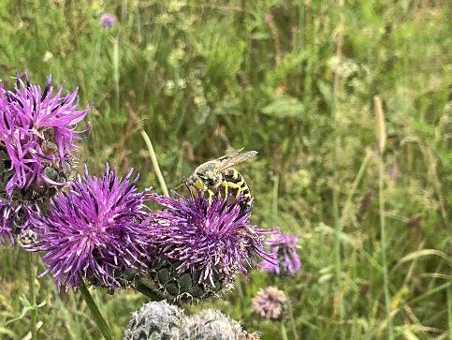 | 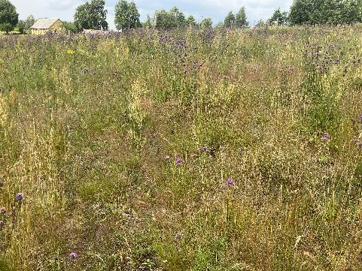
4.6.4. attēls. Pa kreisi garlūpas racējlapsenes īpatnis, pa labi – garlūpas racējlapsenes dzīvotne DP “Cirīša ezers” (XLKS-92TM = 685734; YLKS-92TM = 226098 azimuts 317°). Foto: M. Balalaikins.

DP “Cirīša ezers” teritorijā konstatētas četras spožās skudras Lasius fuliginosus atradnes. Suga sastopama dažādās DP daļās, konstatēta gan atsevišķi stāvošos kokos, gan koku alejā, gan neapdzīvotas viensētas tuvumā. Sugas sastopamība ir iespējama arī dažādos meža biotopos. Suga saistīta ar veciem, dobumainiem, galvenokārt liela izmēra lapukokiem un pūžņus veido atmirušā koksnē. Suga ir samērā ekoloģiski plastiska, sastopama gan dabiskos biotopos, gan cilvēka veidotos biotopos – parkos, alejās dendroloģiskajos stādījumos u.c., kur liela izmēra kritalu un atmirušas koksnes ir maz. Sugai piemērotie mikrobiotopi ir sastopami visā DP teritorijā.
Apsekojot bezmugurkaulnieku sastopamībai nozīmīgus meža biotopus 9010* Veci vai dabiski boreāli meži un 9020* Veci jaukti platlapju meži, kas ir lokalizēti uz Ciriša ezera salām, tika konstatēta krokainā vārpstiņgliemeža Macrogastra plicatula sastopamība Upursalā. Šī gliemežu suga ir dabisko meža biotopu indikatorsuga.

Sociālekonomiskā vērtība
DP teritorijā konstatētajām bezmugurkaulnieku sugām nav tiešas sociālekonomiskās vērtības. Aizsargājamiem biotopiem un tajos sastopamajām sugām ir augsta estētiskā un pētnieciskās izziņas vērtība. Daudzām bezmugurkaulnieku sugām ir liela nozīme ekosistēmas labvēlīga stāvokļa nodrošināšanai (piem. augu apputeksnētāji, bezmugurkaulnieki ietilpst daudzu dzīvnieku barošanās ķēdē, piedalās augsnes veidošanas procesos utt.).

Ietekmējošie faktori un nepieciešamie apsaimniekošanas pasākumi
Par bezmugurkaulniekiem nozīmīgāko teritorijas daļu uzskatāms Ruskuļu ezers un tam pieguļošais pārejas purva poligons. Šis biotopu komplekss ir uzskatāms par optimālu aizsargājamo ūdensvaboļu platās airvaboles Dytiscus latissimus un potenciālu divjoslu airvaboles Graphoderus bilineatus dzīvotni. Ruskuļu ezers un tā piekrastes zona uzskatāmi arī par nozīmīgu purvuspāru Leucorrhinia albifrons un L.pectoralis dzīvotni. Ruskuļu ezera piekrastes zona ir samērā blīvi aizaugusi ar parasto niedri, rezultātā samazinoties purvuspāru barošanās biotopam. Šim sugām piemēroto dzīvotņu platību palielināšanai DP teritorijai ir pievienojams Kazimirovkas ezera dzīvotņu komplekss, kura labvēlīgs aizsardzības statuss pozitīvi ietekmēs visu teritorijā sastopamo Biotopu direktīvas sugu populācijas.
Bezmugurkaulnieku sastopamībai nozīmīgi arī atklātie biotopi, tajā skaitā ES nozīmes zālāju biotopi, kur vērojama nozīmīga dienas tauriņu daudzveidība, kā arī dzīvotnes ar atklātiem smilts/grants laukumiem, kur konstatēta gan garlūpas racējlapsene, gan retas un aizsargājamas siseņu sugas. Atklāto biotopu sugas ir atkarīgas no zālāju saglabāšanas un to atbilstošas apsaimniekošanas – pļaušanas vai neintensīvās noganīšanas. Daļa no zālāju poligoniem DP teritorijā netiek apsaimniekoti, kam nākotnē var būt negatīvas sekas, samazinoties atklātus biotopus apdzīvojošo sugu populācijām.

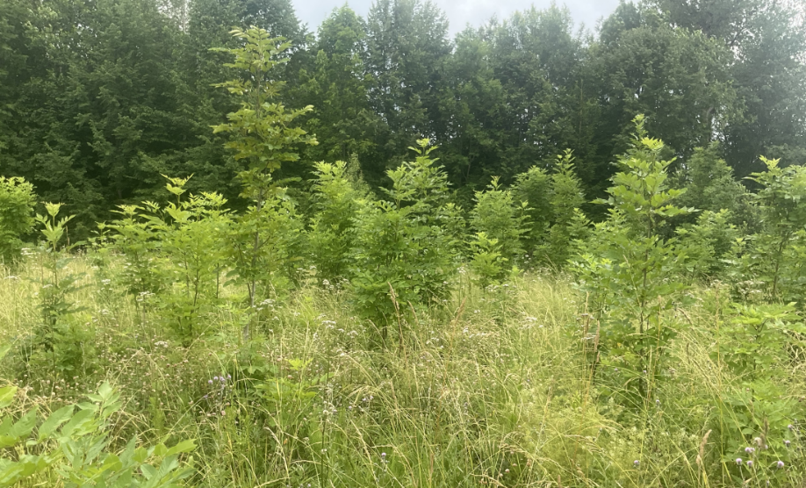
4.6.5. attēls. Aizaugošs ezers un potenciāla ošu pļavraibeņa dzīvotne DP “Cirīša ezers” (XLKS-92TM = 683657; YLKS-92TM = 224000 azimuts 153°). Foto: M. Balalaikins.

4.6.1. tabula. Īpaši aizsargājamās bezmugurkaulnieku sugas teritorijā un to aizsardzības statuss
Nr. p.k. | Sugas nosaukums latviski | Sugas nosaukums latīniski | Sugas aizsardzības statuss valstī |  | Sugas labvēlīga aizsardzības stāvokļa novērtējums valstī kopumā (direktīvas pielikumos iekļautajām sugām infomāciju norāda atbilstoši ETC datiem) | Sugas labvēlīga aizsarndzības stāvokļa novērtējums DP “Cirīša ezers” (direktīvas pielikumos iekļautajām sugām infomāciju norāda atbilstoši ETC kategorijām)
 |  |  | Īpaši aizsargājama suga atbilstoši 14.11.2000. MK noteikumiem Nr. 396  (ar ¹ atzīmētas mikroliegumu sugas (12.2012. MK noteikumi Nr. 940)) | Biotopu direktīvu pieliku-mos iekļauta suga
1. | platā airvabole | Dytiscus latissimus | ĪAS¹ | BD II | U1  Suga sastopama visa valsts teritorijā. Samērā bieži. | FV  Teritorijā ir stabila populācija, suga tika konstatēta Baltiņu un Ildzenieku ezerā. ĪADT teritorijā.
2. | resnvēdrera purvuspāre | Leucorrhinia caudalis | ĪAS | BD IV | (Kalniņš, 2017). | FV
3. | spilgtā purvuspāre | Leucorrhinia pectoralis | ĪAS | BD II | FV  Latvijā plaši izplatīta suga (Kalniņš 2017). | FV  Teritorijā konstatēta stabila populācija, Baltiņu ezerā.  Sugas sastopamību teritorijā var ietekmēt piemēroto biotopu aizaugšanas procesi, vai ūdens līmeņa pazemināšanās.
4. | mainīgā spāre | Libellula fulva | ĪAS |  | Latvijā mēreni izplatīta suga. Nav konstatēti būtiski negatīvi faktori, kas var ietekmēt populāciju (Kalniņš, 2017). | Teritorijā reģistrēts viens novērojums, prognozējama sugas sastopamība pie visām teritorijā esošam ūdenstilpēm.
5. | karaliskā dižspāre | Anax imperator | IĀS
6. | garlūpas racējlapsene | Bembix rostrata | ĪAS¹ |  | Samērā reti sastopama suga, galvenokārt izplatīta piejūras zemienē (Spuris, 1998).
7. | spožā skudra | Lasius fuliginosus | ĪAS |  | Samērā parasta suga. Izklaidus sastopama visā Latvijas teritorijā.
8. | zirgskābeņu zilenītis | Lycaena dispar | ĪAS | BD II | FV  Izplatīta lokāli visā Latvijas teritorijā, parasti novēro atsevišķus īpatņus (Savenkovs, 2018). | FV  Teritorija sugai piemērota, pašreiz tika konstatēta vienā atradnē, paredzama plašāka sastopamība.
9. | medicīnas dēle | Hirudo medicinalis | ĪAS | BD IV | XX  Samērā reti sastopama visā Latvijas teritorijā. | FV  Medicīnas dēles atradne ir sugai piemērota un dzīvotne labas kvalitātes.
10. | raibspārnu smiltāj-sisenis | Oedipoda coerulescens | ĪAS

Saīsinājumi:
ĪAS – MK 2000. gada 14. novembra noteikumu Nr. 396 “Noteikumi par īpaši aizsargājamo sugu un ierobežoti izmantojamo īpaši aizsargājamo sugu sarakstu” 1. pielikumā iekļautās sugas,
ĪAS¹ - MK 2012. gada 18. decembra noteikumu Nr. 940 “Noteikumi par mikroliegumu izveidošanas un apsaimniekošanas kārtību, to aizsardzību, kā arī mikroliegumu un to buferzonu noteikšanu” 1. pielikumā iekļautās sugas,
Sugas labvēlīga aizsardzības stāvokļa novērtējums valstī kopumā (atbilstoši EVA datiem, tikai direktīvu pielikumos iekļautajām sugām) pēc Ziņojums Eiropas Komisijai par ES nozīmes biotopu (dzīvotņu) un sugu aizsardzības stāvokli Latvijā. Novērtējums par 2013.–2018. gada periodu. Ziņojuma kopsavilkums par sugu aizsardzības stāvokli (sugas sakārtotas alfabēta secībā pēc zinātniskā nosaukuma) (https://www.daba.gov.lv/upload/File/Publikacijas/REP_EK_2019_1_ES_sugu_stavoklis_LV.pdf)
Apzīmējumi:
FV Aizsardzības stāvoklis labvēlīgs (Favourable),
U1 Aizsardzības stāvoklis nelabvēlīgs-nepietiekams (Unfavourable-Inadequate),
U2 Aizsardzības stāvoklis nelabvēlīgs-slikts (Unfavourable-Bad).

4.6.2. tabula. Biotopu direktīvas pielikumos iekļauto bezmugurkaulnieku sugu populāciju lielums un sugu dzīvotņu platība
Nr. p.k. | Sugas nosaukums (latviski un latīniski) | Sugas populācijas lielums teritorijā (indivīdi) |  | Teritorijā esošās sugas populācijas attiecība (%) pret sugas populāciju Natura 2000 teritorijās Latvijā kopumā | Teritorijā esošās sugas populācijas attiecība (%) pret sugas populāciju valstī | Sugas dzīvotnes platība (ha) | Sugas dzīvotnes platības attiecība (%) pret sugas dzīvotnes platību Natura 2000 teritorijās Latvijā kopumā
 |  | Min. | Maks.
 | Zirgskābeņu zilenītis Lycaena dispar | 23 | 135 | 1 % ≥ p > 0 % | 1 % ≥ p > 0 % | 22,57 | <1%
2. | Platā airvabole Dytiscus latissimus | 2501 | 4139 | 2 % ≥ p > 0 % | 1 % ≥ p > 0 % | 218,5 | <1%
3. | Resnvēdera purvuspāre Leucorrhinia caudalis | 112 | 112 | 1 % ≥ p > 0 % | 1 % ≥ p > 0 % | 2,23 | <1%
4. | Spilgtā purvuspāre Leucorrhinia pectoralis | 2651 | 2651 | 1 % ≥ p > 0 % | 1 % ≥ p > 0 % | 10,15 | <1%
5. | Medicīnas dēle Hirudo medicinalis | 50 | 500 | 1 % ≥ p > 0 % | 1 % ≥ p > 0 % |  | <1%

4.7. Zivju, abinieku un rāpuļu sugas
DP teritorijā veiktie zivju sugu pētījumi (pēdējo 15 gadu laikā)
Spriežot pēc informācijas iepriekšējā DA plānā, kurš izstrādāts laika periodam no 2003. gada līdz 2008.gadam, teritorijas apsekošana ar mērķi raksturot aizsargājamo zivju sugu populācijas nav tikusi veikta.
Laika periodā no 2018.-2020. gadam DP ietilpstošajās ūdenstilpēs veikts zivju, nēģu un vēžu monitorings Natura 2000 teritoriju monitoringa ietvaros. Atskaitē minēts, ka 2020. gadā Ciriša ezerā konstatēta viena Biotopu direktīvā iekļautā zivju suga – akmeņgrauzis. Invazīvās zivju un vēžu sugas uzskaitē netika konstatētas. Akmeņgrauzis Ciriša ezerā ir konstatēts arī 1995. un 2011. gadā veiktajās zivju uzskaitēs.
Akmeņgrauža konstatēšana gan 2020. gadā, gan agrākajos gados liecina, ka tā populācija šajā ĪADT ir stabila. Ņemot vērā salīdzinoši lielo ezera platību (830 ha) un to, ka izmantotā uzskaites metode ir maz piemērota akmeņgraužu īpatņu blīvuma novērtēšanai, ticama šo sugu populāciju lieluma noteikšana ezerā nav iespējama. Ciriša ezera ūdens virsmas platība ir 0,9 % no to Latvijas ezeru kopējās platības, kuros ir konstatēts akmeņgrauzis un 2,1 % no tās Natura 2000 teritorijās. DP “Ciriša ezers” nav būtiskas nozīmes Biotopu direktīvas sugu aizsardzībā visas Latvijas vai Latvijas Natura 2000 teritorijā ietilpstošajos ūdeņos. Tomēr ezera salīdzinoši lielās platības dēļ DP “Cirīša ezers” ir lokālā mērogā nozīmīga šo sugu atradne.

Dabas aizsardzības vērtība
DA plāna izstrādei nepieciešamie dati iegūti gan izvērtējot datubāzēs un publicētajos literatūras avotos pieejamo informāciju par Ciriša un Ruskuļu ezeru zivju faunu, gan 2024. gada lauku pētījumu sezonā, veicot zivju uzskaiti.
Ciriša ezerā tika izvēlētas 8 paraugu ievākšanas stacijas un uzskaite tika veikta, atbilstoši standarta “LVS EN 14011:2003 Ūdens kvalitāte – Zivju paraugu ievākšana, lietojot elektrozveju” prasībām. Pētījuma laikā vasaras sezonā tika noķertas šādu sugu zivis: rauda Rutilus rutilus, asaris Perca fluviatilis, plaudis Abramis brama, līnis Tinca tinca, rudulis Scardinius erythrophthalmus, vīķe Alburnus alburnus, akmeņgrauzis Cobitis taenia, grundulis Gobio gobio, līdaka Esox lucius, ausleja Leucaspius delineates.
Zinātniskā institūta BIOR un citu institūciju veiktajos pētījumos, papildus pētījuma laikā fiksētajām, noķertas arī: karūsa Carassius carassius, sudrabkarūsa Carassius gibelio, plicis Blicca bjoerkna, ķīsis Gymnocephalus cernua, zandarts Stizostedion lucioperca.
Gan pieejamie dati, gan literatūras analīze ļauj secināt ka ezera zivju sabiedrības sugu sastāvs vērtējams kā tipisks eitrofiem/mezotrofiem mēreno platuma grādu ezeriem.
Ruskuļu ezerā tika izvēlētas 5 paraugu ievākšanas stacijas un uzskaite tika veikta, atbilstoši standarta “LVS EN 14011:2003 Ūdens kvalitāte – Zivju paraugu ievākšana, lietojot elektrozveju” prasībām. Pētījuma laikā vasaras sezonā tika noķertas šādu sugu zivis: rauda Rutilus rutilus, asaris Perca fluviatilis, akmeņgrauzis Cobitis taenia. Netika identificēts neviens cits pētījums, kur tikusi apsekota Ruskuļu ezera ihtiofauna.
Gan pieejamie dati, gan literatūras analīze ļauj secināt ka ezera zivju sabiedrības sugu sastāvs vērtējams kā tipisks nelieliem, eitrofiem un ļoti sekliem mēreno platuma grādu ezeriem.
Zivju sugu aizsardzības statusu Latvijas teritorijā nosaka vairāki starptautiskie, kā arī nacionālie normatīvie dokumenti. Nozīmīgākie no tiem ir 1979. gada Bernes konvencija par Eiropas dzīvās dabas un dabisko dzīvotņu aizsardzību, Eiropas Padomes 1992. gada 21. maija Direktīva 92/43/EEK par dabisko biotopu, savvaļas faunas un floras aizsardzību un MK 2000. gada 14. novembra noteikumi Nr. 396 ‘’Noteikumi par īpaši aizsargājamo sugu un ierobežoti izmantojamo īpaši aizsargājamo sugu sarakstu”.
Pētījuma laikā un vēsturiski abu ezeru teritorijā konstatēts akmeņgrauzis, kas iekļauts 92/43/EEK Direktīvā; Ciriša ezerā konstatēta arī ausleja, kas iekļauta Bernes konvencijā.
Akmeņgrauzis ir bentiska zivju suga, kas apdzīvo piekrastes zonu lēni tekošos un stāvošos ūdens objektos. Diennakts gaišajā laikā ierokas gruntī, dodot priekšroku dzīvotnēm ar smalku substrātu (Marconato, Rasotto, 1989). Tā populācijas negatīvi ietekmē apdzīvoto ūdenstilpņu plaša degradācija – krasta līnijas degradācija, krasa ūdenslīmeņa pazemināšana, substrāta izņemšana, u.c. (Kottelat, Freyhof 2007, Bohlen 2003). Šobrīd akmeņgrauzis visā Latvijas teritorijā ir plaši izplatīta un maz apdraudēta suga. Abos pētītajos ezeros tā konstatēta viscaur piekrastes joslai un sugas populācijas lielumu un izplatību limitē tikai tādi dabiski faktori kā pieejamo dzīvotņu platība, plēsonība un piemērotu barības objektu sastopamība. Tādējādi par akmeņgrauža sugas aizsardzības mērķi būtu pieņemams pašreizējā tās populācijas lieluma saglabāšana.
Ausleja ir suga, kas ir ekoloģiski plastiska un Latvijas teritorijā sastopama vairumā upēs un ezeros (Kottelat, Freyhof 2007). Ciriša ezerā tā konstatēta 2 no 8 stacijām, bet, ņemot vērā piemēroto biotopu lielo platību, tas visdrīzāk skaidrojams ar metodiskām sugas konstatēšanas grūtībām. Sugas populācijas lielumu un izplatību limitē tikai tādi dabiski faktori kā pieejamo dzīvotņu platība, plēsonība un piemērotu barības objektu sastopamība. Tādējādi par auslejas sugas aizsardzības mērķi būtu pieņemams pašreizējā tās populācijas lieluma saglabāšana.
Kopumā vērtējams, ka kopš iepriekšējā DA plāna ieviešanas aizsargājamo zivju sugu populāciju lielums abos ezeros ir saglabājies iepriekšējā apjomā.

Sociālekonomiskā vērtība
No sociāli ekonomiskā viedokļa Ciriša ezera zivju resursam ir vidēji augsta vērtība, to izmanto makšķernieki un zvejnieki. Makšķerēšanu regulē vispārējie makšķerēšanas noteikumi un licencētās makšķerēšanas nolikums. Makšķerēšana un zveja neatstāj būtisku negatīvu ietekmi uz aizsargājamajām zivju sugām.
Ciriša ezeram 2011. gadā izstrādāti zivsaimnieciskās ekspluatācijas noteikumi. Saredzama nepieciešamība šo dokumentu atjaunot, lai aktualizētu datus par ezera zivsaimniecisko resursu un tā apsaimniekošanu.
No sociāli ekonomiskā viedokļa Ruskuļu ezera zivju resursam ir ļoti zema vērtība – ezers ir stipri aizaudzis, sekls un zeme ap ezeru pieder privātpersonai. Zivju resursu izmanto tikai privātīpašnieks – nelielā apjomā makšķerējot un zvejojot. Makšķerēšana un zveja neatstāj būtisku negatīvu ietekmi uz aizsargājamajām zivju sugām.

Ietekmējošie faktori un dzīvotņu apsaimniekošanas pasākumu ieteikumi
Vairums zivju sugu, kas apdzīvo DP ezerus, nārsto krasta tuvumā, ūdensaugu zonā. Nozīmīgākais zivju nārsta periods ilgst aptuveni no 1. aprīļa līdz 20. jūnijam. Zivju nārsta aizsardzībai šajā periodā ezerā nav pieļaujami būvdarbi (ietekmes kods F), kas var atstāt nelabvēlīgu ietekmi uz zivju nārstu vai ikru attīstību (būvdarbi, kas saistīti ar grunts rakšanu, būvdarbi, kas saistīti ar augstu ūdens piesārņošanas risku un tamlīdzīgi). Arī ārpus zivju nārsta perioda katrā individuālā gadījumā, kad plānots veikt darbus, kur tiek ietekmētas zivju piekrastes dzīvotnes, nepieciešams veikt potenciālās ietekmes uz zivju populācijām un konkrēti uz aizsargājamām zivju sugām izvērtēšanu. Salīdzinoši lielās potenciālo dzīvotņu platības dēļ ūdens transportlīdzekļu pārvietošanās, publisko pasākumu organizēšanas un citus ierobežojumus zivju nārsta laikā noteikt nav nepieciešams. Šie noteikumi attiecināmi uz visu DP teritoriju. Individuālajos noteikumos noteikto DP funkcionālo zonējumu nav nepieciešams aktualizēt kontekstā ar aizsargājamo zivju sugu aizsardzības prasībām.
Pamatojoties uz pieejamajiem datiem, DP teritorijā nav sastopama neviena invazīva zivju suga (ietekmes kods I).
Makšķerēšana un zveja, nemainot to apjomu, aizsargājamās zivju sugas un zivju resursu kopumā negatīvi neietekmē (G06).
Nākotnē ieteicams arī regulāri (vismaz 1 reizi vasaras sezonā, min. 6 – 7 stacijās (Ciriša) un 1 stacijā (Ruskuļu) ezerā) veikt ūdenstilpes ūdens kvalitātes parametru (N, P dažādu ķīmisko formu koncentrācijas; skābekļa saturs ūdenī 0,5 m horizontos, pH) mērījumus un ik pēc pieciem gadiem atkārtot zivju izpēti. Svarīgi ihtiofaunas pētījumu atskaitēs iekļaut kvantitatīvu informāciju par visām zivju sugām, t.sk. aizsargājamajām, – īpatņu skaits un biomasa, sadalījums pa garuma grupām. Šīs darbības ļaus sekot izmaiņām ezeru ekosistēmā un konkrēti aizsargājamo sugas populāciju stāvoklī un pie vajadzības ieviest/pielāgot apsaimniekošanas pasākumus.

Iepriekšējos gados pētījumi par abinieku un rāpuļu sugām DP “Cirīša ezers” nav publicēti, arī Ozolā nav atrodama informācija par DP “Cirīša ezers” konstatētām rāpuļu un abinieku sugām. Natura 2000 teritorijas SDF un arī likuma “Par ĪADT” pielikumā kā DP izveidošanas mērķa suga ir reģistrēts lielais tritons Tritaurus cristatus, tomēr ieteikts minēto sugu no SDF un DP izveidošanas mērķiem dzēst, jo tā ir zinātniska vai datu ievades kļūda, ka suga reģistrēta šajā Natura 2000 teritorijā (A. Čeirāna komentārs sugas teritorijas līmeņa aizsardzības mērķa noteikšanā). Atbilstoši DP “Cirīša ezers” sastopamajiem biotopiem, īpaši aizsargājamo rāpuļu vai abinieku sugu sastopamība ir maz iespējama.

4.7.1. tabula. Īpaši aizsargājamās zivju sugas teritorijā un to aizsardzības statuss
Nr. p.k. | Sugas nosaukums latviski | Sugas nosaukums latīniski | Sugas aizsardzības statuss valstī |  | Sugas labvēlīga aizsardzības stāvokļa novērtējums valstī kopumā (Biotopu direktīvas pielikumos iekļautajām sugām informāciju norāda atbilstoši ETC datiem) | Sugas labvēlīga aizsardzības stāvokļa novērtējums konkrētajā ĪADT (Biotopu direktīvas pielikumos iekļautajām sugām informāciju norāda atbilstoši ETC kategorijām)
 |  |  | Īpaši aizsargājama suga atbilstoši MK 14.11.2000. noteikumiem Nr. 396  (ar ¹ atzīmētas mikroliegumu sugas (MK 18.12.2012. noteikumi Nr. 940)) | Biotopu direktīvas pielikumos iekļauta suga (ar * atzīmē prioritārās sugas); Bernes konvencijā iekļauta suga; IUCN;
1. | Akmeņgrauzis | Cobitis taenia | - | BD II; Berne III | FV+  Visā Latvijas teritorijā plaši izplatīta un maz apdraudēta suga. | FV=  Akmeņgrauža konstatēšana visā ezera teritorijā, piemērotos biotopos, norāda uz to, ka populācija ir stabila.
2. | Ausleja | Leucaspius delineatus | - | Berne III | FV+  Latvijā ausleja sastopams daudzās upēs un ezeros visā teritorijā | FV=  Ausleju konstatēšana uzskaitēs un ezera biotopu piemērotība norāda uz to, ka populācija ir stabila.

PASKAIDROJUMI UN APZĪMĒJUMI:
Aizsardzības stāvokļa novērtējums atbilstoši ziņojumā Eiropas Komisijai (ES ziņojums, 2019) lietotajiem apzīmējumiem (tikai direktīvā iekļautajām sugām):
FV: Aizsardzības stāvoklis labvēlīgs (Favourable);
U1: Aizsardzības stāvoklis nelabvēlīgs-nepietiekams (Unfavourable-Inadequate);
U2: Aizsardzības stāvoklis nelabvēlīgs-slikts (Unfavourable-Bad);
XX: Aizsardzības stāvoklis nezināms (Unknown).
Apzīmējumi aizsardzības stāvokļa tendencei: “+” – uzlabojas; “-” – pasliktinās; “=” – stabils, “x” – nezināms.
Berne – Bernes konvencija II pielikums. Īpaši aizsargājamo dzīvnieku sugas. Sugas, kuru aizsardzībai jāveido īpaši aizsargājama teritorija. III pielikums. Aizsargājamās dzīvnieku sugas. Sugas, kuru aizsardzībai nav jāveido īpaši aizsargājama teritorija. * – atrunas par 1979. gada Bernes Konvencijas par Eiropas dzīvās dabas un dabisko dzīvotņu aizsardzību pielikumiem, sugas aizsardzībai nav jāveido īpaši aizsargājama teritorija. IUCN – Pasaules dabas aizsardzības organizācijas (The World Conservation Union) Apdraudēto sugu saraksts: EN (endangered) – apdraudēta suga; VU (vulnerable) – jutīga suga; LR (lower risk) – zemāks sugas apdraudējums; DD (data deficient) – datu trūkums par sugu.

4.7.2. tabula. Biotopu direktīvas pielikumos iekļauto zivju sugu populāciju lielums un sugu dzīvotņu platība Ciriša ezerā
Nr. p.k. | Sugas nosaukums (latviski un latīniski) | Sugas populācijas lielums teritorijā (indivīdi) |  | Teritorijā esošās sugas populācijas attiecība (%) pret sugas populāciju Natura 2000 teritorijās Latvijā kopumā | Teritorijā esošās sugas populācijas attiecība (%) pret sugas populāciju valstī | Sugas dzīvotnes platība (ha) | Sugas dzīvotnes platības attiecība (%) pret sugas dzīvotnes platību Natura 2000 teritorijās Latvijā kopumā
 |  | Min. | Maks.
1. | Akmeņgrauzis (Cobitis taenia) | 9000 | 15000 | 0,01 | 0,005 | 120 – 200 | 0,1 – 0,2
2 | Ausleja  (Leucaspius delineatus) | 5000000 | 6500000 | 0,01 | 0,005 | 1500 - 2000

4.7.3. tabula. Biotopu direktīvas pielikumos iekļauto zivju sugu populāciju lielums un sugu dzīvotņu platība Ruskuļu ezerā
Nr. p.k. | Sugas nosaukums (latviski un latīniski) | Sugas populācijas lielums teritorijā (indivīdi) |  | Teritorijā esošās sugas populācijas attiecība (%) pret sugas populāciju Natura 2000 teritorijās Latvijā kopumā | Teritorijā esošās sugas populācijas attiecība (%) pret sugas populāciju valstī | Sugas dzīvotnes platība (ha) | Sugas dzīvotnes platības attiecība (%) pret sugas dzīvotnes platību Natura 2000 teritorijās Latvijā kopumā
 |  | Min. | Maks.
1. | Akmeņgrauzis (Cobitis taenia) |  |  | 0,0001 | 0,0001 | 5 | 0,001 – 0,002

4.8. Putnu sugas
DP “Cirīša ezers” kā Natura 2000 teritorija ir noteikta arī putnu sugu aizsardzībai. Iepriekšējā DA plānā norādīts, ka DP “Cirīša ezers” sastopamas sešas īpaši aizsargājamas putnu sugas: baltais stārķis Ciconia ciconia, brūnā čakste Lanius collurio, grieze Crex crex, mazais ērglis Aquila pomarina, niedru lija Circus aeruginosus, un zivjērglis Pandion haliaetus. Natura 2000 SDF reģistrētas piecas putnu sugas.
4.8.1. tabula. Natura 2000 teritorijas SDF norādītās putnu sugas un to populācijas lielums.
Sugas nosaukums latviski | Zinātniskais nosaukums | Statuss | Populācijas mērvienība | Populācijas lielums
Baltais stārķis | Ciconia ciconia | ligzdo | pāris | 5-10
Brūnā čakste | Lanius collurio | ligzdo | Pāris | 10-30
Grieze | Crex crex | ligzdo | Pāris | 3-15
Melnā dzilna | Dryocopus martius | pastāvīgi | Pāris | 1-1
Zivjērglis | Pandion haliaetus | ligzdo | pāris | 0

Likuma “Par ĪADT” pielikumā kā DP izveidošanas mērķis ir norādītas sekojošas sugas: baltais stārķis, brūnā čakste, grieze, melnā dzilna Dryocopus martius, zivjērglis.

DP teritorijā veiktie putnu sugu pētījumi
DP “Cirīša ezers” līdz šim ornitofaunas izpētes nolūkos apmeklēts neregulāri. Dažādi novērotāji ievākuši gadījuma rakstura ziņas par īpaši aizsargājamo putnu sugu sastopamību Eiropas ligzdojošo putnu atlanta ietvaros (2013. – 2017.) un Latvijas 3. ligzdojošo putnu atlanta ietvaros (2020. – 2024.).
Līdz šim detalizētākā teritorijas ornitofaunas izpēte veikta šī DA plāna izstrādes ietvaros. Putnu faunas skaita novērtējums DP teritorijā veikts kombinēti, t. i., balstoties uz dažādu pētījumu, uzskaišu un gadījuma novērojumu datiem periodā pirms DA plāna izstrādes un veicot reto un īpaši aizsargājamo putnu sugu uzskaites 2024. gada putnu ligzdošanas sezonā. Novērtējot ligzdojošo pāru skaitu, ņemta vērā teritorijas apsekotība konkrētu sugu optimālās konstatējamības periodā un sugām piemēroto biotopu sastopamība DP teritorijā.
Ornitofaunas izpēti 2024. gadā DP teritorijā veikuši DAP sertificēti putnu sugu eksperti Uldis Ļoļāns un Gaidis Grandāns, ornitoloģijas eksperti Kārlis Lauris Tohters un Edgars Smislovs.

Putnu sugu dabas aizsardzības vērtība un aizsardzības mērķi
2019. - 2024. gadu periodā DP “Cirīša ezers” teritorijā pierādīta, ticama vai iespējama ligzdošana konstatēta 14 putnu sugām, kas iekļautas Putnu direktīvas 1. pielikumā. Saskaņā ar ES Biotopu direktīvas prasībām, šīm sugām jānosaka aizsardzības mērķi konkrētā Natura 2000 teritorijā, kurā tās sastopamas. DP “Cirīša ezers” DA plāna darbības periodam definējamie aizsardzības mērķi katrai no Putnu direktīvas 1. pielikumā iekļautajām putnu sugām raksturoti pie katras sugas apraksta zemāk šajā nodaļā. Vēl divas putnu sugas (baltais stārķis Ciconia ciconia, jūras ērglis Haliaeetus albicilla), kas ir iekļautas Putnu direktīvas 1. pielikumā, DP teritorijā ir konstatētas barošanās laikā, bet to ligzdošanas vietas atrodas ārpus DP “Cirīša ezers” teritorijas.
DP “Cirīša ezers” ir konstatētas arī četras putnu sugas, kas ir īpaši aizsargājamas tikai Latvijas mērogā (Ministru kabineta 2000. gada 14. novembra noteikumi Nr.396 “Noteikumi par īpaši aizsargājamo sugu un ierobežoti izmantojamo īpaši aizsargājamo sugu sarakstu”).
Telpiskā informācija par DP “Cirīša ezers” konstatēto īpaši aizsargājamo putnu sugu atradnēm ir apkopota DA plāna 1.3. pielikumā. Informācija par DP “Cirīša ezers” konstatēto Latvijā un ES īpaši aizsargājamo putnu sugu aizsardzības statusu, populāciju skaita vērtējumu un apdraudētības pakāpi apkopota 4.8.2., 4.8.3. un 4.8.4. tabulās.
Pamatojoties uz “Apodziņa Glaucidium passerinum, bikšainā apoga Aegolius funereus, meža pūces Strix aluco, urālpūces Strix uralensis, ausainās pūces Asio otus un ūpja Bubo bubo aizsardzības plāns” (Avotiņš 2019) ietverto informāciju, DP “Cirīša ezers” neatrodas pūču sugu aizsardzībai prioritāri nozīmīgas teritorijas.
Pamatojoties uz “Mazā dzeņa Dryobates minor, vidējā dzeņa Leiopicus medius, baltmugurdzeņa Dendrocopos leucotos, dižraibā dzeņa Dendrocopos major, trīspirkstu dzeņa Picoides tridactylus, melnās dzilnas Dryocopus martius un pelēkās dzilnas Picus canus aizsardzības plāns” (Bergmanis u.c. 2021) ietverto informāciju, DP “Cirīša ezers” atrodas īpaši aizsargājamu dzeņu sugu aizsardzībai prioritāri nozīmīgas teritorijas.
DP perifērijā esošās mežaudzes ir novērtētas kā baltmugurdzeņa Dendrocopos leucotos aizsardzībai prioritārās teritorijas. Veicot putnu uzskaites DA plāna ietvaros, baltmugurdzenis vai tā darbības pēdas – sugai raksturīgie kalumi, DP teritorijā nav konstatēts. Dabas parkā esošie biotopi uzskatāmi kā sugas ligzdošanai suboptimāli, tomēr sugas ligzdošana dabas parka teritorijā ir iespējama.
Suga apdzīvo tādus mežu biotopus, kuros ir sastopams liels atmirstošās koksnes daudzums. Baltmugurdzeņi ir uzskatāmi par lietussarga sugu, jo, nodrošinot to aizsardzību, tiek pasargātas arī citas, sevišķi no atmirstošās lapu koku koksnes atkarīgās bezmugurkaulnieku sugas. Sugas populācijai konstatēta pieaugoša īstermiņa tendence (2008. – 2018. gadu periods) un pieaugoša ilgtermiņa tendence (1991. – 2018. gadu periods) Latvijā (Birdlife International 2019). Atbilstoši starptautiski atzītajiem Starptautiskās Dabas un dabas resursu aizsardzības savienības (International Union for Conservation of Nature, turpmāk tekstā IUCN) kritērijiem sugas apdraudētības pakāpe Latvijā (Ķerus u.c. 2021) novērtēta kā zemākā apdraudējuma (LC, Least Concern).
Daļa DP teritorijā esošo mežaudžu ir novērtētas kā vidējā dzeņa Leiopicus medius aizsardzībai prioritārās teritorijas. 2024. gadā veikto uzskaišu laikā divu pāru ticama ligzdošana konstatēta Jaunmuižas apkārtnē; vokalizējošs īpatnis ligzdošanai piemērotā biotopā konstatēts Botoru apkārtnē netālu no DP robežas.
Vidējais dzenis ir ekoloģiski saistīts ar platlapju kokiem un apšu audzēm. Atšķirībā no citām dzeņu sugām vidējais dzenis nav izteikti saistīts ar lielu mirušās koksnes daudzumu to apdzīvotajos biotopos. Ligzdu dobumu kalšanai bieži tiek izmantoti arī relatīvi nelieli, nokaltuši zari. Literatūrā aprakstīta liela diametra, saules apspīdētu un savstarpēji nesaslēgušos platlapju koku (ozolu) vainagu nozīmība (Bergmanis u.c. 2021).
Latvijā suga atrodas tuvu izplatības areāla ziemeļu robežai (Birdlife International 2019), un vidējais dzenis ir uzskatāms par jaunienācēju Latvijas faunā. Suga pirmo reizi Latvijā konstatēta 1923. gada marta sākumā Pilsblīdenē, otrais pierādītais novērojums bija tikai 1979/80. gadu ziemā. Šobrīd vidējais dzenis piemērotos biotopos Latvijā uzskatāms par samērā parastu sugu un regulāri ligzdo vecu koku grupās ap viensētām, parkos, kapsētās, alejās un citās urbanizētās vietās. Sugai gan Latvijā, gan visā Eiropas izplatības areālā konstatēts skaita pieaugums gan ilgtermiņā (kopš 1980. gada), gan laika periodā no 2000. līdz 2017. gadam (Birdlife International 2019). Skaita pieaugums konstatēts visā vidējā dzeņa izplatības areālā. Pēc jaunākās pieejamās informācijas vidējā dzeņa ligzdojošās populācijas lielums Latvijā ir robežās no 5000 līdz 10000 ligzdojošiem pāriem (Bergmanis u.c. 2021). Saskaņā ar Ministru kabineta 2012. gada 18. decembra noteikumiem Nr. 940 „Noteikumi par mikroliegumu izveidošanas un apsaimniekošanas kārtību, to aizsardzību, kā arī mikroliegumu un to buferzonu noteikšanu” vidējā dzeņa ligzdošanas vietu aizsardzības nodrošināšanai var tikt veidoti mikroliegumi 2 – 10 ha platībā.
Vidējā dzeņa sugas aizsardzības mērķis konkrētajā teritorijā DA plāna darbības periodā ir saglabāt sugas populāciju vismaz pašreizējā apjomā (kā kontroles vērtību nosakot DA plāna izstrādes ietvaros novēroto ligzdojošo pāru skaitu t.i. vismaz divi pāri).
Melnā dzilna Dryocopus martius DA plāna izstrādes ietvaros konstatēta DP teritorijā esošajās vecākajās mežaudzēs un tās ligzdojošā populācija vērtēta kā 2 pāri. DP teritorijā suga ir konstatēta arī iepriekš veikto pētījumu laikā.
Melnā dzilna ir iekļauta Latvijā īpaši aizsargājamu sugu sarakstā (Ministru kabineta 2000. gada 14. novembra noteikumi Nr.396 „Noteikumi par īpaši aizsargājamo sugu un ierobežoti izmantojamo īpaši aizsargājamo sugu sarakstu”) un Putnu direktīvas 1. pielikumā. Melnā dzilna ir samērā plastiska attiecībā uz apdzīvoto vidi – tai ir plašas ligzdošanas teritorijas (200 – 300 ha), kurās ir nepieciešams liels daudzums lielu dimensiju vecu koku, tomēr nav obligāti nepieciešamas vienlaidus vecas vai tikai no lieliem kokiem sastāvošas mežaudzes (Gorman 2011). Ligzdošanai izmanto arī izcirtumos atstātos kokus, tomēr izcirtumu un jaunaudžu platības ainavā samazina dzīvotnes piemērotību (Bergmanis u.c. 2021).
Sugas populācijai konstatēta stabila īstermiņa tendence (2008. – 2018. gadu periods) un negatīva ilgtermiņa tendence (1991. – 2018. gadu periods) Latvijā (Birdlife International 2019). Pēc dienas putnu fona monitoringa rezultātiem melno dzilnu populācija 2005. līdz 2023. gadu periodā tiek vērtēta kā stabila (Auniņš, Mārdega 2024).
Atbilstoši IUCN kritērijiem, sugas apdraudētības pakāpe Latvijā (Ķerus u.c. 2021) novērtēta kā zemākā apdraudējuma (LC, Least Concern).
Melnās dzilnas sugas aizsardzības mērķis konkrētajā teritorijā DA plāna darbības periodā ir saglabāt sugas populāciju vismaz pašreizējā apjomā (kā kontroles vērtību nosakot DA plāna izstrādes ietvaros novēroto ligzdojošo pāru skaitu t.i. vismaz divi pāri).
DP teritorijā ligzdojošā pelēko dzilnu Picus canus populācija vērtēta kā 2 līdz 3 ligzdojoši pāri.
Suga ir iekļauta Latvijā īpaši aizsargājamu sugu sarakstā (Ministru kabineta 2000. gada 14. novembra noteikumi Nr. 396 „Noteikumi par īpaši aizsargājamo sugu un ierobežoti izmantojamo īpaši aizsargājamo sugu sarakstu”) un Putnu direktīvas 1. pielikumā.
Suga ir samēra plastiska attiecībā uz apdzīvoto vidi – tai ir plašas ligzdošanas teritorijas (ap 100 – 200 ha), kurās var būt dažāda mežainība, tomēr ir nepieciešami gan lielu dimensiju koki un vecākas mežaudzes, gan skudrām bagātas vietas (Bergmanis u.c. 2021). Sugas populācijai konstatēta stabila īstermiņa tendence (2008 – 2018) Latvijā (Birdlife International 2019). Atbilstoši IUCN kritērijiem, sugas apdraudētības pakāpe Latvijā (Ķerus u.c. 2021) novērtēta kā zemākā apdraudējuma (LC, Least Concern).
Pelēkās dzilnas sugas aizsardzības mērķis konkrētajā teritorijā DA plāna darbības periodā ir saglabāt sugas populāciju vismaz pašreizējā apjomā (kā kontroles vērtību nosakot DA plāna izstrādes ietvaros novēroto ligzdojošo pāru skaitu t.i. vismaz divi pāri).
Vokalizējošs zaļās dzilnas Picus viridis tēviņš ligzdošanai piemērotā biotopā 30.04.2024. konstatēts Jaunmuižas apkārtnē.
Suga ir iekļauta Latvijā īpaši aizsargājamu sugu sarakstā (Ministru kabineta 2000. gada 14. novembra noteikumi Nr. 396 „Noteikumi par īpaši aizsargājamo sugu un ierobežoti izmantojamo īpaši aizsargājamo sugu sarakstu”).
Saskaņā ar Ministru kabineta 2012. gada 18. decembra noteikumiem Nr. 940 “Noteikumi par mikroliegumu izveidošanas un apsaimniekošanas kārtību, to aizsardzību, kā arī mikroliegumu un to buferzonu noteikšanu” zaļās dzilnas ligzdošanas vietu aizsardzības nodrošināšanai var tikt veidoti mikroliegumi 2 – 10 ha platībā.
Atbilstoši IUCN kritērijiem, sugas apdraudētības pakāpe Latvijā pēc LIFE projekta LIFE FOR SPECIES “Apdraudētas sugas Latvijā: uzlabotas zināšanas un kapacitāte, informācijas aprite un izpratne” novērtēta kā kritiski apdraudēta (CR, Critically Enangared).
Latvijā ligzdojošās populācijas lielums tiek vērtēts kā 1 līdz 4 ligzdojoši pāri (Ķerus u.c. 2021). Kopš skaita vērtējuma veikšanas, domājams, ligzdojošo zaļo dzilnu populācija pieaug. 2023. un 2024. gadā ligzdošanas sezonas laikā Latvijā ir reģistrēti vairāk nekā 25 zaļās dzilnas novērojumi. Latvijā ligzdojošās populācijas lielums visticamāk pārsniedz 100 pārus un, piemēram, Latvijas DA daļā suga varbūtēji iepriekš nav konstatēta zemā apsekotības līmeņa rezultātā.
DP teritorijā samērā reti ligzdo tītiņš Jynx torquilla (konstatēta 3 līdz 5 pāru ligzdošana).
Suga ir iekļauta Latvijā īpaši aizsargājamu sugu sarakstā (Ministru kabineta 2000. gada 14. novembra noteikumi Nr. 396 “Noteikumi par īpaši aizsargājamo sugu un ierobežoti izmantojamo īpaši aizsargājamo sugu sarakstu”).
Tītiņš ir Latvijā samērā bieži sastopama suga; valstī ligzdojošās populācijas lielums tiek vērtēts kā 4000 – 10000 pāri (Birdlife International 2019). Apdzīvo mozaīkveida ainavu, augļu dārzus, mežmalas.
Atbilstoši IUCN kritērijiem, sugas apdraudētības pakāpe Latvijā pēc LIFE projekta LIFE FOR SPECIES „Apdraudētas sugas Latvijā: uzlabotas zināšanas un kapacitāte, informācijas aprite un izpratne” novērtēta kā apdraudēta (EN, Endangared).
DP teritorijā regulāri tiek novērotas niedru lijas Circus aerugunisos. Sugas ligzdošana nav pierādīta, bet ņemot vērā piemērotu dzīvotņu (niedrāji) klātbūtni, ir iespējama 1 līdz 2 pāru ligzdošana.
Suga apdzīvo niedrājiem aizaugušas ūdenstilpes – ezerus, dīķus, karjerus, bebru uzpludinājumus, arī purvus ar blīvākām niedru audzēm vai niedrēm aizaugušas pļavas. Barojas arī klajā lauku ainavā vai purvos (LOB 1999). Sugai raksturīgi tāli (vairāku kilometru attālumā) barošanās lidojumi no ligzdošanas vietas.
Latvijā ligzdojošās populācijas skaita vērtējums ir 12774 ligzdojošas mātītes (Birdlife International 2019); sugas populācijas īstermiņa tendence (2007.–2018. gadu periods) ir neskaidra, bet ilgtermiņa tendence (1980.–2018. gadu periods) ir nezināma (Birdlife International 2019). Pēc dienas putnu fona monitoringa rezultātiem niedru liju populācijai 2015. – 2020. gadu periodā konstatēts straujš samazinājums, bet 2009. – 2019. gadu periodā konstatēts mērens samazinājums (Auniņš, Mārdega 2020).
Kā niedru lijas sugas aizsardzības mērķis konkrētajā teritorijā DA plāna darbības periodā ir saglabāt sugas populāciju vismaz pašreizējā apjomā (kā kontroles vērtību nosakot DA plāna izstrādes ietvaros novēroto ligzdojošo pāru skaitu t.i. vismaz viens pāris).
Dabas parka teritorijā esošajos niedrājos Cirīša ezera krastos konstatēti līdz trīs vokalizējoši lielā dumpja Botaurus stellaris tēviņi.
Populācijas lielums Latvijā: 422 vokalizējoši tēviņi (Birdlife International 2019). Ligzdo dažādos ar virsūdens augāju (galvenokārt parasto niedri Phragmites australis) aizaugušos ūdeņos – ezeru un dīķu piekrastes apauguma joslā, bebru uzpludinājumos. DP teritorijā vokalizējošie lielā dumpja tēviņi konstatēti galvenokārt atklātu ūdens platību tiešā tuvumā, kur sastopams sugas ligzdošanai optimāls biotops.
Lielais dumpis parasti izvēlas plašas, biezas niedru Phragmites spp. audzes seklos ūdeņos (del Hoyo et al. 1992, Birdlife International 2018), kas lielākas par 20 ha (Newbery et al. 1999). Lielais dumpis var apdzīvot arī vairākus atsevišķus dzīvotnes fragmentus, ja attālumi starp tiem nav pārāk lieli (White et al. 2006). Niedrāja fragmentam jābūt platākam par 100 m (Gilbert et al. 2005). Sugai ir piemēroti niedrāji agrā sukcesijas (attīstības) stadijā, tas izvairās no vietām krūmāju tuvumā un tālāk no ūdens (White et al. 2006). Lielie dumpji ir poligāmi, un tēviņa ligzdošanas iecirknis var ietvert vairākus mātīšu (līdz pat piecām mātītēm) ligzdošanas iecirkņus.
Saskaņā ar MK 2012. gada 18. decembra noteikumiem Nr. 940 “Noteikumi par mikroliegumu izveidošanas un apsaimniekošanas kārtību, to aizsardzību, kā arī mikroliegumu un to buferzonu noteikšanu” lielā dumpja ligzdošanas vietu aizsardzības nodrošināšanai var tikt veidoti mikroliegumi 2 – 10 ha platībā, bet ne tālāk par ūdenstilpes krasta līniju.
Sugas populācijai konstatēta pieaugoša ilgtermiņa tendence (1991. – 2017. gadu periods) un stabila īstermiņa tendence (2000. – 2017. gadu periods) Latvijā (Birdlife International 2019). Atbilstoši starptautiski atzītajiem Starptautiskās Dabas un dabas resursu aizsardzības savienības (International Union for Conservation of Nature, turpmāk tekstā IUCN) kritērijiem, sugas apdraudētības pakāpe Latvijā (Ķerus u.c. 2021) novērtēta kā gandrīz apdraudēta (NT, Near Threatened).
Kā lielā dumpja Botaurus stellaris sugas aizsardzības mērķis konkrētajā teritorijā DA plāna darbības periodā ir saglabāt sugas populāciju vismaz pašreizējā apjomā (kā kontroles vērtību nosakot DA plāna izstrādes ietvaros konstatēto vokalizējošo tēviņu skaitu t.i. vismaz trīs vokalizējošie īpatņi).
Dabas parka teritorijā esošajās vecākajās mežaudzēs, tajā skaitā ES nozīmes biotopa 9020* Veci jaukti platlapju meži teritorijā Jokstu salā konstatēta 2 līdz 3 pāru mazo mušķērāju Ficedula parva ligzdošana.
Mazā mušķērāja ligzdošanai nepieciešami mitri vidēja vecuma un veci lapkoku vai jaukti saimnieciskās darbības neskarti meži ar daudziem struktūras elementiem – kritalām, stumbeņiem, sausokņiem. Sugai raksturīgi aizņemt teritoriju, kas atrodas samērā tālu no lielākiem atvērumiem vai meža malas vidēji 170 m (mazākā konstatētā distance 60 m) līdz audzes malai (Brazaitis 2011).
Sugas populācijas izmaiņu tendence ilgtermiņā (1991. – 2016. gadu periods) ir stabila, bet īstermiņā (2005. – 2018. gadu periods) ir pieaugoša (Birdlife International 2019). Pēc dienas putnu fona monitoringa rezultātiem mazo mušķērāju populācija 2005. – 2023. gadu periodā ir stabila, tomēr 2012. – 2023. gadu periodā konstatēts mērens samazinājums (Auniņš, Mārdega 2024).
Atbilstoši IUCN kritērijiem, sugas apdraudētības pakāpe Latvijā pēc LIFE projekta LIFE FOR SPECIES „Apdraudētas sugas Latvijā: uzlabotas zināšanas un kapacitāte, informācijas aprite un izpratne” novērtēta kā gandrīz apdraudēta (NT, Near Threatened).
Kā mazā mušķērāja sugas aizsardzības mērķis konkrētajā teritorijā DA plāna darbības periodā ir saglabāt sugas populāciju vismaz pašreizējā apjomā (kā kontroles vērtību nosakot DA plāna izstrādes ietvaros definēto ligzdojošo pāru skaitu t.i. vismaz divi pāri).
Dabas parka krūmāju, mežmalu un pamesto viensētu teritorijās 2024. gadā konstatēta 6 līdz 10 pāru brūno čakstu Lanius collurio ligzdošana. DP “Cirīša ezers” Natura 2000 standarta datu formā teritorijā sastopamo brūno čakstu skaits novērtēts kā 10 līdz 30 ligzdojoši pāri.
Brūnā čakste ir Latvijā samērā bieži sastopama putnu suga; apdzīvo aizaugošus izcirtumus, krūmainas ceļmalas, augļu dārzus, mežmalas, mitras krūmainas ieplakas lauksaimniecības zemēs, aizaugošas pļavas, retumis arī augstos sūnu purvus ar koku grupām (LOB 1998). Vēsturiski suga ir specializējusies dzīvei lauksaimniecības zemēs, tomēr pēdējos gadu desmitos sekmīgi sākusi apdzīvot meža izcirtumus, jo tie pēc sava izmēra un struktūras bieži atgādina krūmainas lauksaimniecības zemes. Brūnā čakste iekļauta putniem bioloģiski vērtīgu zālāju indikatorsugu sarakstā (Auniņš 2013).
Sugas populācijas izmaiņu tendence gan ilgtermiņā (1995. – 2018. gadu periods), gan īstermiņā (2005. – 2018. gadu periods) ir sarūkoša (Birdlife International 2019). Pēc dienas putnu fona monitoringa rezultātiem brūno čakstu populācijai 2005. – 2022. gadu periodā konstatēts mērens samazinājums, bet 2011. – 2023. gadu periodā konstatēts straujš samazinājums (Auniņš, Mārdega 2024).
Atbilstoši IUCN kritērijiem, sugas apdraudētības pakāpe Latvijā pēc LIFE projekta LIFE FOR SPECIES „Apdraudētas sugas Latvijā: uzlabotas zināšanas un kapacitāte, informācijas aprite un izpratne” novērtēta kā jutīga (VU, Vulnerable).
Kā brūnās čakstes sugas aizsardzības mērķis konkrētajā teritorijā DA plāna darbības periodā ir saglabāt sugas populāciju vismaz pašreizējā apjomā (kā kontroles vērtību nosakot DA plāna izstrādes ietvaros definēto ligzdojošo pāru skaitu t.i. vismaz 6 pāri).
Vokalizējošs sila cīruļa Lullula arborea tēviņš 2024. gadā veikto teritorijas apsekojumu laikā konstatēts zālājā Ostrovas apkārtnē un tuvu dabas parka robežai Ruskuļu apkārtnē. Sugas ligzdojošās populācijas vērtējums DP “Cirīša ezers” ir 1 līdz 2 ligzdojoši pāri.
Latvijā samērā bieži sastopama putnu suga; ligzdo sausos, smilšainos zālājos, arī izcirtumos un jaunaudzēs (LOB 2002). Sugas populācijas izmaiņu tendence ilgtermiņā (1991. – 2016. gadu periods) ir pieaugoša, bet īstermiņā (2005. – 2018. gadu periods) tiek vērtēta kā stabila (Birdlife International 2019). Atbilstoši IUCN kritērijiem, sugas apdraudētības pakāpe Latvijā (Ķerus u.c. 2021) novērtēta kā zemākā apdraudējuma (LC, Least Concern).
Kā sila cīruļa sugas aizsardzības mērķis konkrētajā teritorijā DA plāna darbības periodā ir saglabāt sugas populāciju vismaz pašreizējā apjomā (kā kontroles vērtību nosakot DA plāna izstrādes ietvaros konstatēto ligzdojošo pāru skaitu t.i. vismaz viens ligzdojošs pāris).
DP zālāju teritorijās 2024. gadā konstatēti 10 līdz 15 vokalizējoši griežu Crex crex tēviņi ligzdošanai piemērotā biotopā. DP “Cirīša ezers” Natura 2000 standarta datu formā teritorijā sastopamo griežu skaits novērtēts kā 3 līdz 15 vokalizējoši tēviņi.
Suga ir iekļauta Latvijā īpaši aizsargājamu sugu sarakstā (Ministru kabineta 2000. gada 14. novembra noteikumi Nr.396 “Noteikumi par īpaši aizsargājamo sugu un ierobežoti izmantojamo īpaši aizsargājamo sugu sarakstu”) un Putnu direktīvas 1. pielikumā.
Grieze ir iekļauta putniem bioloģiski vērtīgu zālāju indikatorsugu sarakstā (Auniņš 2013). Suga saistīta ar ekstensīvi apsaimniekotiem zālājiem.
Latvijā ligzdojošās populācijas lielums tiek vērtēts kā 30874–111512 vokalizējoši tēviņi (Birdlife International 2019). Pēc skaita pieauguma pagājušā gadsimta deviņdesmitajos gados (liels daudzums atmatu, neintensīva un neefektīva lauksaimniecības prakse) sugas īstermiņa (2006. – 2018. gadu periods) populācijas tendence ir negatīva (Birdlife International 2019). Balstoties pēc naktsputnu populāciju indeksa izmaiņām Latvijā laika periodā no 2006. līdz 2023. gadam griezes populācijai konstatēts mērens samazinājums (Keišs 2023).
Atbilstoši IUCN kritērijiem, sugas apdraudētības pakāpe Latvijā pēc LIFE projekta LIFE FOR SPECIES „Apdraudētas sugas Latvijā: uzlabotas zināšanas un kapacitāte, informācijas aprite un izpratne” novērtēta kā jutīga (VU, Vulnerable).
Griezes aizsardzības stāvoklis Latvijā uzskatāms par nelabvēlīgu, ar tendenci pasliktināties tieši pēdējos gados. Kopš 2010. gada grieze vairs nav starp sugām ar globālu apdraudējuma statusu, pateicoties sekmīgai sugas populāciju atjaunošanai Rietumeiropas valstīs un apzinātajām skaitliski lielajām populācijām Austrumeiropā (Auniņš, Mārdega 2024).
Kā griezes sugas aizsardzības mērķis konkrētajā teritorijā DA plāna darbības periodā ir saglabāt sugas populāciju vismaz pašreizējā apjomā (kā kontroles vērtību nosakot Natura 2000 standarta datu formā norādīta vokalizējošo tēviņu skaitu t.i. vismaz desmit vokalizējoši tēviņi).
Vokalizējošs svītrainā ķauķa Sylvia nisoria tēviņš ligzdošanai piemērotā biotopā 2024. gadā konstatēts pamestas viensētas “Purvmalas” apkārtnē dabas parka DR daļā. Ņemot vērā sugas ligzdošanai piemērotu dzīvotņu teritorijas un sugas apgrūtināto konstatējamību, ligzdojošās populācijas lielums ir vērtēts kā 1 līdz 3 ligzdojoši pāri.
Svītrainais ķauķis ligzdo krūmājos ūdenstilpju krastos, ceļmalu dzīvžogos, vecos parkos, pamestu viensētu dārzos, ar krūmiem aizaugušos klajumos, izcirtumos (LOB 1998). Latvijā samērā reti sastopams, populācijas lielums tiek vērtēts kā 2084 – 4573 ligzdojoši pāri.
Svītrainais ķauķis ir iekļauts Latvijā īpaši aizsargājamu sugu sarakstā (Ministru kabineta 2000. gada 14. novembra noteikumi Nr.396 “Noteikumi par īpaši aizsargājamo sugu un ierobežoti izmantojamo īpaši aizsargājamo sugu sarakstu”) un Putnu direktīvas 1. pielikumā. Atbilstoši IUCN kritērijiem, sugas apdraudētības pakāpe Latvijā (Ķerus u.c. 2021) novērtēta kā zemākā apdraudējuma (LC, Least Concern).
Kā svītrainā ķauķa Sylvia nisoria sugas aizsardzības mērķis konkrētajā teritorijā DA plāna darbības periodā ir saglabāt sugas populāciju vismaz pašreizējā apjomā (kā kontroles vērtību nosakot DA plāna izstrādes ietvaros definēto ligzdojošo pāru skaitu t.i. vismaz viens pāris).
Apdzīvota melnās klijas Milvus migrans 2024. gadā konstatēta lapu koku mežaudzē tiešā Ciriša ezera krastā, zemes vienībā ar kadastra apzīmējumu 76420040321.
Suga ir iekļauta Latvijā īpaši aizsargājamu sugu sarakstā (Ministru kabineta 2000. gada 14. novembra noteikumi Nr.396 “Noteikumi par īpaši aizsargājamo sugu un ierobežoti izmantojamo īpaši aizsargājamo sugu sarakstu”) un Putnu direktīvas 1. pielikumā.
Saskaņā ar Ministru kabineta 2012. gada 18.decembra noteikumiem Nr. 940 „Noteikumi par mikroliegumu izveidošanas un apsaimniekošanas kārtību, to aizsardzību, kā arī mikroliegumu un to buferzonu noteikšanu” melnās klijas ligzdošanas vietu aizsardzības nodrošināšanai var tikt veidoti mikroliegumi 10 – 30 ha platībā un noteikta mikroliegumu buferzona līdz 100 ha platībā (ieskaitot mikrolieguma teritoriju).
Latvijā reti sastopama plēsīgo putnu suga. Populācijas lielākā daļa ligzdo Latvijas A daļā, salām un pussalām bagātu ezeru apkārtnē; valstī ligzdojošās populācijas lielums tiek vērtēts kā 49 – 74 pāri (Birdlife International 2019).
Sugas populācijai konstatēta pieaugoša īstermiņa tendence (2008. – 2018. gadu periods) un negatīva ilgtermiņa tendence (1991. – 2018. gadu periods) Latvijā (Birdlife International 2019).
Atbilstoši IUCN kritērijiem, sugas apdraudētības pakāpe Latvijā pēc LIFE projekta LIFE FOR SPECIES „Apdraudētas sugas Latvijā: uzlabotas zināšanas un kapacitāte, informācijas aprite un izpratne” novērtēta kā apdraudēta (EN, Endangared).
Kā melnā klijas sugas aizsardzības mērķis konkrētajā teritorijā DA plāna darbības periodā ir saglabāt sugas populāciju vismaz pašreizējā apjomā (kā kontroles vērtību nosakot DA plāna izstrādes ietvaros konstatēto ligzdojošo pāru skaitu t.i. vismaz viens ligzdojošs pāris).
Vakarlēpjis Caprimulgus europaeus 2024. gada ligzdošanas sezonas laikā novērots uz DP “Cirīša ezers” R robežas, pašvaldības autoceļa Salinieki-Rutuļi malā. Ņemot vērā ligzdošanai piemērotu dzīvotņu esamību, DP “Cirīša ezers” ligzdojošā vakarlēpju populācija ir vērtēta kā 0 līdz 1 ligzdojošs pāris.
Suga ir iekļauta Latvijā īpaši aizsargājamu sugu sarakstā (Ministru kabineta 2000. gada 14. novembra noteikumi Nr.396 “Noteikumi par īpaši aizsargājamo sugu un ierobežoti izmantojamo īpaši aizsargājamo sugu sarakstu”) un Putnu direktīvas 1. pielikumā.
Sugas populācijas izmaiņu tendence ilgtermiņā (1991. – 2017. gadu periods) ir pieaugoša (Birdlife International 2019).
Atbilstoši IUCN kritērijiem, sugas apdraudētības pakāpe Latvijā (Ķerus u.c. 2021) novērtēta kā zemākā apdraudējuma (LC, Least Concern).
Vakarlēpis ligzdo sausos un skrajos skujkoku mežos, purvainos mežos augsto purvu malās, izcirtumos un jaunaudzēs. Latvijā ligzdojošās populācijas lielums tiek vērtēts 16500 – 31000 pāru robežās (Ķerus u.c. 2021). Priežu jaunaudzes intensīvi apsaimniekotos mežu masīvos ir nozīmīgākais sugas ligzdošanas biotops Eiropas ziemeļu daļā (Verstraeten et al. 2011, Langston et al. 2007).
Lielā ķīra Chroicocephalus ridibundus pierādīta ligzdošana 2022. gadā konstatēta aizaugušā Cirīša ezera līcī tā A daļā, kur reģistrētas aptuveni 25 lielo ķīru ligzdas (novērotājs: Aleksejs Kuročkins). 2024. gadā šajā vietā konstatēta aptuveni 30 lielo ķīru pāru ligzdošana.
Lielais ķīris ir iekļauts Latvijā īpaši aizsargājamu sugu sarakstā (Ministru kabineta 2000. gada 14. novembra noteikumi Nr.396 “Noteikumi par īpaši aizsargājamo sugu un ierobežoti izmantojamo īpaši aizsargājamo sugu sarakstu”).
Saskaņā ar Ministru kabineta 2012. gada 18. decembra noteikumiem Nr. 940 „Noteikumi par mikroliegumu izveidošanas un apsaimniekošanas kārtību, to aizsardzību, kā arī mikroliegumu un to buferzonu noteikšanu” lielā ķīra ligzdošanas vietu aizsardzības nodrošināšanai var tikt veidoti mikroliegumi 100 metru rādiusā ap kolonijas (pastāvīga teritorija, kur vienas vai vairāku putnu sugu ligzdojošo indivīdu skaits vairošanās periodā nav mazāks par 20 pāriem) ārējo robežu, bet ne tālāk par ūdenstilpes krasta līniju.
Atbilstoši IUCN kritērijiem, sugas apdraudētības pakāpe Latvijā pēc LIFE projekta LIFE FOR SPECIES „Apdraudētas sugas Latvijā: uzlabotas zināšanas un kapacitāte, informācijas aprite un izpratne” novērtēta kā jutīga (VU, Vulnerable).
Viena pāra upes zīriņa Sterna hirundo ligzdošana 2022. konstatēta lielo ķīru kolonijā Cirīša ezera līcī tā A daļā. 2024. gadā veikto uzskaišu laikā suga DP “Cirīša ezers” teritorijā nav konstatēta. Neregulāri ligzdo 0 līdz 1 pāris.
Suga ir iekļauta Latvijā īpaši aizsargājamu sugu sarakstā (Ministru kabineta 2000. gada 14. novembra noteikumi Nr.396 “Noteikumi par īpaši aizsargājamo sugu un ierobežoti izmantojamo īpaši aizsargājamo sugu sarakstu”) un Putnu direktīvas 1. pielikumā.
Saskaņā ar Ministru kabineta 2012. gada 18. decembra noteikumiem Nr. 940 „Noteikumi par mikroliegumu izveidošanas un apsaimniekošanas kārtību, to aizsardzību, kā arī mikroliegumu un to buferzonu noteikšanu” upes zīriņa ligzdošanas vietu aizsardzības nodrošināšanai var tikt veidoti mikroliegumi 100 metru rādiusā ap kolonijas ārējo robežu, bet ne tālāk par ūdenstilpes krasta līniju.
Atbilstoši IUCN kritērijiem, sugas apdraudētības pakāpe Latvijā pēc LIFE projekta LIFE FOR SPECIES „Apdraudētas sugas Latvijā: uzlabotas zināšanas un kapacitāte, informācijas aprite un izpratne” novērtēta kā jutīga (VU, Vulnerable).
Upes zīriņš Latvijā ligzdo pie dažādiem ūdens baseiniem, parasti uz nelielam salām, saliņām un sērēm, piejūras pilsētās arī uz ēku jumtiem. Vietas izvēlē lielāka nozīme ir kolonijas drošībai nekā ūdensbaseina lielumam, tāpēc sastopams gan nelielos pamestos karjeros, gan Rīgas jūras līča piekrastē u.c. Populācija novērtēta 1100 - 2300 pāru robežās (Ķerus u.c. 2021).
Melnais zīriņš Chlidonias niger DP “Cirīša ezers” teritorijā konstatēts 2022. gadā, kad, ievācot datus Latvijas ligzdojošo putnu atlantam 4 dažādās lokācijās (vienlaikus līdz 8 īpatņi), Ciriša ezerā sugu konstatējis Aleksejs Kuročkins. 2024. gadā veiktās ornitofaunas izpētes laikā suga nav konstatēta. Ligzdošana līdz šim DP teritorijā nav pierādīta, bet ir iespējama.
Suga ir iekļauta Latvijā īpaši aizsargājamu sugu sarakstā (Ministru kabineta 2000. gada 14. novembra noteikumi Nr.396 “Noteikumi par īpaši aizsargājamo sugu un ierobežoti izmantojamo īpaši aizsargājamo sugu sarakstu”) un Putnu direktīvas 1. pielikumā.
Saskaņā ar Ministru kabineta 2012. gada 18. decembra noteikumiem Nr. 940 „Noteikumi par mikroliegumu izveidošanas un apsaimniekošanas kārtību, to aizsardzību, kā arī mikroliegumu un to buferzonu noteikšanu” upes zīriņa ligzdošanas vietu aizsardzības nodrošināšanai var tikt veidoti mikroliegumi 100 metru rādiusā ap kolonijas ārējo robežu, bet ne tālāk par ūdenstilpes krasta līniju.
Atbilstoši IUCN kritērijiem, sugas apdraudētības pakāpe Latvijā (Ķerus u.c. 2021) novērtēta kā zemākā apdraudējuma (LC, Least Concern).
Melno zīriņu kolonijas ir nestabilas, to vieta un ligzdojošo pāru skaits gadu no gada ievērojami mainās. Ligzdojošā populācija novērtēta 2800-3900 pāru robežās (Ķerus u.c. 2021).Vairums koloniju ir ezeros un dīķos ar peldošas veģetācijas ceriem vai nelielām saliņām.
Cirīša ezerā ir konstatēta 1 līdz 3 pāru lielo gauru Mergus merganser ligzdošana. Suga konstatēta arī ziemošanas periodā, kad 2020. gada janvārī konstatēti vairāk nekā 50 īpatņi (novērotājs: Gaidis Grandāns).
Suga ir iekļauta Latvijā īpaši aizsargājamu sugu sarakstā (Ministru kabineta 2000. gada 14. novembra noteikumi Nr. 396 „Noteikumi par īpaši aizsargājamo sugu un ierobežoti izmantojamo īpaši aizsargājamo sugu sarakstu”).
Populācijas lielums Latvijā: 500–1200 pāri (Birdlife International 2019). Dobumperētājs, ligzdo lielos, trupēšanas rezultātā izveidojušos dobumos. Ligzdošanas vieta var atrasties pat vairāku kilometru attālumā no tuvākās ūdenstilpes.
Atbilstoši IUCN kritērijiem, sugas apdraudētības pakāpe Latvijā (Ķerus u.c. 2021) novērtēta kā neapdraudēta (LC, Least Concern).
DP “Cirīša ezers” Natura 2000 standarta datu formā teritorijā sastopamo balto stārķu Ciconia ciconia skaits novērtēts kā 5 līdz 10 ligzdojoši pāri. 2024. gadā veikto uzskaišu laikā sugas ligzdošana DP teritorijā nav pierādīta; DDPS “Ozols” nav reģistrēta informācija par sugas pierādītu ligzdošanu DP teritorijā. Balto stārķu ligzdošanas vietas konstatētas tiešā DP “Cirīša ezers” tuvumā, reģionālā Latvijas autoceļa P62 Krāslava—Preiļi—Madona malā, kur konstatēta 4 pāru ligzdošana. Suga regulāri uzturas DP teritorijā.
Suga ir iekļauta Latvijā īpaši aizsargājamu sugu sarakstā (Ministru kabineta 2000. gada 14. novembra noteikumi Nr.396 “Noteikumi par īpaši aizsargājamo sugu un ierobežoti izmantojamo īpaši aizsargājamo sugu sarakstu”) un Putnu direktīvas 1. pielikumā.
Suga ir iekļauta putniem bioloģiski vērtīgu zālāju indikatorsugu sarakstā (Auniņš 2013).
Atbilstoši IUCN kritērijiem, sugas apdraudētības pakāpe Latvijā (Ķerus u.c. 2021) novērtēta kā neapdraudēta (LC, Least Concern).
Jūras ērglis Haliaeetus albicilla DP “Cirīša ezers” ir novērots vienu reizi; 24.06.2022. dzimumgatavību sasniedzis īpatnis novērots Ciriša ezera DR daļā (novērotājs: Aleksejs Kuročkins).
Tuvākā zināmā jūras ērgļa ligzdošanas vieta, kas atrodas aptuveni 6 km attālumā no DP “Cirīša ezers” robežas, ir zināma Rušona ezera apkārtnē, kur sugas ligzdošanas vietas aizsardzībai ir izveidots mikroliegums. Tā kā DP teritorijā atrodas piemērotas barošanās vietas, var droši apgalvot, ka suga teritorijā vismaz neregulāri uzturas.
Suga ir iekļauta Latvijā īpaši aizsargājamu sugu sarakstā (Ministru kabineta 2000. gada 14. novembra noteikumi Nr.396 “Noteikumi par īpaši aizsargājamo sugu un ierobežoti izmantojamo īpaši aizsargājamo sugu sarakstu”) un Putnu direktīvas 1. pielikumā.
Saskaņā ar Ministru kabineta 2012. gada 18.decembra noteikumiem Nr. 940 „Noteikumi par mikroliegumu izveidošanas un apsaimniekošanas kārtību, to aizsardzību, kā arī mikroliegumu un to buferzonu noteikšanu” jūras ērgļa ligzdošanas vietu aizsardzības nodrošināšanai var tikt veidoti mikroliegumi 5 – 60 ha platībā un noteikta mikroliegumu buferzona līdz 300 ha platībā (ieskaitot mikrolieguma teritoriju).
Jūras ērgļa populācijas īstermiņa izmaiņu tendence (2012.– 2018. gadu periods) Latvijā tiek raksturota kā neskaidra, bet ilgtermiņa dinamika (1980.–2017. gadu periods) kā pieaugoša (Birdlife International 2019). Atbilstoši IUCN kritērijiem, sugas apdraudētības pakāpe Latvijā (Ķerus u.c. 2021) novērtēta kā jutīga (VU, Vulnerable). Apdzīvoto teritoriju skaits un sekmīgo ligzdu skaits pēdējā laikā ir ievērojami palielinājies (AS “Latvijas valsts meži” 2024).
DP “Cirīša ezers” Natura 2000 standarta datu formā teritorijā kā iespējama ligzdojoša suga ir reģistrēts zivjērglis Pandion haliaetus. DDPS “Ozols” dabas parka teritorijā nav reģistrēti sugas novērojumi un tuvākā zināmā zivjērgļa ligzdošanas vieta atrodas aptuveni 8 km attālumā.

Sociālekonomiskā vērtība
Putnu vērošanas tūrisma potenciāls teritorijā vērtējams kā samērā augsts. Teritorijā ir esoša tūrisma infrastruktūra.
Teritorijā notiek ūdensputnu medības. Nomedīto ūdensputnu uzskaite netiek veikta, tādēļ nav iespējams pamatoti spriest par medību vai to radītā traucējuma ietekmi uz teritorijas putnu faunu.

Ietekmējošie faktori un ieteikumi apsaimniekošanas pasākumiem
Visas ar zālāju biotopiem tieši saistītās DP ligzdojošās putnu sugas uzskatāmas par apdraudētām un to aizsardzība par prioritāru.
Lai nodrošinātu labvēlīgus apstākļus lielā dumpja ligzdošanai, nepieciešams veikt regulāru niedru pļaušanu, niedru izvākšanu un niedrāju fragmentāciju. Ņemot vērā tehniski sarežģītos apstākļus niedrāju apsaimniekošanā teritorijā, pagaidām nav nosakāms maksimālais pieļaujamais niedru apsaimniekošanas apjoms. Niedrāju apsaimniekošana plānojama ārpus putnu ligzdošanas sezonas, t. i. ne ātrāk kā no 15. jūlija. Ierosinātos apsaimniekošanas pasākumus niedru pļaušanai skat. apsaimniekošanas pasākuma 2.4. aprakstā.
Rekomendējama DP teritorijas paplašināšana vietās, kur koncentrējas ES nozīmes biotopi, kas ir Latvijā retu un īpaši aizsargājamu putnu sugu ligzdošanas vieta. Biotopiem labvēlīgi apsaimniekošanas pasākumi nodrošinās arī īpaši aizsargājamu putnu sugām labvēlīgus ligzdošanas un barošanās apstākļus.
Visu DP “Cirīša ezers” konstatēto Putnu direktīvas 1. pielikumā iekļauto putnu sugu aizsardzības mērķis DP teritorijā DA plāna darbības periodā ir saglabāt sugas populāciju vismaz pašreizējā apjomā (kā kontroles vērtību nosakot DA plāna izstrādes ietvaros novēroto ligzdojošo pāru skaitu).
DA plāns paredz lielu skaitu dažādu darbību, kas tieši vai netieši var ietekmēt īpaši aizsargājamas putnu sugas (tūrisma objektu izveide, biotopu apsaimniekošana u.c.). Šīs darbības tika dažādu ekspertu, t.sk. putnu eksperta izvērtētas DA plāna izstrādes procesā un plāna gala versijā iekļautās darbības ir koriģētas atbilstoši izdarītajam novērtējumam. Apsaimniekošanas pasākumi, teritorijas individuālo aizsardzības un izmantošanas noteikumu projekts un ieteicamais teritorijas funkcionālais zonējums nav pretrunā ar teritorijas ornitofaunas vērtību aizsardzību un īpaši aizsargājamo putnu sugu dzīvotņu aizsardzību.
Nepieciešams uzsākt visu teritorijā konstatēto īpaši aizsargājamo putnu sugu regulāru monitoringu pēc Latvijas Ornitoloģijas biedrības izstrādātās metodikas (Lebuss, 2013). Plānojot uzskaišu dizainu un uzskaišu metodes izvēli, ir būtiski sekot rekomendācijām, kas sniegtas Latvijas Ornitoloģijas biedrības atskaitē DAP saistībā ar līgumu Nr. 7.7/32.2017-P “Natura 2000 teritoriju putnu populāciju datu apstrāde un analīze” (Avotiņš, Lebuss 2017).
4.8.2. tabula. Īpaši aizsargājamās putnu sugas DP teritorijā un to aizsardzības statuss
 | Sugas nosaukums latviski | Sugas nosaukums latīniski | Sugas aizsardzības statuss valstī |  | Putniem nozīmīgo vietu kvalificējoša suga | Sugas izzušanas riska novērtējums valstī pēc IUCN kritērijiem | Sugas labvēlīga aizsardzības stāvokļa novērtējums DP “Ciriša ezers” (Putnu direktīvas pielikumos iekļautajām sugām informāciju norāda atbilstoši ETC kategorijām)
 |  |  | Īpaši aizsargājama suga atbilstoši MK 14.11.2000. noteikumiem Nr. 396  (ar ¹ atzīmētas mikroliegumu sugas MK 18.12.2012. noteikumi Nr. 940) | Putnu direktīvas I pielikumā iekļauta suga
 | Vakarlēpis | Caprimulgus europaeus | ĪAS | X | X | LC | FV
 | Baltais stārķis | Ciconia ciconia | ĪAS | X | X | LC | FV
 | Melnā dzilna | Dryocopus martius | ĪAS | X | X | LC | FV
 | Pelēkā dzilna | Picus canus | ĪAS | X | X | LC | FV
 | Vidējais dzenis | Leiopicus medius | ĪAS ¹ | X | X | LC | FV
 | Zaļā dzilna | Picus viridis | ĪAS ¹ |  |  | CR
 | Mazais mušķērājs | Ficedula parva | ĪAS | X | X | NT | FV
 | Brūnā čakste | Lanius collurio | ĪAS | X | X | VU | U1
 | Grieze | Crex crex | ĪAS | X | X | VU | U1
 | Baltais stārķis | Ciconia ciconia | ĪAS | X | X | LC | FV
 | Upes zīriņš | Sterna hirundo | ĪAS ¹ | X | X | VU | FV
 | Melnais zīriņš | Chlidonias niger | ĪAS ¹ | X | X | LC
 | Lielais ķīris | Chroicocephalus ridibundus | ĪAS ¹ |  | X | NT
 | Melnā klija | Milvus migrans | ĪAS ¹ | X | X | EN | FV
 | Svītrainais ķauķis | Sylvia nisoria | ĪAS | X | X | LC | FV
 | Tītiņš | Jynx torquilla | ĪAS |  |  | EN | FV
 | Niedru lija | Circus aeruginosus | ĪAS | X | X | VU | FV
 | Lielais dumpis | Botaurus stellaris | ĪAS ¹ | X | X | NT | FV
 | Lielā gaura | Mergus merganser | ĪAS |  | X | LC
 | Sila cīrulis | Lullula arborea | ĪAS | X | X | LC | U1
 | Jūras ērglis | Haliaeetus albicilla | ĪAS ¹ | X | X | VU | FV
PASKAIDROJUMI UN APZĪMĒJUMI:
Aizsardzības stāvokļa novērtējums atbilstoši ziņojumā Eiropas Komisijai (ES ziņojums, 2019) lietotajiem apzīmējumiem:
FV: Aizsardzības stāvoklis labvēlīgs (Favourable);
U1: Aizsardzības stāvoklis nelabvēlīgs-nepietiekams (Unfavourable-Inadequate);
U2: Aizsardzības stāvoklis nelabvēlīgs-slikts (Unfavourable-Bad);
XX: Aizsardzības stāvoklis nezināms (Unknown).
LC – Least Concern/ neapdraudēta suga (suga, kuras indivīdi savvaļā joprojām ir daudz un tā nav kvalificējama kā apdraudēta, gandrīz apdraudēta vai tāda, kas atkarīga no saglabāšanas
pasākumiem; novērtēta ar zemāku izzušanas risku);
NT - Near Threatened/ gandrīz apdraudēta suga;
VU – Vulnerable/ jutīga suga (suga, kurai draud izmiršana, ja vien neuzlabojas apstākļi, kuru dēļ tās izdzīvošana un vairošanās ir apdraudēta. Neaizsargātību galvenokārt izraisa dzīvotņu zudums vai mājvietas iznīcināšana);
CR- Critically endangered/ kritiski apdraudēta suga (savvaļā pastāv ārkārtīgi liels izzušanas risks);
EN – Endangered/ stipri apdraudēta suga (pastāv ļoti augsts izmiršanas risks savvaļā).

4.8.3. tabula. Putnu Direktīvas pielikumos iekļauto DP teritorijā ligzdojošo putnu sugu populāciju lielums un sugu dzīvotņu platība
Nr. p.k. | Sugas nosaukums (latviski un latīniski) | Sugas populācijas lielums (pāru skaits) teritorijā |  | Teritorijā esošās sugas populācijas attiecība (%) pret sugas populāciju Natura 2000 teritorijās Latvijā kopumā | Teritorijā esošās sugas populācijas attiecība (%) pret sugas populāciju valstī | Sugas dzīvotnes platība (ha) | Sugas dzīvotnes platības attiecība (%) pret sugas dzīvotnes platību Natura 2000 teritorijās Latvijā kopumā
 |  | Min. | Maks.
1. | Vakarlēpis Caprimulgus europaeus | 0 | 1 | <1% | <1% |  | Nav datu
2. | Melnā dzilna Dryocopus martius | 2 | 2 | <1% | <1% |  | Nav datu
3. | Pelēkā dzilna Picus canus | 2 | 3 | <1% | <1% |  | Nav datu
4. | Vidējais dzenis Leiopicus medius | 2 | 3 | <1% | <1% |  | Nav datu
5. | Mazais mušķērājs Ficedula parva | 2 | 3 | <1% | <1% |  | Nav datu
6. | Brūnā čakste Lanius collurio | 6 | 10 | <1% | <1% |  | Nav datu
7. | Grieze Crex crex | 10 | 15 | <1% | <1% |  | Nav datu
8. | Upes zīriņš Sterna hirundo | 0 | 1 | <1% | <1% |  | Nav datu
9. | Melnais zīriņš Chlidonias niger | 0 | 5 | <1% | <1% |  | Nav datu
10. | Melnā klija Milvus migrans | 1 | 1 | 3 – 7% | 1 – 2% |  | Nav datu
11. | Svītrainais ķauķis Sylvia nisoria | 1 | 3 | 1 – 2% | <1%
12. | Niedru lija Circus aeruginosus | 1 | 2 | <1% | <1% |  | Nav datu
13. | Lielais dumpis Botaurus stellaris | 3 | 3 | <1% | 1 – 2% |  | Nav datu
14 | Sila cīrulis Lullula arborea | 1 | 2 | <1% | <1% |  | Nav datu

4.8.4. tabula. Putnu direktīvas pielikumos iekļauto ligzdojošo sugu novērtējums.
Nr. p.k. | Sugas nosaukums (latviski un latīniski) | Teritorijas novērtējums
 |  | Tips¹ | Sastopamības kategorija¹ | Datu kvalitāte¹ | Populācija¹ | Saglabāšanās pakāpe¹ | Izolācija¹ | Vispārējais novērtējums¹
1. | Vakarlēpis Caprimulgus europaeus | r | V | G | C | B | C | C
2. | Melnā dzilna Dryocopus martius | p | R | G | C | B | C | C
3. | Pelēkā dzilna Picus canus | p | R | G | C | B | C | C
4. | Vidējais dzenis Leiopicus medius | p | R | G | C | B | C | C
5. | Mazais mušķērājs Ficedula parva | r | R | G | C | B | C | C
6. | Brūnā čakste Lanius collurio | r | R | G | C | B | C | C
7. | Grieze Crex crex | r | R | G | C | B | C | B
8. | Upes zīriņš Sterna hirundo | r | V | G | C | B | C | C
9. | Melnais zīriņš Chlidonias niger | r | V | G | C | B | C | C
10. | Melnā klija Milvus migrans | r | V | G | B | B | C | A
11. | Svītrainais ķauķis Sylvia nisoria | r | R | G | C | B | C | C
12. | Niedru lija Circus aeruginosus | r | R | G | C | B | C | C
13. | Lielais dumpis Botaurus stellaris | r | R | G | C | B | C | C
14. | Sila cīrulis Lullula arborea | r | R | G | C | B | C | C

¹ Tabula aizpildīta saskaņā ar Eiropas Komisijas īstenošanas lēmumu (2011. gada 11. jūlijs) par formu, kādā sniedzama informācija par Natura 2000 teritorijām (izziņots ar dokumenta numuru C(2011) 4892) (2011/484/ES)

Tips: p - uzturas pastāvīgi, r – vairojas, c - pulcējas, w - ziemo; Sastopamības kategorija: C = izplatīta suga, R = reta suga, V = ļoti reta suga, P = pārstāvēta suga – šo lauku aizpilda, ja dati ir nepilnīgi (DD); Datu kvalitāte: G = “laba” (piemēram, balstās uz apsekojumiem); M = “vidēja” (piemēram, balstās uz nepilnīgiem datiem un ekstrapolāciju); P = “slikta” (piemēram, aptuvenas aplēses); DD = “nepilnīgi dati” (šo apzīmējumu izmantot tikai tad, ja nav iespējams veikt pat aptuvenas aplēses par populācijas lielumu). Populācija (teritorijā sastopamās sugas populācijas lielums un blīvums salīdzinājumā ar valsts teritorijā sastopamo populāciju lielumu un blīvumu): A - 100 % ≥ p > 15 % ; B - 15 % ≥ p > 2 % ; C - 2 % ≥ p > 0 %; D – nenozīmīga populācija; Saglabāšanās pakāpe: A - izcila saglabāšanās pakāpe; B - laba saglabāšanās pakāpe; C - vidēja vai zema saglabāšanās pakāpe; Izolācija (teritorijā sastopamās populācijas izolētības pakāpe attiecībā pret sugu dabiskās izplatības areālu): A - (gandrīz) izolēta populācija, B - populācija nav izolēta, bet pie dabiskās izplatības areāla robežām, C: populācija nav izolēta plašākā izplatības areālā; Vispārējais novērtējums: A: izcila vērtība, B: liela vērtība, C: ievērojama vērtība.

4.9. Zīdītāju sugas
DP “Cirīša ezers” identificētas 26 zīdītāju sugas, kas vai nu pastāvīgi apdzīvo DP, vai to īslaicīgi apmeklē. No tām desmit sugas ir aizsargājamas (skat. 4.9.1. tabulu). Divas sugas – dīķu naktssikspārnis Myotis dasycneme un ūdrs Lutra lutra – norādītas kā DP “Cirīša ezers” izveidošanas mērķis likuma “Par ĪADT” pielikumā.
Vēsturiskie dati par zīdītājdzīvnieku faunu DP ir nepilnīgi un fragmentāri. 2001. gadā EMERALD projekta ietvaros teritoriju apsekojis sikspārņu sugu eksperts Gunārs Pētersons un konstatējis dīķu naktssikspārni, kā arī Natūza sikspārni Pipistrellus nathusii un divkrāsaino sikspārni Vespertilio murinus, Ciriša ezers raksturots kā nozīmīga sikspārņu barošanās vieta, lai arī rūpīgs visas teritorijas apsekojums nav veikts, piekļuvi ezeram traucē blīvais niedrājs. DP teritorija ir iekļauta Natura 2000 teritoriju ūdra monitoringā.
2003.-2008. gadam izstrādātajā DA plānā (Urtāne, Celmiņa, 2002) iekļauti dati par to, ka teritoriju apdzīvo: bebrs Castor fiber, meža cirslis Sorex araneus, mazais cirslis Sorex minutus, meža cauna Martes marte) un ūdrs Lutra lutra. Datubāzē www.dabasdati.lv DP teritorijā reģistrēti aļņa Alces alces un meža caunas novērojumi. Monitoringa ietvaros ūdrs tika konstatēts Tartakā pie P62 šosejas.
2024. gada ziemā un rudenī DA plāna izstrādes ietvaros tika veikti vairāki teritorijas apsekojumi, kā arī sīko zīdītāju uzskaite, izmantojot augsnes lamatas (pitfall traps). Lamatas bija izliktas trīs vietās: bērzu mežā, pļavā un pārejas purva perifērijā. Apsekojuma un uzskaites laikā parka teritorijā, kā arī meža masīvā apkārt tam tika konstatētas sekojošas sugas: alnis, staltbriedis Cervus elaphus, stirna Capreolus capreolus, mežacūka Sus scrofa, bebrs, vāvere Sciurus vulgaris, svītrainā klaidoņpele Apodemus agrarius, dzeltenkakla klaidoņpele Apodemus flavicollis, ūdensstrupaste Arvicola amphibius, rūsganā mežstrupaste Myodes glareolus, meža cirslis, mazais cirslis, Eiropas kurmis Talpa europaea, pelēkais zaķis Lepus europaeus, baltais zaķis Lepus timidus, rudā lapsa Vulpes vulpes, jenotsuns Nyctereutes procyonoides, Amerikas ūdele Mustela vison, ūdrs, meža cauna.
2024. gada vasarā DP “Cirīša ezers” teritorijā tika veikti sikspārņu sugu pētījumi, veicot novērojumus ar ultraskaņas detektoriem, kā arī izvietojot tīklus sikspārņu pārvietošanās ceļos. Šajos pētījumos DP teritorijā ar ultraskaņas detektoriem konstatētas sešas sikspārņu sugas: dīķu naktssikspārnis, ūdeņu naktssikspārnis Myotis daubentonii, ziemeļu sikspārnis Eptesicus nilssonii, Natūza sikspārnis un divkrāsainais sikspārnis. Divu sugu – dīķu un ūdeņu naktssikspārņu – īpatņi tika arī noķerti tīklos. No minētajām dīķu naktssikspārnis ir iekļauts Biotopu direktīvas II pielikumā, visas sikspārņu sugas ir iekļautas Biotopu direktīvas IV pielikumā.
Potenciāli teritoriju vat apdzīvot arī mājas pele Mus musculus, lauku strupaste Microtis arvalis, Austrumeiropas strupaste Microtus mystacinus, pelēkā žurka Rattus norvegicus, ūdenscirslis Neomys fodiens, meža sicista Sicista betulina, baltkrūtainais ezis Erinaceus concolor, zebiekste Mustela nivalis, sermulis Mustela erminea, akmens cauna Martes foina, āpsis Meles meles un sesks Mustela putorius, jo DP teritorijā ir tiem piemēroti biotopi.
Pēc VMD datiem blakus esošajās teritorijās konstatēti arī vilki Canis lupus un lūši Lynx lynx. Tā kā vilki un lūši apdzīvo salīdzinoši plašas teritorijas, ir ļoti iespējams, ka DP DR daļa ietilpst viena vilku bara un viena vai divu lūšu individuālajās teritorijās.
4.9.1. tabula. DP “Cirīša ezers” sastopamās aizsargājamās zīdītāju sugas un to aizsardzības statuss.
Nr.  p.k. | Sugas nosaukums latviski | Sugas nosaukums latīniski | Sugas aizsardzības statuss |  | Sugas labvēlīga aizsardzības stāvokļa novērtējums valstī kopumā (direktīvas pielikumos iekļautajām sugām informāciju norāda atbilstoši ETC datiem) | Sugas labvēlīga aizsardzības stāvokļa novērtējums DP “Cirīša ezers” (direktīvas pielikumos iekļautajām sugām informāciju norāda atbilstoši ETC kategorijām)
 |  |  | Sugas aizsardzī-bas statuss Latvijā* | Biotopu direktīvas pielikumos iekļauta suga (pielikuma Nr.)
1 | Eirāzijas bebrs | Castor fiber |  | IV, V | FVx | FV=
2 | Baltais zaķis | Lepus timidus | ĪAS2 | V | U1x | XX
3 | Meža cauna | Martes martes | ĪAS2 | V | FV= | XX
4 | Eirāzijas ūdrs | Lutra lutra | ĪAS | II, IV | FV= | FV=
5. | Dīķu naktssikspārnis | Myotis dasycneme | ĪAS | II, IV | U1 | U1
6. | Ūdeņu naktssikspārnis | Myotis daubentonii | ĪAS | IV | FV | FV
7. | Ziemeļu sikspārnis | Eptesicus nilssonii | ĪAS | IV | FV | FV
8. | Divkrāsainais sikspārnis | Vespertilio murinus | ĪAS | IV | FV | FV
9. | Rūsganais vakarsikspārnis | Nyctalus noctula | ĪAS | IV | U1 | U1
10 | Natūza sikspārnis | Pipistrellus nathusii | ĪAS | IV | U1 | U1
* ĪAS – īpaši aizsargājama suga, kas iekļauta MK 2000. gada 14. novembra noteikumu Nr. 396 “Noteikumi par īpaši aizsargājamo sugu un ierobežoti izmantojamo īpaši aizsargājamo sugu sarakstu” 2. pielikumā,
ar “1” atzīmētas sugas, kas iekļautas MK 2012. gada 18.. decembra noteikumu Nr. 940 “Noteikumi par mikroliegumu izveidošanas un apsaimniekošanas kārtību, to aizsardzību, kā arī mikroliegumu un to buferzonu noteikšanu” 1. pielikumā,
ar “2” apzīmētas ierobežoti izmantojamās sugas, kas iekļautas MK 2000. gada 14. novembra noteikumu Nr. 396 “Noteikumi par īpaši aizsargājamo sugu un ierobežoti izmantojamo īpaši aizsargājamo sugu sarakstu” 2. pielikumā.
APZĪMĒJUMI:
Aizsardzības stāvokļa novērtējums atbilstoši ziņojumā Eiropas Komisijai (ES ziņojums, 2019) lietotajiem apzīmējumiem (norāda tikai Biotopu direktīvā iekļautajām sugām):
FV: Aizsardzības stāvoklis labvēlīgs (Favourable);
U1: Aizsardzības stāvoklis nelabvēlīgs-nepietiekams (Unfavourable-Inadequate);
U2: Aizsardzības stāvoklis nelabvēlīgs-slikts (Unfavourable-Bad);
XX: Aizsardzības stāvoklis nezināms (Unknown).
Apzīmējumi aizsardzības stāvokļa tendencei: “+” – uzlabojas; “-” – pasliktinās; “=” – stabils; “x” – nezināms.

DP “Cirīša ezers” var izdalīt trīs biotopu grupas, kas ir īpaši nozīmīgas tajā dzīvojošiem zīdītājiem. Šīs grupas nodrošina dzīvotnes, barošanās vietas un migrācijas iespējas dažādām sugām, kā arī rāda dabas daudzveidību.

Meži
Meži Latvijā sāka veidoties pēc leduslaikmeta, kad izveidojās arī mūsdienu faunas kodols (Tauriņš, 1982). Meži aizņem aptuveni 10 % no DP teritorijas, un lielākā daļa zīdītāju tos apdzīvo pastāvīgi vai epizodiski. Atšķirībā no atklātām ekosistēmām, meži nodrošina piemērotas dzīvesvietas sugām, kas dod priekšroku slepenam dzīvesveidam, kā arī sniedz iespējas midzeņu ierīkošanai.
Pārbaudes laikā mežā izvietotajās lamatās tika konstatētas šādas sugas: meža cirslis, mazais cirslis, dzeltenkakla klaidoņpele un rūsganā mežstrupaste. Apsekojot mežainos biotopus, tika novēroti arī šādi dzīvnieki: alnis, staltbriedis, stirna, mežacūka, vāvere, Eiropas kurmis, baltais zaķis, pelēkais zaķis, rudā lapsa, jenotsuns un meža cauna.
Saskaņā ar Valsts meža dienesta datiem pārnadžu skaits parka teritorijā ir salīdzinoši neliels, iespējams, saistībā ar augstu cilvēku aktivitāti apkārt ezeram. Pārnadžu skaita novērtējums 7848. uzskaites vienībā, kas ietver DP, ir šāds:
- alnis – 39 indivīdi,
- stirna – 338 indivīdi,
- mežacūka – 47 indivīdi.
Lai gan Valsts meža dienesta datos staltbrieži nebija reģistrēti, pārbaudes laikā tie tika konstatēti parka teritorijā. Datubāzē www.dabasdati.lv reģistrēts arī meža caunas novērojums Jokstu salā, kur konstatēti vecāki ar mazuļiem, kā arī viens aļņa novērojums pie P62 šosejas, blakus Jaunciema. Saskaņā ar VMD informāciju citu meža dzīvnieku skaita novērtējums 7848. uzskaites vienībā ir šāds:
- pelēkais zaķis – 27 indivīdi,
- baltais zaķis – 16 indivīdi,
- lapsa – 45 indivīdi,
- jenotsuns – 37 indivīdi,
- meža cauna – 32 indivīdi,
- akmeņu cauna – 4 indivīdi,
- āpsis – 17 indivīdi,
- sesks – 32 indivīdi.
Jāņem vērā, ka uzskaites dati attiecas uz plašu teritoriju (uzskaites vienības platība ir vismaz 5000 ha), kur ietilpst gan vietas ar augstāku dzīvnieku blīvumu, gan vietas, kur dzīvnieki nav sastopami.

Zālāji un lauksaimniecības zemes
Zālāji DP aizņem mazāk nekā 10 % no teritorijas un galvenokārt tiek izmantoti ganībām. Šos biotopus pastāvīgi apdzīvo dažādi grauzēji un kukaiņēdāji, savukārt pārnadži un citas dzīvnieku sugas zālājus regulāri izmanto barošanās un pārvietošanās vajadzībām. DP “Cirīša ezers” zālājos tika konstatētas šādas sugas: Eiropas kurmis, stirna, mežacūka, pelēkais zaķis un rudā lapsa. Ar lamatu palīdzību tika identificētas arī svītrainā klaidoņpele, meža cirslis un mazais cirslis. Zālājus un mežmalas kā barošanās biotopu izmanto sikspārņu sugas. Sikspārņiem nozīmīgi ir arī dažādi lauku ainavas elementi, kā atsevišķi koki un alejas (skat. 4.9.1. attēlu).
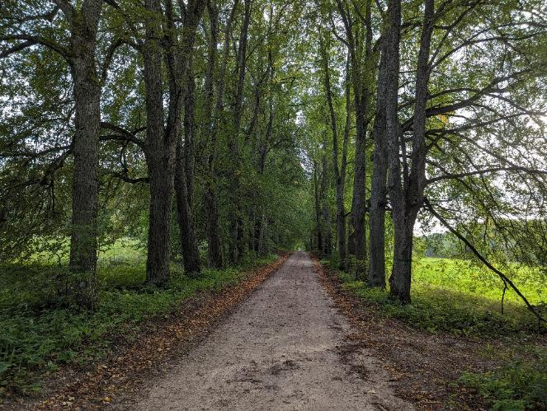
4.9.1. attēls. Aleja Ksaverinas pussalā (Aglonas Jaunmuižā). Foto: K. Vilciņa.

Saldūdens ekosistēmas
Saldūdens biotopi ir nozīmīga DP struktūras sastāvdaļa. Ciriša un Ruskuļu ezeri kopumā aizņem 48 % no DP teritorijas. Ciriša ezers ir daļa no Tartaka upes sistēmas, kurā ietilpst arī plašs meliorācijas grāvju tīkls. Šīs ekosistēmas nodrošina zīdītājiem ūdeni un barības resursus. Turklāt vairākas sugas, piemēram, bebri, ūdri un ūdeles, ir tieši saistītas ar ūdeni. Ūdensteces kalpo arī kā migrācijas koridori dzīvniekiem.
Bebri apdzīvo dažādas saldūdens ūdenstilpnes un ūdensteces, dodot priekšroku mežainām teritorijām ar bagātīgu pamežu un krūmājiem. Līdz ar to tie ir sastopami visā DP teritorijā, jo šeit ir daudz tiem piemērotu dzīvotņu. 2024. gadā bebru darbība, tostarp dambju veidošana, tika konstatēta vairākās DP vietās.
Sikspārņu sugām nozīmīgākais barošanās biotops ir DP “Ciriša ezers” ezeru biotopi, kā migrācijas koridors un barošanās biotops tiek izmantota Tartaka upe. Virs ūdeņiem sikspārņiem ir visproduktīvākā kukaiņu medību vieta.
Ūdri apdzīvo bebriem līdzīgus biotopus, priekšroku dodot vietām ar bagātīgu veģetāciju, kur var atrast piemērotas atpūtas vietas un ierīkot midzeņus (Ozoliņš, Ornicāns u.c., 2018). 2024. gadā ūdri tika konstatēti visās vietās, kur bija novēroti bebri. Latvijas Valsts mežzinātnes institūta "Silava" veiktajos pētījumos Tartaka upē ūdri tika novēroti vairākas reizes.
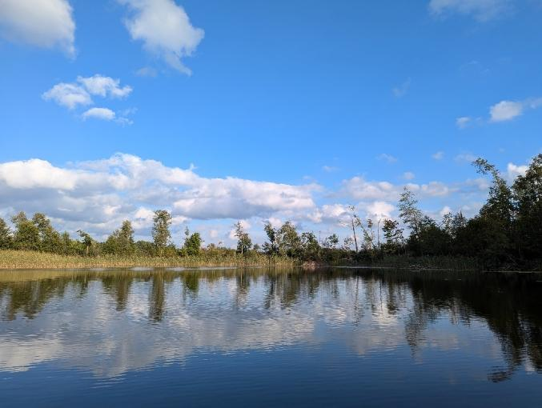
4.9.2. attēls. Ciriša ezers pie Upursalas. Foto: K. Vilciņa.
Baltkrievijā ūdrus konstatēja šādās populācijas blīvuma robežās dažādās ūdenstecēs un ūdenstilpēs (Сидорович, 1995):
- dabiskās upēs: 2-5 indivīdi uz 10 krasta kilometriem,
- meliorācijas grāvjos: 0,7-1,5 indivīdi uz 10 krasta kilometriem,
- ezeros: 2,5 indivīdi uz 10 krasta kilometriem.
Balstoties uz DP “Cirišu ezers” topogrāfiskajām un satelīta kartēm, aprēķināts, ka:
- Ciriša un Ruskuļu ezeru krasta līnijas garums (kopā ar salām) ir 32 km,
- kopējais upju un meliorācijas grāvju garums ir 16 km.
- pamatojoties uz šiem datiem, iespējams, ka ūdru skaits parka teritorijā varētu būt:
  - ezeros – līdz 8 indivīdiem,
  - upēs un meliorācijas grāvjos – 1-8 indivīdi.
Invazīvās Amerikas ūdeles darbības pēdas pārbaudes laikā konstatētas vairākās vietās pie ūdenstecēm un ūdenstilpnēm. Saskaņā ar VMD informāciju pieūdens dzīvnieku skaita novērtējums 7848. uzskaites vienībā ir šāds:
- bebrs – 145 indivīdi,
- Amerikas ūdele – 6 indivīdi,
- ondatra – 1 indivīds.

Sikspārņu sugu dabas aizsardzības vērtība
Kopumā pētāmajā teritorijā 2024. gada vasarā konstatētas vismaz sešas sikspārņu sugas (piecas akustiskajos ierakstos plus vēl viena noķerta tīklā). Ierakstos reģistrēti arī vairākas saucienu sērijas, kas, iespējams, pieder ievērojami retai sugai platspārnu sikspārnim Eptesicus serotinus, tomēr pilnīgi droši šo sugu pēc iegūtajiem ierakstiem nebija iespējams pierādīt. Teritorijā noteikti ir sastopams arī garausainais sikspārnis Plecotus auritus, kas ir viena no biežākajām sikspārņu sugām Latvijā bet šo sugu līdz šim DP teritorijā nav izdevies oficiāli reģistrēt. Garausaino sikspārni ir grūti konstatēt vasaras laikā ar ultraskaņas detektoriem, un sugas atrašanai būtu jāveic potenciālu ziemošanas vietu inventarizācija piemāju pagrabos. Visas reģistrētās sugas teritorijā konstatētas arī agrākajos gados EMERALD projekta laikā un vēlākos gados veicot regulāras dīķu naktssikspārņa uzskaites no laivas. DP teritorijā nav zināmas sikspārņu vairošanās kolonijas, un, kaut gan maz ticams, ka pašā dabas parka teritorijā ir daudzas vai ievērojami lielas sikspārņu kolonijas, tomēr vairākām sugām vairošanās koloniju klātbūtne ir iespējama. Arī tiešā teritorijas tuvumā nevienai sikspārņu sugai vairošanās kolonijas nav zināmas, tomēr ķeršanas rezultāti uz Tartaka liecina, ka tiešā Ciriša ezera tuvumā noteikti atrodas vismaz viena dīķu naktssikspārņa Myotis dasycneme kolonija (noķerta pieaugusi mātīte ar nepārprotamām mazuļa zīdīšanas pazīmēm). Par kolonijas atrašanās vietu grūti spriest, bet viena no ticamākajām vietām ir ēkas Aglonā. Teritorijā konstatēto sikspārņu sugu saraksts un to aizsardzības statuss Latvijā un Eiropas Savienībā norādīti 1. tabulā. Daļa no dabas parkā konstatētajām sikspārņu sugām ir migrējošas sugas, kuras Latvijā uzturas tikai vasaras mēnešos. Ticams, ka DP teritorijā varētu būt sastopamas vēl 1-3 citas sikspārņu sugas, īpaši migrācijas laikā.
Līdzīgi kā citās ĪADT, kuras ir sikspārņiem nozīmīgas kā barošanās vietas uz ūdeņiem, sauszemes biotopos konstatētais sikspārņu blīvums ir mazs. Trijos no stacionārajiem ierakstītājiem reģistrēti 8-32 pārlidojumi divos – 52 un 55 pārlidojumi. Lielāks pārlidojumu skaits reģistrēts pussalā pie Jaunmuižas un ganībās Aglonas-Preiļu šosejas malā.
Teritorijā sauszemes biotopos visvairāk reģistrētas divas sikspārņu sugas – ziemeļu sikspārnis (46 pārlidojumi) un Natūza sikspārnis (44 pārlidojumi). Abas sugas reģistrētas četros no pieciem ierakstītājiem. Trešā pēc pārlidojumu skaita biežāk reģistrētā suga ir rūsganais vakarsikspārnis (37 pārlidojumi). Šai sugai vismaz viens pārlidojums reģistrēts visos ierakstītājos, tomēr lielākā daļa no reģistrētajiem pārlidojumiem (30) bija tikai pussalā pie Jaunmuižas, kas liecina par iespējamu šīs sugas kolonijas klātbūtni šajā vietā. 21 pārlidojums reģistrēts arī divkrāsainajam sikspārnim vienā no ierakstītājiem - ganībās pie Preiļu-Aglonas ceļa. Sauszemes ierakstītājos reģistrēts arī vismaz viens nenoteikta naktssikspārņa Myotis sp. pārlidojums un jau pieminētie līdz sugai nenoteiktie ieraksti, kas, iespējams, liecina par platspārnu sikspārņa klātbūtni.
Ierakstos uzskaitē no laivas visvairāk bija Natūza sikspārņa un rūsganā vakarsikspārņa pārlidojumi (attiecīgi 13 un 11), pārējās sugas reģistrētas tikai kā atsevišķi pārlidojumi. Uz ūdens droši izdevās noteikt arī 3 ūdeņu naktssikspārņu pārlidojumus (dzīvnieki redzēti arī vizuāli).
Nevienai no DP “Cirīša ezers” reģistrētajām sikspārņu sugām nav zināms populācijas lielums, ko nav iespējams novērtēt, nemeklējot kolonijas un uzskaitot tajās dzīvojošos sikspārņus. Tomēr pēc teritorijas lieluma un izmantošanas veida var droši secināt, ka nevienai no sugām populācijas lielums šajā teritorijā nav lielāks par 1% no Latvijas populācijas, turklāt daļa no sugām teritorijā noteikti ierodas baroties no mītnēm ārpus DP. Tālāk aplūkotas atsevišķas sugas.

Ziemeļu sikspārnis Eptesicus nilssonii
Viena no visbiežāk izplatītajām sugām Latvijā, viena no izplatītākajām sugām arī DP “Cirīša ezers”. 2024.g. reģistrēts visos četros no pieciem stacionārajiem ierakstītājiem, kā ar uzskaitē no laivas. Sauszemes biotopos šī suga reģistrēta 29,9% no kopējā reģistrēto sikspārņu pārlidojumu skaita ierakstos, uzskaitē no laivas - 9,4%. Ziemeļu sikspārnis ir izteikts oportūnists, un var baroties gan sauszemes biotopos, gan virs ūdeņiem, atkarībā no tā, kur konkrētajā naktī ir vairāk kukaiņu. Visticamāk dabas parka teritorijā vai nu nav šīs sugas koloniju, vai teritorijā atrodas 1-3 kolonijas, bet baroties ierodas arī dzīvnieki, kuru mītnes atrodas ārpus dabas parka. Potenciāla ziemojoša suga piemāju pagrabos vai citās pazemes vai pus-pazemes mītnēs. Suga dabas parkā regulāri reģistrēta arī iepriekš veiktajos pētījumos un monitoringa uzskaitēs.
Rūsganais vakarsikspārnis Nyctalus noctula
Viena no sikspārņu sugām, kuras kolonijas apmetas gandrīz tikai koku dobumos. Migrējoša suga, Latvijā sastopams tikai vasaras sezonā. Samērā bieži izplatīta suga Latvijā, barošanās biotopi bieži saistīti ar ūdeņiem, kaut gan rūsganais vakarsikspārnis ir viena no sikspārņu sugām, kura var baroties arī klajās vietās un mežos. 2024. g. reģistrēts visos sauszemes biotopos izvietotajos ierakstītājos, kā arī uzskaitē no laivas. Sauszemes biotopos rūsganajam vakarsikspārnim reģistrēti 24,0 no kopējā reģistrēto sikspārņu pārlidojumu skaita, uz Ciriša ezera – 34,4%. Rūsganais vakarsikspārnis uz barošanās biotopiem var veikt lielus attālumus, tādēļ tā populāciju vai iespējamo koloniju daudzumu novērtēt dabas aizsardzības plāna ietvaros ir praktiski neiespējami. Ticams, ka viena kolonija atrodas pussalā pie Jaunmuižas alejā vai pussalas mežos, jo šajā vietā reģistrēta salīdzinoši augsta šīs sugas aktivitāte. Rūsganā vakarsikspārņa kolonijas, līdzīgi kā lielākajai daļai dobumos dzīvojošo sikspārņu sugām, ir nelielas, un parasti nepārsniedz padsmit līdz dažus desmitus indivīdu. Suga DP teritorijā vairākkārt konstatēta arī iepriekšējos pētījumos un monitoringa uzskaitēs.
Divkrāsainais sikspārnis Vespertilio murinus
Izteikti sinantropa suga, koloniju u.c. mītnes Eiropā zināmas tikai ēkās (iespējams, kolonija Aglonā vai kādā viensētā uz Z no Ciriša ezera). Latvijā suga ar ļoti neskaidru statusu, jo ir dati gan par šīs sugas migrāciju, gan ziemošanas gadījumiem tepat Latvijā. Riesto vēlu rudenī, kas arī liecina par to, ka daļa populācijas paliek ziemot. Ultraskaņas detektorā salīdzinoši grūti nosakāma suga, kurai daudzi reģistrētie pārlidojumi, visticamāk, paliek nenoteikti līdz sugai, jo viegli sajaucami ar ziemeļu sikspārņa, platspārnu sikspārņa un abu vakarsikspārņu sugu saucieniem. DP “Cirīša ezers” reģistrēts tikai vienā no sauszemes ierakstītājiem, kas bija novietots pļavā-ganībās (13,6% no visiem sikspārņu pārlidojumiem sauszemes biotopos), kā arī uzskaitē no laivas (6,3%). DP suga reģistrēta arī agrāk.
Natūza sikspārnis Pipistrellus nathusii
Viena no visbiežāk sastopamajām sugām Latvijā. Migrējoša suga, sastopama tikai vasaras periodā. Latvijā atrastas kolonijas gan ēkās, gan koku dobumos/plaisās. Viena no biežākajām sikspārņu sugām arī DP “Cirīša ezers”. 2024.g. reģistrēts četros no pieciem ierakstītājiem sauszemes biotopos un arī uzskaitē no laivas. Reģistrēto pārlidojumu īpatsvars no kopējā sikspārņu pārlidojumu skaita sauszemes biotopos – 28,6%, uz Ciriša ezera – 40,6%. Iespējams, ka DP atrodas viena vai dažas Natūza sikspārņu kolonijas, bet ticamākais, ka liela daļa dzīvnieku ierodas baroties no kolonijām ārpus DP teritorijas. Natūza sikspārņu vairošanās kolonijas var būt dažāda lieluma, sākot ar nelielām (daži desmiti indivīdu) līdz vairākus simtus indivīdu lielām kolonijām. Suga DP teritorijā regulāri konstatēta arī iepriekšējos gados veiktajās uzskaitēs.
Dīķu naktssikspārnis Myotis dasycneme
Samērā reta suga Latvijā, viena no divām Latvijas sugām, kuras iekļautas Biotopu direktīvas II pielikumā. Saistīts galvenokārt ar plašākām ūdenstilpēm – lieliem dīķiem, ezeriem, lielajām upēm, bet var baroties arī sauszemes biotopos, t.sk. pļavās. Vairošanās kolonijas Latvijā zināmas tikai ēkās, nereti baznīcās. DP teritorijā suga reģistrēta arī agrāk, bet līdz šim nebija pierādījumu par vairošanās kolonijas klātbūtni Dabas parkā vai tā tiešā tuvumā. 2024. g. sugu neizdevās reģistrēt akustiskajās uzskaitēs, bet tīklā virs Tartaka (2. att.) tika noķerta 1 šīs sugas mātīte ar nepārprotamām laktēšanas (mazuļa zīdīšanas) pazīmēm. Spriežot pēc pulksteņa laika un tā, ka dzīvnieks upē ielidoja no ezera puses, kolonija atrodas kaut kur Ciriša ezera tuvumā, iespējams, kādā no ēkām Aglonā. Tā kā šī suga virs Ciriša nekad nav novērota lielā skaitā, visticamāk kolonija nav lielāka par dažiem desmitiem indivīdu, bet bez apstiprinošiem datiem tas uzskatāms tikai par eksperta viedokli.
Ūdeņu naktssikspārnis Myotis daubentonii
Bieži sastopama suga Latvijā, bet grūti nosakāma, izmantojot ultraskaņas detektoru metodi, jo liela daļa naktssikspārņu saucienu analizējot tiek noteikti tikai līdz ģintij. Visbiežāk šo sugu izdodas noteikt ierakstos uz ūdeņiem, īpaši, ja sugu izdodas novērot arī vizuāli. 2024. g. ūdeņu naktssikspārnis reģistrēts uzskaitē no laivas virs Ciriša, kā arī viena laktējoša mātīte noķerta tīklā virs Tartaka – vairošanās pierādījums. Ūdeņu naktssikspārnim visticamāk DP teritorijā atrodama vismaz viena vai vairākas kolonijas; tās šai sugai atrodamas plaisveida koku dobumos (zibens rētās u.tml.). Ļoti iespējams, ka uz ezeriem barojas arī sikspārņi no kolonijām ārpus DP robežām.

4.9.2. tabula. Biotopu direktīvas pielikumos iekļauto sugu populāciju lielums un sugu dzīvotņu platība DP “Cirīša ezers”.
Nr. p.k. | Sugas nosaukums (latviski un latīniski) | Sugas populācijas lielums teritorijā (indivīdi) |  | Teritorijā esošās sugas populācijas attiecība (%) pret sugas populāciju Natura 2000 teritorijās Latvijā kopumā | Teritorijā esošās sugas populācijas attiecība (%) pret sugas populāciju valstī | Sugas dzīvotnes platība (ha) | Sugas dzīvotnes platības attiecība (%) pret sugas dzīvotnes platību Natura 2000 teritorijās Latvijā kopumā
 |  | Min. | Maks.
1 | Eirāzijas bebrs Castor fiber | 10 | 15 | <1% | <1% | ≈600 | <1%
2 | Baltais zaķis Lepus timidus | 1 | 5 | <1% | <1% | ≈130 | <1%
3 | Meža cauna Martes martes | 1 | 5 | <1% | <1% | ≈130 | <1%
4 | Eirāzijas ūdrs Lutra lutra | 1 | 8 | <1% | <1% | ≈600 | <1%
5. | Dīķu naktssikspārnis Myotis dasycneme | X | X | <1% | <1% | ≈650 | <1%
6. | Ūdeņu naktssikspārnis Myotis daubentonii | X | X | <1% | <1% | ≈1200 | <1%
7. | Ziemeļu sikspārnis Eptesicus nilssonii | X | X | <1% | <1% | ≈1200 | <1%
8. | Divkrāsainais sikspārnis Vespertilio murinus | X | X | <1% | <1% | ≈1200 | <1%
9. | Rūsganais vakarsikspārnis Nyctalus noctula | X | X | <1% | <1% | ≈1200 | <1%
10. | Natūza sikspārnis Pipistrellus nathusii | X | X | <1% | <1% | ≈1200 | <1%
X – sikspārņu sugām populācijas lielumu nav iespējams noteikt, jo nav zināmas to koloniju vietas, kur būtu iespējams veikt sikspārņu uzskaiti.
4.9.3. tabula. Biotopu direktīvas pielikumos iekļauto sugu novērtējums DP “Cirīša ezers”.
Nr. p.k. | Sugas nosaukums (latviski un latīniski) | Teritorijas novērtējums
 |  | Tips¹ | Sastopa-mības kate-gorija¹ | Datu kvali-tāte¹ | Popu-lācija¹ | Saglabā-šanās pakāpe¹ | Izo-lācija¹ | Vispārē-jais novēr-tējums¹
1 | Eirāzijas bebrs Castor fiber | pr | C | M | D | B | C | C
2 | Baltais zaķis Lepus timidus | pr | C | P | D | B | C | B
3 | Meža cauna Martes martes | pr | C | P | D | B | C | B
4 | Eirāzijas ūdrs Lutra lutra | pr | C | M | D | B | C | B
5. | Dīķu naktssikspārnis Myotis dasycneme | p | P | M | C | B | C | C
6. | Ūdeņu naktssikspārnis Myotis daubentonii | p | C | M | D | B | C | C
7. | Ziemeļu sikspārnis Eptesicus nilssonii | p | C | M | D | B | C | C
8. | Divkrāsainais sikspārnis Vespertilio murinus | p | P | M | D | B | C | C
9. | Rūsganais vakarsikspārnis Nyctalus noctula | p | C | M | D | B | C | C
10. | Natūza sikspārnis Pipistrellus nathusii | p | C | M | D | B | C | C
¹ Tabula aizpildīta saskaņā ar Eiropas Komisijas īstenošanas lēmumu (2011. gada 11. jūlijs) par formu, kādā sniedzama informācija par Natura 2000 teritorijām (izziņots ar dokumenta numuru C(2011) 4892) (2011/484/ES)
Tips: p - uzturas pastāvīgi, r – vairojas, c - pulcējas , w - ziemo; Sastopamības kategorija: C = izplatīta suga, R = reta suga, V = ļoti reta suga, P = pārstāvēta suga – šo lauku aizpilda, ja dati ir nepilnīgi (DD); Datu kvalitāte: G = “laba” (piemēram, balstās uz apsekojumiem); M = “vidēja” (piemēram, balstās uz nepilnīgiem datiem un ekstrapolāciju); P = “slikta” (piemēram, aptuvenas aplēses); DD = “nepilnīgi dati” (šo apzīmējumu izmantot tikai tad, ja nav iespējams veikt pat aptuvenas aplēses par populācijas lielumu). Populācija (teritorijā sastopamās sugas populācijas lielums un blīvums salīdzinājumā ar valsts teritorijā sastopamo populāciju lielumu un blīvumu): A - 100 % ≥ p > 15 % ; B - 15 % ≥ p > 2 % ; C - 2 % ≥ p > 0 %; D – nenozīmīga populācija; Saglabāšanās pakāpe: A - izcila saglabāšanās pakāpe; B - laba saglabāšanās pakāpe; C - vidēja vai zema saglabāšanās pakāpe; Izolācija (teritorijā sastopamās populācijas izolētības pakāpe attiecībā pret sugu dabiskās izplatības areālu): A - (gandrīz) izolēta populācija, B - populācija nav izolēta, bet pie dabiskās izplatības areāla robežām, C: populācija nav izolēta plašākā izplatības areālā; Vispārējais novērtējums: A: izcila vērtība, B: liela vērtība, C: ievērojama vērtība.

Zīdītāju sugu sociālekonomiskā vērtība
Zīdītājdzīvnieki, īpaši pārnadži, bebri un retas sugas, ir nozīmīgi gan ekoloģiskā, gan sociālekonomiskā ziņā. Tie kalpo kā medību resursi un vienlaikus veicina sabiedrības interesi par dabas procesiem, veidojot pamatu dabas tūrisma attīstībai. Pat reta iespēja šos dzīvniekus vērot savvaļā bieži kļūst par neaizmirstamu pieredzi, kas sekmē izpratni par dabas saglabāšanas nozīmi. Dzīvnieku klātbūtne cilvēka apsaimniekotajās teritorijās dažkārt izraisa arī problēmas, piemēram, lauksaimniecības kultūru bojājumus vai meža resursu zudumus.
Pārnadži
Pārnadži ekosistēmā būtiski ietekmē veģetāciju, apgraužot jaunos kokus un krūmus. Šis process dažos biotopos, piemēram, zālājos, tiek vērtēts pozitīvi, jo tas kavē aizaugšanu un palīdz uzturēt dabisko ainavu. Tomēr pārlieku lielas pārnadžu populācijas var apdraudēt mežu atjaunošanos, īpaši bojājot jauno koku galotnes un mizu.
Mežacūkas bieži izmanto aizsargājamas mežainas teritorijas kā atpūtas un slēptuves vietas, taču barības meklējumos tās var radīt postījumus lauksaimniecības zemēm un zālājiem. To aktivitātes, piemēram, zemsedzes uzrakšana, var arī negatīvi ietekmēt bioloģiski vērtīgus meža biotopus.
Vienlaikus pārnadži ir būtisks barības resurss plēsējiem, piemēram, vilkiem un lūšiem, kā arī maitēdājiem. Tā kā pārnadžu populācijas blīvums DP “Cirīša ezers” nav īpaši liels, šajā teritorijā netiek novērota būtiska negatīva ietekme uz jaunaudzēm, zālājiem vai zemsedzi.
Grauzēji un kukaiņēdāji
Mazie zīdītāji, īpaši grauzēji un kukaiņēdāji, būtiski ietekmē ekosistēmas funkcionalitāti. Tie piedalās augsnes aerācijā un barības vielu apritē, uzlabojot augsnes struktūru un auglību. Kukaiņēdāji palīdz regulēt kaitēkļu populācijas, samazinot nepieciešamību pēc pesticīdu lietošanas un tādējādi veicinot vides ilgtspējību. Grauzēji ir nozīmīgs barības resurss plēsīgajiem putniem un zīdītājiem. Taču pārmērīga grauzēju populācija var radīt saimnieciskus zaudējumus, bojājot kultūraugus un infrastruktūru, kā arī pārnēsājot slimības, piemēram, leptospirozi un trakumsērgu.
Bebrs, lielākais Latvijas grauzējs, būtiski ietekmē dabas teritorijas un ainavas. Bebru aktivitāte veicina bioloģisko daudzveidību un mitrāju atjaunošanos, mainot hidroloģisko režīmu un radot piemērotus biotopus aizsargājamām sugām. Tie palīdz uzturēt mitrāju ainavu atklātību, kavējot koku un krūmu izplatīšanos. Bebru ziemas krājumiem sagatavotie koki kalpo par barības avotu zaķiem un stirnām, savukārt paši bebri ir nozīmīgs resurss plēsējiem, piemēram, vilkiem.
Tomēr bebru aktivitāte var radīt arī problēmas. Applūdušas teritorijas un dambji var bojāt infrastruktūru, traucēt meliorācijas sistēmu darbību un apdraudēt straujteču ekosistēmas. Bebru veidotie dambji veicina arī invazīvo Amerikas ūdeļu izplatīšanos, kas rada papildu slodzi vietējām sugām. Bebru apgrauztie ekonomiski vai estētiski nozīmīgie koki dažkārt izraisa vietējo iedzīvotāju neapmierinātību. Kopumā bebru darbība DP “Cirīša ezers” ir novērtēta kā pozitīva, jo tā palīdz saglabāt dabisko hidroloģisko režīmu.
Caunveidīgie
Mazie plēsēji, piemēram caunveidīgie, arī ietekmē ekosistēmas, regulējot nelielu dzīvnieku, pirmkārt grauzēju, populācijas. Caunas ir universāli plēsēji, kas barojas arī ar ogām un augļiem, tādējādi veicinot sēklu izplatīšanos un bioloģisko daudzveidību. Tomēr caunas var radīt problēmas, apdraudot mājputnus, bišu dravas un aizsargājamas sugas, piemēram, medni. Tās spēj izpostīt kokos ligzdojošo putnu ligzdas. Tiek uzskatīts, ka caunas veicināja lidvāveres izzušanu Latvijā.
Ūdri uztur līdzsvaru starp ūdens organismiem, medījot zivis, abiniekus un vēžus. Lai gan tie var konkurēt ar zvejniekiem par zivju resursiem, ūdru ietekme ir nebūtiska. Turklāt šie dzīvnieki veicina veselīgu zivju populāciju saglabāšanu, izķerot slimus un vājākus indivīdus.
Sikspārņi
Lai gan sikspārņu sugām nav tiešas sociālekonomiskas ietekmes, tomēr, ņemot vērā to, ka sikspārņi ir kukaiņēdāji un DP barojas galvenokārt virs ezeriem, var pieņemt, ka sikspārņi uzlabo rekreācijas iespējas, mazinot kukaiņu, kas traucē cilvēku atpūtai, skaitu. Lai gan šobrīd DP “Cirīša ezers” nav konstatētas sikspārņu vasaras mītnes, tomēr tādas varētu būt DP vai tam piegulošajās apdzīvotajās vietās. Atsevišķos gadījumos cilvēku un sikspārņu sadzīvošana vienā mājā var radīt cilvēkiem neērtības (troksnis, ekskrementi), bet katrs šāds gadījums jāizvērtē individuāli, mazinot reālo neērtību apjomu ar dažādiem paņēmieniem. Sociālekonomiska vērtība var būt arī sikspārņu vērošanas pasākumiem, novērojot tos ar ultraskaņas detektoriem to barošanās vietās vai arī novērojot sikspārņu izlidošanu no to kolonijām vasaras vakaros. Līdz šim tāda pieredze ir Ķemeru Nacionālajā parkā, tomēr šādus pasākumus būtu iespējams rīkot arī DP “Cirīša ezers”.
Invazīvās sugas
Latvijā sastopamās invazīvās zīdītāju sugas, piemēram, Amerikas ūdele un jenotsuns, būtiski ietekmē vietējās ekosistēmas un sugas. Amerikas ūdele, kas Latvijā ievesta kā kažokzvērs, pakāpeniski izspieda vietējo Eiropas ūdeli. Tā ir agresīvāka un labāk pielāgojas dažādiem dzīves apstākļiem, konkurējot par resursiem ar vietējām sugām. Turklāt Amerikas ūdele bieži izposta putnu ligzdas mitrajos, samazinot ūdensputnu populācijas.
Jenotsuns, savukārt, ir plaši izplatīts, pateicoties tā lielajai pielāgošanās spējai un cilvēku nevēlēšanās to aktīvi medīt. Tas ne tikai konkurē ar vietējām sugām par resursiem, bet arī pārnēsā bīstamas slimības, piemēram, trakumsērgu un kašķi. Tomēr jenotsuns ir nozīmīgs barības resurss lielajiem plēsējiem. DP “Cirīša ezers” dzīvo gan Amerikas ūdele, gan jenotsuns.

Ietekmējošie faktori
Viens no būtiskākajiem ietekmes faktoriem DP "Cirīša ezers" ir cilvēku radītie traucējumi vasaras mēnešos, ko veicina rekreatīvās aktivitātes, piemēram, ūdens tūrisms un makšķerēšana. Šī ietekme ir īpaši izteikta krēslas un nakts stundās, kad zīdītāji ir visaktīvākie. Tā kā teritorija ir blīvi apdzīvota, cilvēku radītie traucējumi – tostarp gaismas un trokšņa piesārņojums – arī negatīvi ietekmē zīdītājus, liekot tiem izvairīties no piemērotiem biotopiem.
Saskaņā ar Individuālajiem noteikumiem medības ir atļautas visā DP teritorijā. Pašreizējā medību slodze tiek vērtēta kā optimāla, un papildu ierobežojumi medību kārtībā netiek uzskatīti par nepieciešamiem.
Pārnadži
Pārnadžu populācijas Latvijā ietekmē pieejamo barības resursu daudzums, meža masīvu fragmentācija un lielo plēsēju – vilku un lūšu – skaits. Īpaši lielu ietekmi uz meža cūku populāciju Latvijas teritorijā ir atstājis Āfrikas cūku mēra uzliesmojums, kas ievērojami samazinājis šo sugu skaitu. Tomēr DP “Cirīša ezers” šīs izmaiņas nebija izteiktas. Pēc Valsts meža dienesta datiem kopš 2014./2015. medību sezonas mežacūku blīvums uzskaites vienībā, kurā ietilpst DP, būtiski nav mainījies.
Zaķi
Baltā zaķa populāciju pārsvarā ietekmē siltas ziemas ar nepietiekamu sniega segu, kas apgrūtina maskēšanos. Gaišais ziemas kažoks kontrastē ar tumšo fonu, padarot zaķi vieglāk pamanāmu plēsējiem. Papildus tam baltā zaķa populācijai negatīvu ietekmi rada lielu mežu masīvu samazināšanās, konkurence ar pelēko zaķi un risks abu sugu hibridizācijai. Pelēkais zaķis ir labāk pielāgojies lauksaimniecības ainavām, un lauksaimniecības attīstība, kopā ar atklātu ainavu paplašināšanos, sekmējusi tā izplatību Latvijā. Tomēr pelēkā zaķa populāciju būtiski ietekmē plēsēji – lapsas un vilki. Šīs sugas populācijas pieaugumu veicina plēsēju skaita samazināšana medību platībās.
Grauzēji un kukaiņēdāji
Grauzēju un kukaiņēdāju populāciju lielumu un izplatību būtiski ietekmē barības resursu pieejamība un klimatiskie apstākļi. Kukaiņēdāji, kas barojas ar bezmugurkaulniekiem, ir tieši atkarīgi no šo barības objektu pieejamības, taču klimata pārmaiņas un pesticīdu lietošana ievērojami samazina bezmugurkaulnieku populācijas. Tas negatīvi ietekmē kukaiņēdāju barošanās iespējas, samazinot šo sugu dzīvotspēju.
Grauzēji ir nozīmīgs barības avots daudziem plēsējiem, kuru aktivitāte palīdz uzturēt līdzsvaru un novērst grauzēju pārmērīgu izplatību. Tomēr lauksaimniecības un urbanizācijas procesi ievērojami ietekmē grauzēju dzīvesvietas. Intensīva graudaugu audzēšana palielina barības resursu pieejamību, kas sekmē grauzēju skaita pieaugumu. Papildus tam grauzēji var pārnēsāt bīstamas slimības, piemēram, trakumsērgu, kuru izplatība var radīt nopietnas sekas gan vietējai faunai, gan cilvēku veselībai.
Bebru populācija DP, tāpat kā visā Latvijas teritorijā, ir stabila, un būtiski negatīvi ietekmējoši faktori pašlaik nav novērojami. Šo dzīvnieku izplatību un blīvumu nosaka biotopu, īpaši meliorācijas grāvju, pieejamība. Bebri tiek medīti DP teritorijā, un medības ir viens no faktoriem, kas ietekmē šo dzīvnieku populāciju. Tomēr, ņemot vērā sugas salīdzinoši augsto blīvumu, medībām nav būtiskas negatīvas ietekmes uz kopējo populāciju.
Caunveidīgie
Caunveidīgo populācijas būtiski ietekmē mežu struktūras izmaiņas, piemēram, mežizstrāde, ceļu būvniecība un urbanizācija. Šīs izmaiņas samazina piemērotu dzīvesvietu pieejamību un izraisa dzīvotņu fragmentāciju. Turklāt palielinās dzīvnieku saskarsme ar cilvēkiem, kas var izraisīt indivīdu bojāeju vai konfliktus. Dzīvotņu fragmentācija samazina arī ģenētisko daudzveidību, padarot populācijas mazāk pielāgotas vides izmaiņām un apdraudot to ilgtermiņa stabilitāti.
Ūdru populāciju galvenokārt apdraud antropogēnā darbība, tostarp industriālais, lauksaimniecības un sadzīves notekūdeņu piesārņojums, kā arī trokšņa un gaismas piesārņojums. Papildu negatīvu ietekmi rada mazo hidroelektrostaciju darbība, ceļu būve un upju pārveidošana, kas ierobežo ūdru pārvietošanās iespējas un samazina barošanās vietu pieejamību. Traucējumus izraisa arī tūristu un makšķernieku aktivitātes, kā arī bebru medības. Lai gan ūdri Latvijā ir aizsargājama suga un netiek medīti, tie dažkārt iet bojā bebru lamatās. Pastāv arī konkurence par barības resursiem ar invazīvo Amerikas ūdeli (Ozoliņš, Ornicāns u.c., 2018).
Neraugoties uz vairākiem negatīviem faktoriem, kas konstatēti DP teritorijā, būtiska negatīva ietekme uz ūdru populāciju DP "Cirīša ezers" nav novērojama. Salīdzinoši augstā bebru aktivitāte pozitīvi ietekmē arī ūdru populāciju, jo ūdri bieži izmanto bebru alas kā patvērumu un medī bebru uzpludinātajās teritorijās.
Sikspārņi
Šobrīd tādu faktoru, kuri būtiski varētu ietekmēt sikspārņu populācijas DP “Cirīša ezers” ir salīdzinoši maz. Tā kā meži dabas parkā ir vai nu salīdzinoši jauni, vai vecākās audzes jau ir ievērojami izstrādātas, sikspārņu mītņu vietām piemēroto audžu īpatsvars tajos nav liels. Tāpēc mežizstrāde pašā DP teritorijā, kas parasti ir viens no visvairāk negatīvi sikspārņus ietekmējošiem faktoriem, šobrīd izstrādājamā dabas aizsardzības plāna termiņa ietvaros nav uzskatāma par būtisku apdraudējumu, kas varētu tiešā veidā ietekmēt sikspārņu mītņu vietas. Sikspārņus var ietekmēt metodes, ar kādām tiek apsaimniekoti biotopi lauksaimniecības zemēs (intensīva lauksaimniecība, pesticīdu izmantošana). Potenciāli nākotnē varētu pieaugt mākslīgā apgaismojuma ietekme naktī, īpaši, ja apgaismojums tiešā veidā skar ezeru (piemēram, laivu piestātņu apgaismošana ar spēcīgiem prožektoriem). Šobrīd pie Cirīša ezera tādas intensitātes apgaismojums, kurš potenciāli lokāli varētu ietekmēt sikspārņu uzturēšanos/barošanos, nav atrodams. Daļēji ezeru skar Aglonas apgaismojums, bet ne tik intensīvi, lai būtiski traucētu sikspārņiem.
Viens no apdraudošiem faktoriem lauksaimniecības zemēs ir biotopu kvalitātes samazināšanās – rapšu un citu “intensīvo” kultūru sēšana un lauksaimniecības ķīmijas (gk. insekticīdu, bet daļēji arī herbicīdu un citu ķimikāliju) izmantošanas dēļ – samazinās gan platības, kas piemērotas, lai barotos, gan barības bāzes (kukaiņu) daudzums, gan pastāv iespēja saindēties, apēdot saindētus kukaiņus. Pašreizējā lauksaimniecības platību izmantošana DP vairumā īpašumu gan nav tik intensīva, lai radītu būtisku ietekmi sikspārņiem un vēlams, lai šādas intensitātes apsaimniekošana saglabātos arī turpmāk.
Mežiem klātajās platībās DP teritorijā ir salīdzinoši maz vecu mežaudžu vai mākslīgu koku stādījumu (parku, kapsētu, aleju u.tml.), kuras strukturāli būtu īpaši piemērotas sikspārņiem (sikspārņiem būtiskākās ir skrajas, mežaudzes ar brīvu telpu zem pirmā stāva koku vainagiem; liels mirušās koksnes īpatsvars un, vēlams, daudz vecu un lielu dimensiju koku). Salīdzinoši jaunās un vietām arī diezgan blīvās mežaudzes vairāk piemērotas sikspārņiem tikai kā barošanās vietas, īpaši to malās vai atvērumos audžu iekšienē (t.sk. ceļi, stigas). Tā kā liela daļa no sikspārņiem, kas izmanto dabas parka ezerus kā barošanās vietas, ierodas no blakus teritorijām, šīs mežaudzes kalpo arī kā tranzīta trases – gan kā orientieri un aizsegs uz/no ezeriem lidojošiem sikspārņiem, kā arī potenciālas barošanās vietas, ja kukaiņu blīvums tam ir pietiekami liels.
Par būtisku problēmu sikspārņu sugu aizsardzībā ir atzīts gaismas piesārņojums (Voigt et al., 2018). Mākslīgais apgaismojums naktī, kas rada šo piesārņojumu, ir viens no būtiskiem sikspārņu populācijas ietekmējošiem faktoriem. Apgaismojums negatīvi ietekmē visas sikspārņu sugas (īpaši, ja tiek apgaismotas sikspārņu mītņu vietas; Rydell et al., 2017), un vairums no tām aktīvi izvairās no apgaismotām vietām (sk. 3. tabulu). Tikai dažas oportūnistiskas sugas, piemēram, ziemeļu sikspārnis, var noteiktos apstākļos apgaismojuma ietekmi izmantot, ķerot gaismas pievilinātos kukaiņus, tomēr arī šī suga izvairās lidot tieši apgaismotajā zonā. Savukārt citām sugām apgaismojuma uzstādīšana samazina gan piemēroto/izmantojamo biotopu platības, gan šo biotopu kvalitāti (gaismas piesaista kukaiņus no blakus teritorijām, kā arī dažādu iemeslu dēļ ilgtermiņā samazina šo kukaiņu skaitu; Eisenbeis, 2006). Ilgtermiņā intensīva gaismas piesārņojuma ietekme var pilnībā izmainīt sikspārņu sugu sastāvu par labu oportūnistiskajām sugām. Pētījumi liecina, ka pilnīgi nekaitīga apgaismojuma attiecībā pret sikspārņiem nav. Apgaismojuma ietekme ievērojami atšķiras atkarībā no lampu izvietojuma, augstuma un izmantotā gaismas spektra. Vislielāko negatīvo ietekmi rada 1) apgaismojums, kas vērsts uz visām pusēm (piem., lodes veida lampas), 2) uz augstiem stabiem uzstādītas jaudīgas lampas, kuras, kaut gan var būt vērstas tikai uz zemi, apgaismo ļoti lielu platību, neatstājot ēnas koridorus ne starp atsevišķām lampām, ne starp lampām un koku vainagu virs tām; 3) spuldzes ar intensīvu balto vai zili-balto spektru (un/vai ar ultravioletās gaismas emisiju) ir ievērojami nelabvēlīgākas, nekā dzeltenās vai oranžās gaismas spuldzes (sikspārņi redz arī ultravioleto gaismu); 4) ļoti būtisku negatīvu ietekmi atstāj arī apgaismojums, kurš uzstādīts ūdeņu tuvumā tieši apgaismojot ūdenstilpi – paralēli ūdens virsmai vērsti prožektori, jaudīgas apgaismojuma lampas tieši ūdenstilpes krastā u.tml., jo tādējādi padara ūdenstilpes apgaismoto daļu nepiemērotu kā barošanās vietu. DP “Cirīša ezers” aktuālu ietekmi uz sikspārņiem varētu atstāt pastāvīga (visu nakti degoša) jaudīga apgaismojuma uzstādīšana tiešā ūdens malā vasaras sezonā, piemēram, laivu piestātņu un atpūtas vietu apgaismošanai. Šāds apgaismojums, kas izgaismo arī ezeru, gan ir punktveida rakstura no tieša traucējuma viedokļa, tomēr ietekmē plašāku zonu ezera piekrastē, jo pievilina kukaiņus arī no neapgaismotās joslas apkārt gaismas avotam. Negatīvu ietekmi atstātu arī mākslīgā apgaismojuma uzstādīšana pie ceļiem pussalā pie Jaunmuižas, īpaši alejās un mežos.

4.9.4. tabula. Dažādu sikspārņu sugu reakcija uz apgaismojumu atšķirīgās situācijās (pēc Voigt et al., 2018 – tabulā iekļautas DP “Cirīša ezers” konstatētās sugas).

Suga | Dienas mītnes | Pārvietošanās trases | Barošanās vietas
Ziemeļu sikspārnis | Negatīva | Negatīva | Oportūnistiska
Divkrāsainais sikspārnis | Negatīva | Nav datu | Oportūnistiska
Rūsganais vakarsikspārnis | Negatīva | Nav datu | Oportūnistiska
Natūza sikspārnis | Negatīva | Neitrāla/ oportūnistiska | Oportūnistiska
Dīķu naktssikspārnis | Negatīva | Negatīva | Negatīva
Ūdeņu naktssikspārnis | Negatīva | Negatīva | Negatīva

Apsaimniekošanas pasākumi
Lai mazinātu potenciālo ietekmi uz zīdītājdzīvniekiem, ir svarīgi regulāri uzraudzīt makšķerēšanas un medību noteikumu ievērošanu, kā arī kontrolēt suņu turēšanas noteikumus mājsaimniecībās un tūristiem. Ieteicama pasākumu veikšana invazīvo dzīvnieku sugu jenotsuņa un Amerikas ūdeles izskaušanai. Ja DP teritorijā tiek būvēti vai pārbūvēti tilti un caurtekas, ieteicams izmantot dzīvniekiem pielāgotas konstrukcijas.
Kaut gan teritorijā ir salīdzinoši maz sikspārņiem vērtīgu sauszemes biotopu, esošo biotopu stāvoklis kopumā vērtējams kā vidēji labs līdz labs no sikspārņu aizsardzības viedokļa. Īpaši labā stāvoklī ir tieši sikspārņiem parasti maz piemērotie biotopi – klajās ainavas daļas, jo DP teritorijā ir salīdzinoši liels īpatsvars pļavām un ganībām, kas no šāda veida atklātajiem biotopiem ir sikspārņiem piemērotākie. Pļavu/ganību un mežu biotopu saglabāšana vismaz pašreizējā stāvoklī, kā arī minimāla ietekme uz ezeriem (neapgaismot!) tādējādi būtu minimālie priekšnosacījumi labvēlīga aizsardzības statusa nodrošināšanai dabas parkā.
Biotopu kvalitātes uzlabošanai galvenā uzmanība būtu jāpievērš mežaudzēm, nākotnē ievērojami palielinot pāraugušo mežu īpatsvaru. Mežos dzīvojošajām sikspārņu sugām optimāli būtu, ja nākotnē vismaz 30% no DP mežaudzēm būtu pieaugušas/pāraugušas un tajās būtu atrodami vismaz vairāki desmiti lielu dimensiju (>20 cm diametrā) nokaltuši vai daļēji nokaltuši koki uz hektāru. Šos mežu rādītājus nav jāuztver kā obligāti tūlīt ieviešamus, bet kā vēlamo stāvokli, uz kuru pakāpeniski virzīties nākotnē.
Ainavas apsaimniekošanas līmenī svarīgi ir saglabāt saikni starp Ciriša un Ruskuļu ezeriem un mežu masīviem uz dienvidiem no tiem, t.i. saglabāt potenciālas sikspārņu pārlidojumu trases no iespējamām mītņu vietām mežos ārpus DP teritorijas uz barošanās vietām – ezeriem. Tranzīta lidojumos uz barošanās vietām sikspārņi parasti izmanto noteiktas vertikālas ainavas struktūras, no kurām raksturīgākās ir dažādas mežmalas, koku un krūmu rindas un tamlīdzīgas struktūras, kuras nodrošina gan daļēju aizsegu no plēsējiem, gan iespējas baroties arī pa ceļam uz galvenajām barošanās vietām, ja kukaiņu blīvums ir pietiekams. Tādējādi svarīgi ir pēc iespējas saglabāt mežu pudurus, krūmu joslas gar grāvjiem u.tml., kas veido savienojumus starp mežu masīvu un ezeriem, ja vien tas nav pretrunā ar citu dabas vērtību, piemēram, pļavās ligzdojošo putnu saglabāšanu.
Specifiskas darbības sikspārņu vai to biotopu aizsardzībai nav nepieciešamas, apsaimniekošana attiecībā uz sikspārņiem vairāk veicama ainavas līmenī.
Nepieļaujamās darbībās – neuzstādīt mākslīgo apgaismojumu (kur tā vēl nav) gar ceļiem pussalā pie Jaunmuižas, īpaši vietās, kur ceļus ieskauj vecu koku aleja vai tie šķērso mežu pudurus. Nav pieļaujama jaudīgu, pret ezeru vērstu prožektoru uzstādīšana vismaz 100 m no ezera krasta. Vietās, kur salīdzinoši netālu no ezera ir lielāki pastāvīga mākslīgā apgaismojuma avoti, vēlams pēc iespējas saglabāt ezera piekrastes koku-krūmu joslas, kas ierobežo gaismas izplatīšanos virs ezera. Apgaismojuma uzstādīšana pie Cirīša ezera laivu piestātņu izgaismošanai ir pieļaujama, bet ievērojot nosacījumu, ka tiek apgaismota tikai pati piestātne, un pēc iespējas mazāka ūdens platība. Apgaismojumam jāizmanto lampas, kas vērstas uz zemi un pēc iespējas minimāli izplata gaismas piesārņojumu uz sāniem. Gan sauszemes biotopos, gan pie ezera rekomendējams t.s. “sikspārņiem draudzīgākais” apgaismojums:
- vērsts pret zemi, kas samazina gaismas piesārņojumu uz augšu/sāniem (īpaši svarīgi pie ūdeņiem);
- ja tiek plānots apgaismojums ceļu/gājēju celiņu apgaismošanai kokaudzēs vislabāk izmantot apgaismojumu, kurš ar releja palīdzību ieslēdzas tikai pēc nepieciešamības, ja pa ceļu pārvietojas transporta līdzeklis vai gājējs. Tas ir arī enerģētiski taupīgākais variants salīdzinoši maz apdzīvotās vietās. Uzstādot pastāvīgu apgaismojumu, vēlams to izmantot ne visas nakts garumā, pēc iespējas saīsinot (vai vispār izslēdzot) tā darbības laiku laikā no maija beigām līdz jūlija beigām, kad naktis ir īsas (sikspārņiem šajā laikā ir mazuļi, bet barošanās laiks – ierobežots) un pietiekami gaišas, lai cilvēki varētu pārvietoties arī bez mākslīgā apgaismojuma;
- apgaismojumam ieteicams izmantot oranžā spektra gaismas, kuras ir relatīvi mazāk traucējošas – ar gaismas viļņa garumu >540 nm un CCK (Correlated colour temperature) <2700 K.
Monitorings un tālākā nepieciešamā izpēte
Cirīša ezerā regulāri tiek veiktas dīķu naktssikspārņu monitoringa uzskaites pašreizējās Natura 2000 monitoringa metodikas ietvaros. Cita veida monitorings vismaz šobrīd teritorijā nav nepieciešams.
Lai atrastu dīķu naktssikspārņa koloniju(as), būtu jāveic speciāls pētījums, izmantojot radiotelemetrijas metodi. Tikai atrodot kolonijas ir iespējams veikt precīzu dzīvnieku uzskaiti un novērtēt šīs (un arī citu sugu) populācijas lielumu.

4.10. Citas dabas vērtības DP “Cirīša ezers” teritorijā

DP “Cirīša ezers” gan iepriekšējos gados, gan arī 2024. gada apsekojumu laikā konstatēti vairāki dižkoki, kuri sasnieguši MK noteikumu Nr. 264 “Īpaši aizsargājamo dabas teritoriju vispārējie aizsardzības un izmantošanas noteikumi” 2. pielikumā noteiktos parametrus (numerācija atbilstoši kartei 4.10.1. attēlā). Ainaviski vērtīga ir aleja Ksaverinas pussalā jeb Aglonas Jaunmuižā, kas ir nozīmīga arī sikspārņu sugām (skat. 4.9.1. attēlu).
4.10.1. tabula. Dižkoku saraksts un galvenie parametri.
Nr. | Zinātniskais nosaukums | Latviskais nosaukums, vietējais dižkoka nosaukums, ja tāds ir | Atrašanās vieta,  Adrese, LKS- 92 | Galvenie parametri:  p – perimetrs (cm),  h – augstums (m) | Piezīmes
1. | Pinus sylvestris | Parastā priede  Aglonas priede | Aglona, Daugavpils iela 4A  X 225204  Y 686321 | p 287.  2023. gada dati.  2024. gadā nav pārmērīts.
2 | Pinus sylvestris | Parastā priede  2. Aglonas priede | Aglona, Lāčplēša iela 2  X 224906  Y 686625 | p 283. Mērīts 1,1 m. h.  Mērīts 24.05.2024. | Vitalitāte laba, tūlītēja apsaimniekošana nav nepieciešama.
3. | Alnus glutinosa | Melnalksnis | Aglona, Tartakas iela 2  223647  686640 | p 307, h 27  Mērīts 10.08.2024. | Vitalitāte laba, tomēr stumbru nepieciešams atbrīvot no saaugušajiem ievu u.c. brikšņiem.
4. | Tilia cordata | Parastā liepa  Sollomina muižas liepa | Aglonas pag. Sollomina muiža  223230  685953 | P 419, h 22. Mērīts 0,8 m augstumā – vistievākajā vieta, pirms stumbrs zarojas. Mērīts 10.08.2024. | Stādīti kopā trīs koki, kas ar šādu metodi ātri rada liela koka iespaidu. Sakopt apkārtni, sakritušos zarus u. c.
5. | Pinus sylvestris | Parastā priede | Aglonas pag. Ceļa V762 Aglona-Višķi labajā pusē.  222691  685533 | P 306, h 26. Mērīts 10.08.2024.  Divu koku saaugums.  Šādus saaugumus par dižkokiem var saukt ļoti nosacīti. | Vitalitāte vidēja, maz dzīvu zaru, miza sāk atlobīties, stumbrā dzīvo skudras.
6. | Populus x canadensis | Kanādas papele  Jaunmuižas papele 2 | Aglona, Jaunmuižas iela 22  226016  685235 | P 661, h 29 Mērīts 02.08.2024.  Divu stumbru saaugums. | Viduvēja vitalitāte, stumbra trupe, vietām atslāņojusies miza. Sakopt krūmus vainaga projekcijas teritorijā.
7. | Populus x canadensis | Kanādas papele  Jaunmuižas papele 1 | Aglona, Jaunmuižas iela 22  685273  226011 | P 602, h 29 Mērīts 02.08.2024.  Divu stumbru saaugums. | Viduvēja vitalitāte, stumbra trupe, vietām atslāņojusies miza. Sakopt krūmus vainaga projekcijas teritorijā.
8. | Pinus sylvestris | Parastā priede  Cirīša priede 1 | Aglona, Policijas atpūtas bāze  225710  685002 | P 312, h 27 Mērīts 02.08.2024.  Koks nokaltis, stumbrs daļēji izdedzināts. | Vairākus gadus atpakaļ koks nokaltis. Saglabājams kā lielu dimensiju struktūra!
9. | Pinus sylvestris | Parastā priede  Cirīša priede 2 | Aglona, Policijas atpūtas bāze  225205  686319 | P 382, h 25 Mērīts 02.08.2024.  Divu stumbru saaugums, dalās 1,3 m, tādēļ mērīts 80 cm augstumā, dzīvi zari tikai no 20 m h, | Viduvēja vitalitāte, būtu nepieciešams pakāpeniski, 2-3 piegājienos, izvākt tuvāk esošos kokus, lai atēnotu stumbru.
10. | Quercus robur | Parastais ozols | Aglona, Jaunāmuiža  225631  684774 | p. 468, h 24 Mērīts 02.08.2024.  Stumbra trupe, veidojas dobums, vairāki sausi skeletzari. Nepieciešams sakopt! | Viduvēja vitalitāte, nepieciešama pakāpeniska koka vainaga atēnošana vairākos piegājienos vismaz koka vainaga projekcijas rādiusā.
11. | Quercus robur | Parastais ozols  Jaunmuižas ozols 1 | Aglona, Kempinga ‘Pussala’ teritorija  225493  684893 | p. 424, h 26 Mērīts 02.08.2024.  Veidojas dobums, daļēji nolobījusies miza, apakšējie skeletzari sausi. | Viduvēja vitalitāte, nepieciešama pakāpeniska koka vainaga atēnošana vairākos piegājienos vismaz koka vainaga projekcijas rādiusā.
12. | Quercus robur | Parastais ozols  Jaunmuižas ozols 2 | Aglona, Kemping ‘Pussala’ teritorija  225549  684937 | ???  Datubāzē Ozols norādīts bez izmēriem.  2024. gadā nav pārmērīts.
13. | Quercus robur | Parastais ozols  Jaunmuižas ozols 3 | Aglona, Kempinga ‘Pussala’ teritorija  225589  685022 | P. 470  2024. gadā nav pārmērīts.
14. | Quercus robur | Parastais ozols | Aglonas pag., Voguļi  684636  226515 | P 406, h 24  Mērīts 02.08.2024.  Vitāls, simetrisks vainags. | Vitalitāte laba, tūlītēja apsaimniekošana nav nepieciešama.
15. | Pinus sylvestris | Parastā priede  Upursalas priede | Aglonas pag., Upursala  685562  224996 | p. 250, h 29 Mērīts 26.04.2024.  7 m h dalās, 2 galotnes, R stumbrs nokaltis. Maz dzīvu zaru. | Viduvēja vitalitāte. Nepieciešami vainaga sakopšanas darbi.

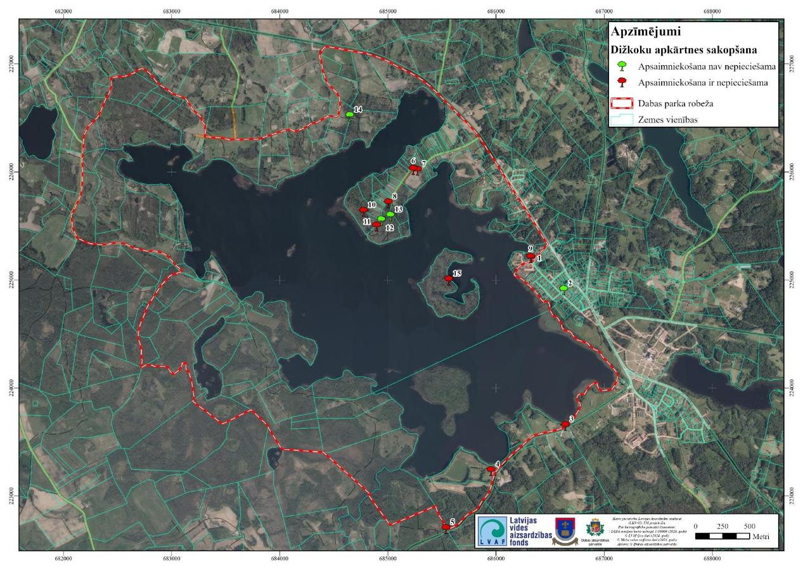
4.10.1. attēls. Dižkoku izvietojums DP “Cirīša ezers”.

4.11. DP “Cirīša ezers” vērtību apkopojums un pretnostatījums
DP “Cirīša ezers” teritorijā ir sastopami īpaši aizsargājamie saldūdens, zālāju, purvu un mežu biotopi, kuri ir retu un aizsargājamu augu un dzīvnieku sugu dzīvotnes, vienlaikus tiem ir sociālekonomiskā vērtība kā lauksaimnieciskās ražošanas, mežsaimniecības, tūrisma un rekreācijas objektiem.

4.11.1. tabula. DP “Cirīša ezers” vērtību kopsavilkums un pretnostatījums.

Teritorijas vērtība | Dabas aizsardzības nozīme | Sociālekonomiskā nozīme
Ciriša ezers un Tartaka upe | Īpaši aizsargājams biotops un sugu atradnes. | Zivsaimnieciska un rekreācijas, izziņas vērtība.
Ruskuļu ezers ar apkārtējiem mitrājiem | Īpaši aizsargājami biotopi un sugu atradnes. | Makšķerēšanas iespējas, izziņas vērtība.
Zālāji Ciriša krastos | Īpaši aizsargājami biotopi un sugu atradnes. | Lauksaimnieciskās produkcijas ieguve, ārstniecības augi, apputeksnētāji, tradicionālās ainavas elements. Lai sabalansētu ar sugu un biotopu aizsardzību, nepieciešama ekstensīva apsaimniekošana.
Meži | Īpaši aizsargājami biotopi un sugu atradnes. | Koksnes resursi, ogas, sēnes, ārstniecības augi. Izziņas un dabas tūrisma resurss.
Aizsargājamās putnu sugas | Zinātniska vērtība. | Izziņas un dabas tūrisma resurss, putnu vērotāji.
Retās un aizsargājamās bezmugurkaulnieku un zīdītāju sugas | Zinātniska vērtība. | Izziņas un dabas tūrisma resurss.

DP “Cirīša ezers” teritorijā prioritāra ir zālāju un saldūdens biotopu, mežu ezera salās, kā arī mitrāju, ko veido pārejas purvi un slīkšņas nelielo ezeru krastos kopā ar tiem piegulošajiem slapjajiem un mitrajiem mežiem, kā arī šiem biotopiem raksturīgo reto un aizsargājamo vaskulāro augu, sūnu, bezmugurkaulnieku, putnu un zīdītāju sugu aizsardzība.

5. INFORMĀCIJA PAR AIZSARGĀJAMĀS TERITORIJAS APSAIMNIEKOŠANU

5.1. Iepriekš veikto apsaimniekošanas pasākumu izvērtējums
DP “Cirīša ezers” DA plāns izstrādāts 2002. gadā, tā darbības periods bija 2003. līdz 2007. gadam. Plānā aprakstīti vairāki veicamie pasākumi, bet to telpiskais izvietojums plānā nav dots un Ozolā apsaimniekošanas pasākumi nav reģistrēti. Pārskats par 2002. gadā plānotajiem pasākumiem un par to īstenošanu sniegts 5.1. tabulā.

5.1. tabula. Pārskats par iepriekšējā dabas aizsardzības plānā (Urtāne, Celmiņa, 2002) paredzēto pasākumu izpildi

Plānotā apsaimniekošanas pasākuma nosaukums | Prioritāte, izpildes termiņš | Plānotais izpildītājs | Izpilde
Pasākumi Cirišu ezera kvalitātes uzlabošanai
Veikt ezera zivju faunas pētījumus, zivsaimniecisko resursu un zivju barības bāzes novērtējumu, izstrādāt ezera ekspluatācijas noteikumus | 2003. gada VI-VIII | Latvijas Zivsaimniecības pētniecības institūts | Ciriša ezera ekspluatācijas noteikumi izstrādāti 2011. gadā un jau novecojuši, būtu jāizstrādā jauni.
Niedru izpļaušana ezera seklūdens daļā | katru gadu | Sākotnēji nozīmē pašvaldība, turpmāk - izveidotā Cirīšu ezera pārvalde | Nav informācijas par pašvaldības organizētu pasākumu. Nelielās platībās niedres tiek izpļautas pie publiskām un privātām peldvietām.
Izstrādāt peldvietas ekspluatācijas noteikumus | 2004. gads | Pašvaldība un Aglonas bazilika | Pašvaldības peldvietai ir lietošanas noteikumi, par peldvietu pie bazilikas nav ziņu
Naftas piesārņojuma uztvērēju ierīkošana, lai novērstu mehānisko darbnīcu ekspluatācijas laikā radītā naftas produktu piesārņojuma nokļūšanu Cirīšu ezerā un izskatīt iespēju mehāniskās darbnīcas pārvietot vai likvidēt | 2002 | Izvēlas pasūtītājs | Nav zināms, kuras mehāniskās darbnīcas ir domātas. Tās, kas atrodas Tartakas ielas ezeram pretējā pusē, ir pārveidotas par auto servisu, bet netālu no ezera krasta esošās ir tikai drupas.
Kempinga teritorijas sakārtošana, tā ekspluatācijas noteikumu izstrāde, kanalizācijas un ūdens apgādes sistēmas sakārtošana | Līdz 2005. gadam | Izvēlas pasūtītājs, pasākums tiek saskaņots ar RVP | Ir veikta kempinga mājiņu atjaunošana, par kanalizāciju un ūdensapgādi nav informācijas.
Izstrādāt stratēģiju notekūdeņu piesārņojuma slodzes samazināšanai un finansējuma piesaistei, paredzot risinājumus esošo notekūdeņu attīrīšanas iekārtu darbības  efektivizēšanai, centralizētās kanalizācijas sistēmas paplašināšanai un/vai jaunu patērētāju pievienošanai, un/vai alternatīvu notekūdeņu attīrīšanas tehnoloģiju pielietošanai vietās, kur apgrūtināta ir centralizēta notekūdeņu savākšana (Jaunmuiža) | Līdz 2006. gadam | Pēc pašvaldības pasūtījuma | Nav informācijas, Aglonas novada plānojumā paredzēta centralizētās kanalizācijas aptvertās teritorijas paplašināšana
Uzsākt notekūdeņu piesārņojumu slodzes samazināšanai izstrādātās stratēģijas realizāciju | 2007. gads | Pēc pašvaldības pasūtījuma | Nav informācijas.
Pasākumi veģetācijas un īpaši aizsargājamo augu sugu saglabāšanai
Veikt atkārtotu augu inventarizāciju un precīzu īpaši aizsargājamo augu atradņu kartogrāfiskā materiāla sagatavošanu | 2003. gada  veģetācijas sezona  (VI - VIII) | 1985. gadā veiktās teritorijas inventarizācijas  realizētāja – Gerda Gavrilova | Nav informācijas par šādas inventarizācijas rezultātiem. Augu atradņu inventarizācija veikta šī plāna izstrādes gaitā.
Katrai no teritorijā konstatētajām īpaši aizsargājamo augu sugām izstrādāt priekšlikumus par teritorijas apsaimniekošanu, uzskaitot ierobežojošās darbības un nosakot ierobežotās darbības periodus | 2003. gada  IX | 1986. gadā veiktās teritorijas inventarizācijas  realizētāja – Gerda Gavrilova | Nav informācijas.
Informēt visus īpašniekus par īpaši aizsargājamo augu atradnēm viņu teritorijās un slēgt līgumus | 2003. - 2004. gads | Daugavpils RVP – Preiļu daļas speciālisti | Nav zināms, vai īpašnieki tikuši informēti. Attiecīgie MK noteikumi par līgumu slēgšanu sen zaudējuši spēku.
Pasākumi ainavas saglabāšanai
Izstrādāt projektu esošās peldvietas labiekārtošanai | 2004. gads | Izpildītāju izvēlas pašvaldība | Nav informācijas
Izstrādāt ainavas sakopšanas un veidošanas plānu, īpašu uzmanību pievēršot ezeram pieguļošajai teritorijai | 2005. gads | Izpildītāju izvēlas pašvaldība | Nav informācijas
Uzsākt izstrādātā ainavas sakopšanas un veidošanas plānu realizāciju mērķi un izstrādāt avota izmantošanas noteikumus | 2006. gads | Izpildītāju izvēlas pašvaldība | Nav informācijas
Likvidēt Upursalā stihiski uzbūvētās zvejnieku būdas un mehānisko darbnīcu (76420040271 un 76420040272) paliekas | 2004. gads | Izpildītāju izvēlas pašvaldība | Dažas būdas ir atrodamas. Mehānisko darbnīcu paliekas joprojām dabā pastāv.

Uz teritorijas apsaimniekošanu attiecināmie pasākumi
Nodibināt teritorijas apsaimniekošanas organizāciju – DP “Cirīšu ezers” pārvalde | 2003. gads | pašvaldība | Nav izveidota
Zemes īpašumu kadastra kartē izdarīt kļūdaini noteiktos DP teritorijas robežu labojumus | 2003. gads | VZD un RVP | Nav zināms, kādi precizējumi bija domāti. DP robeža precizēta 10.09.2023.
Izstrādāt baznīcas svētku norises pasākumu plānu | 2003. gads | Pašvaldība un Aglonas bazilika, pieaicinot RVP | Nav informācijas
Pēc MK noteikumos noteiktajām prasībām uz DP teritorijas robežas izvietot informatīvās norādes, ciematā izvietot stendu ar informāciju par citiem ciematā un pagastā esošajiem kultūras un dabas pieminekļiem un DP teritorijā atļautajām/aizliegtajām darbībām | 2004. gads | pašvaldība | Atrodama viena vecā parauga informatīvā zīme pie autoceļa P62.
Izstrādāt dabas tūristu takas ar mērķi mazināt tūristu blīvumu DP teritorijā, sagatavot un izdot informatīvo materiālu | 2004. gads | pašvaldība pieaicina attiecīgos speciālistus | Pēc pašvaldības sniegtās informācijas uzdevums izpildīts. Ir LVM apsaimniekota taka Upursalā, kas ir sliktā tehniskā stāvoklī. Ir pašvaldības apsaimniekota slēpošanas/nūjošanas trase pie pašvaldības peldvietas. Kādreiz Ruskuļu Lielais akmens ticis iekļauts velo maršrutā, šobrīd nav marķēts, uz ceļa aizlieguma zīme.
Pagasta attīstības plānā iestrādāt dabas aizsardzības plānā noteiktos ierobežojumus, paredzot kultūras funkciju pastiprināšanos (dabas tūrisma attīstība, attiecīgās infrastruktūras izveidošana) un bioloģiskās  lauksaimniecības attīstību pagastā | 2003. gads | pašvaldība | Nav aktuāli

5.2. Aizsargājamās teritorijas apsaimniekošanas ilgtermiņa un īstermiņa mērķi plānā noteiktajam apsaimniekošanas periodam

5.2.1. Teritorijas apsaimniekošanas ideālais jeb ilgtermiņa mērķis
Iepriekšējā DA plānā mērķis formulēts sekojoši: “Teritorijas apsaimniekošanas ilgtermiņa mērķis ir saglabāt Cirīšu dabas parka ainavisko vērtību, bioloģisko daudzveidību un teritorijas kultūrvēsturisko vērtību, vienlaicīgi nodrošinot arī izglītošanas un audzināšanas funkciju izpildi, teritorijas attīstību un iedzīvotāju labklājības līmeņa celšanos”.
Šobrīd DP “Cirīša ezers” izvirzītais ilgtermiņa mērķis ir ES nozīmes saldūdens, zālāju, purvu un meža biotopu, tajā skaitā potenciālo zālāju un meža biotopu, jo sevišķi mežaino ezera salu un Ruskuļu ezera ar apkārt esošajiem mitrājiem saglabāšana, iekļaujot DP arī Kazimirovkas ezeru ar apkārt esošajiem mitrājiem, kā arī ar minētajiem biotopiem saistīto īpaši aizsargājamo sugu populāciju saglabāšana labvēlīgā aizsardzības stāvoklī, saglabājot ainavas vērtības, aizsargājot kultūrvēsturiskās vērtības un veicinot ekstensīvu un dabai draudzīgu lauksaimniecisko darbību, kā nodrošināt videi un dabas daudzveidībai nekaitējošas dabas, sakrālā un kultūras tūrisma aktivitātes.

5.2.2. Teritorijas apsaimniekošanas īstermiņa mērķi plānā apskatītajam apsaimniekošanas periodam
DP “Cirīša ezers” kā Natura 2000 teritorijas izveidošanas mērķi noteikti likuma “Par ĪADT” pielikumā kā ES nozīmes sugu un biotopu saraksts. Projektā LatViaNature 2024. gadā ir pabeigta ES nozīmes biotopu un sugu Natura 2000 teritorijas līmeņa aizsardzības mērķu (turpmāk – SSCO – site specific conservation objective) noteikšana visām Latvijas Natura 2000 teritorijām, bet tie ir precizējami, izstrādājot teritorijas DA plānu. DP “Cirīša ezers” SSCO apkopoti 5.2.1. un 5.2.2. tabulās.
Apsaimniekošanas pasākumi tiek plānoti ne tikai SSCO sasniegšanai, bet arī likuma “Par ĪADT” 5 pantā dabas parkiem noteikto izveidošanas mērķu sasniegšanai:
- “Dabas parki ir teritorijas, kas pārstāv noteikta apvidus dabas un kultūrvēsturiskās vērtības un kas ir piemērotas sabiedrības atpūtai, izglītošanai un audzināšanai.
- Atpūtas organizēšana un saimnieciskā darbība dabas parkos veicama, nodrošinot tajos esošo dabas un kultūrvēsturisko vērtību saglabāšanu.”
Apsaimniekošanas pasākumi tiek plānoti arī Individuālajos noteikumos noteiktā mērķa - saglabāt teritorijas bioloģisko daudzveidību, kā arī ainavisko, kultūrvēsturisko un atpūtas vērtību – sasniegšanai.

5.2.1. tabula. ES nozīmes biotopu Natura 2000 teritorijas līmeņa aizsardzības mērķi
Bio-topa kods | Biotopa nosaukums | Saglabājams/ iekļaujams/ izslēdzams no likuma "Par ĪADT" pielikuma | Mērķa platība, pašreizējās robežās (ha) (Target_area)  2024 LIFE-IP/2025 | Mērķa platība ieteiktajās robežās (ha) | Pašreizējā biotopa platība (ha)  2024/2025 | Saglabāšanās pakāpe SDF  2024/2025 | Aktualizētā saglabāšanās pakāpe  2024/2025 | Biotopa platība izcilā kvalitātē (ha)  2024 LIFE-IP/2025 DA plāns | Biotopa platība labā kvalitātē (ha)  2024 LIFE-IP/2025 DA plāns | Biotopa platība vidējā un sliktā kvalitātē (ha)  2024 LIFE-IP/2025 DA plāns | Biotopa platība nezināmā kvalitātē (ha)  2024 LIFE-IP/2025 DA plāns
3140 | Ezeri ar mieturaļģu augāju | Iekļaujams, ja DP tiek paplašināts |  | 1,99
3150 | Eitrofi ezeri ar iegrimušo ūdensaugu un peldaugu augāju | Saglabājams | 639,13 |  | 639,13 | A | B | 0,00 | 627,70 | 11,43 | 0,00
 |  |  | 644,25 | 644,25 | 644,25 | A | B | 0,00 | 0,00 | 644,25 | 0,00
3260 | Upju straujteces un dabiski upju posmi | Iekļaujams | 0,64 |  | 0,64 |  | na | 0,02 | 0,62 | 0,00 | 0,00
 |  |  | 1,18 | 1,18 | 1,18 |  | B | 0,00 | 0,07 | 1,11 | 0,00
6210 | Sausi zālāji kaļķainās augsnēs | Saglabājams | 19,40 |  | 8,32 |  | C | 0,00 | 1,41 | 6,91 | 0,00
 |  |  | 21,00 | 21,00 | 9,58 |  | C | 0,00 | 1,08 | 8,50 | 0,00
6270 | Sugām bagātas ganības un ganītas pļavas | Iekļaujams | 15,14 |  | 2,51 |  | C | 0,00 | 0,37 | 1,32 | 0,00
 |  |  | 21,50 | 21,50 | 10,81 |  | B | 0,00 | 2,38 | 8,43 | 0,00
7140 | Pārejas purvi un slīkšņas | Saglabājams | 14,44 |  | 14,44 | A | C | 0,00 | 1,02 | 13,43 | 0,00
 |  |  | 16,90 | 24,37 | 16,90 | A | B | 0,00 | 0,47 | 6,50 | 0,00
9010 | Veci vai dabiski boreāli meži | Saglabājams | 5,16 |  | 5,16 | B | A | 5,16 | 0,00 | 0,00 | 0,00
 |  |  | 5,77 | 5,77 | 5,10 | B | B | 0,00 | 5,10 | 0,00 | 0,00
9020 | Veci jaukti platlapju meži | Saglabājams | 24,87 |  | 24,87 | A | B | 7,23 | 17,64 | 0,00 | 0,00
 |  |  | 24,30 | 24,30 | 24,30 | A | B | 5,08 | 19,22 | 0,00 | 0,00
9080 | Staignāju meži | Saglabājams | 13,83 |  | 1,28 | A | B | 0,00 | 1,28 | 0,00 | 0,00
 |  |  | 1,28 | 1,28 | 1,28 | A | B | 0,00 | 0,00 | 1,28 | 0,00
9160 | Ozolu meži (ozolu, liepu un skābaržu meži) | Iekļaujams | 1,37 |  | 1,37 |  | B | 0,00 | 1,37 | 0,00 | 0,00
 |  |  | 1,36 | 1,36 | 1,36 |  | B | 0,00 | 1,36 | 0,00 | 0,00
9180 | Nogāžu un gravu meži
91D0 | Purvaini meži |  | 1,00 |  | 0,00 |  | na | na | na | na | na
 |  |  | 1,00 | 1,00 | 0,00 |  | na | na | na | na | na
91E0* | Aluviāli meži (aluviāli krastmalu un palieņu meži) | Iekļaujams | 0 |  | 0 |  |  | 0 | 0 | 0 | 0
 |  |  | 1,74 | 1,74 | 1,74 |  | B | 0 | 1,74 | 0 | 0

5.2.2. tabula. ES nozīmes sugu Natura 2000 teritorijas līmeņa aizsardzības mērķi
Sugas latviskais nosaukums | Sugas zinātniskais nosaukums | Saglabājams/ iekļaujams/ izslēdzams no likuma "Par ĪADT" pielikuma | Populācijas lieluma mērvienība | Mērķis (CO), uzsākot plāna izstrādi (LIFE-IP LatViaNature) | Aktualizētais mērķis | Pašreizējais populācijas lielums
Akmeņgrauzis | Cobitis taenia | saglabājams | ha/indivīds | 636 ha | 9000 indivīdi | 9000 līdz 15000 indivīdi
Zaļā divzobe | Dicranum viride | saglabājams | cm2 | 4954 | 4954 | 4954,4
Spilgtā purvuspāre | Leucorrhinia pectoralis | saglabājams | indivīds | 13800 | 2651 | 2651
Lēzela lipare | Liparis loeselii | saglabājams | indivīds | 21 | 21 | 5 līdz 10
Eirāzijas ūdrs | Lutra lutra | saglabājams | indivīds | 5 | 5 | 1 līdz 8
Dīķu naktssikspārnis | Myotis dasycneme | saglabājams | indivīds | 191 | 191 | CO noteikšanā nav izmantots pašreizējais populācijas lielums
Lielais tritons | Triturus cristatus | izslēdzams | na | na | na | 0
Spilvainais ancītis | Agrimonia pilosa | saglabājams | indivīds | na | 5 | 5
Baltais stārķis | Ciconia ciconia | izslēdzams | pāris | nav noteikts | na | 0
Brūnā čakste | Lanius collurio | saglabājams | pāris | nav noteikts | 6 | 6 līdz 10
Grieze | Crex crex | saglabājams | pāris | nav noteikts | 10 | 10 līdz 15
Melnā dzilna | Dryocopus martius | saglabājams | pāris | nav noteikts | 2 | 2
Zivjērglis | Pandion haliaetus | izslēdzams | pāris | nav noteikts | na | 0
Platā airvabole | Dytiscus latissimus | iekļaujams | indivīds | na | 3125 | 3125 (2501-4139)
Zirgskābeņu zilenītis | Lycaena dispar | iekļaujams | indivīds | na | 56 | 56 (23-135)
Pelēkā dzilna | Picus canus | iekļaujams | pāris | na | 2 | 2-3
Vidējais dzenis | Leiopicus medius | iekļaujams | pāris | na | 2 | 2-3
Mazais mušķērājs | Ficedula parva | iekļaujams | pāris | na | 2 | 2-3
Melnā klija | Milvus migrans | iekļaujams | pāris | na | 1 | 1
Svītrainais ķauķis | Sylvia nisoria | iekļaujams | pāris | na | 1 | 1-3
Niedru lija | Circus aeruginosus | iekļaujams | pāris | na | 1 | 1-2
Lielais dumpis | Botaurus stellaris | iekļaujams | pāris | na | 3 | 3
Sila cīrulis | Lullula arborea | iekļaujams | pāris | na | 1 | 1-2

5.3. Plānotie apsaimniekošanas pasākumi
Apsaimniekošanas pasākumi plānoti laika periodam no 2025. gada līdz 2037. gadam, taču tie ir pārskatāmi, papildināmi un maināmi.
Apsaimniekošanas pasākumiem vērtēta to veikšanas nepieciešamība, vadoties pēc pasākuma ietekmes uz dabas vērtību saglabāšanu un citu sabiedrībai nozīmīgu interešu ievērošanu. Ieviešot DA plānu, kā pirmie jāveic pasākumi, kuri ir būtiski DP “Cirīša ezers” sastopamo sugu un biotopu saglabāšanā.
I – prioritāri veicams pasākums, kas būtisks aizsargājamo DP “Cirīša ezers” sugu un biotopu saglabāšanā un bez kura iespējama šo sugu un biotopu kvantitatīvo vai kvalitatīvo parametru samazināšanās;
II – vajadzīgs pasākums, kura īstenošana pozitīvi ietekmē dabas vērtību saglabāšanos;
Plānoto apsaimniekošanas pasākumu kopsavilkumu skatīt 5.3.1. tabulā, pārskats par sugu un biotopu apsaimniekošanas pasākumiem ietverts 5.3.2. un 5.3.3. tabulās, apsaimniekošanas pasākumu kartes iekļautas gan pasākumu detalizētajā aprakstā, gan arī DA plāna 1.9. pielikumā.

5.3.1. tabula. Plānotie apsaimniekošanas pasākumi
Nr. p. k. | Apsaimniekošanas pasākums | Pasākuma izpildītājs | Prioritāte  Izpildes termiņš | Iespējamais finanšu avots | Nepieciešamais finansējums | Izpildes indikatori
I | Institucionālie un organizatoriskie aspekti
1.1. | DP “Cirīša ezers” funkcionālā zonējuma aktualizēšana un jaunu Individuālo noteikumu izdošana | DAP, VARAM | I, 2027 | Esošā budžeta ietvaros | Precīzi nav nosakāms | Tiek nodrošināta Natura 2000 teritorijas mērķa biotopu aizsardzība un neiejaukšanās režīms mērķa mežu un purvu biotopu attīstībā.
1.2. | DP “Cirīša ezers” robežas izmaiņas | DAP, VARAM | II, 2027 | Esošā budžeta ietvaros | Precīzi nav nosakāms | DP “Cirīša ezers” paplašinātā teritorija ir 13,08 ha liela. Pieļaujams no DP izslēgt 0,77 ha apbūvēto platību.
1.3. | Sadarbības platforma | Pašvaldība, Aglonas biedrība, tūrisma uzņēmēji, baznīca | II, visā plāna darbības laikā | Projektu finansējums, cits finanšu avots | Precīzi nav nosakāms | Tiek sabalansētas dabas aizsardzības, reliģisko svētku dalībnieku, svētceļnieku, atpūtnieku, tūristu un tūrisma uzņēmēju intereses.
1.4. | Atbilstoša ūdens līmeņa uzturēšana Cirišā | Cirīša HES, Jaunaglonas HES un Kameņecas HES apsaimniekotāji | I, visā plāna darbības laikā | Esošā budžeta ietvaros | Precīzi nav nosakāms | Ūdens līmeņa svārstības Cirišā nepārsniedz normālās sezonālās svārstības.
II | Dabas, ainavisko un kultūrvēsturisko vērtību saglabāšana
2.1. | Neiejaukšanās mežu un purvu biotopu dabiskajā attīstībā | Zemes īpašnieki | I, visā plāna darbības laikā | Kompensācijas mežu īpašniekiem | Atbilstoši nosacījumiem | Nodrošināta ES nozīmes biotopu (7,79 ha ieteiktajā DP paplašinājumā) un potenciālo biotopu saglabāšanās un kvalitātes paaugstināšanās 65,11 ha platībā.
2.2. | ES nozīmes zālāju biotopu apsaimniekošana | Zemes īpašnieki, projektu īstenotāji | I, visā plāna darbības laikā | LAP, projektu finansējums | Precīzi nav nosakāms | ES nozīmes zālāju biotopi 20,39 ha platībā DP “Cirīša ezers” teritorijā uzturēti labvēlīgā aizsardzības stāvoklī.
2.3. | Potenciālo ES nozīmes zālāju apsaimniekošana | Zemes īpašnieki, projektu īstenotāji | II, visā plāna darbības laikā | LAP, projektu finansējums | Precīzi nav nosakāms | 23,82 ha platībā potenciālie ES nozīmes zālāju biotopi tuvojas vai sasniedz ES nozīmes biotopa kvalitāti.
2.4. | Niedru pļaušana Ciriša krastos | Ezera krastu zemes īpašnieki, projektu īstenotāji | I, visā plāna darbības laikā | Zemes īpašnieku, projektu finansējums | Aprēķināms pēc detalizēta darbu apjoma noteikšanas, orientējoši 100–500 euro/ha | Ezera krastos 25,71 ha platībā (0,13 ha ārpus DP, jo ezera krasta līnija nesakrīt ar zemes vienību robežām) nodrošināta fragmentēta niedru regulāra izpļaušana un izvākšana, kas palīdz uzlabot ezera ūdens kvalitāti un rekreācijas iespējas.
2.5. | Ciriša piekrastes apauguma struktūras uzlabošana | Ezera krastu zemes īpašnieki, projektu īstenotāji | II, visā plāna darbības laikā | Zemes īpašnieku, projektu finansējums | Aprēķināms pēc detalizēta darbu apjoma noteikšanas | Ciriša krastā un gar valsts autoceļiem Aglonas ciemā nav necaurredzamu koku un krūmu joslu, uzlabojas ezera ūdens un ainavas kvalitāte. Pasākuma kopējā platība – 4,91 ha, t.sk. DP – 2,95 ha.
2.6. | Invazīvo sugu izskaušana | Projektu īstenotāji, zemes īpašnieki | II, visā plāna darbības laikā | Projektu finansējums | Aprēķināms pēc detalizēta darbu apjoma noteikšanas | Invazīvās sugas neapdraud vietējās retās un īpaši aizsargājamās sugas un bioloģisko daudzveidību.
2.7. | Caurteku un tiltu drošības uzlabošana | Ceļu projektētāji un projektu īstenotāji | II, visā plāna darbības laikā | Jāiekļauj būvprojekta izmaksās. | Nosakāms projekta ietvaros. | Pārbūvētie tilti un caurtekas ir drošāki dzīvniekiem, jo sevišķi Eirāzijas ūdram, un arī autobraucējiem.
2.8. | Dižkoku apkārtnes sakopšana | Zemes īpašnieki | II, 2026 | Zemes īpašnieka finansējums, pašvaldības atbalsts | Novērtējams pirms darbu uzsākšanas | Dižkokiem nodrošināti optimāli augšanas apstākļi.
2.9. | Dūņu izņemšana no Ciriša ezera | Pašvaldība, zemju īpašnieki ezera krastā | II, 2028 | Projektu finansējums | Atbilstoši iepirkumam | Ciriša ezera līcī aptuveni 4,56 ha platībā veikta dūņu izvākšana un fragmentēšana. Uzlabota ezera ūdens kvalitāte un ezera līča bioloģiskā daudzveidība.
2.10. | Mitrāju uzturēšana vai mākslīgo mitrāju izveidošana un uzturēšana un citi pasākumi ezera ūdens kvalitātes uzlabošanai | Zemes īpašnieks, pašvaldība | I, 2029, uzturēšana visā plāna darbības laikā | Pašvaldības vai zemes īpašnieku finansējums, KLP atbalsta maksājumi | Aprēķināms pēc detalizēta darbu apjoma noteikšanas | Aptuveni 0,4 ha platībā ārpus DP un 11,4 ha platībā DP teritorijā uzturēti esošie mitrāji vai izveidoti mākslīgie mitrāji. Uzlabota Cirišā ieplūstošo ūdeņu kvalitāte.
2.11. | Kormorānu (jūraskraukļu) iespējamo ligzdošanas vietu kontrole | Zemes īpašnieki, pašvaldība, DAP, LVM | I, visā plāna darbības laikā | Zemes īpašnieku finansējums, iesaistot DAP un LVM | Atkarīgs no tā, vai konstatēta ligzdošana un tās negatīva ietekme | ES nozīmes mežu un ezeru biotopus nelabvēlīgi neietekmē slāpekļa un fosfora piesārņojums no kormorānu ligzdošanas vietām.
2.12. | Lēzela lipares dzīvotnes apsaimniekošana | Zemes īpašnieki, iesaistot DAP | I, visā plāna darbības laikā | Zemes īpašnieku finansējums, ko var segt ar iegūtās koksnes apjomu | Aprēķināms pēc detalizēta darbu apjoma noteikšanas | Lēzela lipares indivīdu skaits dzīvotnē 0,8 ha platībā palielinās un tuvojas aizsardzības mērķa lielumam.
III | Dabas tūrisma attīstība, sabiedrības informēšana un izglītošana
3.1. | Robežzīmju uzstādīšana un uzturēšana | DAP, projektu ieviesēji | I, 2025, uzturēšana visā plāna darbības laikā | DAP budžets, projektu finansējums | Nosakāms iepirkumā | Uzstādītas un uzturētas 7 robežzīmes.
3.2. | Informācijas stendu uzstādīšana | DAP, pašvaldība, LVM | I,  2025–2026 | DAP vai pašvaldības budžets, projektu finansējums | Nosakāms iepirkumā | Uzstādīti informācijas stendi pie abām publiskajām peldvietām, kā arī atjaunoti stendi pie brīvdabas estrādes un Upursalā.
3.3. | Dabas taku un atpūtas vietu uzturēšana un atjaunošana | Preiļu novada pašvaldība, zemes īpašnieki, LVM, tūrisma uzņēmēji, NVO | II, visā plāna darbības laikā | LVM, pašvaldības, zemes īpašnieku budžets, projektu finansējums | Nosakāms iepirkumā | Dabas takas un atpūtas vietas ir drošas un apmeklētājiem pieejamas, kā arī pilda izglītojošo funkciju.
3.4. | Aglonas promenādes un/vai pastaigu takas vai laipas projektēšana un izbūve saskaņā ar bioloģiskās daudzveidības saglabāšanas prasībām | Preiļu novada pašvaldība, zemes īpašnieki, tūrisma uzņēmēji, NVO | II,  2026–2030 | Pašvaldības piesaistīts finansējums | Nosakāms iepirkumā | Aglonas promenādes izbūve tiek veikta kompleksi ar biotopu apsaimniekošanas pasākumiem. Aglonas promenāde nekaitē bioloģiskajai daudzveidībai un kalpo arī kā dabas izglītības objekts.
3.5. | Digitāla bukleta izveide par DP “Cirīša ezers” | DAP, pašvaldība | II, 2026 | Projektu finansējums | Precīzi nav nosakāms | Izdots digitāls buklets.
3.6. | Iedzīvotāju informēšana par atbilstošas notekūdeņu attīrīšanas nepieciešamību | Preiļu novada pašvaldība, NVO | I, visā plāna darbības laikā | Esošā budžeta ietvaros, projektu finansējums | Precīzi nav nosakāms | Iedzīvotāji ir informēti par iespēju pievienoties centralizētajai kanalizācijai vai citām notekūdeņu attīrīšanas iespējām. Cirišā netiek novadīti nepietiekami attīrīti notekūdeņi.
IV | Zinātniskā izpēte, monitorings un plānošana
4.1. | Reto un īpaši aizsargājamo sugu monitorings | DAP, zinātniskās institūcijas | I, reizi sešos gados | Valsts monitorings programma | Atbilstoši iepirkumam | Nodrošināts reto un aizsargājamo sugu monitorings vismaz reizi sešos gados.
4.2. | ES nozīmes biotopu monitorings | DAP, zinātniskās institūcijas | I, reizi sešos gados | Valsts monitorings programma | Atbilstoši iepirkumam | Nodrošināts ES nozīmes biotopu monitorings vismaz reizi sešos gados.
4.3. | Apsaimniekošanas pasākumu efektivitātes monitorings | DAP, pasākumu ieviesēji | I,  1 un 3 gadus pēc pasākuma veikšanas | DAP, pasākumu ieviesēju budžets | Precīzi nav nosakāms | Izvērtēta apsaimniekošanas pasākumu efektivitāte, sagatavoti ieteikumi turpmākajai apsaimniekošanai.
4.4. | Ciriša ezera ūdens kvalitātes monitorings | LVĢMC | I, katru gadu | Valsts monitoringa programma | Atbilstoši iepirkumam | Nodrošināts ūdens fizikāli-ķīmiskās kvalitātes monitorings vismaz reizi gadā.
4.5. | Pētījums par Ciriša piesārņojuma avotiem | Preiļu novada pašvaldība | II | Pašvaldības vai projektu finansējums | Atbilstoši iepirkumam | Noteikti konkrētie Ciriša piesārņojuma ar barības vielām avoti, uzsākti pasākumi ūdens kvalitātes uzlabošanai.
5.3.2. tabula. Pārskats par plānotajiem biotopu apsaimniekošanas pasākumiem (pārskats par ES nozīmes biotopu apsaimniekošanai pieejamajiem maksājumiem atrodams DA plāna 5. pielikumā).
Nr. p. k. | Biotopa nosaukums | ES nozī-mes bioto-pa kods | Biotopa kopējā platība (ha) | Labā stāvoklī/ turpina pašreizē-jo apsaim-niekoša-nu (ha) | Nelab-vēlīgā stāvoklī/ nepiecie-šama apsaim-niekoša-na/izmaiņas esošajā apsaimniekošanā (ha) | Plānotie apsaimniekošanas pasākumi (ha) * |  |  |  |  |  |  |  | Piezīmes
 |  |  |  |  |  | Mežsaimnieciskā darbība aizliegta (401) | Niedru pļaušana vasarā (157) | Pļaušana (430) | Ganīšana (447) | Koku/krūmu novākšana (442)  Atsevišķu koku/krūmu izciršana (188) | Invazīvo augu apkarošana (240) | Invazīvo augu apkarošana izrokot (243) | Sedimentu (dūņu) izvākšana (138)
1. | Eitrofi ezeri ar iegrimušo ūdensaugu un peldaugu augāju | 3150 | 644,25 |  | 29,39 |  | 29,39 |  |  | Ciriša krast-malā (442) |  |  | 4,56
2. | Upju straujteces un dabiski upju posmi | 3260 | 1,18
3. | Sausi zālāji kaļķainās augsnēs | 6210 | 9,58 | 6,44 | 3,14 |  |  | 3,97 | 5,61 |  | 0,26 | 0,003
4. | Sugām bagātas ganības un ganītas pļavas | 6270* | 10,81 | 3,57 | 7,24 |  |  |  | 10,81
5. | Pārejas purvi un slīkšņas | 7140 | 16,90 | 16,10 | 0,80 | 16,10 |  |  |  | 0,80 (188)
6. | Veci vai dabiski boreāli meži | 9010* | 5,10 | na | na | 5,10
7. | Veci jaukti platlapju meži | 9020* | 24,30 | na | na | 24,30
8. | Staignāju meži | 9080* | 1,28 | na | na | 1,28
9. | Ozolu meži (ozolu, liepu un skābaržu meži) | 9160 | 1,36 | na | na | 1,36
10. | Aluviāli meži (aluviāli krastmalu un palieņu meži) | 91E0* | 1,74 | na | na | 1,74
*apsaimniekošanas pasākumu nosaukumi un kodi atbilstoši datu bāzes projektējuma aprakstam: Dabas datu veidnes | Dabas aizsardzības pārvalde)

5.3.3. tabula. Pārskats par plānotajiem tūrisma un izziņas infrastruktūras objektu ierīkošanas pasākumiem

Nr. | Objekta nosaukums* | Skaits vai garums | Piezīmes
1. | Informācijas stendi (2 x A1) | 4
2. | Informatīvās zīmes/robežzīmes (“ozollapa”) | 7
3. | Esošo tūrisma un apmeklētāju objektu uzturēšana un apsaimniekošana | 4 | Dabas takas komplekss Upursalā, peldvieta pie Aglonas bazilikas (sauszemes daļa ārpus DP), peldvieta, laivu noma un slēpošanas /nūjošanas trase pie brīvdabas estrādes, Ruskuļu Lielais akmens
4. | Aglonas promenādes vai pastaigu takas/laipas projektēšana un izbūve | 1 | Projektēšanā un izbūvē jāievēro sugu un biotopu aizsardzības jomas eksperta nosacījumi dabas vērtību saglabāšanai

Turpmāk sniegts plānoto apsaimniekošanas pasākumu detalizēts apraksts (pasākumu numerācija atbilstoši 5.3.1. tabulai).

- Institucionālie un organizatoriskie aspekti

1.1. pasākums. DP “Cirīša ezers” funkcionālā zonējuma aktualizēšana un jaunu Individuālo noteikumu izdošana
DP “Cirīša ezers” DA plānā izvērtēts pašreizējais funkcionālais zonējums un aizsardzības un izmantošanas nosacījumi un konstatēts, ka tas pilnībā nenodrošina ES nozīmes sugu un biotopu, kas noteiktas kā DP izveidošanas mērķis, aizsardzību. Individuālie noteikumi ir arī novecojuši (izdoti 2004. gadā), ir nepieciešams precizēt to normas atbilstoši jaunākajai individuālo aizsardzības un izmantošanas noteikumu sagatavošanas juridiskajai praksei.
Nepieciešams izdot jaunus Individuālos noteikumus, noteikumu projekts skatāms 6.2. nodaļā.

1.2. pasākums. DP “Cirīša ezers” robežas izmaiņas
Sagatavots priekšlikums DP “Cirīša ezers” teritorijas paplašināšanai, tajā papildus iekļaujot 13,08 ha platību un sekojošus ES nozīmes biotopus, kas atrodas pie DP “Cirīšu ezers DA robežas (skat. 5.3.1. attēlu):
- 3140 Ezeri ar mieturaļģu augāju 1,99 ha platībā, kas aizņem 15 % no plānotā paplašinājuma,
- 7140 Pārejas purvi un slīkšņas 7,47 ha platībā, kas aizņem 57 % no plānotā paplašinājuma.
Paplašināšanai ietekmētajā teritorijā esošais Kazimirovkas ezers ir nozīmīga bezmugurkaulnieku dzīvotne. Balstoties uz populāciju aprēķiniem Kazimirovkas ezerā, ir prognozējama vismaz 120 spilgtās purvuspāres īpatņu sastopamība, 148 līdz 244 platās airvaboles un 74 līdz 122 divjoslas airvaboles īpatņu sastopamība. Veiktie aprēķini liecina, ka Kazimirovkas ezers ir vairāku Biotopu direktīvas pielikumu sugu dzīvotne un nozīmīgs šo sugu izplatīšanās punkts Ciriša ezera apkārtnē, kas nodrošina gan sugu dispersijas iespējas, gan uzlabo kopējo populāciju ģenētisko daudzveidību, jo aptuveni 0,5–1 km attālumā no Kazimirovkas ezera atrodas iepriekš minēto sugu dzīvotnes DP “Cirīša ezers” teritorijā.
Savukārt sagatavots priekšlikums apbūvētās teritorijas 0,77 ha platībā Aglonas ciemā (uz tās atrodas katlu māja un daudzdzīvokļu dzīvojamās mājas), pie Aglonas vidusskolas, izslēgšanai no DP “Cirīša ezers” (skat. 5.3.2. attēlu).
Lai DP “Cirīša ezers” robežas izmaiņas iegūtu juridisku spēku, nepieciešams veikt grozījumus MK 1999. gada 9. marta noteikumos Nr. 83 “Noteikumi par dabas parkiem”, nekustamo īpašumu īpašniekus informējot par plānotajām apgrūtinājumu un aizliegumu saimnieciskajai darbībai izmaiņām DP “Cirīša ezers” teritorijā.
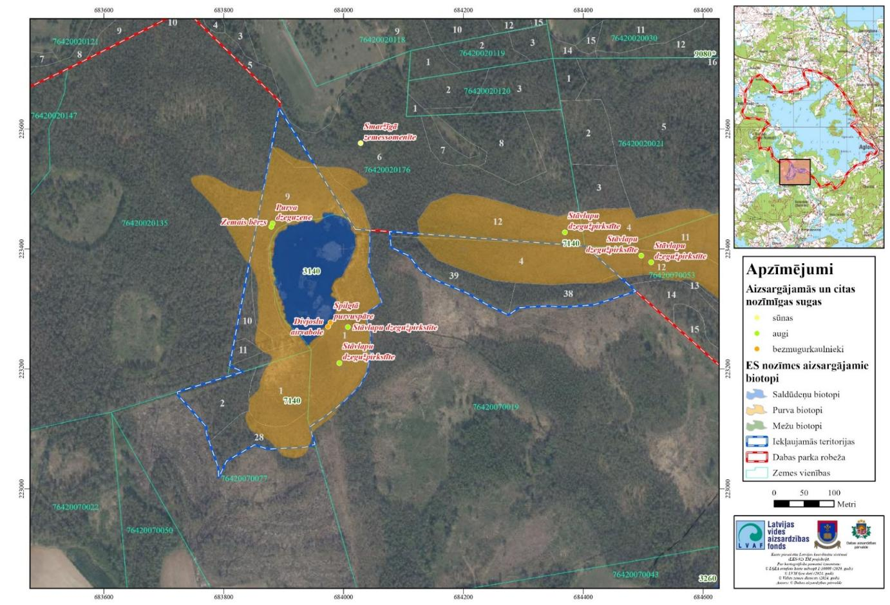
5.3.1. attēls. Priekšlikums DP “Cirīša ezers” paplašināšanai, iekļaujot blakus esošos ES nozīmes biotopus.
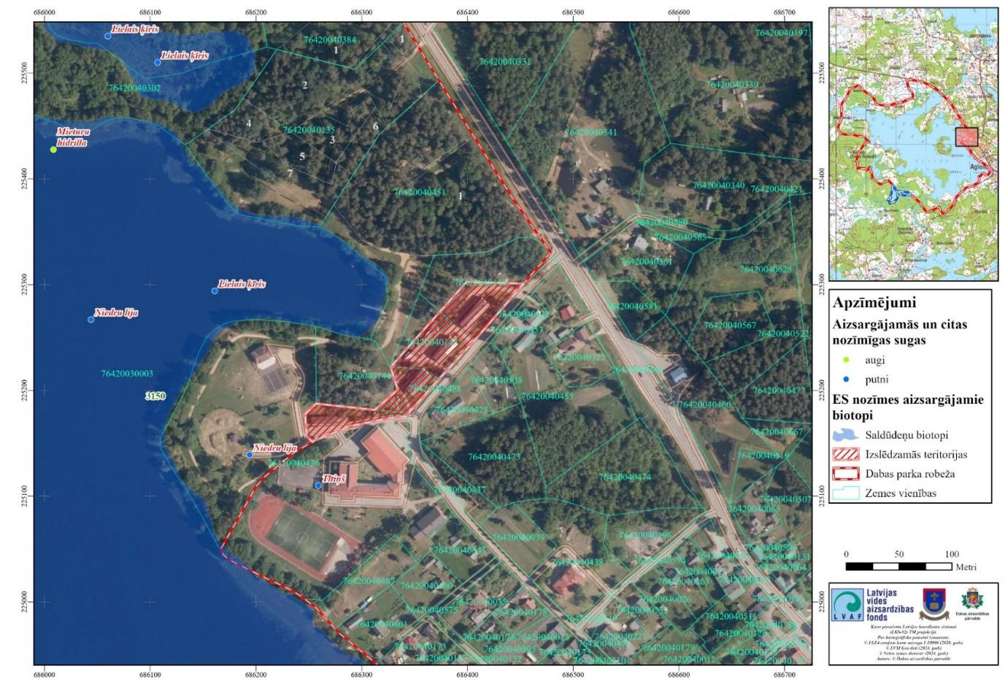
5.3.2. attēls. Priekšlikums apbūvētās teritorijas izslēgšanai no DP “Cirīša ezers”.
1.3. pasākums. Sadarbības platforma
Ieteicams izveidot DP “Cirīša ezers” apsaimniekošanas sadarbības platformu, kurā piedalītos Preiļu novada pašvaldības, Dabas aizsardzības pārvaldes, Valsts vides dienesta, Aglonas bazilikas pārvaldes, AS “Latvijas Valsts meži”, Aglonas iedzīvotāju biedrības, tūrisma uzņēmēju un zemes īpašnieku pārstāvji. Minētā sadarbības platforma varētu koordinēt DP “Cirīša ezers” apsaimniekošanas pasākumus dabas vērtību saglabāšanai, DP aizsardzības un izmantošanas noteikumu un aizsargjoslās noteikto aprobežojumu uzraudzību un kontroli, kā arī tūristu, svētceļnieku un atpūtnieku plūsmu regulēšanas pasākumus, piemēram, niedru pļaušanu, apmeklētāju infrastruktūras atjaunošanu, reliģisko svētku organizēšanu u. c.

1.4. pasākums. Atbilstoša ūdens līmeņa uzturēšana Cirišā
Lai gan pirms aptuveni 70 gadiem Ciriša ūdens līmenis pazemināts par aptuveni 30 cm, tomēr ezera krasti ir nostabilizējušies un iepriekšējā ūdens līmeņa atjaunošana nav ieteicama. Jebkādām darbībām, kas varētu mainīt Ciriša ūdens līmeni, jāveic ietekmes uz vidi novērtējums, kas izvērtētu iespējamo ietekmi uz ES nozīmes sugām un biotopiem, kuru aizsardzībai izveidots DP “Cirīša ezers”.
Jāizstrādā Cirīšu HES ekspluatācijas noteikumi un jāseko to ievērošanai. Atbilstoši MK 2011. gada 12. jūlija noteikumiem Nr. 549 “Noteikumi par ūdens objektiem, kuru hidroloģiskais režīms ir regulējams ar hidrotehniskajām būvēm” jāizstrādā Ciriša ezera kā ūdens objekta, kura hidroloģiskais režīms ir regulējams ar hidrotehniskajām būvēm, ekspluatācijas noteikumi.
Tā kā Rušona ezera ūdens līmeņa svārstības var ietekmēt Ciriša ūdens līmeni, jāievēro Rušona ezera ekspluatācijas noteikumi (Vides risinājumu institūts, 2019): jāveic tajos noteiktās darbības tuvojošos plūdu gadījumā un jāveic ieteiktie hidrotehnisko būvju atjaunošanas pasākumi. Atjaunojot enerģijas ražošanu Jaunaglonas HES un Kameņecas HES, to ekspluatācijas noteikumos jāparedz tādas ūdens noteces nodrošināšana Tartakā, kas uzturētu Cirišā pašreizējo ūdens līmeni, ūdens līmeņa izmaiņām nepārsniedzot dabiskās sezonālās svārstības.

- Dabas un ainavisko vērtību saglabāšana

2.1. pasākums. Neiejaukšanās mežu un purvu biotopu dabiskajā attīstībā
Neiejaukšanās esošo ES nozīmes purvu un mežu biotopu attīstībā nepieciešama 65,11 ha platībā. Neiejaukšanās nepieciešama arī meža nogabalā, kas ir īpaši aizsargājamās sūnu sugas smaržīgās zemessomenītes atradne. Neiejaukšanās nepieciešama arī nākotnes ES nozīmes meža biotopu attīstībā, lai tie tuvāko 20-30 gadu laikā sasniegtu ES nozīmes meža biotopa kvalitāti, skat. 5.3.3. attēlu.

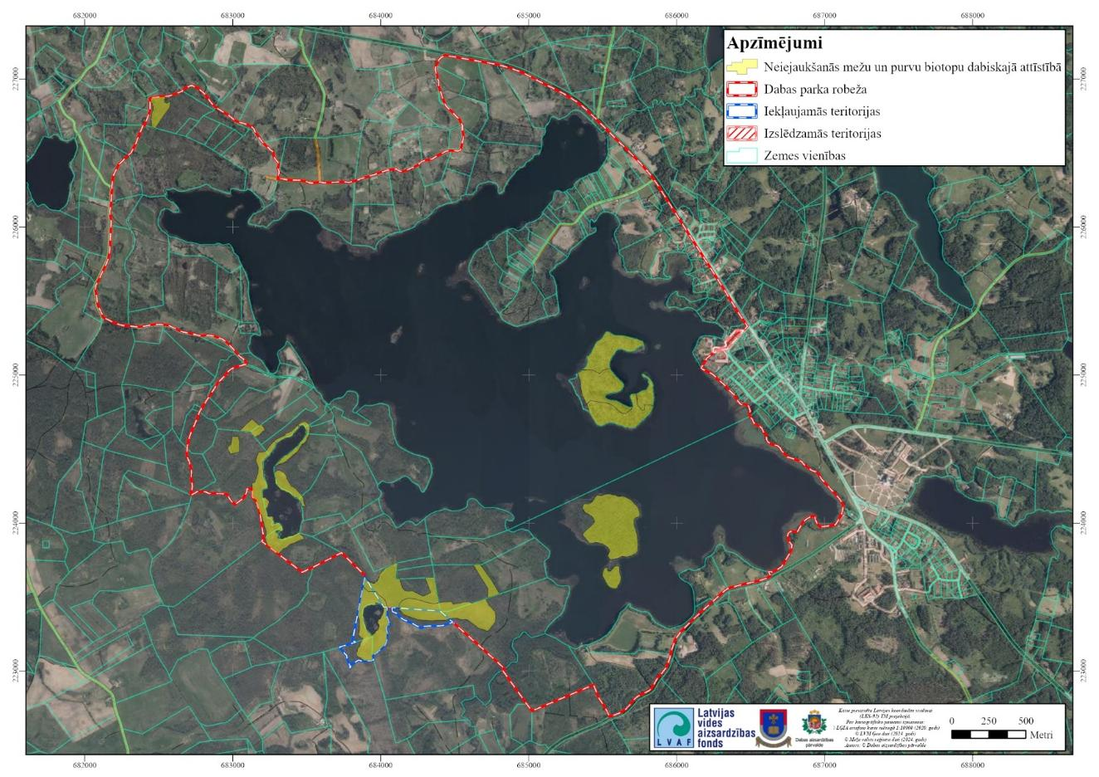
5.3.3. attēls. Neiejaukšanās mežu un purvu biotopu dabiskajā attīstībā.
2.2. pasākums. ES nozīmes zālāju biotopu apsaimniekošana
ES nozīmes zālāju biotopi un ar tiem saistītās aizsargājamo sugu dzīvotnes apsaimniekojamas, veicot zālāju pļaušanu un/vai noganīšanu. DA plāna izstrādes ietvaros veikta katra DP “Cirīša ezers” teritorijā reģistrētā ES nozīmes zālāju biotopa kvalitātes novērtēšana dabā. Informācija par katru no DP “Cirīša ezers” teritorijā sastopamajiem ES nozīmes zālāju biotopu poligoniem apkopota 5.3.4. tabulā, t.sk. informācija par esošo apsaimniekošanu, konstatētajiem biotopus ietekmējošiem faktoriem, kā arī vispārīga informācija par nepieciešamajiem apsaimniekošanas pasākumiem. Detalizētu informāciju par konkrētām zālāju biotopu atjaunošanas darbībām ieteicams meklēt zālāju biotopu apsaimniekošanas vadlīnijās (Rūsiņa, 2017), kas pieejamas DAP tīmekļvietnē, bibliotēkās un LAD. DP “Cirīša ezers” teritorijā zālāju platības aizņem 20,39 ha. Uz apsaimniekošanas pasākumu attiecināmo ES nozīmes zālāju biotopu izvietojums DP “Cirīša ezers” teritorijā skatāms 5.3.4. attēlā.

5.3.4. tabula. DP “Cirīša ezers” teritorijā sastopamie ES nozīmes zālāju biotopu poligoni, to esošā apsaimniekošana, biotopus ietekmējošie faktori, kā arī nepieciešamie apsaimniekošanas pasākumi

Nr. p. k. | Poligona Nr. | Bio-topa kods un vari-ants | Bio-topa stāvok-lis | Pla-tība (ha) | Esošā ap-saim-nieko-šana | Invazīvas sugas | Vēlamā apsaimniekošana
6210 Sausi zālāji kaļķainās augsnēs
 | 19AB134_118 | 6210_2 | Labs | 0,76 | Pļauj, nogana | - | Šobrīd zālājs tiek atbilstoši apsaimniekots – ganīts un pļauts. Labvēlīga stāvokļa uzturēšanai zālājā būtu vēlams turpināt esošos apsaimniekošanas pasākumus. Vietām zālājā novērota ekspansīvo sugu dominance. Vietās, kur dominē ekspansīvas sugas veicama agra un vairākkārtēja appļaušana. Samazināt ekspansīvo sugu dominanci var ar regulēto ganīšanu.
 | 19AB134_131 | 6210_2 | Vidējs | 0,87 | Pļauj | Varpainā korinte Amelanchier spicata | Šobrīd zālājs tiek apsaimniekots – pļauts. Efektīvākai apsaimniekošanai ir ieteicams ieviest ekstensīvo ganīšanu. Zālājā ir liela ekspansīvo sugu dominance. Vietās, kur dominē ekspansīvas sugas veicama agra un vairākkārtēja appļaušana. Samazināt ekspansīvo sugu dominanci var ar regulēto ganīšanu.  Biotopa poligona Z daļā konstatēta vārpainā korinte 3 m² platībā. Lai apturētu sugas invāziju konkrētajā vietā, ir ieteicama sugas lokāla iznīcināšana – izrakšana.
 | 19AB134_132 | 6210_2 | Vidējs | 1,76 | Pļauj | - | Šobrīd zālājs tiek apsaimniekots – pļauts. Efektīvākai apsaimniekošanai ir ieteicams ieviest ekstensīvo ganīšanu. Zālājā ir liela ekspansīvo sugu dominance. Vietās, kur dominē ekspansīvas sugas veicama agra un vairākkārtēja appļaušana. Samazināt ekspansīvo sugu dominanci var ar regulēto ganīšanu.
 | 19AB134_1320 | 6210_2 | Vidējs | 0,86 | Pļauj | - | Šobrīd zālājs tiek apsaimniekots – pļauts. Efektīvākai apsaimniekošanai ir ieteicams ieviest ekstensīvo ganīšanu. Zālājā ir liela ekspansīvo sugu dominance. Vietās, kur dominē ekspansīvas sugas veicama agra un vairākkārtēja appļaušana. Samazināt ekspansīvo sugu dominanci var ar regulēto ganīšanu.
 | 19AB134_134 | 6210_2 | Vidējs | 0,60 | Pļauj | - | Šobrīd zālājs tiek apsaimniekots – pļauts. Efektīvākai apsaimniekošanai ir ieteicams ieviest ekstensīvo ganīšanu. Zālājā ir liela ekspansīvo sugu dominance. Vietās, kur dominē ekspansīvas sugas veicama agra un vairākkārtēja appļaušana. Samazināt ekspansīvo sugu dominanci var ar regulēto ganīšanu.
 | 19AB134_139 | 6210_2 | Vidējs | 0,11 | Neap-saim-nieko | - | Zālājam nepieciešama atjaunojoša pļaušana ar siena savākšanu un/vai ganīšana, kūlas un sūnu ierobežošana, koku un krūmu apauguma novākšana. Koku/krūmu apauguma novākšana pieļaujama tikai ārpus putnu ligzdošanas perioda. Nepieciešamie apsaimniekošanas pasākumi ietver krūmu un koku ciršanu, to sakņu un celmu frēzēšanu un ganīšanu. Plānojot zālāja atbrīvošanu ko kokaugiem, ieteicams atstāt lielos kokus un atsevišķas krūmu grupas. Nākamajās sezonās pēc koku un krūmu ciršanas ir jācīnās ar krūmu atvasēm. Ja atvases nav spēcīgas, var veikt pļaušanu.  Zālājs ilgstoši netiek apsaimniekots, izveidojies biezs kūlas slānis. Kūlas slāņa mazināšanai izmantojama ecēšana vai agra, intensīva noganīšana.  Vietās, kur dominē ekspansīvas sugas veicama agra un vairākkārtēja appļaušana. Samazināt ekspansīvo sugu dominanci var ar regulēto ganīšanu.
 | 19AB134_140 | 6210_2 | Labs | 0,33 | Pļauj | - | Šobrīd zālājs tiek apsaimniekots – pļauts. Labvēlīga stāvokļa uzturēšanai zālājā būtu vēlams turpināt esošos apsaimniekošanas pasākumus. Efektīvākai apsaimniekošanai ir ieteicams ieviest ekstensīvo ganīšanu.
 | 19AB134_143 | 6210_2 (90%)  6270_1 (10%) | Vidējs | 0,65 | Pļauj | - | Šobrīd zālājs tiek apsaimniekots – pļauts. Efektīvākai apsaimniekošanai ir ieteicams ieviest ekstensīvo ganīšanu. Vietās, kur dominē ekspansīvas sugas veicama agra un vairākkārtēja appļaušana. Samazināt ekspansīvo sugu dominanci var ar regulēto ganīšanu.
 | 19AB134_144 | 6210_2 | Vidējs | 0,07 | Neap-saim-nieko | - | Zālājam nepieciešama atjaunojoša pļaušana ar siena savākšanu un/vai ganīšana, kūlas un sūnu ierobežošana, koku un krūmu apauguma novākšana. Koku/krūmu apauguma novākšana pieļaujama tikai ārpus putnu ligzdošanas perioda. Nepieciešamie apsaimniekošanas pasākumi ietver krūmu un koku ciršanu, to sakņu un celmu frēzēšanu un ganīšanu. Plānojot zālāja atbrīvošanu ko kokaugiem, ieteicams atstāt lielos kokus un atsevišķas krūmu grupas. Nākamajās sezonās pēc koku un krūmu ciršanas ir jācīnās ar krūmu atvasēm. Ja atvases nav spēcīgas, var veikt pļaušanu.  Zālājs ilgstoši netiek apsaimniekots, izveidojies biezs kūlas slānis. Kūlas slāņa mazināšanai izmantojama arī ecēšana vai agra, intensīva noganīšana.  Vietās, kur dominē ekspansīvas sugas veicama agra un vairākkārtēja appļaušana. Samazināt ekspansīvo sugu dominanci var ar regulēto ganīšanu.
 | 19AB134_145 | 6210_2 (90%)  6270_1 (10%) | Vidējs | 2,26 | Pļauj (daļu no poli-gona) | - | Apsekošanas laika konstatēts, ka tikai daļa poligona šobrīd tiek atbilstoši apsaimniekota, pļaujot sienu. Nepieciešama pļaušana ar siena savākšanu un/vai ganīšana, nevēlamu augu sugu ierobežošana visa poligona platībā. Vietās, kur dominē ekspansīvas sugas veicama agra un vairākkārtēja appļaušana. Samazināt ekspansīvo sugu dominanci var ar regulēto ganīšanu.
 | 19AB134_146 | 6210_2 | Vidējs | 0,05 | Neap-saim-nieko | - | Zālājam nepieciešama atjaunojoša pļaušana ar siena savākšanu un/vai ganīšana, kūlas un sūnu ierobežošana, koku un krūmu apauguma novākšana. Koku/krūmu apauguma novākšana pieļaujama tikai ārpus putnu ligzdošanas perioda. Nepieciešamie apsaimniekošanas pasākumi ietver krūmu un koku ciršanu, to sakņu un celmu frēzēšanu un ganīšanu. Plānojot zālāja atbrīvošanu ko kokaugiem, ieteicams atstāt lielos kokus un atsevišķas krūmu grupas. Nākamajās sezonās pēc koku un krūmu ciršanas ir jācīnās ar krūmu atvasēm. Ja atvases nav spēcīgas, var veikt pļaušanu.  Zālājs ilgstoši netiek apsaimniekots, izveidojies biezs kūlas slānis. Kūlas slāņa mazināšanai izmantojama arī ecēšana vai agra, intensīva noganīšana.  Vietās, kur dominē ekspansīvas sugas veicama agra un vairākkārtēja appļaušana. Samazināt ekspansīvo sugu dominanci var ar regulēto ganīšanu.
 | 24DK96_271 | 6210_2 | Vidējs | 0,62 | Pļauj | - | Šobrīd zālājs tiek apsaimniekots – pļauts. Efektīvākai apsaimniekošanai ir ieteicams ieviest ekstensīvo ganīšanu. Vietās, kur dominē ekspansīvas sugas veicama agra un vairākkārtēja appļaušana. Samazināt ekspansīvo sugu dominanci var ar regulēto ganīšanu.
 | 24DK96_272 | 6210_2 | Vidējs | 0,39 | Neap-saim-nieko | - | Zālājs vairākus gadus netiek apsaimniekots, nepieciešama atjaunojoša pļaušana ar siena savākšanu un/vai ganīšana. Vietās, kur dominē ekspansīvas sugas veicama agra un vairākkārtēja appļaušana. Samazināt ekspansīvo sugu dominanci var ar regulēto ganīšanu.
 | 24DK96_273 | 6210_2 | Vidējs | 0,26 | Neap-saim-nieko | Sosnovska latvānis Heracleum sosnowskyi | Zālājs vairākus gadus netiek apsaimniekots, nepieciešama atjaunojoša pļaušana ar siena savākšanu un/vai ganīšana. Zālājā izveidojies biezs kūlas slānis. Kūlas slāņa mazināšanai izmantojama ecēšana vai agra, intensīva noganīšana. Ja iespējas noganīt nav, to nepieciešams ikgadēji pļaut un savākt sienu. Vietās, kur dominē ekspansīvas sugas veicama agra un vairākkārtēja appļaušana. Poligona perifērijā konstatēta invazīva suga Sosnovska latvānis Heracleum sosnowskyi. Sosnovska latvāņa izplatības ierobežošanas kārtība noteikta MK 2008. gada 14. jūlija noteikumos Nr. 559 “Invazīvās augu sugas – Sosnovska latvāņa – izplatības ierobežošanas noteikumi”. Minētajos noteikumos ietverti ierobežošanas pasākumi, informācijas saturs un tās sniegšanas kārtība par latvāņa izplatību, kā arī ierobežošanas plānošana, organizēšana un koordinēšana, kā arī informēšana par pasākumu veikšanu. Noteikumos norādītas arī metodes un kārtība, kādā veicama latvāņa iznīcināšana un darba aizsardzības prasības.
6270* Sugām bagātas ganības un ganītas pļavas
 | 19AB134_116 | 6270_1 (90%)  6270_3 (10%) | Vidējs | 0,37 | Pļauj | - | Šobrīd zālājs tiek apsaimniekots – pļauts. Efektīvākai apsaimniekošanai ir ieteicams ieviest ekstensīvo ganīšanu. Zālājā ir liela ekspansīvo sugu dominance. Vietās, kur dominē ekspansīvas sugas veicama agra un vairākkārtēja appļaušana. Samazināt ekspansīvo sugu dominanci var ar regulēto ganīšanu.
 | 19AB134_135 | 6270_1 (90%)  6210_2 (10%) | Vidējs | 0,82 | Pļauj, nogana | - | Šobrīd zālājs tiek atbilstoši apsaimniekots – ganīts un pļauts. Labvēlīga stāvokļa uzturēšanai zālājā būtu vēlams turpināt esošos apsaimniekošanas pasākumus. Zālājā ir liela ekspansīvo sugu dominance. Vietās, kur dominē ekspansīvas sugas veicama agra un vairākkārtēja appļaušana. Samazināt ekspansīvo sugu dominanci var ar regulēto ganīšanu.
 | 19PE38_60 | 6270_1 | Vidējs | 2,56 | Pļauj | - | Zālājā ir liela ekspansīvo sugu dominance. Vietās, kur dominē ekspansīvas sugas veicama agra un vairākkārtēja appļaušana. Samazināt ekspansīvo sugu dominanci var ar regulēto ganīšanu.  Piemērotākais apsaimniekošanas veids šim zālāja veidam ir ganīšana, kas veido biotopa struktūru un ir nepieciešama lielam daudzumam reto un aizsargājamo vaskulāro augu sugām. Ja iespējas noganīt nav, to nepieciešams ikgadēji pļaut un savākt sienu.
 | 24DK96_266 | 6270_1 | Labs | 1,77 | Pļauj | - | Piemērotākais apsaimniekošanas veids šim zālāja veidam ir ganīšana, kas veido biotopa struktūru un ir nepieciešama lielam daudzumam reto un aizsargājamo vaskulāro augu sugām. Ja iespējas noganīt nav, to nepieciešams ikgadēji pļaut un savākt sienu.
 | 24DK96_267 | 6270_1 | Vidējs | 2,23 | Pļauj | - | Zālājā ir liela ekspansīvo sugu dominance. Vietās, kur dominē ekspansīvas sugas veicama agra un vairākkārtēja appļaušana. Samazināt ekspansīvo sugu dominanci var ar regulēto ganīšanu.  Piemērotākais apsaimniekošanas veids šim zālāja veidam ir ganīšana, kas veido biotopa struktūru un ir nepieciešama lielam daudzumam reto un aizsargājamo vaskulāro augu sugām. Ja iespējas noganīt nav, to nepieciešams ikgadēji pļaut un savākt sienu.
 | 24DK96_268 | 6270_1 | Labs | 0,61 | Pļauj | - | Piemērotākais apsaimniekošanas veids šim zālāja veidam ir ganīšana, kas veido biotopa struktūru un ir nepieciešama lielam daudzumam reto un aizsargājamo vaskulāro augu sugām. Ja iespējas noganīt nav, to nepieciešams ikgadēji pļaut un savākt sienu.
 | 24DK96_269 | 6270_3 | Vidējs | 0,89 | Pļauj | - | Zālājā ir liela ekspansīvo sugu dominance. Vietās, kur dominē ekspansīvas sugas veicama agra un vairākkārtēja appļaušana. Samazināt ekspansīvo sugu dominanci var ar regulēto ganīšanu.  Piemērotākais apsaimniekošanas veids šim zālāja veidam ir ganīšana, kas veido biotopa struktūru un ir nepieciešama lielam daudzumam reto un aizsargājamo vaskulāro augu sugām. Ja iespējas noganīt nav, to nepieciešams ikgadēji pļaut un savākt sienu.
 | 24DK96_270 | 6270_1 | Vidējs | 1,56 | Pļauj | - | Zālājā ir liela ekspansīvo sugu dominance. Vietās, kur dominē ekspansīvas sugas veicama agra un vairākkārtēja appļaušana. Samazināt ekspansīvo sugu dominanci var ar regulēto ganīšanu.  Piemērotākais apsaimniekošanas veids šim zālāja veidam ir ganīšana, kas veido biotopa struktūru un ir nepieciešama lielam daudzumam reto un aizsargājamo vaskulāro augu sugām. Ja iespējas noganīt nav, to nepieciešams ikgadēji pļaut un savākt sienu.

2.3. pasākums. Potenciālo ES nozīmes zālāju apsaimniekošana
DP “Cirīša ezers” 23,82 ha platībā sastopami zālāji, kas šobrīd neatbilst ES nozīmes zālāju biotopa kvalitātei, bet tuvāko desmitgadu laikā par tādiem varētu kļūt, ja tiktu atbilstoši apsaimniekoti (skat. 5.3.5. attēlu). Šos zālājus nepieciešams turpināt apsaimniekot kā ilggadīgus zālājus vai arī uzsākt to apsaimniekošanu, vismaz reizi gadā nopļaut, novācot nopļauto zāli, vai arī noganīt. Nav pieļaujama zālāju uzaršana, ecēšana, mēslošana, piesēšana ražības uzlabošanai un citi pasākumi, kas varētu negatīvi ietekmēt zālāja attīstību ES nozīmes zālāju biotopa virzienā. Detalizētu informāciju par zālāju apsaimniekošanu ieteicams meklēt zālāju biotopu apsaimniekošanas vadlīnijās (Rūsiņa, 2017).
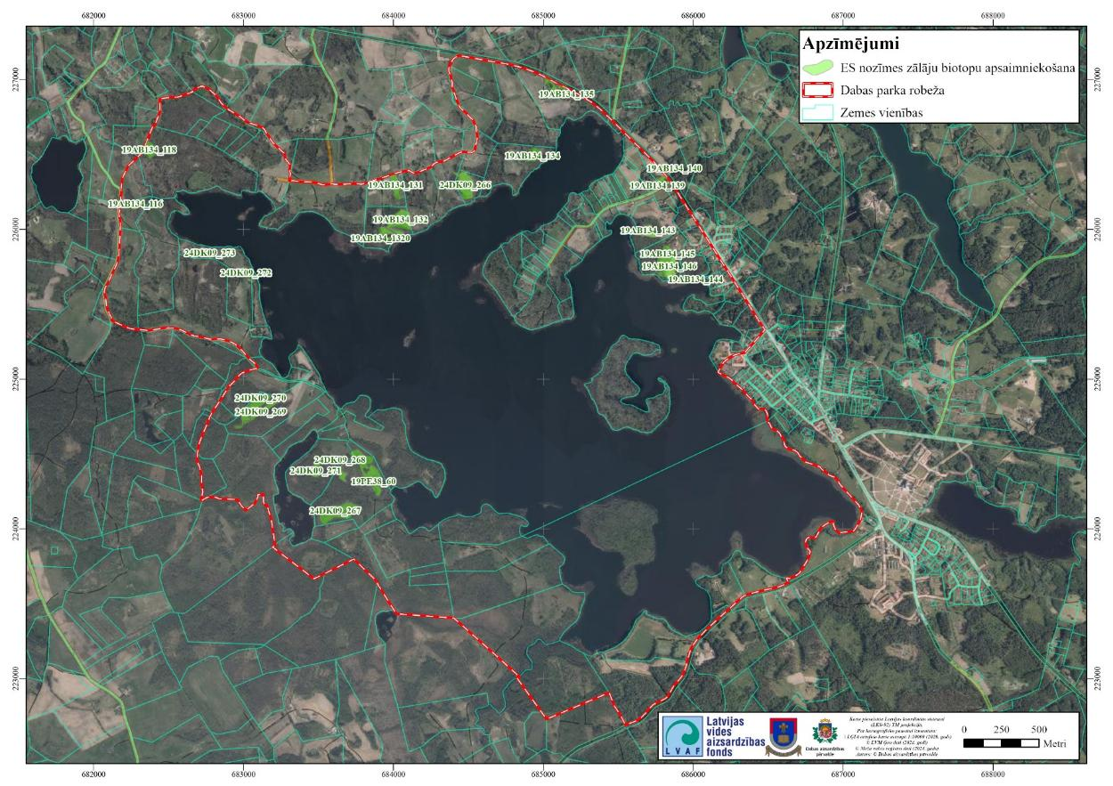
5.3.4. attēls. ES nozīmes zālāju biotopu apsaimniekošana.
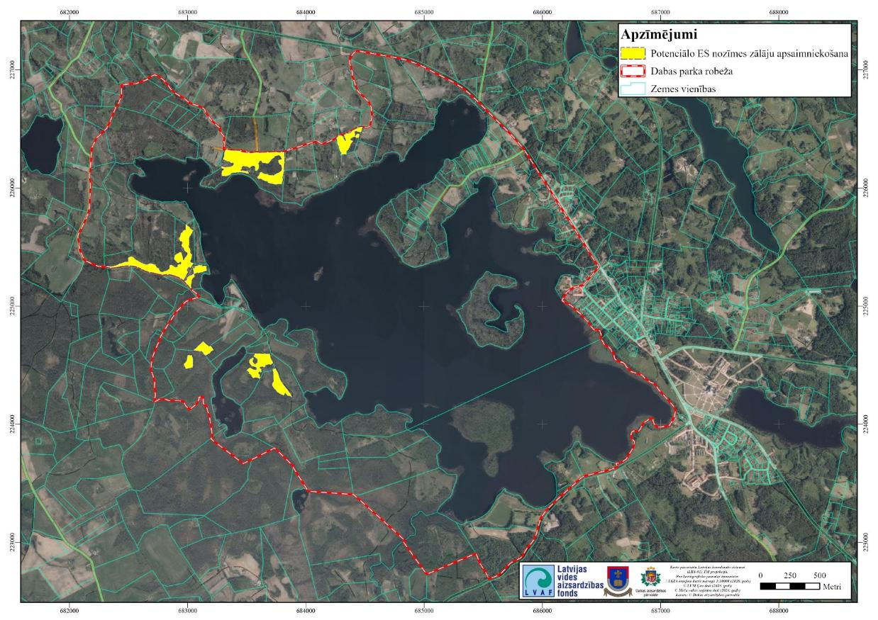
5.3.5. attēls. Potenciālo ES nozīmes zālāju biotopu apsaimniekošana.
2.4. pasākums. Niedru pļaušana Ciriša krastos
Saskaņā ar MK 2006. gada 13. jūnija noteikumiem Nr. 475 “Virszemes ūdensobjektu un ostu akvatoriju tīrīšanas un padziļināšanas kārtība” ūdensaugu izpļaušanai, ja tā ir paredzēta DA plānā, nav nepieciešami VVD tehniskie noteikumi. Saskaņā ar minēto noteikumu 30. punktu:
- ūdensaugus vispirms pļauj vietās, kur pastiprināti veidojas dūņu slānis, kā arī smilšainās seklūdens vietās, kurām raksturīga pastiprināta aizaugšana;
- ūdensaugus ezeros pļauj, veidojot koridorus, lai nodrošinātu ūdens apmaiņu starp seklūdens un dziļūdens zonām;
- nopļautos ūdensaugus savāc, lai novērstu atkārtotu ūdensobjekta piesārņošanu ar viegli noārdāmām organiskām vielām un sedimentu uzkrāšanos.
Niedru un citu ūdensaugu pļaušanu Cirišā ir vēlams veikt, sākot no 15. jūlija, kad ir noslēgusies putnu ligzdošanas sezona, bet ūdensaugi vēl nav sākuši gatavoties ziemas sezonai un uzkrāt barības vielas saknēs. Pļaujot augustā, kopā ar izpļauto ūdensaugu masu no ezera tiks izņemta mazāka biogēno elementu daļa (Urtāne, 2014, Urtāns, 2017). Ūdensaugu aizaugums ir jāsamazina, lai uzturētu kādu no ezera funkcijām vai procesiem un mazinātu antropogēnās eitrofikācijas radīto negatīvo ietekmju izpausmes:
- pēc iespējas novērstu iegrimušo un peldlapu ūdensaugu augāja nomaiņu ar virsūdens augiem;
- veicinātu atklātu ezera pakrastes (litorāla) daļu saglabāšanu vai atjaunošanu;
- aizaugušajās ezera daļās veicinātu izrobotas ūdensaugu zonas un no krasta atdalītu augāja saliņu veidošanos;
- veicinātu pakrastes ūdensaugu daudzveidības saglabāšanos un mozaīkveida audžu pastāvēšanu;
- veidotu izsilstošas seklūdens zonas zooplanktona un zivju kāpuru produkcijas palielināšanā, kā arī nodrošinātu pīļveidīgo un bridējputnu populācijas uzturēšanu;
- uzlabotu rekreācijas iespējas;
- samazinātu ezerā esošo barības vielu daudzumu, izpļaujot un izvācot ūdensaugu zaļo masu;
- veicinātu lēnāku atmirušā organiskā materiāla uzkrāšanos un viļņošanās efekta pastiprināšanos, veidojot atvērtas un no ūdensaugiem brīvas pakrastes zonas, lai atmirušo augu daļas un citu ezerā radušo organiskas izcelsmes materiālu viļņu darbība izmestu krastā.
Niedru pļaušana plānojama tā, lai vienlaikus nopļautās joslas nebūtu platākas par 50 m un starp tām būtu vismaz 50 m platas nepļautas joslas (skat. 5.3.6. attēlu). Ja izpļautās joslas veido šaurākas, tad nepļautās joslas starp tām ir vismaz nopļauto joslu platumā. Seklajos līčos jāsaglabā peldošās salas, kas kalpo kā putnu ligzdošanas vieta.
Niedres jāpļauj no laivas ar uzmontētu iekšdedzes pļaujmašīnu vai arī ar izkapti, brienot gar ezera krastu vai peldot ar laivu, pļaujot iespējami tuvu ezera gruntij un cenšoties saglabāt iegrimušos ūdensaugus. Ūdensaugu pļaušanu ieteicams veikt dienā, kad vējš pūš krasta virzienā. Nopļautās niedres, lēpes un citi ūdensaugi, kas aug niedru un lēpju joslā, ar laivai piestiprināto grābekli ir jāaiztransportē uz izvēlēto ūdensaugu izvākšanas vietu un tūlīt ar piemērotas tehnikas palīdzību vai arī ar dakšām un grābekļiem ir jāizvāc no ūdens un jānovieto pagaidu uzglabāšanas vietās tādā attālumā, lai viļņošanās rezultātā tās atkal nenonāktu ezerā. Atrodoties pagaidu uzglabāšanas vietā, zaļās masas apjomi ievērojami samazinās, jo no tiem iztvaiko uzkrātais ūdens. Pēc tam izpļautā un apžuvusī augu masa ir jānogādā tam paredzētās utilizācijas vietās (piem., kompostēšanas vietās). Tā kā tiek nopļautas auga zaļās daļas, izpļautie ūdensaugi ataug jau tajā pašā gadā, tāpēc izpļaušana vienā gadā ir ieteicams atkārtot, pļaušana jāatkārto vismaz 2-3 gadus pēc kārtas. Vietās, kur ir izveidojušās plašas un blīvas niedru audzes, pļaušanu veic pakāpeniski, veidojot koridorus. Pasākuma rezultātā ezerā tiks būtiski samazināts ekspansīvais virsūdens augājs. Paralēli tam, būtiski uzlabosies viļņošanās efekts, šādā veidā veicinot sedimentu izmešanu ezera krastā un skābekļa režīma uzlabošanos ezerā, kā arī kopējo ezeru ekosistēmu atveseļošanos un antropogēnās eitrofikācijas līmeņa samazināšanos.

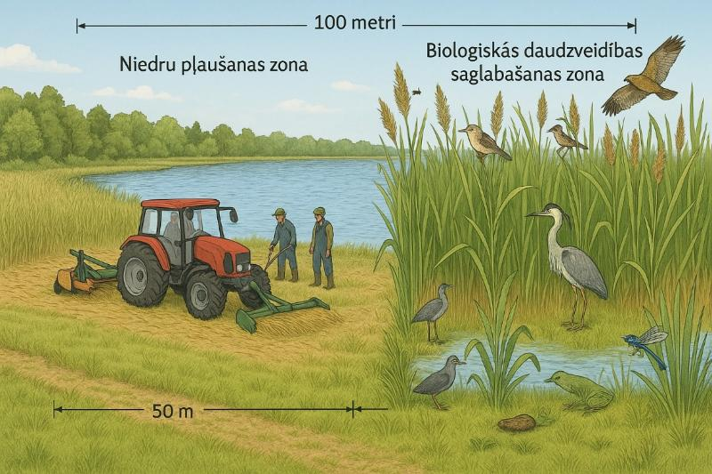
5.3.6. attēls. Niedru pļaušanas organizēšanas shēma. I. Grīnfeldes zīmējums.
Niedru pļaušana paredzēta tādos krasta posmos, kur tā nodrošinās arī rekreācijas iespējas. Niedru pļaušanas vietas atzīmētas 5.3.7. attēlā.

2.5. Ciriša piekrastes apauguma struktūras uzlabošana
Ciriša piekrastes apauguma struktūras uzlabošana, retinot ezera krastos augošos kokus un krūmus, vai arī uzturot jau izretinātās koku joslas, ir nepieciešama, lai:
- uzlabotu ezera ūdens kvalitāti,
- uzlabotu krastu pieejamību un skatu uz ezeru ainavisko vērtību.
Krastmalā ieteicams izcirst visus krūmus un aptuveni divas trešdaļas koku, kuru vainagi projicējas virs ūdens spoguļa. Vietās, kur koku retināšana jau veikta pēdējo piecu gadu laikā, regulāri jāizcērt ieaugušie jaunie koki un krūmi. Izcirstie koki un krūmi jāizvāc no teritorijas, tos nedrīkst atstāt ezera krastā.
Jāņem vērā, ka saskaņā ar MK 2012. gada 2. maija noteikumu Nr. 309 “Noteikumi par koku ciršanu ārpus meža” 4.2., 4.8. un 5.2. apakšpunktu koku ciršanai ārpus meža ĪADT, upju aizsargjoslās un applūstošās palienēs ir nepieciešams saņemt pašvaldības atļauju, ja koka celma caurmērs sasniedz 20 cm.
5.3.8. attēlā ir atzīmētas krastmalas, kur pirmām kārtām jāuztur reta koku josla, kas nodrošina “caurspīdīgu” skatu uz ezeru, labāku krasta pieejamību un mazāku biogēnu ienesi ezerā. Tomēr koku un krūmu retināšana aptuveni 5 m platā joslā gar ezeru ir ieteicama visā ezera piekrastē, ja vien ir iespēja šādu pasākumu veikt.

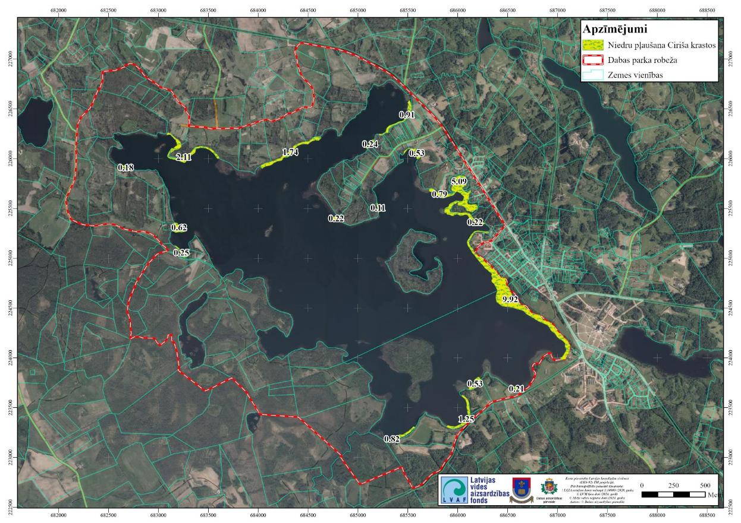
5.3.7. attēls. Niedru pļaušanas vietas.
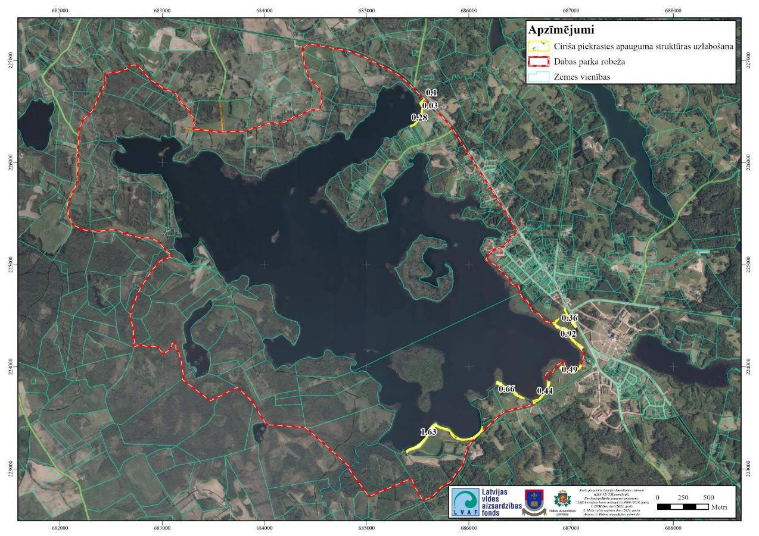
5.3.8. attēls. Ciriša piekrastes apauguma struktūras uzlabošana.

2.6. Invazīvo sugu izskaušana
Invazīvo augu sugu ierobežošana ir ilglaicīgs pasākums, kas ietver īpašu apsaimniekošanu daudzu gadu periodā. Pasākuma mērķis ir ierobežot invazīvo augu sugu izplatīšanos un samazināt to aizņemto platību.
Sosnovska latvāņa izplatības ierobežošanas kārtība noteikta MK 2008. gada 14. jūlija noteikumos Nr. 559 “Invazīvās augu sugas – Sosnovska latvāņa – izplatības ierobežošanas noteikumi”. Minētajos noteikumos ietverti ierobežošanas pasākumi, informācijas saturs un tās sniegšanas kārtība par latvāņa izplatību, kā arī ierobežošanas plānošana, organizēšana un koordinēšana, kā arī informēšana par pasākumu veikšanu. Noteikumos norādītas arī metodes un kārtība, kādā veicama latvāņa iznīcināšana un darba aizsardzības prasības. Preiļu novada dome 2023. gada 28. decembrī pieņēma lēmumu (protokols Nr. 15, 30. paragrāfs) par Sosnovska latvāņa izplatības ierobežošanas pasākumu organizatoriskā plāna Preiļu novadā 2024.–2029. gadam (turpmāk – Organizatoriskais plāns) apstiprināšanu. Preiļu novada pašvaldība 2024. gada maijā uzsākusi Sosnovska latvāņa ierobežošanas pasākumus pašvaldībai piederošajās zemēs un aicina zemju īpašniekus pieteikties izsludinātajam grantu konkursam Sosnovska latvāņa izplatības ierobežošanai. Grantu konkurss izsludināts arī 2025. gadā. Organizatoriskajā plānā aprakstītas Sosnovska latvāņa ierobežošanas metodes, izplatības ierobežošanas un monitoringa kārtība, bet saskaņā ar Organizatoriskā plāna 5. pielikumu Aglonas pagastā un DP “Cirīša ezers” esošas zemes vienības plānā nav iekļautas.
Par visplašākās invāzijas radošo un dabiskajiem biotopiem visbīstamāko invazīvo augu sugu DP teritorijā uzskatāma melnajā sarakstā iekļautā vārpainā korinte. Šeit ir jāuzsver, ka vienreizēja vai neregulāra šīs sugas krūmu izzāģēšana bez tālākām papildu darbībām ir neefektīva – korinte veiksmīgi ataug un veido vēl blīvākas audzes. Aprobējot invazīvo sugu ierobežošanas metodes LIFE-IP LatViaNature projektā, par vienu no visefektīvākajām metodēm var tikt atzīta tūlītēja nozāģēto krūmu celmu apstrāde ar koncentrētu glifosāta preparātu, vai arī daudz dārgākā, bet relatīvi mazāk efektīvā lielo krūmu puduru sakņu izraušana ar traktortehniku. Celmu apstrāde ar glifosātu, atšķirībā no šī preparāta miglošanas metodes, neiznīcina apkārt esošos savvaļas augus un daudz mazākā mērā nonāk apkārtējā dabā. Šī metode ir efektīva arī ošlapu kļavai.
Kanādas zeltgalvītes un puķu spriganes gadījumā visefektīvākā ir regulāra teritorijas pļaušana vairākas reizes sezonā, vai, ja invāzijas nav plašas, stādu izraušana ar rokām.
Invazīvo augu sugu izplatība attēlota 1.6. pielikuma kartē. No jauna konstatētās invazīvo sugu izplatības vietas ieteicams reģistrēt Invazīvo sugu pārvaldniekā. Precīzas apsaimniekojamās platības nosakāmas lauka apsekojumā.
Organizējot medību saimniecību, ieteicams veikt invazīvo zīdītājdzīvnieku sugu – jenota un Amerikas ūdeles – izskaušanu visā DP teritorijā.

2.7. pasākums. Caurteku un tiltu drošības uzlabošana
Ja DP teritorijā tiek būvēti vai pārbūvēti tilti un caurtekas, ieteicams izmantot dzīvniekiem, jo sevišķi Eirāzijas ūdram, pielāgotas konstrukcijas. Modificēti tilti būtu jāprojektē tā, lai zem tiem saglabātos pietiekami plaša un neskarta sauszemes josla dzīvnieku kustībai. Ideālā gadījumā jāparedz vismaz 1,5 metrus plata un stabila krasta josla ar dabīgu segumu, kas piemērota dzīvniekiem, lai turpinātu kustību gar ūdensteci. Caurtekās var uzstādīt īpašus plauktiņus vai platformas, kas izgatavotas no izturīgiem materiāliem, piemēram, metāla vai plastmasas, kas ir noturīgi pret mitrumu un koroziju. Ir iespējams izmantot arī monolīta betona caurteku konstrukcijas. Plauktiņi jānovieto tā, lai virs tiem būtu ne mazāk kā 50 cm brīva telpa (Trocmé, Cahill et al. 2003).
Šīs konstrukcijas ļauj dzīvniekiem izvairīties no kontakta ar automašīnu plūsmu, kā arī samazina to nepieciešamību šķērsot ceļu. Papildu uzlabojumi var ietvert norobežojumu uzstādīšanu, kas dzīvniekus virza uz drošajām pārejas zonām un nedod tiem iespēju iziet uz ceļa. Šādas modificētas konstrukcijas ne tikai samazina satiksmes negadījumu skaitu, bet arī sekmē visu dzīvnieku sugu drošāku pārvietošanos. 5.3.9. attēlā attēlotas tās ūdensteces, kurās jāpievērš uzmanība dzīvniekiem pielāgotu konstrukciju izbūvei gadījumā, ja tiek veikta tiltu vai caurteku pārbūve vai izbūve.

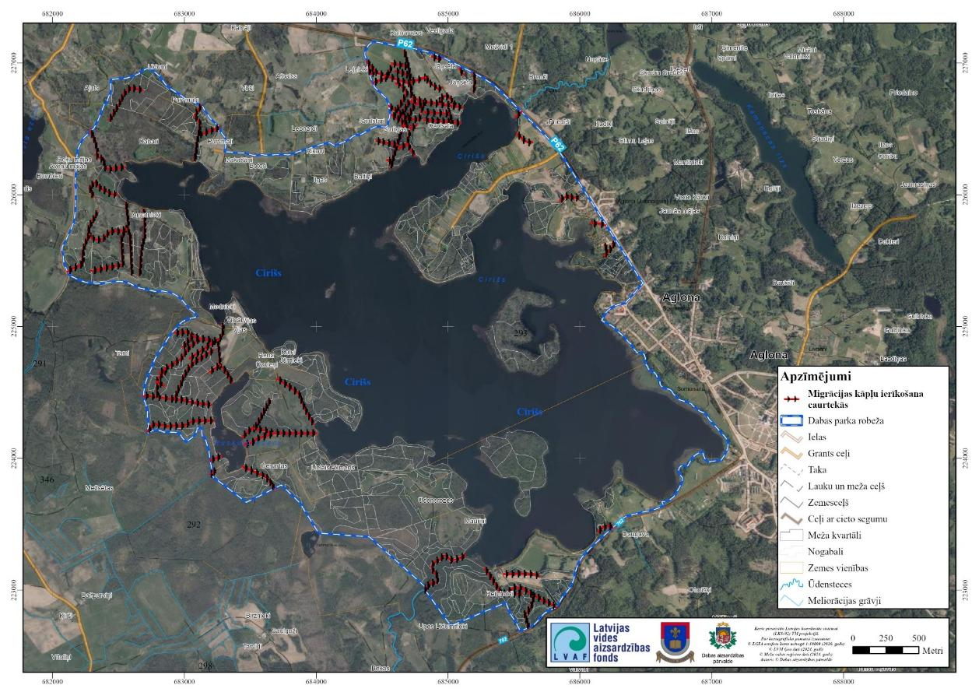
5.3.9. attēls. Ūdensteces, kurās ierīkojamas migrācijas kāples, ja tiek veikta caurteku vai tiltu pārbūve vai jauna būvniecība.
2.8. pasākums. Dižkoku apkārtnes sakopšana
Vairākiem dižkokiem DP “Cirīša ezers” teritorijā ir nepieciešama vai nu vainaga sakopšana, kas jāuztic arboristam jeb kokkopim, vai arī dižkoka apkārtnes atbrīvošana no kokiem un krūmiem vismaz dižkoka vainaga rādiusā. Nepieciešamie darbi aprakstīti 5.3.5. tabulā, dižkoku izvietojums skatāms 4.10.1. attēlā.

5.3.5. tabula. Dižkokiem nepieciešamā apsaimniekošana.
Nr 4.10.1. attēla kartē. | Zinātniskais nosaukums | Latviskais nosaukums, vietējais dižkoka nosaukums, ja tāds ir | Atrašanās vieta,  Adrese, koordinātas LKS-92 sistēmā | Nepieciešamā apsaimniekošana
3. | Alnus glutinosa | Melnalksnis | Tartakas iela 2, Aglona,  223647  686640 | Stumbru nepieciešams atbrīvot no saaugušajiem ievu u.c. brikšņiem.
4. | Tilia cordata | Parastā liepa  Sollomina muižas liepa | Sollomina muiža, Aglonas pag.  223230  685953 | Nepieciešams sakopt apkārtni, sakritušos zarus u.c.
6. | Populus x canadensis | Kanādas papele  Jaunmuižas papele 2 | Jaunmuižas iela 22, Aglona,  226016  685235 | Nepieciešams sakopt krūmus vainaga projekcijas teritorijā.
7. | Populus x canadensis | Kanādas papele  Jaunmuižas papele 1 | Jaunmuižas iela 22, Aglona,  685273  226011 | Nepieciešams sakopt krūmus vainaga projekcijas teritorijā.
9. | Pinus sylvestris | Parastā priede  Cirīša priede 2 | Policijas atpūtas bāze, Aglona,  225205  686319 | Nepieciešams izvākt tuvāk esošos kokus, lai atēnotu stumbru.
10. | Quercus robur | Parastais ozols | Jaunāmuiža, Aglona,  225631  684774 | Nepieciešama pakāpeniska koka vainaga atēnošana vairākos piegājienos vismaz koka vainaga projekcijas rādiusā.
11. | Quercus robur | Parastais ozols  Jaunmuižas ozols 1 | Kempings “Pussala”, Aglona,  225493  684893 | Nepieciešama pakāpeniska koka vainaga atēnošana vairākos piegājienos vismaz koka vainaga projekcijas rādiusā.
15. | Pinus sylvestris | Parastā priede  Upursalas priede | Upursala, Aglonas pag.,  685562  224996 | Nepieciešami vainaga sakopšanas darbi.

2.9. pasākums. Dūņu izņemšana no Ciriša ezera
Vienā no Ciriša līčiem ir novērojama paaugstināta eitrofikācija, kur būtu vēlama dūņu izvākšana no ezera (skat. 5.3.11. attēlu). Seklākajās vietās iespējams dūņas un ekspansīvo augāju, pārsvarā niedres, izgrābt mehāniski, izmantojot traktortehniku. Dziļākajās vietās izmantojama dūņu izsūknēšana. Pirms pasākuma uzsākšanas jāsagatavo vieta izvākto dūņu deponēšanai, dūņu novietošana ezera krastā iespējama tikai īslaicīgi (ne ilgāk kā vienu mēnesi). Izvācot dūņas, nav pieļaujama ezerdobes padziļināšana uz minerālgrunts rēķina. Veicot dūņu izvākšanu un, ja tiek izmantota dūņu atsūknēšanas metode, tad arī paralēli niedru pļaušanu, mērķis ir panākt seklūdens laukumu veidošanos, kur aug skrajas niedru grupas un kuri ir piemēroti dažādu reto sugu dzīvotnēm.
Darbus dūņu izvākšanai var uzsākt ne ātrāk kā 15. jūlijā, kad ir noslēgusies putnu ligzdošanas sezona. Saglabājamas peldošās salas, kas kalpo kā putnu ligzdošanas vieta. Ir iespējama arī jaunu peldošo salu veidošana, ģeotekstila pamatnē iepildot izsūknētās dūņas (skat. 5.3.10. attēlu). Par minētā pasākuma veikšanu ieteicams konsultēties ar putnu sugu ekspertu.

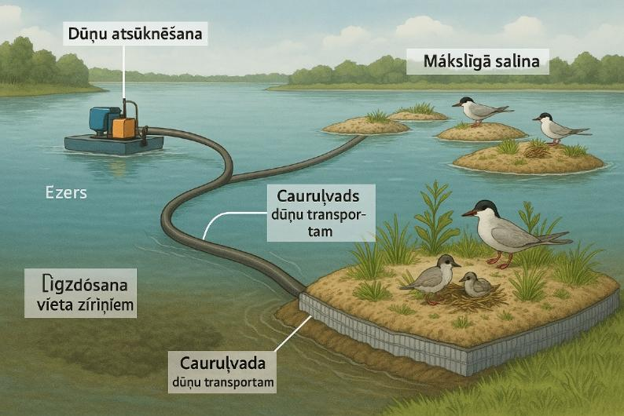
5.3.10. attēls. Piemērs putnu ligzdošanai piemērotu mākslīgo saliņu izveidei.
I. Grīnfeldes zīmējums.

Jāņem vērā, ka nākamajos gados pēc dūņu izņemšanas no ūdenī atbrīvotā organisko vielu daudzuma savairosies pavedienveida zaļaļģes un, iespējams, arī zilaļģes. Turpmākajos gados pēc dūņu izvākšanas ezera krasta zemes īpašniekiem aktīvi jāiesaistās un regulāri jāsavāc krastā izskalotās aļģes, savāktā materiāla novietnes/kompostēšanas vietas veidojot virs ezera palu līmeņa.
Pasākums jāveic vienlaicīgi vai pēc ezera krastā esošo mājsaimniecību pieslēgšanas centralizētajam kanalizācijas tīklam vai atbilstošu lokālo notekūdeņu attīrīšanas iekārtu izbūves un 2.10. pasākuma īstenošanas.
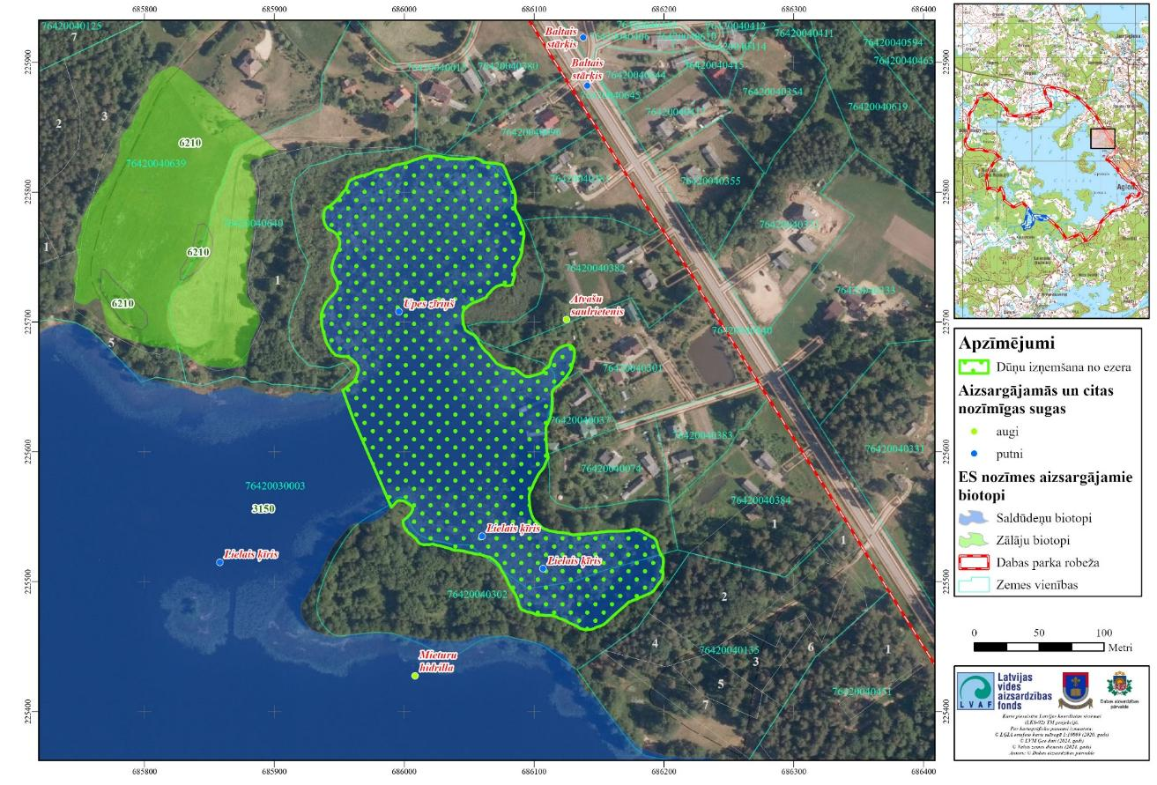
5.3.11. attēls. Dūņu izvākšanas vieta.
2.10. pasākums. Mitrāju uzturēšana vai mākslīgo mitrāju izveidošana un uzturēšana un citi pasākumi ezera ūdens kvalitātes uzlabošanai
Mākslīgo mitrāju izveide un uzturēšana ieteicama vairākās vietās, kur Cirišā ietek ūdensnotekas, kas savāc ūdeņus no apbūvētajām teritorijām un lauksaimniecības zemēm. Mākslīgo mitrāju izveidei nepieciešama to projektēšana un izbūve, pēc tam nodrošinot ekspluatāciju atbilstoši projektam. Iespējama virszemes plūsmas, pazemes plūsmas (skat. 5.3.12. attēlu) vai kombinēto mākslīgo mitrāju izveide.

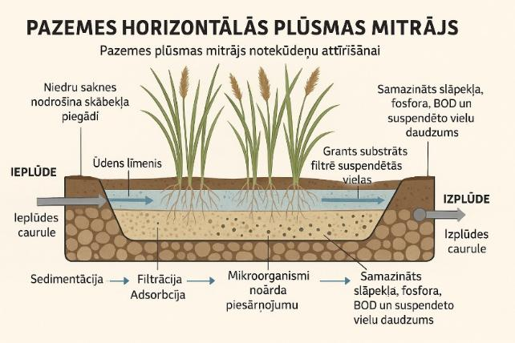
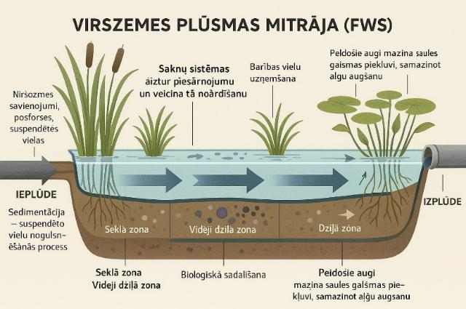
5.3.12. attēls. Pazemes un virszemes plūsmas mitrāju izveides shēma. I. Grīnfeldes zīmējumi.

Gadījumā, ja mākslīgie mitrāji netiek izveidoti, kā minimālais risinājums būtu veģetācijas pļaušana esošo mitrāju teritorijās vai meliorācijas novadgrāvjos un to malās vasaras beigās, savācot nopļauto biomasu kompostēšanai ārpus mitrāja un ārpus ezera piekrastes.

Mākslīgais mitrājs Botoros
Lai mazinātu organisko vielu ienesi Cirišā no meliorētajām lauksaimniecības zemēm, ieteicama mākslīgā mitrāja izveide, tam pielāgojot jau šobrīd esošos mitrājus augšpus meliorācijas novadgrāvju ietekām Cirišā.
Mākslīgā mitrāja izvietojums skatāms 5.3.13. attēlā ar violetu kontūru. Tas izveidojams uz meliorācijas sistēmām: ŪSIK 432655:K:1, ŪSIK 432655:K:2 kopā ar ŪSIK 432655:K:5. Kopējā platība, kurā var projektēt mākslīgo mitrāju, ir 10,8 ha. Plānotā mākslīgā mitrāja sateces baseins no meliorācijas sistēmām ir aptuveni 109,3 ha. Plānotais mākslīgais mitrājs skar zemes vienības ar kadastra apzīmējumiem 76420020028, 76420020316, 76420020026, 76420020141, 76420020003.
Mākslīgā mitrāja izveidei lauksaimnieki, pašvaldība, pašvaldības kapitālsabiedrība un citas atbalsttiesīgās personas var saņemt atbalstu 100 % apmērā. Atbalsta nosacījumi ietverti MK 2025. gada 1. aprīļa noteikumos Nr. 213 “Valsts un Eiropas Savienības atbalsta piešķiršanas kārtība Eiropas Lauksaimniecības fonda lauku attīstībai intervencē "Mākslīgo mitrāju izveide"”. Vispirms jāveic ūdens paraugu analīze. Pieteikties atbalstam var, ja kopējā slāpekļa, kopējā amonija slāpekļa vai kopējā fosfora koncentrācija ūdenī pārsniedz noteiktos robežlielumus. Atbilstoši kvalificēti speciālisti var veikt mākslīgā mitrāja projektēšanu un izbūvi, zemes īpašniekam jānodrošina objekta ekspluatācija. Tā kā perspektīvā mākslīgā mitrāja teritorija atrodas vairākās zemes vienībās, un meliorācijas sistēmas, kas novada ūdeņus uz minētajiem grāvjiem, skar vēl vairākas zemes vienības, zemes īpašnieku starpā pirms projektēšanas darbu uzsākšanas nepieciešams vienoties par zemes nomu vai citu juridisku risinājumu.

Mitrājs apbūvētajā teritorijā pie Somersētas ielas
Lai mazinātu organisko vielu ienesi Cirišā no apbūvētajām teritorijām, ieteicama mākslīgā mitrāja izveide, tam pielāgojot jau šobrīd esošos mitrājus Ciriša krastā pirms grāvju ietekām ezerā.
Mākslīgā mitrāja izvietojums skatāms 5.3.14. attēlā ar violetu kontūru. Kopējā platība, kurā var projektēt mākslīgo mitrāju, ir 0,27 ha un 0,34 ha. Plānotais mākslīgais mitrājs skar zemes vienības ar kadastra apzīmējumiem 76420020003, 7642004381, 7642004382, 76420040383, 76420040384.

Mitrājs pie Ciriša savienojuma ar Aglonas ezeru
Vietā, kur Aglonas ezeru un Cirišu savienojošā ūdenstece ietek Ciriša ezerā, nepieciešama tur esošās mitrzemes uzturēšana un tās ūdens attīrīšanas īpašību uzlabošana (skat. 5.3.15. attēlu).
Iespējama arī mākslīgā mitrāja izveide. Kopējā platība, kurā var projektēt mākslīgo mitrāju, ir 0,38 ha. Plānotais mākslīgais mitrājs skar zemes vienības ar kadastra apzīmējumiem 76420040003 un 76420040560.
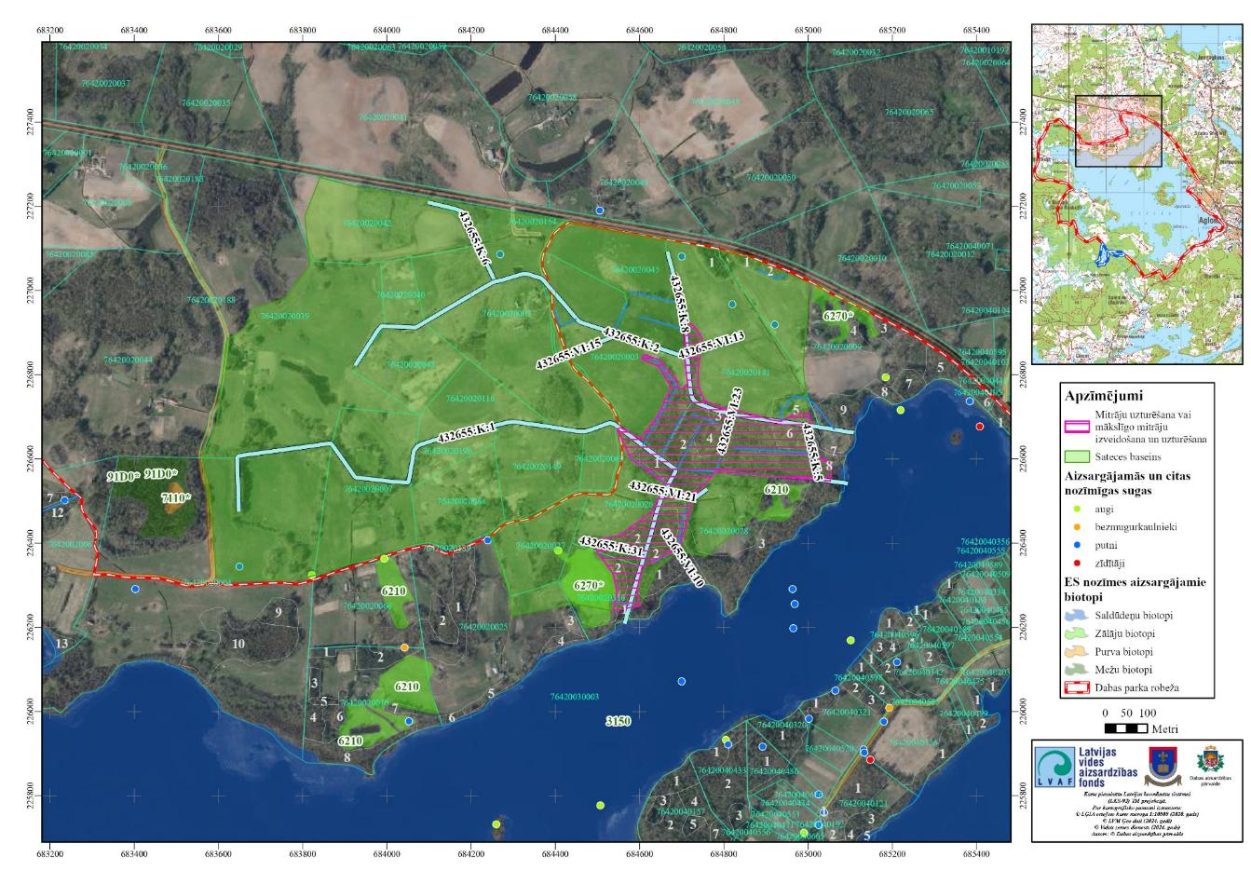
5.3.13. attēls. Mākslīgā mitrāja izveides vieta Botoros un tā sateces baseins.
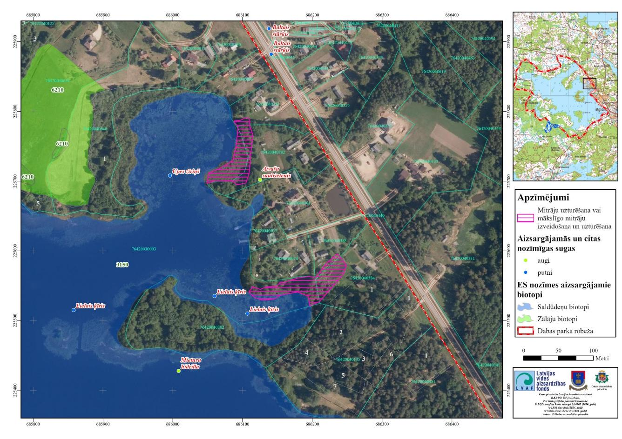
5.3.14. attēls. Mitrāja apsaimniekošana vai mākslīgā mitrāja izveides vieta pie Somersētas ielas.
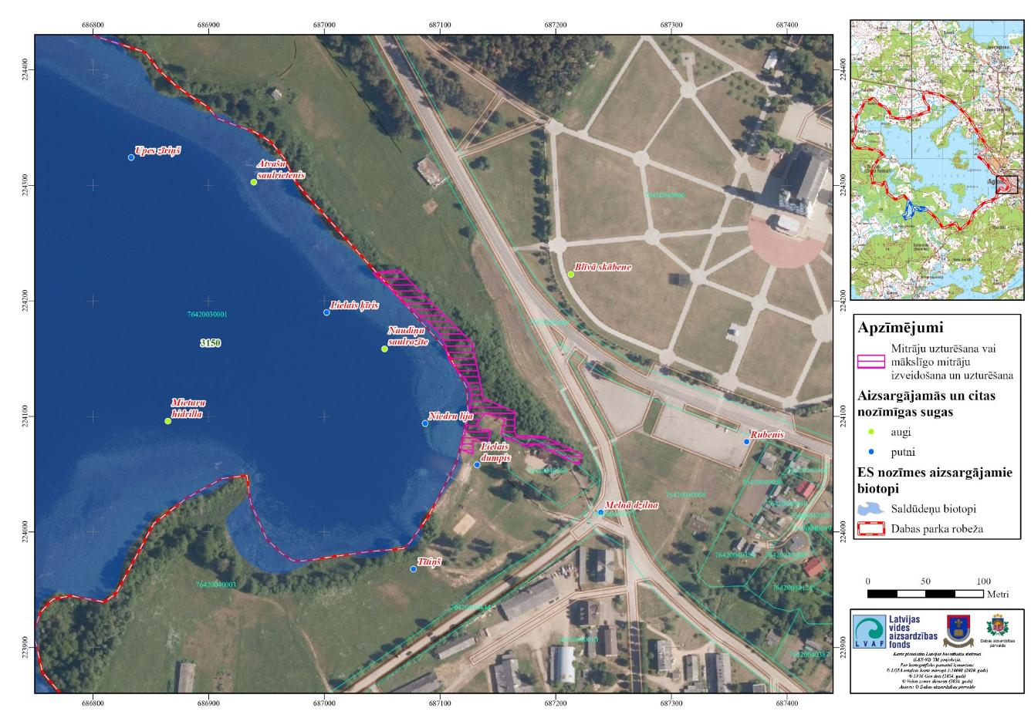
5.3.15. attēls. Mitrājs pie Ciriša savienojuma ar Aglonas ezeru.
Ciriša ezera ūdens kvalitātes uzlabošanai, veicot saimniecisko darbību ezera krastos, nepieciešams ievērot arī citus nosacījumus:
- mazināt lauksaimniecības noteces, ievērojot labu lauksaimniecības praksi,
- mazināt noteces no apbūvētām teritorijām, nodrošinot pieslēgšanos centralizētajai kanalizācijai vai izbūvējot atbilstošas lokālās notekūdeņu attīrīšanas iekārtas,
- nodrošināt Aglonas notekūdeņu attīrīšanas iekārtu efektīvu darbību, ja iespējams, notekūdeņu attīrīšanas iekārtu teritorijā veidojot mākslīgo mitrāju attīrīto notekūdeņu papildu attīrīšanai,
- ap ezeru saglabāt dabiskās buferzonas ar dabisko veģetāciju, kas mazina erozijas procesus un barības vielu ieskalošanos ezerā.

2.11. pasākums. Kormorānu (jūraskraukļu) iespējamo ligzdošanas vietu kontrole
Ciriša salas, uz kurām aug koki, ir piemērotas kormorānu jeb jūraskraukļu Phalacrocorax carbo (L.) ligzdošanai (skat. 5.3.16. attēlu). Jūraskraukļi labprāt vij ligzdas kokos, kas aug lielu ezeru salās. Putnu ekskrementi, kas satur daudz fosfora un slāpekļa, izraisa koku bojāeju. Jūraskraukļu kolonijas rada apdraudējumu ES nozīmes meža biotopiem un retām un īpaši aizsargājamajām augu sugām, jo mežaudze un dabiskā meža zemsedze ligzdošanas kolonijas vietā tiek praktiski iznīcināta. Liels ligzdojošu jūraskraukļu skaits var arī pasliktināt ezera ūdens kvalitāti, putnu ekskrementiem ieskalojoties ūdenī.
Tā kā plāna sabiedriskās apspriešanas laikā ir saņemts ziņojums par atsevišķiem jūraskraukļiem, kas apmetušies Upursalā, pavasarī nepieciešama regulāra iespējamo jūraskraukļu ligzdošanas vietu kontrole. Nepieciešamības gadījumā, ja tie rada apdraudējumu ES nozīmes biotopiem un īpaši aizsargājamām sugām, iespējama jūraskraukļu regulāra traucēšana un atsevišķu īpatņu nogalināšana, saņemot DAP atļauju to iegūšanai (Atļaujas saņemšana nemedījamo vai īpaši aizsargājamo sugu indivīdu iegūšanai | Dabas aizsardzības pārvalde). Pieredze Lielā Baltezera salās liecina, ka efektīvākais veids, kā ierobežot jūraskraukļu ligzdošanu no dabas aizsardzības viedokļa nevēlamās vietās, ir to regulāra traucēšana pavasara periodā no 1. aprīļa līdz 30. jūnijam.
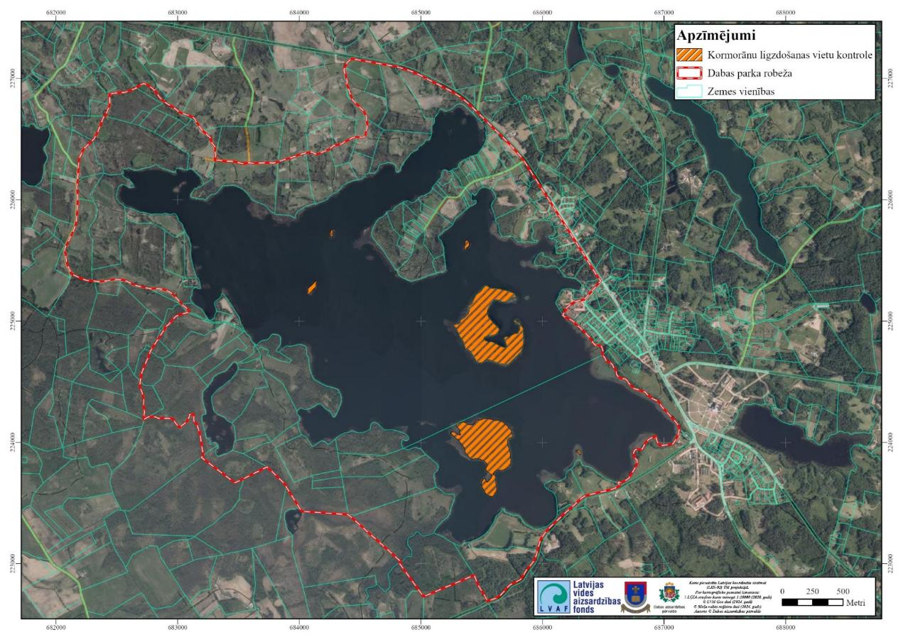
5.3.16. attēls. Iespējamo jūraskraukļu (kormorānu) ligzdošanas vietu kontrole.
2.12. pasākums. Lēzela lipares dzīvotnes apsaimniekošana
Lai uzlabotu Lēzela lipares Liparis loeselii dzīvotnes kvalitāti un palielinātu Lēzela lipares populācijas lielumu un indivīdu blīvumu pārejas purvā pie Ruskuļu ezera, nepieciešama šobrīd kokiem aizaugušās dzīvotnes daļas 0,8 ha platībā apsaimniekošana (skat. 5.3.17. attēlu). Šajā teritorijā ieteicama atsevišķu koku ciršana, lai nodrošinātu daļēji atklātas ainavas un pārejas purvam raksturīgā hidroloģiskā režīma saglabāšanos. Pirms pasākuma uzsākšanas ieteicams pieaicināt sertificētu sugu un biotopu aizsardzības jomas ekspertu par sugu grupu “vaskulārie augi”, lai izzīmētu konkrētos izcērtamos kokus. Koku ciršanu ieteicams veikt ar rokas instrumentiem, neizmantojot smago tehniku, kas bojā zemsedzi un var atstāt dziļas risas. Nocirsto koku izvešanai veidojamo treilēšanas ceļu vietas, lai treilēšanas ceļi negatīvi neietekmētu īpaši aizsargājamo augu dzīvotnes, jāizvēlas, pieaicinot sertificētu sugu un biotopu aizsardzības jomas ekspertu par sugu grupu “vaskulārie augi”. Ja nepieciešams, veicama atmežošana ar mērķi atjaunot īpaši aizsargājamas sugas dzīvotni. Pēc koku ciršanas vēlams ik gadu, bet ne retāk kā ik pēc trim gadiem, veicama nocirsto koku vainaga projekcijas teritorijā izaugušo atvašu ciršana.

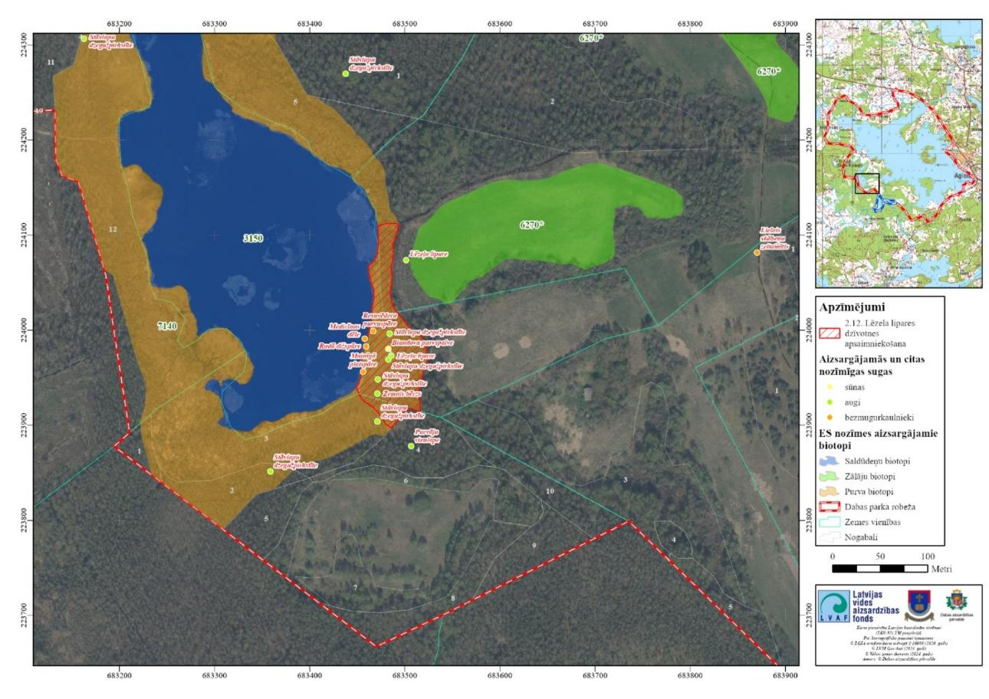
5.3.17. attēls. Lēzela lipares dzīvotnes apsaimniekošana.
III. Dabas tūrisma attīstība sabiedrības informēšana un izglītošana

3.1. pasākums. Robežzīmju uzstādīšana un uzturēšana
Lai informētu teritorijas apmeklētājus par atrašanos ĪADT, nepieciešams uzstādīt un/vai uzturēt 7 informatīvās zīmes (ĪADT robežzīmes “ozollapa”): Informatīvo zīmju izvietošanas vietas skatāmas 5.3.17. attēlā.

3.2. pasākums. Informācijas stendu uzstādīšana
Informācijas stendi (2 x A1 formāts), kuros sniegta informācija par DP “Cirīša ezers” dabas vērtībām, uzstādāmi divās esošajās publiskajās peldvietās pie Ciriša ezera, skatu vietā Ciriša krastā blakus brīvdabas estrādei (tur jau atrodas stends bez informācijas), kā arī Upursalā. Informācijas stendu izvietošanas vietas skatāmas 5.3.18. attēlā, bet tās iespējams mainīt, izvērtējot kontekstā ar pārējo apmeklētāju infrastruktūru.
Stendus ieteicams izgatavot, izmantojot ĪADT vienotā stila rekomendācijas (skat. https://www.daba.gov.lv/upload/File/VienotaisStils/IADT_VienStils_2011_08-ST_konstrukc.pdf).

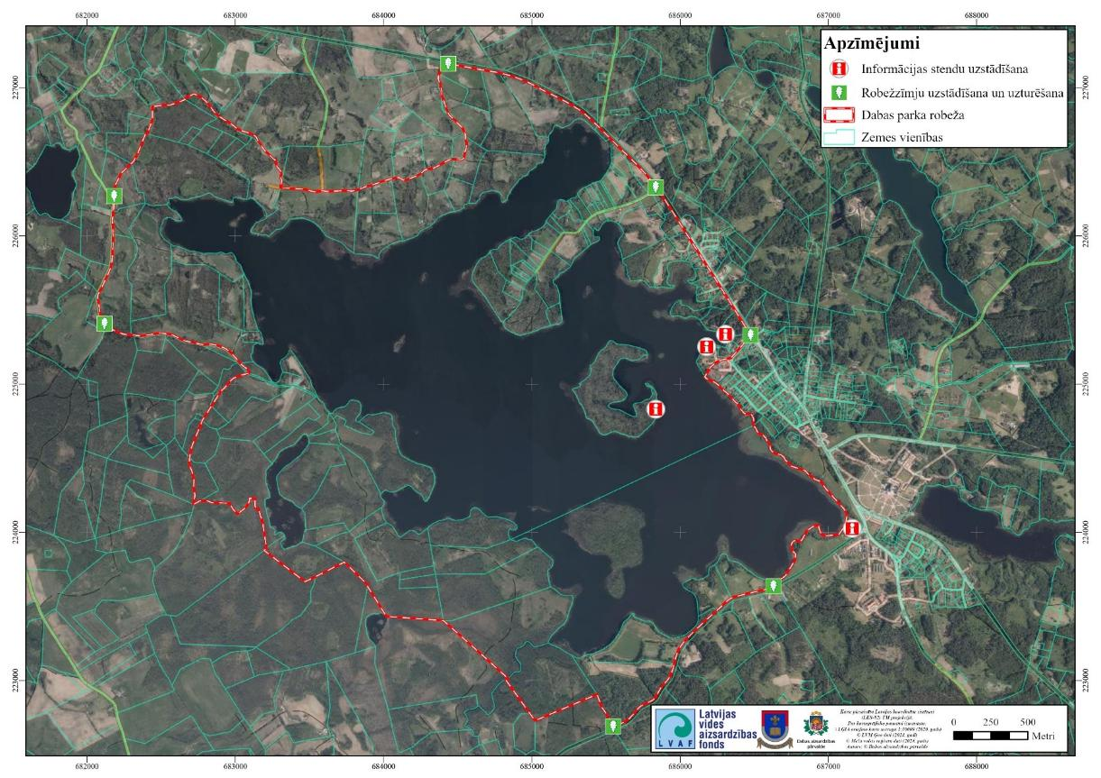
5.3.18. attēls. Robežzīmju un informācijas stendu uzstādīšanas vietas.
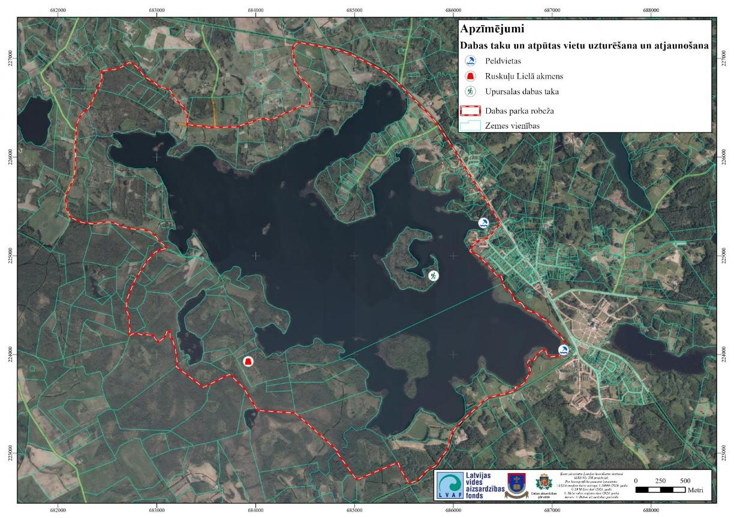
Peldvieta netālu no Aglonas bazilikas
Pašvaldības peldvieta, laivu noma, slēpošanas/nūjošanas trase blakus brīvdabas estrādei
Dabas taka Upursalā
Ruskuļu Lielais akmens
5.3.19. attēls. Esošo dabas taku un atpūtas vietu uzturēšana vai atjaunošana.
3.3. pasākums. Dabas taku un atpūtas vietu uzturēšana un atjaunošana
Nepieciešams uzturēt vai atjaunot sekojošus tūrisma un atpūtas infrastruktūras objektus, nodrošinot kompleksu pakalpojumu klāstu teritorijas apmeklētājiem (skat. 5.3.19. attēlu):
- Peldvieta pie Ciriša blakus Aglonas bazilikai (zemes īpašnieks – Aglonas bazilika).
Peldvietas sauszemes daļa atrodas ārpus DP “Cirīša ezers”. Nepieciešama esošo labiekārtojuma elementu uzturēšana un teritorijas papildināšana ar jauniem labiekārtojuma elementiem, kā arī ieteicams vai nu ierīkot nelielu norobežotu stāvlaukumu vai arī slēgt autotransporta kustību, jo šobrīd novērojama automašīnu pārvietošanās pa zālāju visā ezera piekrastē. Piekrastē jāveic regulāra niedru pļaušana, savācot nopļautos augus un sanesumus, ja tādi tiek izskaloti ezera krastā (skat. pasākumu), biomasu pārvietojot ārpus ezera krastmalas un piemērotu kompostēšanas vietu, bet nav pieļaujama ezerdobes padziļināšana vai minerālgrunts uzbēršana ezerā vai tā krastmalā.

- Peldvieta, laivu noma un nūjošanas/slēpošanas trase teritorijā uz ZR no Aglonas vidusskolas un brīvdabas estrādes (Preiļu novada pašvaldības pārziņā).
Nepieciešama esošo infrastruktūras objektu uzturēšana, nomainot bojātos vai nolietotos elementus. Ieteicama aktīvās atpūtas piedāvājuma paplašināšana, piedāvājot apmeklētājiem jaunas aktivitātes, piemēram, ierīkojot piedzīvojumu parka trases starp kokiem nogāzē starp nūjošanas/slēpošanas trasi un Brāļu kapiem. Paredzot jebkādas aktivitātes ezera krasta joslā, nedrīkst veicināt erozijas procesus, pēc iespējas saglabājot krastu dabisko veģetāciju, piekļuvei pie ūdens izmantojot tikai izbūvētās laipas, kā arī izbūvējot laivu ielaišanas slipu.

- Dabas taka Upursalā.
Dabas taka ir LVM pārziņā, laipas un skatu platformas nepieciešams atjaunot, jo koka konstrukcijas ir nolietojušās, visu vēl pasliktinājusi 2023. gada vētra. Pēc LVM sniegtās informācijas dabas takas infrastruktūra pilnīga atjaunošana plānota 2025. gadā. Upursalas apmeklētāju infrastruktūra atjaunojama un uzturama pašreizējā apjomā.
Upursala iekļaujas arī laivošanas maršrutā pa Tartaka upi, kas ved cauri Cirišam. Īpaši pasākumi laivošanas maršruta uzturēšanai nav jāveic, bet paredzētie niedru pļaušanas pasākumi uzlabos laivošanas maršruta kvalitāti.

- Pieeja Ruskuļu Lielajam akmenim (zemes īpašnieks ir fiziska persona).
Pašvaldībai būtu vēlams vienoties ar zemes īpašnieku par teritorijas ap akmeni sakopšanu, stenda atjaunošanu un par legālas pieejas/piebraukšanas iespējas nodrošināšanu, neuzstādot uz ceļa Ruskuļos aizlieguma zīmi, bet ierīkojot nelielu stāvlaukumu, no kura var tālāk doties kājām. Lai daudzveidotu Aglonas apmeklētāju atpūtas un izziņas iespējas, apsverama arī pārgājiena maršruta apkārt Ciriša ezeram izveide, izmantojot esošos ceļus, maršrutā ietverot Ruskuļu Lielo akmeni.

3.4. pasākums. Aglonas promenādes un/vai pastaigu takas vai laipas projektēšana un izbūve saskaņā ar bioloģiskās daudzveidības saglabāšanas prasībām
Preiļu novada pašvaldība ir izteikusi priekšlikumu par promenādes un/vai pastaigu takas vai laipas (turpmāk – promenāde) gar Ciriša ezeru izveidi Aglonā no vienas peldvietas līdz otrai. Pirmajā kārtā izbūvējams promenādes posms no Daugavpils ielas 38, Aglonā (Aglonas bibliotēka) līdz peldvietai Ciriša līcī pie Aglonas bazilikas, skatu platformas izbūvei izmantojot šobrīd vidi degradējošo būvi pie Somersētas ielas. Laipu, tiltiņa, skatu platformas, grantēto celiņu, cietā seguma laukumu un kāpņu, kā arī pludmales labiekārtojuma elementu aptuvenais novietojums norādīts 5.3.20. attēlā, bet to var precizēt un mainīt, izstrādājot promenādes būvprojektu, ja izmaiņas tiek pamatotas ar detalizētākas informācijas ieguvi topogrāfiskā plāna un ģeoloģiskās izpētes laikā. Izbūvējot promenādes pirmo kārtu, DP “Cirīša ezers” teritorijā atrastos tikai četras ezerā izbūvētas pontonu laipas. Katras laipas platums 2 līdz 10 m, uz vienas no laipām iespējams izvietot zviļņus pasīvai atpūtai. Pie promenādes iespējams izvietot arī dažādus rotaļu, aktīvās atpūtas un pasīvās atpūtas elementus, tos pēc iespējas novietojot plūdu riskam nepakļautajā promenādes daļā.
Otrajā kārtā, ja iespējams vienoties ar zemes vienību īpašniekiem, iespējama promenādes izbūve gar ezera krastu posmā no vidusskolas līdz pirmajā kārtā izbūvētajai promenādei.
Ieteikumi promenādes izveidei aprakstīti 4.2. nodaļas noslēgumā. Promenādes projektēšanai var izmantot līniju, kas norādīta kā kājāmgājēju pieeja ezeram 1.10. pielikuma kartē, un/vai 5.3.20. attēlā norādīto promenādes elementu izvietojumu. Būtiskākie nosacījumi promenādes projektēšanai un izbūvei:
- promenādes izbūves projekts jāizstrādā kopā ar ainavu projektu, kas vērtētu promenādes iekļaušanos ainavā un skatu veidošanos no un uz promenādi, atvērumu veidošanu koku un krūmu joslā gar ezeru,
- promenādes izbūvei būtu jāveicina krastu sakopšana, niedru joslas izpļaušana, izskalotās augu atlieku masas - organiskā slāņa izvākšana, krūmu joslas izvākšana, nodrošinot vismaz daļēju koku saglabāšanu – 2.4. un 2.5. pasākumu īstenošana,
- nav pieļaujama ezerdobes padziļināšana, minerālaugsnes pārvietošana, izgrābšana vai arī uzbēršana virsū organisko atlieku slānim,
- precīza promenādes izbūves vieta saskaņojama, izstrādājot detalizētu projektu,
- nav pieļaujama promenādes izbūve ezerā, tikai atsevišķās vietās paredzamas laipas vai skatu platformas, kas projicējas virs ezera ūdens spoguļa,
- ja plānota promenādes izgaismošana tumšajā diennakts laikā, jāievēro nosacījumi sikspārņu aizsardzībai, paredzot lokālu apgaismojumu, kas neizgaismo ezeru, bet tikai laipu vai taku un ieslēdzas tikai tajos brīžos, kad gaismas ķermeņiem tuvojas apmeklētāji.

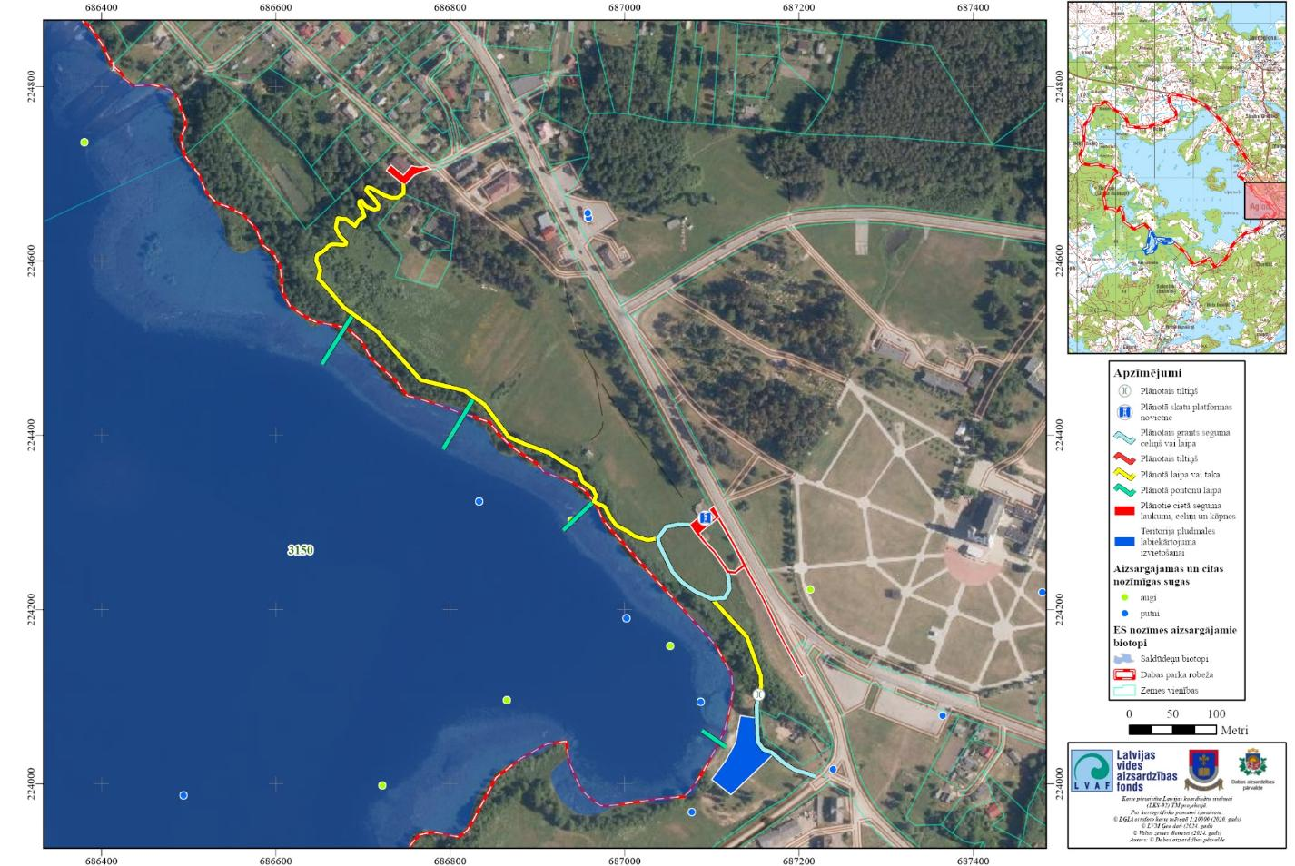
5.3.20. attēls. Teritorija, kurā projektējama un izbūvējama Aglonas promenāde vai pastaigu taka/laipa un pirmajā kārtā izbūvējamo infrastruktūras elementu aptuvens novietojums, kuru iespējams mainīt, izstrādājot būvprojektu uz detalizēta topogrāfiskā plāna un atbilstoši ģeoloģiskajai izpētei.
3.5. pasākums. Digitāla bukleta izveide par DP “Cirīša ezers”
Vēlams izveidot digitālu bukletu par DP “Cirīša ezers”, kurā stāstīts par teritorijas dabas vērtībām un par teritorijas apmeklēšanas iespējām. Buklets būtu pieejams pašvaldību mājaslapās un TIC. Buklets būtu pieejams arī DAP mājaslapā, kā arī informācija tiktu pievienota Dabas tūrisma aplikācijai. Ja ir nepieciešams, bukletu var izdot arī drukātā veidā.

3.6. pasākums. Iedzīvotāju informēšana par atbilstošas notekūdeņu attīrīšanas nepieciešamību
Iedzīvotāji tiek informēti par iespējām pieslēgt savus īpašumus centralizētajai kanalizācijai vai par iespējām ieviest citus atbilstošus risinājumus notekūdeņu attīrīšanai. Pasākuma rezultātā tiek samazināta vai pat pilnībā novērsta nepietiekami attīrītu notekūdeņu ievadīšana meliorācijas sistēmās un nokļūšana Cirišā.
Sīkāka informācija par iedzīvotāju informēšanu par notekūdeņu attīrīšanas nepieciešamību atrodama hidroloģijas eksperta atzinumā plāna 3.8. pielikumā.

IV. Zinātniskā izpēte un monitorings

4.1. pasākums. Reto un īpaši aizsargājamo sugu monitorings
Natura 2000 monitoringa programmas ietvaros veicams reto un īpaši aizsargājamo sugu monitorings. Nepieciešams visu ES nozīmes sugu, kas iekļautas DP “Cirīša ezers” izveidošanas un aizsardzības mērķos, monitorings.
Lai atrastu dīķu naktssikspārņa koloniju(as), būtu jāveic speciāls pētījums, izmantojot radiotelemetrijas metodi. Tikai atrodot kolonijas, ir iespējams veikt precīzu dzīvnieku uzskaiti un novērtēt šīs (un arī citu sugu) populācijas lielumu.
4.2. pasākums. ES nozīmes biotopu monitorings
Natura 2000 monitoringa programmas ietvaros veicams ES nozīmes biotopu monitorings reizi sešos gados, novērtējot biotopu platību un kvalitāti.

4.3. pasākums. Apsaimniekošanas pasākumu efektivitātes monitorings
Pēc apsaimniekošanas pasākumu veikšanas jānovērtē veikto apsaimniekošanas pasākumu efektivitāte. Pārskatam par ES nozīmes zālāju biotopos veikto apsaimniekošanu ieteicams izmantot LAD lauku bloku kartes datus, atlasot platības, kas uzturētas kā ilggadīgie zālāji (kods 710). Ja iespējams, izmanto Natura 2000 monitoringa datus par zālāju biotopu platībām un kvalitāti, veģetācijas izmaiņām. Pēc apsaimniekošanas pasākumu efektivitātes izvērtēšanas, ja nepieciešams, koriģējami turpmāk veicamie apsaimniekošanas pasākumi.
Ja apsaimniekošanas pasākums ir saistīts ar zemes lietošanas kategorijas maiņu, saskaņā ar Vispārējo noteikumu 16.16.3. apakšpunktu tam nepieciešams saņemt DAP atļauju. Dokumentējama informācija par minētajiem apsaimniekošanas pasākumiem:
- DAP, izsniedzot atļauju apsaimniekošanas pasākuma veikšanai, fiksē plānotā pasākuma vietu, plānoto apjomu, situāciju dabā pirms pasākuma veikšanas,
- pasākuma veicējs iesniedz DAP pārskatu par veiktā apsaimniekošanas pasākuma vietu, laiku, apjomu, pielietoto tehniku un darbarīkiem, pievieno vietas fotofiksācijas pēc pasākuma veikšanas u. c. informāciju,
- pasākuma veicējs iesniedz DAP informāciju par turpmākajiem apsaimniekotās teritorijas apsekojumiem un to rezultātiem, ja šādi apsekojumi tiek veikti,
- DAP uzkrāj informāciju par veiktajiem apsaimniekošanas pasākumiem un izmanto to, izsniedzot turpmākās atļaujas apsaimniekošanas pasākumu veikšanai, DA plānā ietverto apsaimniekošanas paskumu aktualizācijai vai jauna DA plāna izstrādei.

4.4. pasākums. Ciriša ezera ūdens kvalitātes monitorings
Vismaz reizi gadā Cirišā nepieciešams veikt ūdens fizikālās un ķīmiskās analīzes virszemes ūdeņu kvalitātes Valsts monitoringa programmas ietvaros. Analīžu rezultātus nepieciešams izvērtēt dinamikā, salīdzinot ar iepriekšējiem gadiem, novērtējot ūdens kvalitātes uzlabošanai īstenoto pasākumu efektivitāti.
Sīkāka informācija par ūdens kvalitātes monitoringa un pētījuma par piesārņojuma avotiem veikšanu atrodama hidroloģijas eksperta atzinumā plāna 3.8. pielikumā.
4.5. pasākums. Pētījums par Ciriša piesārņojuma avotiem
Ieteicams veikt pētījumu, lai noskaidrotu un pēc tam varētu efektīvāk novērst Ciriša piesārņojuma ar barības vielām avotus. Ieteicams noteikt fosfora un slāpekļa saturu Ciriša piekrastē vietās, kur tajā ietek ūdens no lauksaimniecības zemes drenējošām meliorācijas sistēmām vai arī kur tuvu krastam atrodas dzīvojamās apbūves teritorijas un viesu mājas vai kempingi.
Ieteiktās paraugu ņemšanas vietas attēlotas 5.3.21. attēlā, bet tās iespējams mainīt atbilstoši pieejamā finansējuma apjomam un citām iespējām. Nepieciešams analizēt paraugus, kas katrā no izvēlētajām vietām paņemti četras reizes gadā dažādos gadalaikos. Ūdens paraugos ieteicams noteikt sekojošus parametrus: kopējo fosforu, kopējo slāpekli, nitrātus, nitrītus, amonjaku, suspendētās daļiņas.
Pēc iegūto datu apkopošanas tos nepieciešams analizēt, salīdzinot arī ar LVĢMC veiktā ūdens kvalitātes monitoringa datiem, nosakot to, vai piesārņojums, ja tāds konstatēts, saistīts ar notecēm no lauksaimniecības zemēm vai arī ar nepietiekami attīrītiem sadzīves notekūdeņiem. Atbilstoši pētījuma rezultātiem var izvēlēties prioritāri veicamos pasākumus Ciriša ūdens kvalitātes uzlabošanai.
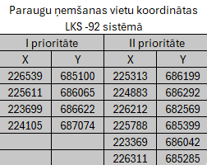
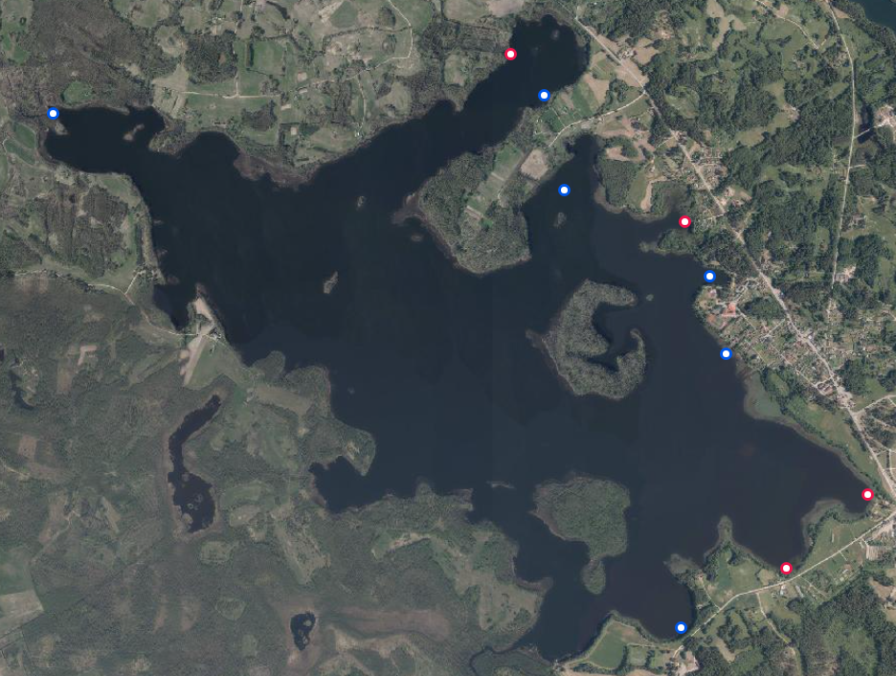
5.3.21. attēls. Ieteicamās ūdens paraugu ņemšanas vietas (punkti ar sarkanu kontūru – I prioritāte, ar zilu kontūru – II prioritāte). Shēma sagatavota LVM GEO portālā, pamatnē izmantots LĢIA ortoforto.

6. PLĀNA IEVIEŠANA UN ATJAUNOŠANA

6.1. Priekšlikumi par nepieciešamajiem grozījumiem Preiļu novada teritorijas plānojumā
Šobrīd nav izvirzīti priekšlikumi grozījumiem 2025. gadā apstiprinātajā Preiļu novada teritorijas plānojumā DP “Cirīša ezers” teritorijā. Ja tiek izstrādāts jauns Preiļu novada teritorijas plānojums vai lokālplānojums, jāņem vērā DA plāns un jāievēro DP “Cirīša ezers” Individuālajos noteikumos un Vispārējos noteikumos atļautās un aizliegtās darbības, lai neapdraudētu dabas vērtības un nenonāktu pretrunā ar dabas aizsardzības normatīvajiem aktiem. Ieteicams ņemt vērā DA plānā sagatavoto funkcionālā zonējuma un Individuālo noteikumu grozījumu projektu.
Ieteicams pievērst uzmanību ne tikai DP teritorijai, bet arī piegulošajai teritorijai. Izsniedzot būvatļaujas, piemēram, Aglonā DP piegulošajā joslā starp Cirišu un Somersētas/Tartakas ielu, kur šobrīd ir plašas zālāju teritorijas, bet paredzētas publiskās apbūves teritorijas, ieteicams plānot pēc iespējas neintensīvu, augstvērtīgu un sabiedriski nozīmīgu apbūvi un labiekārtojuma elementus, kas nepasliktina ezera ūdens un ainavu kvalitāti. Attīstībai jānorisinās kopā ar nepieciešamajiem ezera apsaimniekošanas pasākumiem.
Lai uzlabotu Ciriša ūdens kvalitāti, sevišķa uzmanība jāpievērš notekūdeņu centralizētas attīrīšanas aptveres un kvalitātes uzlabošanai. Vietās, kur nav iespējams pieslēgties centralizētajai kanalizācijai, veidojamas kvalitatīvas un efektīvas lokālās notekūdeņu attīrīšanas ierīces. Ieteicams ievērot nosacījumu, ka jauna būvniecība ezeru aizsargjoslā ir pieļaujama tikai tādā gadījumā, ja tiek nodrošināts kvalitatīvas dzeramais ūdens un normatīviem atbilstoša notekūdeņu attīrīšana.

6.2. Priekšlikumi par aizsargājamās teritorijas individuālo aizsardzības un izmantošanas noteikumu grozījumu projektu, ieteicamo teritorijas funkcionālo zonējumu
Izvērtējot DP “Cirīša ezers” pašreizējo funkcionālo zonējumu un aizsardzības un izmantošanas nosacījumus, konstatēts, ka tie pilnībā nenodrošina ES nozīmes biotopu mērķa platības aizsardzību, jo noteikumos nav iekļauts punkts, kas nodrošinātu ES nozīmes zālāju biotopu un potenciālo zālāju biotopu neiznīcināšanu, kā arī visu ES nozīmes purvu un mežu biotopu un potenciālo mežu biotopu aizsardzība netiek nodrošināta, jo tie nav iekļauti dabas lieguma zonā.
Pašlaik spēkā esošie Individuālie noteikumi ir novecojuši, daļēji DP ir spēkā Individuālie, daļēji – Vispārējie noteikumi. Noteikumu projekta sagatavošanai par pamatu ir ņemti Vispārējie noteikumi un jaunākie citu ĪADT individuālie aizsardzības un izmantošanas noteikumi.
Lai saskaņotu DP un ezera nosaukumus, ieteikts mainīt DP nosaukumu no “Cirīša ezers” uz “Ciriša ezers”, jo ezera oficiālais nosaukums atbilstoši Latvijas Ģeotelpiskās informācijas aģentūras lēmumam ir Cirišs. Atbilstoši labojumi jāveic arī likuma “Par ĪADT” pielikumā un MK 1999. gada 9. marta noteikumos Nr. 83 “Noteikumi par dabas parkiem”. Natura 2000 teritoriju datubāzē labojumi nebūs nepieciešami, jo Natura 2000 teritoriju nosaukumi tiek attēloti bez garumzīmēm un mīkstinājuma zīmēm.
Turpmāk sniegts priekšlikums jauniem DP “Cirīša ezers” individuālajiem aizsardzības un izmantošanas noteikumiem. DA plāna 4. pielikumā sniegts nosacījumu šajā noteikumu projektā un nosacījumu spēkā esošajos MK noteikumos salīdzinājums.

Dabas parka “Ciriša ezers” individuālo aizsardzības un izmantošanas noteikumu projekts
Izdoti saskaņā ar likuma “Par īpaši aizsargājamām
dabas teritorijām” 13.panta otro daļu, 14. panta otro daļu un 17.panta otro daļu

I. Vispārīgie jautājumi
1. Noteikumi nosaka:
1.1. dabas parka "Ciriša ezers" (turpmāk - dabas parks) individuālo aizsardzības un izmantošanas kārtību;
1.2. dabas parka apzīmēšanai dabā lietojamās speciālās informatīvās zīmes paraugu un tās izveidošanas un lietošanas kārtību;
1.3. dabas parkā esošo dabas pieminekļu - aizsargājamo koku un aizsargājamo akmeņu - aizsardzības un izmantošanas kārtību.
2. Dabas parks izveidots, lai nodrošinātu Latvijā un Eiropā īpaši aizsargājamo saldūdeņu, mežu, purvu un zālāju biotopu, īpaši aizsargājamo sugu un to dzīvotņu, kultūrvēsturisko vērtību un vizuāli augstvērtīgo ainavu saglabāšanu un aizsardzību, kā arī sabiedrības izglītības un atpūtas iespējas, kas nav pretrunā ar dabas vērtību aizsardzību.
3. Dabas parka platība ir 1276 ha (ja dabas parka robežas tiek grozītas atbilstoši ieteikumiem, tad platība 1288 ha). Dabas parka funkcionālo zonu shēma noteikta šo noteikumu 1. pielikumā.
4. Dabas parkā ir noteiktas šādas funkcionālās zonas:
4.1. dabas lieguma zona;
4.2. dabas parka zona;
4.3. neitrālā zona.
5. Dabas parka robežas dabā apzīmē ar speciālu informatīvo zīmi. Speciālās informatīvās zīmes paraugs un tās izveidošanas un lietošanas kārtība noteikta šo noteikumu 2. pielikumā.
6. Dabas aizsardzības pārvalde nosaka ierobežotas pieejamības statusu informācijai par dabas parkā esošo īpaši aizsargājamo sugu dzīvotņu un īpaši aizsargājamo biotopu atrašanās vietu, ja tās atklāšana var kaitēt dabas aizsardzībai. Šādu informāciju izplata tikai ar Dabas aizsardzības pārvaldes rakstisku atļauju.
7. Dabas aizsardzības pārvalde, izvērtējot paredzētās darbības, izmanto dabas aizsardzības plānā (ja tāds ir izstrādāts) iekļauto informāciju un jaunāko pieejamo informāciju par īpaši aizsargājamām sugām un īpaši aizsargājamiem biotopiem dabas parka teritorijā un izvērtē paredzētās darbības ietekmi uz dabas parku, īpaši aizsargājamām sugām un īpaši aizsargājamiem biotopiem, tai skaitā Eiropas Savienības nozīmes aizsargājamiem biotopiem.
8. Dabas aizsardzības pārvaldes rakstveida atļauja nav nepieciešama:
8.1. darbībām dabas parkā, kurām saskaņā ar normatīvajiem aktiem par ietekmes uz vidi novērtējumu Valsts vides dienests izsniedz tehniskos noteikumus vai veic ietekmes uz vidi sākotnējo izvērtējumu. Ja minēto darbību rezultātā tiek mainīta zemes lietošanas kategorija, Valsts vides dienests, vērtējot šādas darbības, vienlaikus izvērtē zemes lietošanas kategorijas maiņas iespējamību. Šādos gadījumos Dabas aizsardzības pārvalde sniedz atzinumu Valsts vides dienestam;
8.2. ja attiecīgo darbību dabas parkā veic Dabas aizsardzības pārvalde, lai īstenotu tai normatīvajos aktos noteiktās funkcijas un uzdevumus.

II. Vispārīgie aprobežojumi visā dabas parka teritorijā
9. Šajos noteikumos noteiktie aprobežojumi neattiecas uz ugunsdzēsības pasākumiem, glābšanas pasākumiem un ārkārtējām situācijām.
10. Visā dabas parka teritorijā aizliegts:
10.1. ierīkot atkritumu poligonus;
10.2. audzēt ģenētiski modificētus kultūraugus;
10.3. izmantot šo noteikumu 3. pielikumā minētās citzemju sugas meža atjaunošanā un ieaudzēšanā;
10.4. lietot minerālmēslus un ķīmiskos augu aizsardzības līdzekļus mežaudzēs, izņemot repelentus pārnadžu atbaidīšanai un feromonus koku stumbra kaitēkļu ierobežošanai, kā arī augu aizsardzības līdzekļus invazīvo augu sugu izplatības ierobežošanai, uzklājot tos lokāli uz augiem;
10.5. dedzināt sausās zāles, virsāju un niedru platības, kā arī meža zemsedzi. Aizliegums neattiecas uz īpaši aizsargājamo sugu dzīvotņu un īpaši aizsargājamo biotopu atjaunošanas pasākumiem, kuru veikšanai ir saņemta Dabas aizsardzības pārvaldes rakstveida atļauja un par kuriem ir rakstveidā informēta par ugunsdrošību un ugunsdzēsību atbildīgā institūcija;
10.6. lietot ūdensputnu medībās šāviņus, kas satur svinu, kā arī atrasties dabiskās ūdenstilpēs ar svinu saturošu skrošu munīciju;
10.7. lai samazinātu dzīvnieku bojāeju:
10.7.1. pļaut lauksaimniecībā izmantojamās zemes un lauces virzienā no malām uz centru. Nelīdzena reljefa apstākļos pļauj slejās virzienā no lauka atklātās malas (arī no pagalma, ceļa, atklāta grāvja, žoga) uz krūmāju vai mežu;
10.7.2. mežā un ārpus ciemiem un pagalmiem gar ceļiem ierīkot sietveida vai stiepļveida nožogojumus, kuri nav apzīmēti redzamības palielināšanai (piemēram, izmantojot zarus, lentes vai citus dzīvniekiem pamanāmus materiālus);
10.8. pārvietoties (arī apstāties un stāvēt) ar mehāniskajiem transportlīdzekļiem, tai skaitā automašīnām, traktortehniku, motocikliem, tricikliem, kvadricikliem, mopēdiem un sniega motocikliem, brīvā dabā ārpus ceļiem un dabiskām brauktuvēm (ne vairāk kā četrus metrus plata neizbūvēta brauktuve meža vai lauksaimniecības zemes apsaimniekošanas un aizsardzības vajadzībām un valsts aizsardzības uzdevumu veikšanai), izņemot pārvietošanos pa neitrālo zonu, pārvietošanos ar velosipēdiem, pārvietošanos normatīvajos aktos noteiktajā kārtībā ierīkotās trasēs un gadījumos, ja pārvietošanās ir saistīta ar šo teritoriju (tai skaitā medību saimniecību) apsaimniekošanu, uzraudzību, valsts aizsardzības uzdevumu veikšanu, sabiedriskās kārtības un drošības nodrošināšanu, ugunsdrošības pasākumu veikšanu vai glābšanas un meklēšanas darbiem, kā arī pārvietošanos ar Dabas aizsardzības pārvaldes rakstveida atļauju zinātnisko pētījumu veikšanai. Mehāniskos transportlīdzekļus apstādina un novieto stāvēšanai tā, lai tie neierobežotu un netraucētu citu transportlīdzekļu pārvietošanos pa ceļiem un dabiskām brauktuvēm;
10.9. pārvietoties pa dabiskajām virszemes ūdenstilpēm ar kuģošanas un citiem peldošiem līdzekļiem, kuru mehāniskā dzinēja vai motora jauda pārsniedz 3,7 kW, izņemot:
    - valsts un pašvaldību institūciju amatpersonu pārvietošanos, pildot dienesta pienākumus;
    - tūrisma pakalpojumu sniedzēju, ezera biotopa apsaimniekošanas pasākumu un licencētās makšķerēšanas veicēju ūdens transporta pārvietošanos, ja saņemta Dabas aizsardzības pārvaldes atļauja, kurā var noteikt maksimālo pārvietošanās ātrums, pārvietošanās maršrutu un laika periodu;
10.10. celt teltis un kurināt ugunskurus ārpus zemes īpašnieka, tiesiskā valdītāja, lietotāja vai apsaimniekotāja speciāli ierīkotām vietām, kuras nodrošina uguns tālāku neizplatīšanos, izņemot ugunskurus pagalmos un ugunskurus ciršanas atlieku sadedzināšanai atbilstoši meža apsaimniekošanu regulējošiem normatīvajiem aktiem un ugunsdrošību un ugunsdzēsību regulējošiem normatīvajiem aktiem;
10.11. iegūt sūnas un ķērpjus, kā arī lasīt ogas un sēnes, bojājot vai iznīcinot zemsedzi;
10.12. uzstādīt vēja elektrostacijas, izņemot uzstādīšanu pašpatēriņam neitrālajā un ainavu aizsardzības zonā, ievērojot, ka vēja elektrostacijas augstākais punkts nepārsniedz 30 metru augstumu;
10.13. bojāt vai iznīcināt (arī uzarot, kultivējot vai ieaudzējot mežu), izņemot darbības valsts ceļu nodalījuma joslā:
10.13.1. zālājus, kas iekļauti Eiropas Savienības nozīmes zālāju biotopu mērķa platībā (Eiropas Savienības nozīmes zālāju biotopi un potenciālie Eiropas Savienības nozīmes zālāju biotopi) un kas reģistrēti dabas datu pārvaldības sistēmā,
10.13.2. meža pļavas un lauces, izņemot Meža valsts reģistrā reģistrētās medījamo dzīvnieku piebarošanas lauces, kā arī gadījumu, ja tas nepieciešams īpaši aizsargājamo sugu dzīvotņu un īpaši aizsargājamo biotopu aizsardzībai, saglabāšanai vai atjaunošanai;
10.14. ierīkot ierobežotā platībā turētu savvaļas sugu lauksaimniecības dzīvnieku audzētavas un iežogotas platības to turēšanai nebrīvē, izņemot gadījumu, ja tas nepieciešams īpaši aizsargājamo sugu dzīvotņu un īpaši aizsargājamo biotopu aizsardzībai, saglabāšanai vai atjaunošanai un ir saņemta Dabas aizsardzības pārvaldes rakstveida atļauja;
10.15. zemes īpašniekiem, tiesiskajiem valdītājiem vai lietotājiem savā īpašumā, valdījumā vai lietojumā esošajā nekustamajā īpašumā ierobežot dabas parka apmeklētāju pārvietošanos pa ceļiem un takām publisko dabas tūrisma, izziņas un atpūtas infrastruktūras objektu apskatei;
10.16. atzarot augošus kokus mežaudzēs, izņemot koku atzarošanu skatu vietu ierīkošanai un uzturēšanai, elektropārvades un citu lineāro komunikāciju uzturēšanai, medības regulējošos normatīvajos aktos noteiktajos gadījumos, kā arī satiksmes drošībai uz ceļiem;
10.17. cirst dobumainus kokus, izņemot augļu kokus un bīstamos kokus (kokus, kas apdraud cilvēku dzīvību un veselību, tuvumā esošās ēkas vai infrastruktūras objektus);
10.18. izvietot dabas parka ezeros peldbūves un būvēt ēkas un būves uz pāļiem, izvietot ezeros peldošo atrakciju konstrukcijas;
10.19. novadīt uz dabas parka ezeriem normatīviem aktiem neatbilstoši attīrītus notekūdeņus vai neattīrītus notekūdeņus;
10.20. veikt darbības, kas veicina augsnes erozijas attīstību, izņemot augsnes sagatavošanu lauksaimniecības vajadzībām;
10.21. nosusināt purvus un mežaudzes slapjās minerālaugsnēs un slapjās kūdras augsnēs;
10.22. cirst kokus, kuru caurmērs 1,3 metru augstumā virs sakņu kakla pārsniedz 50 centimetrus, izņemot bīstamos kokus (koki, kas apdraud cilvēku dzīvību un veselību, tuvumā esošās ēkas vai infrastruktūras objektus);
10.23. iegūt derīgos izrakteņus, izņemot pazemes ūdens ieguvi personiskām vajadzībām.
11. Dabas parka teritorijā bez Dabas aizsardzības pārvaldes rakstveida atļaujas aizliegts:
11.1. ierīkot dabā publiski pieejamus dabas tūrisma, izziņas un atpūtas infrastruktūras objektus (piemēram, takas, maršrutus, skatu platformas vai torņus, atpūtas vietas, informācijas stendus, norādes zīmes, stāvlaukumus, apmeklētāju centrus un informācijas centrus);
11.2. organizēt brīvā dabā publiskus pasākumus, tai skaitā sporta, piedzīvojumu un citu veidu sacensības, kurās piedalās vairāk nekā 50 cilvēku, izņemot publiskus pasākumus, tai skaitā sacensības, kas tiek organizētas šim nolūkam paredzētās un speciāli ierīkotās vietās.
12. Dabas parkā noteiktie mežsaimnieciskās darbības aizliegumi neattiecas uz īpaši aizsargājamo sugu dzīvotņu un īpaši aizsargājamo biotopu atjaunošanas pasākumiem, kuru veikšanai ir saņemta Dabas aizsardzības pārvaldes rakstveida atļauja. Ja saskaņā ar normatīvajiem aktiem par koku ciršanu ir nepieciešams Valsts meža dienesta apliecinājums koku ciršanai, Valsts meža dienests apliecinājumu izsniedz pēc Dabas aizsardzības pārvaldes pozitīva atzinuma saņemšanas. Dabas aizsardzības pārvalde rakstveida atzinumu sniedz 10 darbdienu laikā pēc Valsts meža dienesta pieprasījuma saņemšanas.

III. Dabas lieguma zona
13. Dabas lieguma zona izveidota, lai aizsargātu Eiropas Savienības nozīmes un Latvijas īpaši aizsargājamo ezeru, mežu un purvu biotopu koncentrācijas vietas, uz ezera salām esošos mežus, kā arī ar tiem saistītās sugas un to dzīvotnes.
14. Dabas lieguma zonā aizliegts:
14.1. rīkot autosacensības, motosacensības un velosacensības, rallijus, treniņbraucienus, izmēģinājuma braucienus, kā arī rīkot Nacionālo bruņoto spēku un zemessargu mācības;
14.2. veikt darbības, kuru rezultātā tiek mainīta lauksaimniecībā izmantojamās, meža, krūmāja, purva, ūdens objektu zemes vai pārējās zemes lietošanas kategorija, izņemot dabiski apmežojušās un applūdušās zemes lietošanas kategorijas maiņu uz dabā konstatēto zemes lietošanas kategoriju, kā arī šādas darbības ar Dabas aizsardzības pārvaldes rakstveida atļauju:
14.2.1. īpaši aizsargājamo sugu dzīvotņu un īpaši aizsargājamo biotopu aizsardzības, saglabāšanas un atjaunošanas pasākumu īstenošanu;
14.2.2. inženierbūvju (tai skaitā ceļu) atjaunošanu un pārbūvi, ja tiek mainīts trases platums un novietojums;
14.2.3. publiski pieejamu dabas tūrisma, izziņas un atpūtas infrastruktūras objektu (tai skaitā taku, gājēju ceļu, velosipēdu ceļu, stāvlaukumu, skatu platformu, skatu torņu) būvniecību;
14.3. ierīkot jaunas medījamo dzīvnieku piebarošanas lauces, kā arī ievest un izgāzt dabas lieguma teritorijā lauksaimniecības un pārtikas produktus.
15. Aizliegts sadalīt zemes vienību (tai skaitā dalot kopīpašumu un nosakot lietošanas tiesības kopīpašumam), ja katras atsevišķās zemes vienības platība pēc sadalīšanas ir mazāka par 10 hektāriem meža zemēs (ja dalāmās zemes vienības dominējošais zemes lietošanas veids ir meža zeme) vai mazāka par trim hektāriem lauksaimniecībā izmantojamās zemēs un pārējās zemēs (ja dalāmās zemes vienības dominējošais zemes lietošanas veids ir lauksaimniecībā izmantojamā zeme un pārējās zemes), izņemot:
15.1. zemes robežu pārkārtošanu vai zemes vienību apvienošanu;
15.2. zemes vienības, kas tiek atdalītas publiski pieejamu dabas tūrisma un izziņas infrastruktūras objektu būvniecībai un uzturēšanai, kā arī inženierbūvju atjaunošanai, pārbūvei vai uzturēšanai;
15.3. gadījumus, ja no īpašuma tiek atdalīta zemes vienība ar dzīvojamām un saimniecības ēkām, pagalmu un zemi, kas nepieciešama saimniecības uzturēšanai un kuru apbūves nosacījumus nosaka vietējās pašvaldības teritorijas plānojumā. Šādos gadījumos uz jaunveidojamās zemes vienības, uz kuras neatrodas ēkas, jaunu ēku būvniecība nav atļauta.
16. Meža zemēs aizliegts:
16.1. cirst kokus galvenajā cirtē, kopšanas cirtē, rekonstruktīvajā cirtē un sanitārajā cirtē. Sanitārā cirte atļauta tikai ārpus ES nozīmes meža biotopiem un īpaši aizsargājamu sugu atradnēm gadījumos, ja meža slimību, kaitēkļu, dzīvnieku vai citādi bojātie koki rada masveidīgas kaitēkļu savairošanās draudus un var izraisīt mežaudžu bojāeju ārpus dabas lieguma zonas un ir saņemts Valsts meža dienesta sanitārais atzinums. Veicot cirti, saglabā visus augtspējīgos kokus, izņemot egles;
16.2. veikt mežsaimniecisko darbību no 15. marta līdz 31.jūlijam, izņemot:
16.2.1. meža ugunsdrošības un ugunsdzēsības pasākumus;
16.2.2. bīstamo koku ciršanu un novākšanu;
16.3. ierīkot jaunus mežsaimniecības (komersantu) ceļus;
16.4. atjaunot mežu stādot vai sējot.

IV. Dabas parka zona
17. Dabas parka zona izveidota, lai nodrošinātu Eiropas Savienības nozīmes un Latvijas īpaši aizsargājamo zālāju un saldūdeņu biotopu un tajos esošo sugu dzīvotņu aizsardzību un ilgtspējīgu apsaimniekošanu.
18. Dabas parka zonā aizliegts:
18.1. pārveidot dabas parkā esošo dabisko ūdenstilpju krasta līniju un reljefu;
18.2. 10 m platā joslā gar dabiskajām ūdenstilpēm veidot atklātas komposta un organisko atkritumu novietnes;
18.3. bez Dabas aizsardzības pārvaldes rakstiskas atļaujas:
18.3.1. mainīt zemes lietošanas kategoriju:
18.3.1.1. izņemot dabiski apmežojušās un applūdušās zemes lietošanas kategorijas maiņu uz dabā konstatēto zemes lietošanas kategoriju;
18.3.1.2. lauksaimniecībā izmantojamās zemes apmežošanai Dabas aizsardzības pārvalde atļauju izsniedz tad, ja apmežošana negatīvi neietekmē dabas parka dabas un ainaviskās vērtības;
18.3.2. ierīkot laivu piestātnes;
18.3.3. izbūvēt inženiertīklus un citas inženierbūves;
18.3.4. rīkot autosacensības, motosacensības un velosacensības, rallijus, treniņbraucienus, izmēģinājuma braucienus ārpus valsts autoceļiem un pašvaldību ceļiem, kā arī rīkot ūdensmotosporta un ūdensslēpošanas sacensības, Nacionālo bruņoto spēku un zemessargu mācības.
19. Aizliegts sadalīt zemes vienību (tai skaitā dalot kopīpašumu un nosakot lietošanas tiesības kopīpašumam), ja katras atsevišķās zemes vienības platība pēc sadalīšanas ir mazāka par 10 hektāriem meža zemēs (ja dalāmās zemes vienības dominējošais zemes lietošanas veids ir meža zeme) vai mazāka par trim hektāriem lauksaimniecībā izmantojamās zemēs un pārējās zemēs (ja dalāmās zemes vienības dominējošais zemes lietošanas veids ir lauksaimniecībā izmantojamā zeme un pārējās zemes), izņemot:
19.1. zemes robežu pārkārtošanu vai zemes vienību apvienošanu;
19.2. zemes vienības, kas tiek atdalītas publiski pieejamu dabas tūrisma un izziņas infrastruktūras objektu būvniecībai un uzturēšanai, kā arī inženierbūvju atjaunošanai, pārbūvei vai uzturēšanai;
19.3. gadījumus, ja no īpašuma tiek atdalīta zemes vienība ar dzīvojamām un saimniecības ēkām, pagalmu un zemi, kas nepieciešama saimniecības uzturēšanai un kuru apbūves nosacījumus nosaka vietējās pašvaldības teritorijas plānojumā.
20. Ciriša ezerā atļauta virsūdens augu joslu fragmentācija vasarā, pļaujot virsūdens augus, galvenokārt, niedres. Ūdensaugus pļauj joslās, kas vienlaikus nav platākas par 50 metriem, starp izpļautajām joslām saglabājot nepļautas vietas vismaz izpļautās joslas platumā. Ziemā virs ledus niedres pļaujamas bez platības ierobežojuma. Nopļautās augu daļas obligāti izvāc no ezera un tā piekrastes.
21. Meža zemēs aizliegts:
21.1. veikt mežsaimniecisko darbību no 15. marta līdz 31. jūlijam, izņemot:
21.1.1. meža ugunsdrošības pasākumus (tai skaitā mineralizēto joslu un brauktuvju uzturēšanu);
21.1.2. bīstamo koku ciršanu un novākšanu;
21.1.3. meža atjaunošanu ar rokas darbarīkiem bez motora;
21.1.4. meža nekoksnes vērtību ieguvi;
21.1.5. meža ceļu uzturēšanu un mežizstrādes laikā radušos risu līdzināšanu;
21.1.6. kokmateriālu iekraušanu un izvešanu pa ceļiem no krautuvēm, kas izvietotas ceļu malās;
21.1.7. sanitāro cirti pēc Valsts meža dienesta sanitārā atzinuma un kokmateriālu pievešanu;
21.2. cirst kokus kailcirtē un rekonstruktīvajā cirtē;
21.3. veicot koku ciršanu galvenajā cirtē:
21.3.1. samazināt mežaudzes pirmā stāva biezību zem 0,4, neskaitot stāvošus sausus kokus;
21.3.2. veidot mežaudzē par 0,1 hektāru lielākus atvērumus.
22. Mežaudzēs uz hektāru saglabā ne mazāk kā 20 kubikmetru sausu stāvošu koku, svaigi vēja gāztu koku un kritalu, kuru diametrs resnākajā vietā pārsniedz 25 centimetrus. Ja to kopējais apjoms ir lielāks, vispirms saglabā resnākos kokus. Pieļaujams izvākt svaigi vēja gāztas egles, kuru apjoms pārsniedz piecus kubikmetrus uz hektāru un kuras saskaņā ar Valsts meža dienesta atzinumu var izraisīt mežaudžu bojāeju masveidīgas kaitēkļu savairošanās dēļ.
23. Galvenajā un kopšanas cirtē saglabā vismaz 15 dzīvotspējīgus vecākos un lielāko izmēru kokus (ekoloģiskos kokus) uz cirsmas hektāru, vispirms saglabājot resnākos (koku caurmērs lielāks par valdošās koku sugas koku vidējo caurmēru) ozolus, liepas, priedes, ošus, gobas, vīksnas, melnalkšņus un kļavas. Ja šādu koku mežaudzē nav, vispirms saglabā apses un bērzus, kā arī kokus ar lieliem un resniem zariem, dobumainus kokus un kokus ar deguma rētām.
24. Sausos kokus un kritalas šo noteikumu 22.punktā minētajā apjomā, kā arī nocirstos bīstamos kokus un nocirsto koku celmus atstāj mežaudzē, lai nodrošinātu trūdošo (atmirušo) koksni kā dzīvesvietu meža ekosistēmā svarīgām sugām.
25. Uz mežaudzēm, kurās vējgāzes, vējlauzes, slimību infekcijas vai kaitēkļu invāzijas rezultātā mežaudzes šķērslaukums kļuvis mazāks par kritisko šķērslaukumu un vēja gāztie, bojātie, sausie stāvošie koki un kritalas netiek izvākti, neattiecina meža atjaunošanas un jaunaudžu kopšanas prasības.
V. Neitrālā zona
26. Neitrālā zona izveidota, lai nodrošinātu valsts un pašvaldības ceļu uzturēšanu.

VI. Dabas pieminekļi
27. Dabas parka teritorijā ir šādi dabas pieminekļi:
27.1. aizsargājamie koki – vietējo un citzemju sugu dižkoki (koki, kuru apkārtmērs 1,3 metru augstumā virs koku sakņu kakla vai augstums nav mazāks par šo noteikumu 3. pielikumā minētajiem izmēriem, tai skaitā sausi koki un koku stumbeņi) un teritorija ap kokiem vainagu projekcijas platībā, kā arī 10 metru platā joslā no tās (mērot no aizsargājamā koka vainaga projekcijas ārējās malas);
27.2. aizsargājamie akmeņi (laukakmeņi, kuru virszemes tilpums ir 10 un vairāk kubikmetru, kā arī 10 metru plata josla ap tiem), t.sk. Ruskuļu Lielais akmens.
28. Aizsargājamā koka teritorijā (vainaga projekcijas platībā un 10 metru platā joslā ap to, mērot no aizsargājamā koka vainaga projekcijas ārējās malas) aizliegts:
28.1. veikt darbības, kas var negatīvi ietekmēt aizsargājamā koka augšanu un dabisko attīstību. Aizsargājamā koka teritorijā pieļaujama dabas tūrisma un izziņas infrastruktūras objektu, infrastruktūras vai inženierkomunikāciju izbūve vai atjaunošana, kā arī ēku pārbūve, atbilstoši kokkopja (arborista) atzinumam, izmantojot metodes, kuras mazina negatīvo ietekmi uz aizsargājamā koka augtspēju;
28.2. novietot lietas (piemēram, būvmateriālus vai malku), kas aizsedz skatu uz koku, ierobežo piekļuvi tam vai mazina tā estētisko vērtību;
28.3. mainīt vides apstākļus – ūdens un koka barošanās režīmu;
28.4. iznīcināt un būtiski mainīt dabisko zemsedzi, izņemot šo noteikumu 28.1. apakšpunktā minētajos gadījumos.
29. Ja aizsargājamo koku nomāc vai apēno jaunāki koki un krūmi, saskaņā ar normatīvajiem aktiem, kas regulē koku ciršanu meža zemēs vai ārpus tām, atļauta to izciršana kopšanas vai citā cirtē aizsargājamā koka vainaga projekcijā un tai piegulošā zonā, izveidojot no kokiem brīvu 10 metru platu joslu, mērot no aizsargājamā koka vainaga projekcijas, līdz apkārtējo koku vainagu projekcijām.
30. Aizsargājamo koku atļauts nocirst (novākt) vai pārstādīt, ja ir saņemts kokkopja (arborista) pozitīvs rakstisks atzinums, kura nepieciešamību nosaka Dabas aizsardzības pārvalde, un ir saņemta Dabas aizsardzības pārvaldes rakstiska atļauja šādos gadījumos:
30.1. koks kļuvis bīstams un nav citu iespēju novērst bīstamības situāciju (piemēram, apzāģēt zarus, izveidot atbalstus, izvietot ceļa vai norādes zīmes, barjeras u.c.);
30.2. koka augtspēja ir pilnīgi zudusi un koks nav dzīvotne īpaši aizsargājamai sugai. Koka augtspēju nosaka atbilstoši meža apsaimniekošanu un izmantošanu regulējošiem normatīviem aktiem;
30.3. lai nodrošinātu sabiedrības veselības, aizsardzības, drošības vai citas sevišķi svarīgas, arī sociāla vai ekonomiska rakstura, intereses vai videi primāri svarīgas labvēlīgas izmaiņas.
31. Ja aizsargājamā koka augtspēja ir pilnīgi zudusi vai aizsargājamais koks ir nozāģēts, koka stumbrs un zari, kuru diametrs ir lielāks par 50 centimetriem, ir saglabājami koka augšanas vietā vai tuvākajā apkārtnē.
32. Aizsargājamā ģeoloģiskā un ģeomorfoloģiskā dabas pieminekļa teritorijā aizliegts rakstīt, zīmēt un gravēt uz dabas pieminekļa un to pārvietot.

1. pielikums
Dabas parka “Ciriša ezers” individuālo aizsardzības un izmatošanas noteikumu projekts
Dabas parka "Cirīša ezers" funkcionālo zonu shēma
Skat. attēlu 1.8. pielikumā.
2. pielikums
Dabas parka “Ciriša ezers” individuālo aizsardzības un izmatošanas noteikumu projekts
Speciālās informatīvās zīmes paraugs, tās lietošanas un izveidošanas kārtība
1. Speciālā informatīvā zīme aizsargājamo teritoriju apzīmēšanai (turpmāk – zīme) ir zaļš kvadrātveida laukums baltā ietvarā ar stilizētu ozollapas piktogrammu.


2. Zīmes krāsas (krāsu prasības norādītas PANTONE, CMYK un ORACAL sistēmās) ir šādas:
2.1. kvadrātveida laukums (ozollapas piktogrammas fons) – gaiši zaļā krāsā (PANTONE 362C vai C70 M0 Y100 K0, vai ORACAL ECONOMY 064 (yellowgreen));
2.2. ozollapas piktogramma – baltā krāsā;
2.3. ozollapas piktogrammas kontūra un ozollapas dzīslojums – tumši zaļā krāsā (PANTONE 3425C vai C100 M0 Y78 K42, vai ORACAL ECONOMY 060 (darkgreen));
2.4. zīmes ietvars – baltā krāsā.
3. Zīmes lietošanas kārtība:
3.1. uzstādot zīmi dabā, izvēlas vienu no šādiem izmēriem:
3.1.1. 300 x 300 mm;
3.1.2. 150 x 150 mm;
3.1.3. 75 x 75 mm;
3.2. poligrāfiskajos izdevumos zīmes izmēru, saglabājot kvadrāta proporcijas, izvēlas atbilstoši lietotajam mērogam, bet ne mazāku kā 5 x 5 mm;
3.3. pārējos gadījumos, kas nav minēti šā pielikuma 3.1. un 3.2.apakšpunktā, var lietot dažādu izmēru zīmes, saglabājot kvadrāta proporcijas;
3.4. zīme nav uzstādāma uz ceļiem.
4. Zīmju izveidošanu (sagatavošanu) un izvietošanu nodrošina Dabas aizsardzības pārvalde sadarbībā ar attiecīgo pašvaldību.

3. pielikums
Dabas parka “Ciriša ezers” individuālo aizsardzības un izmatošanas noteikumu projekts
Aizsargājamie koki – vietējo un citzemju sugu dižkoki (pēc apkārtmēra vai augstuma)
Nr.p.k. | Nosaukums latviešu valodā | Nosaukums latīņu valodā | Apkārtmērs 1,3 metru augstumā (metros) | Augstums (metros)
I. Vietējās sugas
1. | Āra bērzs (kārpainais) bērzs | Betula pendula (Betula verrucosa) | 3,0 | 33
2. | Baltalksnis | Alnus incana | 1,6 | 25
3. | Blīgzna (pūpolvītols) | Salix caprea | 1,9 | 22
4. | Eiropas segliņš | Euonymus europaeus | 1,0 | 6
5. | Hibrīdais alksnis | Alnus x pubescens | 1,5 | 32
6. | Melnalksnis | Alnus glutinosa | 2,5 | 30
7. | Meža bumbiere | Pyrus pyraster | 1,5 | 13
8. | Meža ābele | Malus sylvestris | 1,5 | 14
9. | Parastā apse | Populus tremula | 3,5 | 35
10. | Parastā egle | Picea abies | 3,0 | 37
11. | Parastā goba | Ulmus glabra | 4,0 | 28
12. | Parastā ieva | Padus avium | 1,7 | 22
13. | Parastā (ogu) īve | Taxus baccata | 0,6 | 8
14. | Parastā kļava | Acer platanoides | 3,5 | 27
15. | Parastā liepa | Tilia cordata | 3,5 | 33
16. | Parastais osis | Fraxinus excelsior | 3,5 | 34
17. | Parastais ozols | Quercus robur | 4,0 | 32
18. | Parastais pīlādzis | Sorbus aucuparia | 1,5 | 21
19. | Parastā priede | Pinus sylvestris | 2,5 | 38
20. | Parastais skābardis | Carpinus betulus | 1,5 | 20
21. | Parastā vīksna | Ulmus laevis | 4,0 | 30
22. | Purva bērzs (pūkainais bērzs) | Betula pubescens (Betula alba) | 3,0 | 32
23. | Šķetra | Salix pentandra | 1,6 | 22
24. | Trauslais vītols | Salix fragilis | 4,0 | –
25. | Parastais kadiķis | Juniperus communis | 0,8 | 11
II. Citzemju sugas
26. | Baltais vītols | Salix alba | 4,5 | 20
27. | Balzama baltegle | Abies balsamea | 1,5 | 24
28. | Eiropas baltegle | Abies alba | 2,7 | 32
29. | Eiropas ciedrupriede | Pinus cembra | 1,6 | 22
30. | Eiropas lapegle | Larix decidua | 3,2 | 39
31. | Holandes liepa | Tilia x europaea | 2,8 | 26
32. | Lēdebūra lapegle | Larix ledebourii | 3,0 | 34
33. | Krimas liepa | Tilia x euchlora | 1,9 | 20
34. | Lauku kļava | Acer campestre | 1,5 | 18
35. | Mandžūrijas riekstkoks | Juglans mandshurica | 1,6 | 18
36. | Melnā priede | Pinus nigra | 1,9 | 23
37. | Menzīsa duglāzija | Pseudotsuga menziesii | 2,4 | 30
38. | Papele | Populus spp. | 5,0 | 35
39. | Parastā zirgkastaņa | Aesculus hippocastanum | 3,0 | 23
40. | Eiropas dižskābardis | Fagus sylvatica | 3,8 | 30
41. | Pensilvānijas osis | Fraxinus pennsylvanica | 2,0 | 23
42. | Platlapu liepa | Tilia platyphyllos | 3,1 | 27
43. | Pelēkais riekstkoks | Juglans cinerea | 2,8 | 20
44. | Rietumu tūja | Thuja occidentalis | 1,5 | 16
45. | Saldais ķirsis | Cerasus avium | 1,6 | 12
46. | Sarkanais ozols | Quercus rubra | 1,9 | 27
47. | Sarkstošais vītols | Salix x rubens | 3,1 | 25
48. | Sibīrijas baltegle | Abies sibirica | 1,8 | 30
49. | Sibīrijas ciedrupriede | Pinus sibirica | 1,9 | 22
50. | Sudraba kļava | Acer saccharinum | 3,2 | 26
51. | Veimuta priede | Pinus stropus | 2,7 | 36
52. | Vienkrāsas baltegle | Abies concolor | 1,7 | 32

IZMANTOTIE INFORMĀCIJAS AVOTI

AS “Latvijas valsts meži”. 2024. Vides pārskats par 2023. gadu. Rīga, 147 lpp.
Auniņš A. (red.) 2013. Eiropas Savienības aizsargājamie biotopi Latvijā. Noteikšanas rokasgrāmata. 2. papildināts izdevums. Latvijas Dabas fonds, Vides aizsardzības un reģionālās attīstības ministrija, Rīga, 320 lpp.
Auniņš A., Mārdega I. 2024. Dienas putnu fona monitorings. Gala atskaite par 2024. gadu. Latvijas Ornitoloģijas biedrība, Rīga.
Avotiņš jun. A. 2019. Apodziņa Glaucidium passerinum, bikšainā apoga Aegolius funereus, meža pūces Strix aluco, urālpūces Strix uralensis, ausainās pūces Asio otus un ūpja Bubo bubo aizsardzības plāns. Latvijas Ornitoloģijas biedrība, Rīga.
Avotiņš jun. A., Lebuss R. 2018. Natura 2000 teritoriju putnu populāciju datu apstrāde un analīze (Projekta atskaite). Rīga: Latvijas Ornitoloģijas biedrība, 127 lpp.
Balalaikins M. red. 2020. Bezmugurkaulnieku monitoringa metodika Natura 2000 teritorijās. https://www.daba.gov.lv/lv/natura-2000-vietu-monitoringa-metodikas
Bambe B., Gerra-Inohosa L., Kluša J., Kukāre I., Ķeire L., Leimanis I., Liepiņa L., Longs D., Mežaka A., Oļehnoviča E., Opmanis A., Pošiva-Bunkovska A., Strazdiņa L., Suško U., Fonteina-Kazeka M., Volskis G. J., Zvejniece E. 2023. Latvijas sūnu taksonu saraksts. Mežaka A., Liepiņa L. (red.). DU Akadēmiskais apgāds “Saule”, Daugavpils, 48 lpp.
Bergmanis, U. 2019. Mazā ērgļa Clanga pomarina aizsardzības plāns Latvijā. Latvijas Dabas fonds, Rīga.
Birdlife International 2019. Bird species' status and trends reporting format for the period 2013 – 2018.
Bohlen, J. (2003). Spawning habitat in the spined loach, Cobitis taenia (Cypriniformes: Cobitidae). Ichthyological Research, 50, 0098-0101.
Brangulis A., Krūmiņš R. 1998. Ģeoloģiskā karte. – Gr.: Kavacs G. (red.). Enciklopēdija “Latvijas daba”. – Rīga: Latvijas enciklopēdija, – 6. sēj., krāsainā ielīme.
Brazaitis G. 2011.Forest Interior Species Red-breasted Flycatcher Ficedula parva Habitat Selection and Conservation in Intensive Management Areas. Rural development 2011: 5th
Briede A. 2018. Klimats. – Gr.: Ščerbinskis V. (red.) Nacionālā enciklopēdija Latvija, Latvijas Nacionālā bibliotēka, 156.-159. lpp.
Council Directive 92/43/EEK 1992. On the protection of natural biotopes, wild plants and animal species. Annex II, Annex V. OJEU 22. 7. 92. No L 206: 7–50.
Dijkstra K.-D.B. 2010. Field Guide to the Dragonflies of Britain and Europe. British Wildlife Publishing, 320 pp
Eisenbeis, G. 2006. Artificial night lighting and insects: attraction of insects to streetlamps in a rural setting in Germany. In: Rich, C., u. Longcore, T. (eds). Ecological consequences of artificial night lighting, 2: 191-198.
Ek, T., U. Suško, R. Auziņš 2002. Inventory of woodland key habitats. Methodology. Riga, 73 pp.
Gavrilova Ģ. 1994. Ciriša ezers ar apkārtējo ainavu – Gr.: Kavacs G. (red.). Enciklopēdija “Latvijas daba”. – Rīga: Latvijas enciklopēdija, – 1. sēj., 193. lpp.
Gilbert G., Tyler G. A., Dunn C. J., Smith K. W. 2005. Nesting habitat selection by Bitterns Botaurus stellaris in Britain and the implications for wetland management. Biological Conservation 124: 547-553.
Gorman G. 2011. The Black Woodpecker. A monograph on Drycopus martius. Lynx editions.184 lpp.
Greķe K., Teļnovs D., Kalniņš M. 2008. Medicīnas dēles Hirudo medicinalis (LINNAEUS, 1758) sugas aizsardzības plāns. Rīga: Latvijas Entomoloģijas biedrība, Dabas aizsardzības pārvalde, 66 lpp.
Grīnberga L. Ūdeņu kvalitātes uzlabošanas efektivitāte un risinājumi mākslīgajos mitrājos Latvijā: promocijas darbs zinātņu doktora (Ph. D.) zinātniskā grāda iegūšanai. Jelgava, Latvijas Biozinātņu un tehnoloģiju universitāte, 2022. 118 lpp
Haahtela T., Saarinen K., Ojalainen P., Aarnio H. 2011. Butterflies of Europe: A Photographic Guide. 384 p.
Ikauniece S. (red.) 2017. Aizsargājamo biotopu saglabāšanas vadlīnijas Latvijā. 6. sējums. Meži. Dabas aizsardzības pārvalde, Sigulda, 167 lpp.
Ikauniece S., Pikšena I., Priede A. (red.) 2017. Natura 2000 teritoriju nacionālā aizsardzības un apsaimniekošanas programma (NatProgramme) 2018–2030, Dabas aizsardzības pārvalde, 611.-612. lpp.
Kalniņa A., 1995. Klimatiskā rajonēšana. Grām: Kavacs G. (red.), Enciklopēdija „Latvija un latvieši. Latvijas daba.” 2. sēj. Rīga, Latvijas enciklopēdija, 245.lpp.
Kalniņš M. 2006. Protected Aquatic insects of Latvia – Graphoderus bilineatus (DEGEER, 1774) (COLEOPTERA: DYTISCIDAE) - Latvijas entomologs, 43: 132-137.
Kalniņš M. 2017. Spāres (Odonata) Latvijā. Pētījumu vesture, bibliogrāfija un izplatība no 18. gadsimta līdz 2016. gadam. – Sigulda, “Zaļā upe”, 352 lpp.
Keišs O. 2023. Naktsputnu monitorings lauksaimniecības zemēs. Fona monitoringa gala atskaite par 2023. gadu. Latvijas Ornitoloģijas biedrība, Rīga.
Ķerus, V., Dekants, A., Auniņš, A., Mārdega, I. 2021. Latvijas ligzdojošo putnu atlanti 1980 – 2017. Rīga: Latvijas Ornitoloģijas biedrība.
Kottelat M, Freyhof J (2007) Handbook of European freshwater fishes. Kottelat, Cornol, Schwitzerland and Freyhof, Berlin, p 646
Laiviņš M., Laiviņa S. 1986, Aizsargājamo ezeru salu floras inventarizācija un salīdzinošā analīze./ Jaunākais mežsaimniecībā, 28. laid.
Langston R.H.W., Wotton S.R., Conway G.J., Wright L.J., Mallord J.W., Currie F.A., Drewitt A.L., Grice P.V., Hoccom D.G., Symes N. 2007. Nightjar Caprimulgus europaeus and Woodlark Lullula arborea–recovering species in Britain? Ibis 2007, 149, 250–260.
Latvijas botāniķu biedrība 2015. Sūnu un lokanās najādes Najas fexilis monitorings atbilstoši Bioloģiskās daudzveidības monitoringa programmai. Latvijas Botāniķu Biedrība, Rīga. (In Latvijas Dabas Fonds 2021. Vaskulāro augu un sūnu sugu monitorings un inventarizācija Natura 2000 teritorijās un ārpus tām 2021. gadā. Latvijas dabas fonds, Rīga).
Latvijas Ornitoloģijas biedrība 1998. Latvijas lauku putni. Rīga.
Latvijas Ornitoloģijas biedrība 1999. Latvijas ūdeņu putni. 2. izdevums. Rīga.
Latvijas Ornitoloģijas biedrība 2002. Latvijas meža putni. 2. izdevums. Rīga.
Lebuss R. 2013. Putnu monitoringa metodika Natura 2000 teritorijās. Latvijas Ornitoloģijas biedrība.
Lehmann E. 1895. Flora von Polnisch-Livland mit besonderer Berücksichtigung der Florengebiete Nordwest-Russlands, des Ostbalticums, der Gouvernements Pskow und St. Petersburg sowie der Verbreitung der Pflanzen durch Eisenbahnen. Jurjew (Dorpat).
Marconato, A., & Rasotto, M. B. (1989). The biology of a population of spined loach, Cobitis taenia L. Italian Journal of Zoology, 56(1), 73-80.
Markots A. 1995. Feimaņu pauguraine. – Gr.: Kavacs G. (red.). Enciklopēdija “Latvijas daba”. – Rīga: Latvijas enciklopēdija, – 2. sēj., 70.-71. lpp.
Markots A. 1995. Feimaņu pauguraine. – Gr.: Kavacs G. (red.). Enciklopēdija “Latvijas daba”. – Rīga: Latvijas enciklopēdija, – 2. sēj., 70.-71. lpp.
Melluma A. 1994. Ciriša ezers ar apkārtējo ainavu – Gr.: Kavacs G. (red.). Enciklopēdija “Latvijas daba”. – Rīga: Latvijas enciklopēdija, – 1. sēj., 193. lpp.
Newbery P., Schäffer N., Smith K. 1999. European Union Bittern Botarus stellaris Action Plan.
Nikodemus O., Krūmiņš R., Pērkons J. 1998. Ainavu karte. – Gr.: Kavacs G. (red.). Enciklopēdija “Latvijas daba”. – Rīga: Latvijas enciklopēdija, – 6. sēj., krāsainā ielīme.
Nikodemus O.¹ 2023. Latvijas augsnes. Nacionālā enciklopēdija, LATVIJAS AUGSNES | Atbild Nacionālā enciklopēdija
Nikodemus O.² 2023. Latvijas vispārīgs fizikāli ģeogrāfisks apraksts. Nacionālā enciklopēdija, LATVIJAS VISPĀRĪGS FIZIKĀLI ĢEOGRĀFISKS APRAKSTS | Atbild Nacionālā enciklopēdija
Ozoliņš J., Ornicāns A., Stepanova A., Lūkins M., Dukule-Jakušenoka K., Šuba J., Pilāte D., Bagrade G. 2018. Eirāzijas ūdra Lutra lutra sugas aizsardzības plāns. LVMI Silava, Salaspils: 1-56
Pētersons J., Peršēvica A. Ekosistēmu pakalpojumu novērtējums (11. pielikums) dabas lieguma “Laugas purvs” dabas aizsardzības plānā 2017.-2029. Rīga, 2017.
Pilāte D., Ozoliņš J. 2023. Ūdru fona un Natura 2000 monitorings 2020.-2023. gadā. LVMI “Silava”: 1-27
Ramans K. 1994. Ainavrajonēšana. - Gr.: Kavacs G. (red.). Enciklopēdija “Latvijas daba”. – Rīga: Latvijas enciklopēdija, – 2. sēj., 22. – 24. lpp.
Ramans K., Zelčs V. 1995. Fizioģeogrāfiskā rajonēšana. – Gr.: Kavacs G. (red.). Enciklopēdija “Latvijas daba”. – Rīga: Latvijas enciklopēdija, – 2. sēj., 74. – 76. lpp.
Rieksts I. 1994. Cirišs. – Gr.: Kavacs G. (red.). Enciklopēdija “Latvijas daba”. – Rīga: Latvijas enciklopēdija, – 1. sēj., 193.-194. lpp.
Rūsiņa S. (red.). 2017. Aizsargājamo biotopu saglabāšanas vadlīnijas Latvijā. 3. sējums. Dabiskās pļavas un ganības. Dabas aizsardzības pārvalde, Sigulda, 432 lpp.
Rydell, J., J. Eklof. and S. Sanchez-Navarro 2017. Age of enlightenment: Long-term effects of outdoor aesthetic lights on bats in churches. Royal Society Open Science 4 (8). DOI: 10.1098/rsos.161077
Savenkovs N. 2018. Īpaši aizsargājamās un reti sastopamās tauriņu sugas Latvijā. Daugavpils Universitātes Dabas izpētes un vides izglītības centrs: 32 lp
Settele J., Feldmann R., Reinhardt R. (eds) 2000. Die Tagfalter Deutschlands. Eugen Ulmer, Stuttgart
Stepanova A. 2016. Sīko zīdītājdzīvnieku monitoringa metodika. Dabas aizsardzības pārvalde: 1-10
Tauriņš E. 1982. Latvijas zīdītājdzīvnieki. Rīga, Zvaigzne: 252 lpp.
Terenkevičs, V. 1938. Latgolas floras pēteišonas vēsture un interesantōkī elementi. Zīdūnis, Nr. 7. 204. – 208. lpp. https://www.periodika.lv/periodika2-viewer/?lang=fr#panel:pa|issue:955837|article:DIVL190
Trocmé M., Cahill S., De Vries J. G., Farall H., Folkeson L., Fry G. L., Hicks C., Peymen J. 2003. COST 341 - Habitat Fragmentation due to transportation infrastructure: The European Review. Office for Official Publications of the European Communities: 1-172
Urtāne L., 2014. Ezeri nākotnei. Vadlīnijas ezeru un to vides ilgtspējīgai apsaimniekošanai. – Rīga.
Urtāne L., Celmiņa A. 2002. Dabas parka “Cirīšu ezers” dabas aizsardzības plāns. Carl Bro SIA, 62 lpp.
Urtāns A. V. (red.) 2017. Aizsargājamo biotopu saglabāšanas vadlīnijas Latvijā. II Upes un ezeri. Dabas aizsardzības pārvalde, Sigulda.
Urtāns J. Aglonas senvēsture. Mōras zeme, Nr. 7 (09.03.1991.).
Urtāns J. Latgales pilskalni un to folklora. Latvijas Kultūras akadēmija, Kultūras un mākslu institūts. Rīga, 2024. 240.-242. lpp.
Valainis U, Cibuļskis R, Savenkovs N. 2009. Bezmugurkaulnieku fona monitoringa metodika. Daugavpils Universitātes Sistemātiskās bioloģijas institūts, Daugavpils, 22 lpp.
Valainis U. 2021. LVAF projekta atskaite “Monitoringa un populācijas lieluma aprēķina metodikas pilnveidošana un aprobācija trim ES aizsargājamām bezmugurkaulnieku sugām – platajai airvabolei, divjoslu airvabolei un medicīnas dēlei” (projekta reģistrācijas nr.1-08/27/2020
Verstraeten G., Baeten L., Verheyen K. 2011. Habitat preferences of European Nightjars Caprimulgus europaeus in forests on sandy soils, Bird Study, 58:2, 120-129, DOI: 10.1080/00063657.2010.547562
Vides risinājumu institūts 2019. Ekspluatācijas (apsaimniekošanas) noteikumi Rušona ezeram. download
Vilka A. 2014. Nelieli arheoloģiskās uzraudzības darbi Aglonas Upursalas pilskalnā (Upurkalnā) 2013. gadā – Gr.: Urtāns J., Virse I. L. (red.). Arheologu pētījumi Latvijā 2012.-2013.gadā. Latvijas Arheologu biedrība, apgāds “Nordik", 2014. Pilnas lappuses foto (latvijas-pilskalni.lv)
Voigt, C.C., C. Azam, J. Dekker, J. Ferguson, M. Fritze, S. Gazaryan, F. Hölker, G. Jones, N. Leader, D. Lewanzik, H.J.G.A. Limpens, F. Mathews, J. Rydell, H. Schofield, K. Spoelstra, m. Zagmajster (2018): Guidelines for consideration of bats in lighting projects. EUROBATS Publication Series No. 8. UNEP/EUROBATS Secretariat, Bonn, Germany, 62 pp.
White G., Purps J., Alsbury S. 2006. The Bittern in Europe: a guide to species and habitat management. The RSPB, Sandy.
Zelčs V. 2023. Latvijas reljefs. Nacionālā enciklopēdija. LATVIJAS RELJEFS | Atbild Nacionālā enciklopēdija
Zīverts A. 1998. Feimaņu pauguraine. – Gr.: Kavacs G. (red.). Enciklopēdija “Latvijas daba”. – Rīga: Latvijas enciklopēdija, – 5. sēj., 200. lpp.
Zīverts A. 1998. Feimaņu pauguraine. – Gr.: Kavacs G. (red.). Enciklopēdija “Latvijas daba”. – Rīga: Latvijas enciklopēdija, – 5. sēj., 200. lpp.
Гаврилова. Г. 1984. Озеро Цириша. Рига. 121 с.
Сидорович В. Е. 1995. Норки, выдра, ласка и другие куньи. Минск, Ураджай: 191 с.
Табака Л. (ред.) 1982. Флора и растительность Латвийской ССР. Юго - Восточный геоботанический район.. Рига, 194. c.

Interneta vietnes:
Centrālās statistikas pārvaldes mājaslapa, Iedzīvotāju skaits un raksturojošie rādītāji | Oficiālās statistikas portāls
Dabas aizsardzības pārvaldes Dabas datu pārvaldības sistēma “Ozols”, https://ozols.gov.lv/ozols/
Dabas aizsardzības pārvaldes mājaslapa, https://www.daba.gov.lv
Dabas dati, https://Dabasdati.lv
Latvijas Ainavu atlants, Ainavekoloģiskais novērtējums | Ainavu atlants
Latvijas ezeru datubāze, Latvijas ezeru datubāze Internetā
Latvijas Ģeotelpiskās informācijas aģentūras karšu pārlūks www.lgia.gov.lv/karte/
Latvijas Nacionālās bibliotēkas mājaslapa, Vēsturisko karšu portāls, http://kartes.lndb.lv/
Latvijas Republikas tiesību aktu datubāze https://likumi.lv/
Lauku atbalsta dienesta Lauku bloku karte, https://karte.lad.gov.lv/
Preiļu novada pašvaldības mājaslapa, Sākumlapa | Preiļi
Meliorācijas kadastra informācijas sistēma, https://www.melioracija.lv/
https://maksligiemitraji.lv
Natura 2000 teritorijas “Cirīša ezers” standarta datu forma, https://natura2000.eea.europa.eu/
Valsts monitoringa dati: https://www.daba.gov.lv/lv/biologiskas-daudzveidibas-monitoringa-parskati
Ziņojums EK saskaņā ar Putnu direktīvas 17. pantu, http://cdr.eionet.europa.eu/Converters/run_conversion?file=lv/eu/art12/envuuf5cg/LV_birds_reports-14331-211040.xml&conv=343&source=remote#A038-A_B
Ziņojums EK, 2019. Ziņojums Eiropas Komisijai par ES nozīmes biotopu (dzīvotņu) un sugu aizsardzības stāvokli Latvijā. Novērtējums par 2013.‐2018. gada periodu. Ziņojuma kopsavilkums par sugu aizsardzības stāvokli. Dabas aizsardzības pārvalde, pieejams: https://www.daba.gov.lv/lv/zinojumi-eiropas-komisijai,
Eiropas Vides aģentūras mājaslapā: http://cdr.eionet.europa.eu/Converters/run_conversion?file=lv/eu/art17/envxwalvg/LV_habitats_reports-20190829-115432.xml&conv=589&source=remote, http://cdr.eionet.europa.eu/Converters/run_conversion?file=lv/eu/art17/envxwalvg/LV_species_reports-20190829-115440.xml&conv=593&source=remote,
https://cdr.eionet.europa.eu/Converters/run_conversion?file=lv/eu/art12/envxtfmg/LV_birds_reports_20190903– 112206.xml&conv=612&source=remote#A094_B.

Nepublicētie materiāli:
EMERALD projekta vietas apsekošanas anketas
NATURA 2000 teritoriju monitoringa anketas

Vietvārdu datubāze (lgia.gov.lv)
Latgales reģiona attīstības aģentūra, 2006. Latgales plānošanas reģiona teritorijas plānojums 2006–2026. II daļa. Telpiskās attīstības perspektīva. Plānošanas dokumenti | Latgales plānošanas reģions (lpr.gov.lv)
Latgales reģiona attīstības aģentūra, 2006. Latgales plānošanas reģiona teritorijas plānojums. 1. pielikums. Īpaši aizsargājamās dabas teritorijas. 3.pielikums Esošā vides stāvokļa pārskats. Resursi un vides kvalitāte. Kopsavilkums. 4. pielikums. Peldvietu saraksts. Plānošanas dokumenti | Latgales plānošanas reģions (lpr.gov.lv)
Aglonas novada pašvaldība, 2013. Aglonas novada ilgtspējīgas attīstības stratēģija 2013.–2037. gadam. Ilgtspējīgas attīstības stratēģija.pdf
Administratīvo teritoriju un apdzīvoto vietu likums (likumi.lv), likuma pielikuma 30. punkts.
Preiļu novada pašvaldība sadarbībā ar SIA “Reģionālie projekti”, 2021. Preiļu novada ilgtspējīgas attīstības stratēģija no 2022. gada.
Turpinās darbs pie vienota Preiļu novada teritorijas plānojuma izstrādes | Preiļi (preili.lv)
Teritorijas plānojums | Preiļi (preili.lv), (preili.lv)
Aglonas novada teritorijas plānojums 2013.–2025. gadam. III daļa “Teritorijas izmantošanas un apbūves noteikumi”, 7.1.1. nodaļa.
Aglonas novada teritorijas plānojums 2013.–2025. gadam. III daļa “Teritorijas izmantošanas un apbūves noteikumi”, 7.2.1. un-9.4. nodaļa.
Aglonas novada teritorijas plānojums 2013.–2025. gadam. III daļa “Teritorijas izmantošanas un apbūves noteikumi”, 7.3.1. nodaļa.
Aglonas novada teritorijas plānojums 2013.–2025. gadam. III daļa “Teritorijas izmantošanas un apbūves noteikumi”, 8.3. nodaļa.
Aglonas novada teritorijas plānojums 2013.–2025. gadam. III daļa “Teritorijas izmantošanas un apbūves noteikumi”, 6.31. nodaļa.
Īpaši aizsargājamo dabas teritoriju vispārējie aizsardzības un izmantošanas noteikumi
Aglonas novada teritorijas plānojums 2013.–2025. gadam. III daļa “Teritorijas izmantošanas un apbūves noteikumi”, 6.33. nodaļa, 4. tabula.
https://www.preili.lv/lv/jaunums/pazinojums-par-preilu-novada-teritorijas-planojuma-10-redakcijas-un-vides-parskata-projekta-nodosanu-publiskai-apspriesanai-un-instituciju-atzinumu-sanemsanai, aplūkots 06.01.2025.
Teritorijas plānojuma dokumenti pieejami šeit: https://geolatvija.lv/geo/tapis#document_31407
https://www.vestnesis.lv/op/2025/128.13
Aglonas vidusskola - LUMA mācību centrs, aplūkots 02.01.2025.
Aglona Basilica of the Assumption in Latvia - Pilgrim-info.com, aplūkots 04.01.2025.
Par starptautiskas nozīmes svētvietu Aglonā, aplūkots 04.01.2025.
Aglonas Bazilika | Aglonas oficiālais tūrisma portāls, aplūkots 04.01.2025.
Kultūras ministrijas 1998. gada 29. oktobra rīkojums Nr. 128 "Par valsts aizsargājamo kultūras pieminekļu sarakstu", aplūkots 02.12.2024.
Grozījumi Kultūras ministrijas 1998. gada 29.… - Latvijas Vēstnesis (vestnesis.lv), aplūkots 02.12.2024.
Upursalas pilskalns (Upurkalns) ar apmetni | Mantojums.lv
Ruskuļu Lielais akmens - kulta vieta | Mantojums.lv
Ruskuļu Lielais akmens - kulta vieta | Mantojums.lv, sadaļā “Režīmi un ĢEO”
Dabas aizsardzības pārvaldes nolikums
Pašvaldību likums
Par mums | Valsts meža dienests
Valsts meža dienesta likums
Latgales reģionālā vides pārvalde | Valsts vides dienests
Valsts vides dienesta nolikums
https://likumi.lv/ta/id/361285-lauku-atbalsta-dienesta-nolikums
Dienvidlatgales reģionālā lauksaimniecības pārvalde | Lauku atbalsta dienests
Meža likums
https://www.lvm.lv/par-mums/kontakti
Par Vides politikas pamatnostādnēm 2021.–2027.… - Latvijas Vēstnesis
Vides aizsardzības likums
Noteikumi par preventīvajiem un sanācijas pasākumiem un kārtību, kādā novērtējams kaitējums videi un aprēķināmas preventīvo, neatliekamo un sanācijas pasākumu izmaksas
Noteikumi par kritērijiem, kurus izmanto, novērtējot īpaši aizsargājamām sugām vai īpaši aizsargājamiem biotopiem nodarītā kaitējuma ietekmes būtiskumu
Par īpaši aizsargājamām dabas teritorijām
Noteikumi par dabas parkiem
Dabas parka “Cirīšu ezers” individuālie aizsardzības un izmantošanas noteikumi
Noteikumi par īpaši aizsargājamās dabas teritorijas dabas aizsardzības plāna saturu un izstrādes kārtību
Eiropas nozīmes aizsargājamo dabas teritoriju (Natura 2000) izveidošanas kritēriji Latvijā
Noteikumi par kritērijiem, pēc kuriem nosakāmi kompensējošie pasākumi Eiropas nozīmes aizsargājamo dabas teritoriju (Natura 2000) tīklam, to piemērošanas kārtību un prasībām ilgtermiņa monitoringa plāna izstrādei un ieviešanai
Sugu un biotopu aizsardzības likums
Noteikumi par īpaši aizsargājamo sugu un ierobežoti izmantojamo īpaši aizsargājamo sugu sarakstu
Noteikumi par to Eiropas Kopienā nozīmīgu dzīvnieku un augu sugu sarakstu, kurām nepieciešama aizsardzība, un to dzīvnieku un augu sugu indivīdu sarakstu, kuru ieguvei savvaļā var piemērot ierobežotas izmantošanas nosacījumus
Noteikumi par īpaši aizsargājamo biotopu veidu sarakstu
Noteikumi par mikroliegumu izveidošanas un apsaimniekošanas kārtību, to aizsardzību, kā arī mikroliegumu un to buferzonu noteikšanu
Par kompensāciju par saimnieciskās darbības ierobežojumiem aizsargājamās teritorijās
https://www.lad.gov.lv/lv/atbalsta-likmes-un-izmaksu-grafiks, aplūkots 08.11.2024.
Kārtība, kādā zemes īpašniekiem vai lietotājiem nosakāmi to zaudējumu apmēri, kas saistīti ar īpaši aizsargājamo nemedījamo sugu un migrējošo sugu dzīvnieku nodarītajiem būtiskiem postījumiem, un minimālās aizsardzības pasākumu prasības postījumu novēršanai
Par ietekmes uz vidi novērtējumu
Kārtība, kādā novērtējama ietekme uz Eiropas nozīmes īpaši aizsargājamo dabas teritoriju (Natura 2000)
Kārtība, kādā veicams ietekmes uz vidi stratēģiskais novērtējums
Kārtība, kādā novērtē paredzētās darbības ietekmi uz vidi un akceptē paredzēto darbību
Kārtība, kādā Valsts vides dienests izdod tehniskos noteikumus paredzētajai darbībai
Likums “Par piesārņojumu”
Meža likums
Noteikumi par koku ciršanu mežā
Dabas aizsardzības noteikumi meža apsaimniekošanā
Meža aizsardzības noteikumi
Noteikumi par atmežošanas kompensācijas noteikšanas kritērijiem, aprēķināšanas un atlīdzināšanas kārtību
Noteikumi par īpaši aizsargājamo biotopu un īpaši aizsargājamo sugu dzīvotņu atjaunošanu mežā
Noteikumi par koku ciršanu ārpus meža
Meliorācijas likums
Meliorācijas kadastra informācijas sistēma
Meliorācijas kadastra informācijas sistēma
Meliorācijas sistēmas ekspluatācijas un uzturēšanas noteikumi
Medību likums, Medību noteikumi
Lauksaimniecības un lauku attīstības likums
Tiešo maksājumu piešķiršanas kārtība lauksaimniekiem, Atbalsta piešķiršanas kārtība Eiropas Lauksaimniecības fonda lauku attīstībai platībatkarīgo un dzīvniekatkarīgo saistību īstenošanai
Tūrisma likums
Civillikums. TREŠĀ DAĻA. Lietu tiesības
Civillikums. Pielikumi
Zemes pārvaldības likums
Teritorijas attīstības plānošanas likums
Vispārīgie teritorijas plānošanas, izmantošanas un apbūves noteikumi, Noteikumi par pašvaldību teritorijas attīstības plānošanas dokumentiem
Pašvaldību likums
Aizsargjoslu likums
Par nekustamā īpašuma nodokli
Vietvārdu datubāze
Noteikumi par ūdens objektiem, kuru hidroloģiskais režīms ir regulējams ar hidrotehniskajām būvēm
https://www.preili.lv/lv/musdienas?utm_source=https%3A%2F%2Fwww.google.com%2F, aplūkots 04.01.2025.
https://www.pmlp.gov.lv/lv/media/12609/download?attachment, aplūkots 04.04.2025.
https://www.pmlp.gov.lv/lv/media/12207/download?attachment, aplūkots 04.01.2025.
https://www.pmlp.gov.lv/lv/fizisko-personu-registrs-0, aplūkots 04.01.2025.
https://www.pmlp.gov.lv/lv/fizisko-personu-registrs-0, aplūkots 04.01.2025.
2024.gads | Nodarbinātības valsts aģentūra, aplūkots 04.01.2025.
Laugas purvs | Dabas aizsardzības pārvalde
https://cdr.eionet.europa.eu/help/habitats_art17
Ainavekoloģiskais novērtējums | Ainavu atlants
Ainavekoloģiskais novērtējums | Ainavu atlants
Ainavekoloģiskais novērtējums | Ainavu atlants
Zariņa Anita, Latgales ezeraines ainava, Latvijas kultūras kanons, Latvijas kanoniskās ainavas | Ainavu atlants
Ainavekoloģiskais novērtējums | Ainavu atlants, 10. Latgales ezeraine: Rāznas apkārtne / Rušons & Aglona, 20
Preiļu novada teritorijas plānojums. Teritorijas izmantošanas un apbūves noteikumi. https://geolatvija.lv/geo/tapis#document_32162
Ainavu Dārgumi
Aglonas maizes veistūkļa sargāšana Eiropas līmenī – liels gods un lepnums cepējiem / Raksts
Biotopu kartēšanas metodikas, https://www.daba.gov.lv/lv/biotopu-kartesanas-metodikas-0, skat. 11.12.2023..
2023/6 Par licencēto makšķerēšanu Bicānu ezerā, Bieržgaļa ezerā, Biešonā, Cirišā, Eikša ezerā, Jašazarā, Kategrades ezerā, Lielajā Kolupa ezerā, Pakalnī, Pelēča ezerā, Rušonā un Zolvas ezerā Preiļu novada pašvaldības administratīvajā teritorijā no 2023. gada līdz 2030. gadam | Preiļi
N2K LV0301500 dataforms
N2K LV0301500 dataforms
Projekts “Natura 2000 aizsargājamo teritoriju pārvaldības un apsaimniekošanas optimizācija” (LIFE19 IPE/LV/000010 LIFE-IP LatViaNature)
Biotopu saglabāšanas vadlīnijas | Dabas aizsardzības pārvalde
Apstiprināts Sosnovska latvāņa izplatības ierobežošanas pasākumu organizatoriskais plāns Preiļu novadā 2024.-2029. gadam | Preiļi
Sosnovska latvāņu ierobežošanas pasākumi Preiļu novada pašvaldības teritorijās 2025. gadā | Preiļi
Latvāņu izplatības ierobežošana | Preiļi
Invazīvo sugu pārvaldnieks - LatViaNature
https://llufb.llu.lv/disertacijas/environmental_engineering/Linda_Grinberga_promocijas_darbs_2022_LBTU_VBF_0316157.pdf
https://likumi.lv/ta/id/359687-valsts-un-eiropas-savienibas-atbalsta-pieskirsanas-kartiba-eiropas-lauksaimniecibas-fonda-lauku-attistibai-intervence-maksligo-mitraju-izveide
https://maksligiemitraji.lv
No aprīļa līdz jūlijam traucēs kormorānus | Dabas aizsardzības pārvalde
Vietvārdu datubāze

